Теңіз кемелерін сыныптау және жасау қағидаларын бекіту туралы (жалғасы)
Қазақстан Республикасы Көлік және коммуникация министрінің міндетін атқарушының 2011 жылғы 12 мамырдағы № 273 бұйрығы. Қазақстан Республикасы Әділет министрлігінде 2011 жылы 30 мамырда № 6982 тіркелді.
РҚАО-ның ескертуі!
Басы V110006982 қараңыз.
Теңіз кемелерін салу
және жасау қағидасына
294-қосымша
А коэффициенті
У | А | У | А
1,2  1,3  1,4  1,5  1,6  1,7  1,8 | 6,11  4,48  3,69  3,22  2,92  2,70  2,54 | 1,9  2,0  2,1  2,2  2,3  2,4 | 2,42  2,33  2,26  2,20  2,15  2,11
Теңіз кемелерін салу
және жасау қағидасына
295-қосымша
q арналған белгілеу және норма
Біліктіректің материалы | l/d¹, кем емес | q, МПа, аса
Ақ металл (баббит)  Бакаут  Резеңке және Кеме қатынасы тіркелімімен мақұлданған синтетикалық сулы майлау  Резеңке және Кеме қатынасы тіркелімімен мақұлданған маймен майлау кезіндегі синтетикалық материал немесе май тәрізді экологиялық таза сұйықтық | 2⁴  4  4³  2⁴ | 1,0  0,25  0,25³  1,0
¹ l — біліктіректің ұзындығы; d — подшипник аймағындағы бөлік мойнының есептік диаметрі.
2 q —біліктірекпен қабылданатын байланыс қысымы.
q = R/(l x d), мұндағы R — тіреу реакциясы.
3 біліктірек ұзындығы пайдалануға тексерудің оң нәтижесінде жиелік подшипник аймағында азайтылуы мүмкін.
4 біліктірек ұзындығы байланыс қысымы 0,8 МПа аспаса азайтылуы мүмкін, сондай-ақ пайдаланушылық тексерудің оң нәтижесінде. Барлық жағдайда біліктірек ұзындығы подшипник аймағында бөліктің фактілі диаметрі 1,5 аз болмауы тиіс.
Теңіз кемелерін салу
және жасау қағидасына
296-қосымша
А коэффициентін анықтау үшін номограмма
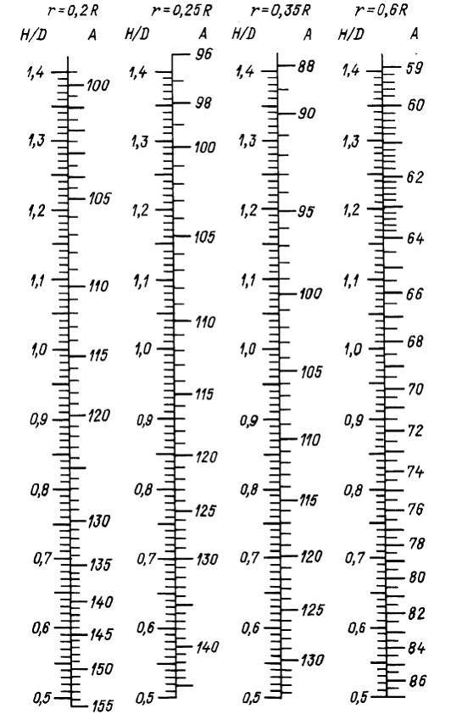

Теңіз кемелерін салу
және жасау қағидасына
297-қосымша
Коэффициент к
Мұз ұлғайтуы жоқ кеме | Мұзды ұлғайтумен кемеп |  |  |  |  |  |  | мұзжарғыш
 | Icel, Ice2 | 1сеЗ | Агс4 | Агс5 | Агс6 | Агс7 | Агс8, Агс9 | Орташа бұранда | Борттық бұранда
8 | 9 | 10 | 11,2 | 12,5 | 13,2 | 14 | ** | 16 | 16 +
*Р — еспелі біліктегі қуат, кВт.
** әрбір жағдайда Кеме қатынасы тіркелімнің арнайы қарауына жатады.
Ескертпе: 1. егер кемеде төрттпен кем емес цилиндірімен поршенді қозғалтқыш кемеде орнатылса коэффициент к 7 % көбейтілуі тиіс.
2. гидравликалық немесе электромагнитті муфтамен жабдықталған поршенді қозғалтышпен орнату үшін коэффициент к 5 % азайтылуы мүмкін.
3. мұзды күшейтусіз кеменің борттық бұрандасы үшін және Ice1 және Iсе2 санатты мұзды көбейткіштерде коэффициент к 7 % азайтылуы мүмкін.
Теңіз кемелерін салу
және жасау қағидасына
298-қосымша
Коэффициент с
r/R | с
0,20 | 0,50
0,25 | 0,45
0,35 | 0,30
0,60 | 0
Теңіз кемелерін салу
және жасау қағидасына
299-қосымша
Радиустағы табақтардың ұшындағы жиектердің қалыңдығы
Мұзды күшейтуі жоқ кемелер | Көбейтетін мұзжарғышымен кеме |  | Мұзжарғыш
 | Icel - Агс5 | Агс6
0,0035D* | 0,005D> | 0,0055D> | 0,008D
Теңіз кемелерін салу
және жасау қағидасына
300-қосымша

1, немесе
2 бұрыштарының үлкеніне тең
—бұрыш,
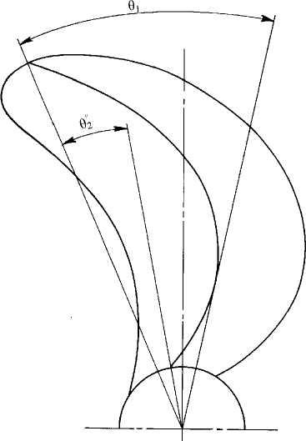

1— радиус арасындағы бұрыш, соңғы қалақ қима арасынан өткізілген және ортаңғы сызыққа қатысты радиус;
2— радиус арасындағы бұрыш, соңғы қалақ қима арасынан өткізілген және ортаңғы сызыққа қатысты радиус
Теңіз кемелерін салу
және жасау қағидасына
301-қосымша
Коэффициент Ск
Біліктің конструктивті типі |  | с_{к}
Аралық белдік, шығару берік подшипниктің берік белдігі ырғау подшипниктің немесе еспелі таю подшипниктің, генератор белдігі | Толық қапталған с цельноковаными фланцпен немесе при шпонсыз бекітулер кезінде* | 1,0
 | радиальды тесікпен (осы Қағиданың 2784 тармағы) | 0,50
 | Соңғы бекітудің шпонды кертігімен (осы Қағиданың 2786 тармағы) | 0,60
 | Цилиндрлі бекітудің шпонды кетігімен | 0,45
 | Бойлық ойықпен (осы Қағиданың 2785 тармағы) | 0,30**
Есу және шайқалу подшипниктің берігі аймағындағы берік білік (осы Қағиданың 2779 тармағы) |  | 0,85
Еспелі білік | Алдыңғы жақтың учаскелері (к= 1,15 — осы Қағиданың 2780 тармағы) | 0,80
 | Жиелік дейдвудті подшипник аймағындағы және еспелі бұрандадағы участкілер (к=1,22; к = 1,26 — осы Қағиданың 2780 тармағы) | 0,55
*— егер ұзақ жұмыста рұқсат етілетін жақын білік дірілден кернеуді сынай алса престелген бекітулерде диаметрін ұлғайту болуы тиіс.
** — басқа мән С_{к} басқа мән негізделген және есептелген болуы мүмкін
Теңіз кемелерін салу
және жасау қағидасына
302-қосымша
Дірілді өлшеу нүктелері

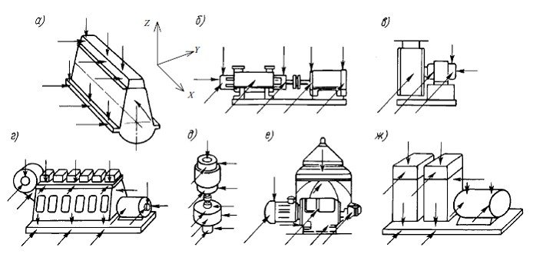

Дірілді көру нүктелері:
а – ішкі жанудың қозғалтқышы; б – көлденең сорғы; в – желдеткіш; г – дизель-генератор; д – тік сорғы; е – сепоратор; ж – поршненді компрессор.
Көрсеткішпен нүктелер және дірілді өлшеу бағыты көрсетілген
Теңіз кемелерін салу
және жасау қағидасына
303-қосымша
Ішкі жану қозғалтқышының қалыпты дірілі
Орта квадратты | Поршеньдік жүрісті қозғалтқыш. см
Үштен бір октавті жолықтың жиілігі, Гц | 30 азырақ |  |  |  | 30 ден 70 дейін |  |  |  | 71 ден 140 дейін
 | Діріл жылдамдығының рұқсат етілетін мағынасы
 | Санат А |  | Санат В |  | Санат А |  | Санат В |  |  | Санат А |  | Санат В
 | мм/с | дБ | мм/с | дБ | мм/с | дБ | мм/с | дБ |  | мм/с | дБ | мм/с | дБ
1,6 | 4 | 98 | 5,6 | 101 | 4 | 98 | 5,6 | 101 |  | 4 | 98 | 5,6 | 101
2 | 4 | 98 | 5,6 | 101 | 4 | 98 | 5,6 | 101 |  | 4 | 98 | 5,6 | 101
2,5 | 4 | 98 | 5,6 | 101 | 4 | 98 | 5,6 | 101 |  | 4 | 98 | 5,6 | 101
3,2 | 4 | 98 | 5,6 | 101 | 4 | 98 | 5,6 | 101 |  | 4,5 | 99 | 6,3 | 102
4 | 4 | 98 | 5,6 | 101 | 4,5 | 99 | 6,3 | 102 |  | 5,6 | 101 | 8,0 | 104
5 | 4,5 | 99 | 6,3 | 102 | 5,6 | 101 | 8,0 | 104 |  | 7,1 | 103 | 10 | 106
6,3 | 5,6 | 101 | 8,0 | 104 | 7,1 | 103 | 10 | 106 |  | 8,9 | 105 | 12,5 | 108
8 | 7,1 | 103 | 10 | 106 | 8,9 | 105 | 12,5 | 108 |  | 11 | 107 | 16 | 110
10 | 8,9 | 105 | 12,5 | 108 | 11 | 107 | 16 | 110 |  | 14 | 109 | 20 | 112
12,5 | 11 | 107 | 16 | 110 | 14 | 109 | 20 | 112 |  | 16 | 110 | 22 | 113
16 | 14 | 109 | 20 | 112 | 16 | 110 | 22 | 113 |  | 16 | 110 | 22 | 113
20 | 16 | 110 | 22 | 113 | 16 | 110 | 22 | 113 |  | 16 | 110 | 22 | 113
25 | 16 | 110 | 22 | 113 | 16 | 110 | 22 | 113 |  | 16 | 110 | 22 | 113
31,5 | 16 | 110 | 22 | 113 | 16 | 110 | 22 | 113 |  | 16 | 110 | 22 | 113
40 | 16 | 110 | 22 | 113 | 16 | 110 | 22 | 113 |  | 12,5 | 108 | 18 | 111
50 | 16 | 110 | 22 | 113 | 12,5 | 108 | 18 | 111 |  | 10 | 106 | 14 | 109
63 | 12,5 | 108 | 18 | 111 | 10 | 106 | 14 | 109 |  | 8 | 104 | 11 | 107
80 | 10 | 106 | 14 | 109 | 8 | 104 | 11 | 107 |  | 6,3 | 102 | 8,9 | 105
100 | 8 | 104 | 11 | 107 | 6,3 | 102 | 8,9 | 105 |  | 5 | 100 | 7,1 | 103
125 | 6,3 | 102 | 8,9 | 105 | 5 | 100 | 7,1 | 103 |  | 4 | 98 | 5,6 | 101
160 | 5 | 100 | 7,1 | 103 | 4 | 98 | 5,6 | 101 |  | 3,2 | 96 | 4,5 | 99

кестенің жалғасы
141 ден 240 дейін |  |  |  | 240 көбірек
Санат А |  | Санат В |  | Санат А |  | Санат В
мм/с | дБ | мм/с | дБ | мм/с | дБ | мм/с | дБ
4 | 98 | 5,6 | 101 | 4 | 98 | 5,6 | 101
4 | 98 | 5,6 | 101 | 4,5 | 99 | 6,3 | 102
4,6 | 99 | 6,3 | 102 | 5,6 | 101 | 8,0 | 104
5,6 | 101 | 8,0 | 104 | 7,1 | 103 | 10 | 106
7,1 | 103 | 10 | 106 | 8,9 | 105 | 12,5 | 108
8,9 | 105 | 12,5 | 108 | 11 | 107 | 16 | 110
11 | 107 | 16 | 110 | 14 | 109 | 20 | 112
14 | 109 | 20 | 112 | 16 | 110 | 22 | 113
16 | 110 | 22 | 113 | 16 | 110 | 22 | 113
16 | 110 | 22 | 113 | 16 | 110 | 22 | 113
16 | 110 | 22 | 113 | 16 | 110 | 22 | 113
16 | 110 | 22 | 113 | 16 | 110 | 22 | 113
16 | 110 | 22 | 113 | 12,5 | 108 | 18 | 111
12,5 | 108 | 18 | 111 | 10 | 106 | 14 | 109
10 | 106 | 14 | 109 | 8 | 104 | 11 | 107
8 | 104 | 11 | 107 | 6,3 | 102 | 8,9 | 105
6,3 | 102 | 8,9 | 105 | 5 | 100 | 7,1 | 103
5 | 100 | 7,1 | 103 | 4 | 98 | 5,6 | 101
4 | 98 | 5,6 | 101 | 3,2 | 96 | 4,5 | 99
3,2 | 96 | 4,5 | 99 | 2,5 | 94 | 3,6 | 97
2,5 | 94 | 3,6 | 97 | 2 | 92 | 2,8 | 95
Теңіз кемелерін салу
және жасау қағидасына
304-қосымша
Ішкі жану қозғалқыштарының діріл нормалары

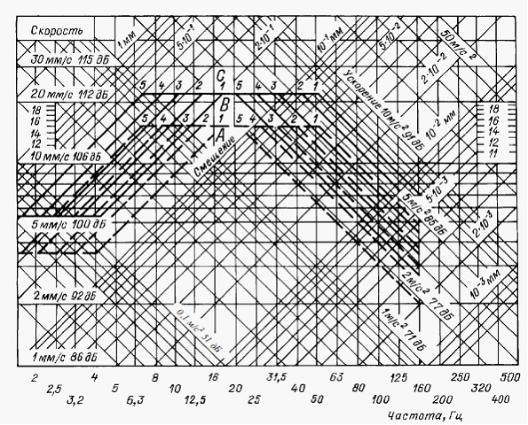

Ішкі жану қозғалтқышының қалыпты дірілі: 1 — жүрісті поршенмен 30 см кем емес; 2 — жүрісті поршенмен 30-70 см; 3 — жүрісті поршенмен 71 — 140 см; 4 — жүрісті поршенмен 141 — 240 см; 5 — жүрісті поршенмен 240 см көбірек; - - - - - - - А санатының жоғарғы шекарасы; А санатының жоғарғы шекарасы
Теңіз кемелерін салу
және жасау қағидасына
305-қосымша
ДВС құбыр компрессорларының діріл нормалары
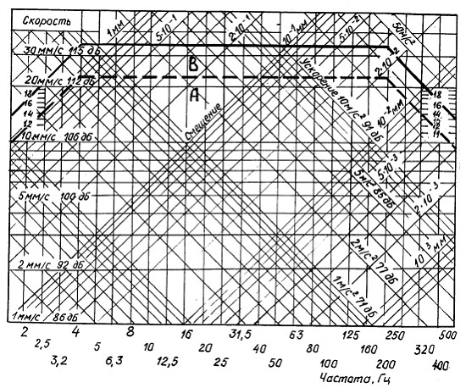

ДВС құбыр компрессорының қалыпты дірілі:

А санатының жоғарғы шекарасы;
В санатының жоғарғы шекарасы
Теңіз кемелерін салу
және жасау қағидасына
306-қосымша
ДВС құбыр компрессорының қалыпты дірілі
Орта квадратты | Поршеньдік жүрісті қозғалтқыштың құбыр компрессорлары, см
Үштен бір октавті жолқтың жиілігі, Гц | 30 кемірек |  |  |  | 30 ден 70 дейін |  |  |  | 71 ден 140 дейін
 | Рұқсат етілетін діріл жылдамдығының мәні
 | Санат А |  | санат В |  | санат А |  | санат В |  |  | санат А |  | санат В
 | мм/с | дБ | мм/с | дБ | мм/с | дБ | мм/с | дБ |  | мм/с | дБ | мм/с | дБ
1,6 | 4 | 98 | 5,6 | 101 | 4 | 98 | 5,6 | 101 |  | 4 | 98 | 5,6 | 101
2 | 4 | 98 | 5,6 | 101 | 4 | 98 | 5,6 | 101 |  | 4 | 98 | 5,6 | 101
2,5 | 4 | 98 | 5,6 | 101 | 4 | 98 | 5,6 | 101 |  | 4 | 98 | 5,6 | 101
3,2 | 4 | 98 | 5,6 | 101 | 4 | 98 | 5,6 | 101 |  | 4,5 | 99 | 6,3 | 102
4 | 4 | 98 | 5,6 | 101 | 4,5 | 99 | 6,3 | 102 |  | 5,6 | 101 | 8,0 | 104
5 | 4,5 | 99 | 6,3 | 102 | 5,6 | 101 | 8,0 | 104 |  | 7,1 | 103 | 10 | 106
6,3 | 5,6 | 101 | 8,0 | 104 | 7,1 | 103 | 10 | 106 |  | 8,9 | 105 | 12,5 | 108
8 | 7,1 | 103 | 10 | 106 | 8,9 | 105 | 12,5 | 108 |  | 11 | 107 | 16 | 110
10 | 8,9 | 105 | 12,5 | 108 | 11 | 107 | 16 | 110 |  | 14 | 109 | 20 | 112
12,5 | 11 | 107 | 16 | 110 | 14 | 109 | 20 | 112 |  | 16 | 110 | 22 | 113
16 | 14 | 109 | 20 | 112 | 16 | 110 | 22 | 113 |  | 16 | 110 | 22 | 113
20 | 16 | 110 | 22 | 112 | 16 | 110 | 22 | 113 |  | 16 | 110 | 22 | 113
25 | 16 | 110 | 22 | 112 | 16 | 110 | 22 | 113 |  | 16 | 110 | 22 | 113
31,5 | 16 | 110 | 22 | 112 | 16 | 110 | 22 | 113 |  | 16 | 110 | 22 | 113
40 | 16 | 110 | 22 | 113 | 16 | 110 | 22 | 113 |  | 12,5 | 108 | 22 | 111
50 | 16 | 110 | 22 | 113 | 12,5 | 108 | 18 | 111 |  | 10 | 106 | 22 | 113
63 | 12,5 | 108 | 18 | 111 | 12,5 | 108 | 18 | 111 |  | 12,5 | 108 | 18 | 111
80 | 10 | 106 | 14 | 109 | 10 | 106 | 14 | 109 |  | 10 | 106 | 14 | 109
100 | 8 | 104 | 11 | 107 | 8 | 104 | 11 | 107 |  | 8 | 104 | 11 | 107
125 | 6,3 | 102 | 8,9 | 105 | 6,3 | 102 | 8,9 | 105 |  | 6,3 | 102 | 8,9 | 105
160 | 5 | 100 | 7,1 | 103 | 5 | 100 | 7,1 | 103 |  | 5 | 100 | 7,1 | 103
200 | 4,1 | 98 | 5,8 | 101 | 4,1 | 98 | 5,8 | 101 |  | 4,1 | 98 | 5,8 | 101
250 | 3,3 | 96 | 4,5 | 99 | 3,3 | 96 | 4,5 | 99 |  | 3,3 | 96 | 4,5 | 99
320 | 2,6 | 94 | 3,7 | 97 | 2,6 | 94 | 3,7 | 97 |  | 2,6 | 94 | 3,7 | 97
400 | 2,1 | 92 | 2,9 | 95 | 2,1 | 92 | 2,9 | 95 |  | 2,1 | 92 | 2,9 | 95
500 | 1,7 | 91 | 2,3 | 93 | 1,7 | 91 | 2,3 | 93 |  | 1,7 | 91 | 2,3 | 93

кестенің жалғасы
Орта квадратты | Поршеньдік жүрісті қозғалтқыштың құбыр компрессорлары, см
Үштен бір октавті жолқтың жиілігі, Гц | 30 кемірек |  |  |  | 30 ден 70 дейін |  |  |  | 71 ден 140 дейін |  |  |  |  | 141 ден 240 дейін |  |  |  | 240 көбірек
 | Рұқсат етілетін діріл жылдамдығының мәні
 | Санат А |  | санат В |  | санат А |  | санат В |  |  | санат А |  | санат В |  | санат А |  | санат В |  | санат А |  | санат В
 | мм/с | дБ | мм/с | дБ | мм/с | дБ | мм/с | дБ |  | мм/с | дБ | мм/с | дБ | мм/с | дБ | мм/с | дБ | мм/с | дБ | мм/с | дБ
1,6 | 4 | 98 | 5,6 | 101 | 4 | 98 | 5,6 | 101 |  | 4 | 98 | 5,6 | 101 | 4 | 98 | 5,6 | 101 | 4 | 98 | 5,6 | 101
2 | 4 | 98 | 5,6 | 101 | 4 | 98 | 5,6 | 101 |  | 4 | 98 | 5,6 | 101 | 4 | 98 | 5,6 | 101 | 4,5 | 99 | 6,3 | 102
2,5 | 4 | 98 | 5,6 | 101 | 4 | 98 | 5,6 | 101 |  | 4 | 98 | 5,6 | 101 | 4,5 | 99 | 6,3 | 102 | 5,6 | 101 | 8,0 | 104
3,2 | 4 | 98 | 5,6 | 101 | 4 | 98 | 5,6 | 101 |  | 4,5 | 99 | 6,3 | 102 | 5,6 | 101 | 8,0 | 104 | 7,1 | 103 | 10 | 106
4 | 4 | 98 | 5,6 | 101 | 4,5 | 99 | 6,3 | 102 |  | 5,6 | 101 | 8,0 | 104 | 7,1 | 103 | 10 | 106 | 8,9 | 105 | 12,5 | 108
5 | 4,5 | 99 | 6,3 | 102 | 5,6 | 101 | 8,0 | 104 |  | 7,1 | 103 | 10 | 106 | 8,9 | 105 | 12,5 | 108 | 11 | 107 | 16 | 110
6,3 | 5,6 | 101 | 8,0 | 104 | 7,1 | 103 | 10 | 106 |  | 8,9 | 105 | 12,5 | 108 | 11 | 107 | 16 | 110 | 14 | 109 | 20 | 112
8 | 7,1 | 103 | 10 | 106 | 8,9 | 105 | 12,5 | 108 |  | 11 | 107 | 16 | 110 | 14 | 109 | 20 | 112 | 16 | 110 | 22 | 113
10 | 8,9 | 105 | 12,5 | 108 | 11 | 107 | 16 | 110 |  | 14 | 109 | 20 | 112 | 16 | 110 | 22 | 113 | 16 | 110 | 22 | 113
12,5 | 11 | 107 | 16 | 110 | 14 | 109 | 20 | 112 |  | 16 | 110 | 22 | 113 | 16 | 110 | 22 | 113 | 16 | 110 | 22 | 113
16 | 14 | 109 | 20 | 112 | 16 | 110 | 22 | 113 |  | 16 | 110 | 22 | 113 | 16 | 110 | 22 | 113 | 16 | 110 | 22 | 113
20 | 16 | 110 | 22 | 112 | 16 | 110 | 22 | 113 |  | 16 | 110 | 22 | 113 | 16 | 110 | 22 | 113 | 16 | 110 | 22 | 113
25 | 16 | 110 | 22 | 112 | 16 | 110 | 22 | 113 |  | 16 | 110 | 22 | 113 | 16 | 110 | 22 | 113 | 16 | 110 | 18 | 111
31,5 | 16 | 110 | 22 | 112 | 16 | 110 | 22 | 113 |  | 16 | 110 | 22 | 113 | 12,5 | 108 | 18 | 113 | 10 | 110 | 14 | 113
40 | 16 | 110 | 22 | 113 | 16 | 110 | 22 | 113 |  | 12,5 | 108 | 22 | 111 | 10 | 106 | 14 | 113 | 8 | 110 | 11 | 113
50 | 16 | 110 | 22 | 113 | 12,5 | 108 | 18 | 111 |  | 10 | 106 | 22 | 113 | 8 | 104 | 11 | 113 | 6,3 | 110 | 8,9 | 113
63 | 12,5 | 108 | 18 | 111 | 12,5 | 108 | 18 | 111 |  | 12,5 | 108 | 18 | 111 | 12,5 | 108 | 18 | 111 | 12,5 | 108 | 18 | 111
80 | 10 | 106 | 14 | 109 | 10 | 106 | 14 | 109 |  | 10 | 106 | 14 | 109 | 10 | 106 | 14 | 109 | 10 | 106 | 14 | 109
100 | 8 | 104 | 11 | 107 | 8 | 104 | 11 | 107 |  | 8 | 104 | 11 | 107 | 8 | 104 | 11 | 107 | 8 | 104 | 11 | 107
125 | 6,3 | 102 | 8,9 | 105 | 6,3 | 102 | 8,9 | 105 |  | 6,3 | 102 | 8,9 | 105 | 6,3 | 102 | 8,9 | 105 | 6,3 | 102 | 8,9 | 105
160 | 5 | 100 | 7,1 | 103 | 5 | 100 | 7,1 | 103 |  | 5 | 100 | 7,1 | 103 | 5 | 100 | 7,1 | 103 | 5 | 100 | 7,1 | 103
200 | 4,1 | 98 | 5,8 | 101 | 4,1 | 98 | 5,8 | 101 |  | 4,1 | 98 | 5,8 | 101 | 4,1 | 98 | 5,8 | 101 | 4,1 | 98 | 5,8 | 101
250 | 3,3 | 96 | 4,5 | 99 | 3,3 | 96 | 4,5 | 99 |  | 3,3 | 96 | 4,5 | 99 | 3,3 | 96 | 4,5 | 99 | 3,3 | 96 | 4,5 | 99
320 | 2,6 | 94 | 3,7 | 97 | 2,6 | 94 | 3,7 | 97 |  | 2,6 | 94 | 3,7 | 97 | 2,6 | 94 | 3,7 | 97 | 2,6 | 94 | 3,7 | 97
400 | 2,1 | 92 | 2,9 | 95 | 2,1 | 92 | 2,9 | 95 |  | 2,1 | 92 | 2,9 | 95 | 2,1 | 92 | 2,9 | 95 | 2,1 | 92 | 2,9 | 95
500 | 1,7 | 91 | 2,3 | 93 | 1,7 | 91 | 2,3 | 93 |  | 1,7 | 91 | 2,3 | 93 | 1,7 | 91 | 2,3 | 93 | 1,7 | 91 | 2,3 | 93
Теңіз кемелерін салу
және жасау қағидасына
307-қосымша
Құбыр тістес агрегаттың, берік подшипниктің, қазандықтардың, жылу алмастырғыш аппарттың, ДГ генераторының, білік генераторының, құбырприводтың, құбыр генераторының және поршенді компрессордың қалыпты дірілі
Үштен бір октавті жолқтың орташа квадратты жиілігі, Гц | ГТЗА және берік біліктіректер |  |  |  | Қазандар и жылу алмастырғыш аппараттар |  |  | ДГ генераторлар, құбыр жетектері және құбыр генераторлар¹ |  |  |  |  | Поршнеды компрессорлар
 | Рұқсат етілетін діріл жылдамдығы
 | санат А |  | санат B |  | санат A |  | санат В |  | санат А |  | санат В |  | санат А |  | санат В
 | мм/с | дБ | мм/с | дБ | мм/с | дБ | мм/с | дБ | мм/с | дБ | мм/с | дБ | мм/с | дБ | мм/с | дБ
1,6 | 1,5 | 90 | 2,5 | 94 | 3,5 | 97 | 5,6 | 101 | 1 | 86 | 1,6 | 90 | 2 | 92 | 3,2 | 96
2 | 1,9 | 92 | 3,1 | 96 | 3,5 | 97 | 5,6 | 101 | 1,3 | 88 | 1,9 | 92 | 2,5 | 94 | 4 | 98
2,5 | 2,4 | 94 | 3,8 | 98 | 3,5 | 97 | 5,6 | 101 | 1,5 | 90 | 2,4 | 94 | 3,1 | 96 | 5,1 | 100
3,2 | 3 | 96 | 4,8 | 100 | 4,4 | 99 | 7,1 | 103 | 1,9 | 92 | 3 | 96 | 4 | 98 | 6,4 | 102
4 | 3,7 | 97 | 6 | 102 | 5,6 | 101 | 8,9 | 105 | 2,3 | 93 | 3,7 | 97 | 5 | 100 | 8 | 104
5 | 4,6 | 99 | 7,5 | 104 | 7 | 103 | 11 | 107 | 2,9 | 95 | 4,6 | 99 | 6,2 | 102 | 10 | 106
6,3 | 5,7 | 101 | 9,3 | 105 | 8,8 | 105 | 14 | 109 | 3,6 | 97 | 5,7 | 101 | 7,9 | 104 | 12,5 | 108
8 | 7 | 103 | 11,5 | 107 | 10 | 106 | 16 | 110 | 4,5 | 99 | 7,1 | 103 | 10 | 106 | 16 | 110
10 | 8,8 | 105 | 14,5 | 109 | 10 | 106 | 16 | 110 | 5,6 | 101 | 8,9 | 105 | 10 | 106 | 16 | 10
12,5 | 11 | 107 | 18 | 111 | 10 | 106 | 16 | 110 | 7 | 103 | 11 | 107 | 10 | 106 | 16 | 110
16 | 11 | 107 | 18 | 111 | 10 | 106 | 16 | 110 | 7 | 103 | 11 | 107 | 10 | 106 | 16 | 110
20 | 11 | 107 | 18 | 111 | 10 | 106 | 16 | 110 | 7 | 103 | 11 | 107 | 10 | 106 | 16 | 110
25 | 11 | 107 | 18 | 111 | 10 | 106 | 16 | 110 | 7 | 103 | 11 | 107 | 10 | 106 | 16 | 110
31,5 | 11 | 107 | 18 | 111 | 10 | 106 | 16 | 110 | 7 | 103 | 11 | 107 | 10 | 106 | 16 | 110
40 | 11 | 107 | 18 | 111 | 10 | 106 | 16 | 110 | 7 | 103 | 11 | 107 | 10 | 106 | 16 | 110
50 | 8,8 | 105 | 14,5 | 109 | 8 | 104 | 12,5 | 108 | 7 | 103 | 11 | 107 | 10 | 106 | 16 | 110
63 | 7 | 103 | 11,5 | 107 | 6,3 | 102 | 10 | 106 | 7 | 103 | 11 | 107 | 7,9 | 104 | 12,5 | 108
80 | 5,7 | 101 | 9,3 | 105 | 5,2 | 100 | 8 | 104 | 7 | 103 | 11 | 107 | 6,2 | 102 | 10 | 106
100 | 4,6 | 99 | 7,5 | 104 | - | - | - | - | 5,6 | 101 | 8,9 | 105 | 5 | 100 | 8 | 104
125 | - | - | - | - | - | - | - | - | 4,5 | 99 | 7,1 | 103 | 4 | 98 | 6,4 | 102
160 | - | - | - | - | - | - | - | - | 3,6 | 97 | 5,7 | 101 | 3,1 | 96 | 5,1 | 100
200 | - | - | - | - | - | - |  |  | 2,9 | 95 | 4,6 | 99 | 2,5 | 94 | 4 | 98
250 | - | - | - | - | - | - |  |  | 2,3 | 93 | 3,7 | 97 | 2 | 92 | 3,2 | 96
320 | - | - | - | - | - | - |  |  | 1,9 | 92 | 3 | 96 | 1,6 | 90 | 2,5 | 94
400 | - | - | - | - | - | - |  |  | - | - | - | - | 1,3 | 88 | 2,1 | 92
500 | - |  |  |  |  | - |  |  | - | - | - | - | 1 | 86 | 1,6 | 90
Теңіз кемелерін салу
және жасау қағидасына
308-қосымша
Қуаты 15000 – 30000 және тіркетік мойынтіректердің басты булы турбо тісті агрегаттарының діріл нормалары
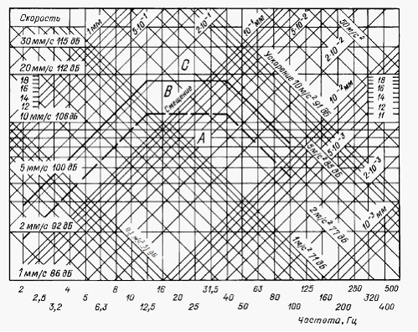

Қуаты 15000-30000 кВт және берік подшипникті бу құбыр тістес агрегаттың басты қалыпты дірілі:

А санатының жоғарғы санаты;
В санатының жоғарғы санаты
Теңіз кемелерін салу
және жасау қағидасына
309-қосымша
Сорғылардың, орталықтан тепкіш сеператорлардың және желдеткіштердің діріл нормалары
Үштен бір октавті жолқтың орташа геометриялы қ жиілігі, Гц | қуаты 15 — 75 кВт сорғылар |  |  |  | Орталық тепкіш сепараторы |  |  |  | Желдеткіш
 | Рұқсат етілетін діріл жылдамдығы
 | Санат А |  | Санат В |  | Санат А |  | Санат В |  | Санат А |  | Санат В
 | мм/с | дБ | мм/с | дБ | мм/с | дБ | мм/с | дБ | мм/с | дБ | мм/с | дБ
1,6 | 1 | 86 | 1 | 86 | 1 | 86 | 1,3 | 88 | 1 | 86 | 1,3 | 88
2 | 1 | 86 | 1,2 | 88 | 1 | 86 | 1,6 | 90 | 1 | 86 | 1,6 | 90
2,5 | 1,1 | 87 | 1,4 | 89 | 1,3 | 88 | 2 | 92 | 1,3 | 88 | 2 | 92
3,2 | 1,4 | 89 | 2 | 92 | 1,6 | 90 | 2,5 | 94 | 1,6 | 90 | 2,5 | 94
4 | 1,7 | 91 | 2,5 | 94 | 2 | 92 | 3,2 | 96 | 2 | 92 | 3,2 | 96
5 | 2,2 | 93 | 3,3 | 96 | 2,5 | 94 | 4 | 98 | 2,6 | 94 | 4 | 98
6,3 | 2,7 | 95 | 4 | 98 | 3,2 | 96 | 5 | 100 | 3,3 | 96 | 5 | 100
8 | 3,5 | 97 | 5 | 100 | 4 | 98 | 6,4 | 102 | 4,1 | 98 | 6,4 | 102
10 | 4,3 | 99 | 6,3 | 102 | 5 | 100 | 8 | 104 | 5,2 | 100 | 8 | 104
12,5 | 5,5 | 101 | 8 | 104 | 5 | 100 | 8 | 104 | 6,7 | 103 | 10,3 | 106
16 | 7 | 103 | 10 | 106 | 5 | 100 | 8 | 104 | 8,5 | 105 | 13 | 108
20 | 7 | 103 | 10 | 106 | 5 | 100 | 8 | 104 | 8,5 | 105 | 13 | 108
25 | 7 | 103 | 10 | 106 | 5 | 100 | 8 | 104 | 8,5 | 105 | 13 | 108
31,5 | 7 | 103 | 10 | 106 | 5 | 100 | 8 | 104 | 8,5 | 105 | 13 | 108
40 | 7 | 103 | 10 | 106 | 5 | 100 | 8 | 104 | 8,5 | 105 | 13 | 108
50 | 7 | 103 | 10 | 106 | 5 | 100 | 8 | 104 | 8,5 | 105 | 13 | 108
63 | 7 | 103 | 10 | 106 | 5 | 100 | 8 | 104 | 6,7 | 103 | 10,3 | 106
80 | 5,5 | 101 | 8 | 104 | 5 | 100 | 8 | 104 | 5,2 | 100 | 8 | 104
100 | 4,3 | 99 | 6,3 | 102 | 5 | 100 | 8 | 104 | 4,1 | 98 | 6,4 | 102
125 | 3,5 | 97 | 5 | 100 | 4 | 98 | 6,4 | 102 | 3,3 | 96 | 5 | 100
160 | 2,7 | 95 | 4 | 98 | 3,2 | 96 | 5 | 100 | 2,6 | 94 | 4 | 98
200 | 2,2 | 93 | 3,3 | 96 | 2,5 | 94 | 4 | 98 | 2 | 92 | 3,2 | 96
250 | 1,7 | 91 | 2,5 | 94 | 2 | 92 | 3,2 | 96 | 1,6 | 90 | 2,5 | 94
320 | 1,4 | 89 | 2 | 92 | 1,6 | 90 | 2,5 | 94 | 1,3 | 88 | 2 | 92
400 | — | — | — | — | 1,3 | 88 | 2 | 92 | 1 | 86 | 1,6 | 90
500 | — | — | — | — | 1 | 86 | 1,6 | 90 | 1 | 86 | 1,3 | 88
Теңіз кемелерін сал
және жасау қағидасына
310-қосымша
Қуаты 15-75 кВт сорғыларының діріл нормалары
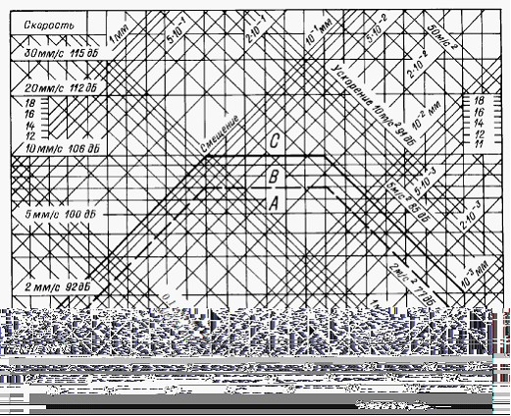

15 — 75 кВт қуатты сорғының қалыпты дірілі:
- - - - - - - А санатты жоғарғы шекара_______В санатты жоғарғы шекара
Теңіз кемелерін салу
және жасау қағидасына
311-қосымша
Орталық сеператорлардың діріл нормалары
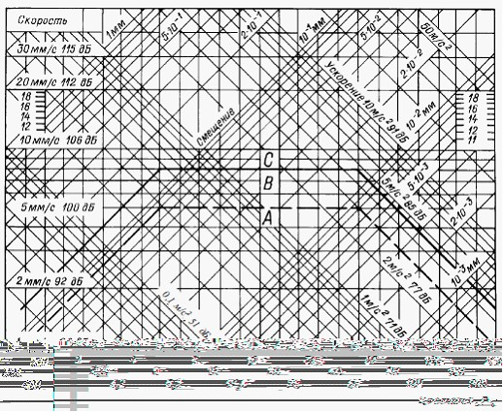

Орталықтан тепкіш сеператордың қалыпты дірілі:
- - - - - - - А санатты жоғарғы шекара_______В санатты жоғарғы шекара
Теңіз кемелерін салу
және жасау қағидасына
312-қосымша
Желдеткіштердің діріл нормалары
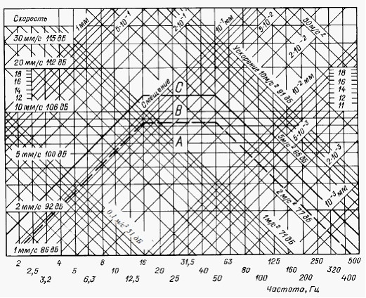

Желдеткіштің қалыпты дірілі:
- - - - - - - А санатты жоғарғы шекара______В санатты жоғарғы шекара
Теңіз кемелерін салу
және жасау қағидасына
313-қосымша
ДГ генераторлардың, турбожетектердің және қуаты 1000 -2000 турбогенераторлардың діріл нормалары
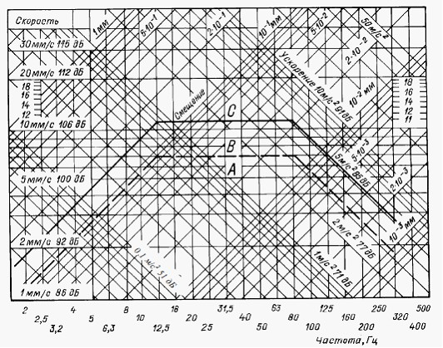

ДГ генератордың діріл нормасы, белдікгенераторлар, құбырприводов және құбыргенератор қуаты 1000 — 2000 кВт қуатты ДГ генераторының, бөлік генертаторының, құбыр жетектің және құбыр генераторының қалыпты дірілі:
- - - - - - - А санатты жоғарғы шекара_______В санатты жоғарғы шекара
Теңіз кемелерін салу
және жасау қағидасына
314-қосымша
Поршенді компрессорлардың діріл нормалары
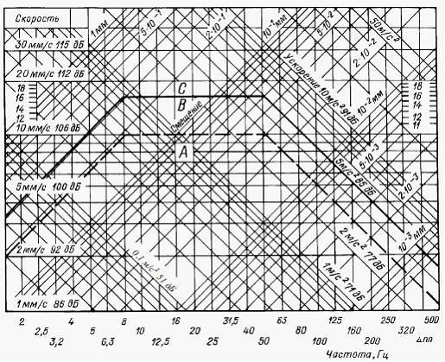

Поршенді компрессордың қалыпты дірілі
- - - - - - - А санатты жоғарғы шекара_______В санатты жоғарғы шекара
Теңіз кемелерін салу
және жасау қағидасына
315-қосымша
Қазандардың, қосымша механизмдердің және жабдықтардың діріл нормалары
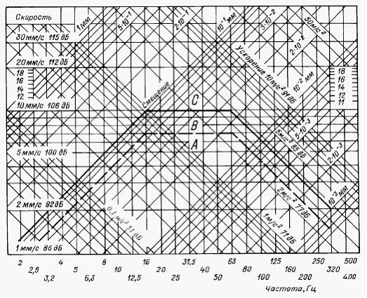

Қазанның, көмекші механизмдердің және жабдықтардың қалыпты дірілі
- - - - - - - А санатты жоғарғы шекара _____В санатты жоғарғы шекара
Теңіз кемелерін салу
және жасау қағидасына
316-қосымша
Газ құбыр тістес агрегаттың діріл нормалары
Үштен бір октавті жолақтың орташа квадратты жиілігі, Гц | Рұқсат етілетін діріл жылдамдығының мәні
 | Санат А |  | Санат В
 | мм/с | дБ | мм/с | дБ
1,6 | 1,6 | 90 | 2,9 | 96
2 | 1,8 | 91 | 3,5 | 97
2,5 | 2,2 | 93 | 4,3 | 98
3,2 | 2,7 | 95 | 5,3 | 100
4 | 3,2 | 96 | 7,0 | 103
5 | 4 | 98 | 9 | 105
6,3 | 5 | 100 | 11 | 107
8 | 6,7 | 103 | 13 | 108
10 | 8 | 104 | 16,5 | 110
12,5 | 8 | 104 | 16,5 | 110
16 | 8 | 104 | 16,5 | 110
20 | 8 | 104 | 16,5 | 110
25 | 8 | 104 | 16,5 | 110
31,5 | 8 | 104 | 16,5 | 110
40 | 8 | 104 | 16,5 | 110
50 | 8 | 104 | 16,5 | 110
63 | 8 | 104 | 16,5 | 110
80 | 8 | 104 | 16,5 | 110
100 | 8 | 104 | 16,5 | 110
125 | 8 | 104 | 16,5 | 110
160 | 8 | 104 | 16,5 | 110
200 | 8 | 104 | 16,5 | 110
250 | 8 | 104 | 16,5 | 110
320 | 8 | 104 | 16,5 | 110
400 | 8 | 104 | 16,5 | 110
500 | 8 | 104 | 16,5 | 110
640 | 6,5 | 102 | 12,5 | 108
800 | 4,8 | 100 | 10 | 106
1000 | 4 | 98 | 8 | 104
1280 | 3 | 96 | 7 | 103
1600 | 2,6 | 94 | 5 | 100
2000 | 2,1 | 92 | 3,9 | 98
2560 | 1,8 | 91 | 3 | 96
3200 | 1,5 | 90 | 2,4 | 95
4000 | 1 | 86 | 2 | 92
5120 | — | — | 1,7 | 91
6400 | — | — | 1,4 | 89
8000 | — | — | 1 | 86
Теңіз кемелерін салу
және жасау қағидасына
317-қосымша
Газқұбыртісіті агрегаттардың діріл нормалары

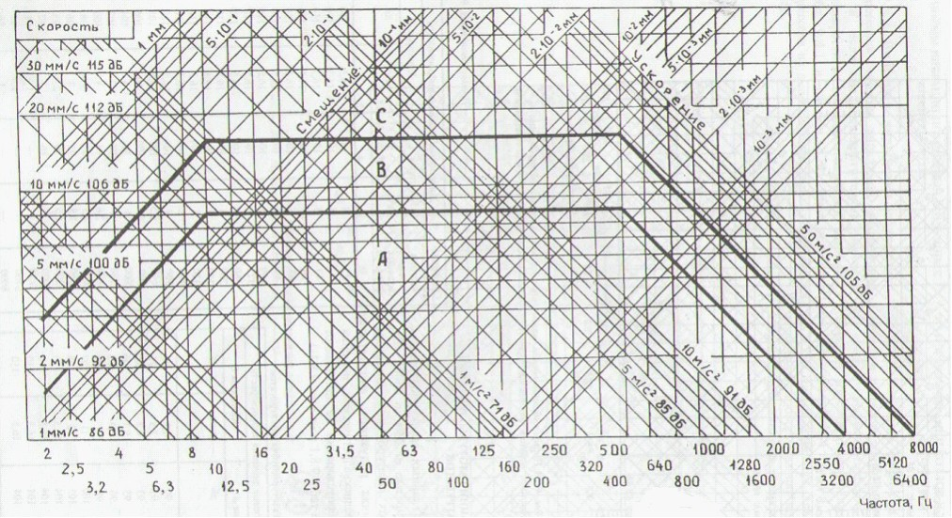

Газ құбыр тістес агрегаттың қалыпты дірілі
Теңіз кемелерін салу
және жасау қағидасына
318-қосымша
Дірілді өлшеу нүктелері
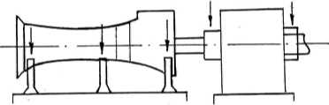

Дірілді өлшеу нүктесі (көрсеткішпен нүктелер және дірілді өлшеу бағыты көрсетілген)
Теңіз кемелерін салу
және жасау қағидасына
319-қосымша
Ішкі жану қозғалтқыштары
№  р/п | Қосалқы бөлшектер | Жүзудiң аудандары бойынша соттардың бас қозғаушылары^{1,2,3} |  |  | жинақтаулар реті | Жүзудiң аудандары бойынша соттардың қосалқы қозғаушылары^{1,2,3} |  | жинақтаулар реті
 |  | шектелм еген |  | шектелген R1 |  | шектелмеген | шектелген R1
1 | түйрегiштерi бар әрбiр өлшемдi түрдiң подшипниктерiнiң подшипниктер немесе салымы, гайколармен және төсемдердiң жиынымен раммалы (болттармен ) | 1 жиынтық |  |  | О | 1 жиынтық — |  | —
2 | Тығыздағыш сақиналары және төсемдермен бiрге цилиндрдың төлкесi | 1 |  |  | О | Тек қана тығыздағыш сақиналары және төсемдер — 1 жиынтық |  | Р
3 | Клапандармен бiрге, тығыздағыш сақиналары және төсемдермен цилиндрдың қақпағы. | 1 |  |  | О | Тек қана тығыздағыш сақиналары және  төсемдер — 1 жиынтық |  | Р
3.1 | Цилиндр қақпағының бекiткiшi үшiн түйрегiш және гайкалар | Бір қақпақ үшін 1/2 жиынтық |  |  | Р | — |  | —
4 | Цилиндр клапандары
 | 1) Бiр цилиндр үшiн тағы басқа бөлшектермен шығару клапандары корпустармен бiрге, ерлер, серiппелер | 1 жиынтық | 1 жиынтық |  | Р | 1 жиынтық | 1 жиынтық | Р
 | 2) Бiр цилиндр үшiн тағы басқа бөлшектер, клапандар, корпустармен бiрге, ерлер, енгізілетін серiппелер | 1 жиынтық |  |  | Р | 1 жиынтық — |  | —
 | 3) Тағы басқа бөлшектермен корпуспен бiрге ерлер, серiппелермен iске қосқыш клапандар | 1 |  |  | О | 1 — |  | Р
 | 4) Жиындағы (сигналдық ) сақтағыш клапандар | 1 |  |  | О | 1 — |  | Р
 | 5) ⁵ Әрбiр қозғалтқышқа барлық бөлшектермен әрбiр өлшемдi түрдiң форсункалары | 1 жиынтық 1/4 жиынтық |  |  | О | 1/2 жиынтық | 1/4 жиынтық | Р
5 | Шатунның подшипниктерi
 | 5.1 Бiр цилиндр үшiн болттармен бiрге, гайколар және төсемдердiң жиынының бұлғақты подшипниктерi немесе әрбiр өлшемдi түрдiң алымдары | 1 жиынтық |  |  | О | 1 жиынтық |  | Р
 | 2) Бiр цилиндр үшiн (крейцкопфты ) алдағы подшипниктер немесе әрбiр өлшемдi түрдiң салымдары болттармен бiрге гайколар және төсемдер | 1 жиынтық |  |  | О | 1 жиынтық |  | Р
6 | Поршндер
 | 1) Крейцкопф түр:  сальникпен, белдемшемен, сақиналармен, түйрегiштермен және гайкалармен бiрге әрбiр өлшемдi түрдiң пiскектi поршень штогi | 1 |  |  | О | 1 |  | —
 | 2) Тронк түрi:  белдемшемен бiрге әрбiр өлшемдi түрдiң пiскегi, сақиналары, поршень саусағы, шатун, түйрегiштер және гайкалар | Оған қоса |  |  | О | оған қоса |  | Р
7 | Бiр цилиндр үшiн поршень сақиналары | 1 жиынтық |  |  | О | 1 жиынтық |  | Р
8 | Бiр цилиндр үшiн тағы басқа тиiстi тығыздаулары бар пiскектердiң сууын топсалы немесе телескопиялық тұрбалар | оған қоса |  |  | О | То же |  | Р
9 | ерiксiз келтiруiмен бiрге жиындағы ең үлкен өлшемнiң лубрикаторы | 1 — |  |  | О | — |  | —
10 | Отынды сорғыштар
 | 1) Жанармайы (плунжер, төлке, клапандар, серiппе және т.б.) бiр үрлегiш үшiн жиында (кеме шарттарындағы бөлшектердi алмастыруды мүмкiндiгiнiң жанында) немесе жұмыс бөлшектерiнің толық комплекті | 1 |  |  | О |  |  | Р
 | 2) Әрбiр өлшемдi түрдiң қосуларымен бiрге биiк қысымның жанармай тұрбасы | 1 - |  |  | О | - |  | -
11⁶ | бастырмалатқышта рды қоса үрлеу ауаның бастырмалатқышта ры
11.1 | Роторлар, роторлардың валдары, бiлiгтер, подшипниктер, шестерня, тығыздауларды соплолы аппараттар және (бастырмалатқышт ың түрiне байланысты) шығару клапан сiңетiн бөлшектер | 1 жиынтық - |  |  | Р | - |  | -
¹ бірнеше біртипті қозғалтқыштарды орнату үшін және бір қозғалтқыш үшін қор бөлітерін жеткілікті жинақтау. бір аттас қор бөлігі бір бірімен ауыстырылатындар бір типті деп қозғалтқыш түсіндіріледі.
2 берік подшипниктің басты қозғалтқышында құрылған үшін осы Қағиданың 318-қосымшасының 1 тармағы талабы.
3 басқа да қорт бөліктерінің қажеттігі сондай ақ шестерналар, шистерналар дай тарату білігінің привод тізбегі қозғалтқышты әзірлеу фирмасы ұсынысымен кеме иесі шешу керек.
4 апатты белгіленген қоғалтқыштар үшін қор бөліктері міндетті емес.
5 бір цилиндрде бір немесе екі форсунокпен қозғалтқыштар үшін - қозғалтқыш үшін жиынтық форсуноктың толық саны. Бір цилиндрде үш форсунды немес одан да көп қозғалтқыштар үшін - әрбір цилиндр үшін жиынтықта екі форсунок бойынша. Ал қозғалтқыш форсуногының басқа саны – корпусты қоспағанда барлық бөлшектер.
6 Құбырды айдамалаудың бұзылған жағдайында бортта блоктау құрылғысы болуы тиіс.
Ескертпе. электронды басқару жүйесімен ДВС үшін қор бөліктерін жобалаушының немесе ДВС-ті әзірлеушінің ұсынысымен жинақталады
Теңіз кемелерін салу
және жасау қағидасына
320-қосымша
Бу турбиналар (басты және қосымша)
№ р/п | Қосалқы бөлшектер | Жүзу айданы бойынша кемедегі қосалқы бөліктердің саны |  | Жиынтық реті
 |  | шектелмеген | шектелмегенR1
1  2 | Әр үлгі өлшемнің нығыздау серіппесі бар көмірлі шеңберлер  Әр үлгі өлшемнің арнаулы құрылымының майлы фильтрінің шешілетін бөліктері мен торлары, оқтары | 1 жиынтық  Бір фильтр үшін 1 жиынтық |  | Р  Р
Ескертпе: Егер қондырғы бірнеше біркелкі турбинадан тұратын болса, ұсынылып отырған ең аз көрсеткіш тек бір турбина үшін қабылданады.
Теңіз кемелерін салу
және жасау қағидасына
321-қосымша
Басты механизмдердің табыстауы мен муфталары ^{1,}.²
№ р/п | Қосалқы бөлшектер | Жүзу айданы бойынша кемедегі қосалқы бөліктердің саны |  | Жиынтық реті
 |  | шектелмеген | шектелмеген R1
1  2  3 | Тіреуіш мойынтіректердің қосымша беті табыстаудың сырғу және муфтасының әр үлгі өлшемі  Төсеме жиынтығы бар табыстаудың тіреуіш сегменті немесе төсеме жиынтығы бар әр үлгі өлшеу үшін тіреуіш шеңберлер  Әр үлгі өлшеу үшін оларды қолдану жағдайына мойынтіректер | 1 мойынтірекке 1 жиынтық  1 жиынтық  сол |  | О  О  О
¹ Экипажбен алмастыруға келетін қосымша бөлшектер.
2 Бір үлгілі муфта мен табыстауды қолданған кезде қосалқы бөлшектер бір муфта мен табыстауға керек (бір үлгілі табыстау мен муфта дегеніміз бірдей алмастырылатын қосалқы бөлшектер).
Теңіз кемелерін салу
және жасау қағидасына
322-қосымша
Білік сымдар, қозғалғыштар және кемелерді белсенді түрде басқару құралдары
№  р/п | Қосалқы бөлшектер | Жүзу айданы бойынша кемедегі қосалқы бөліктердің саны |  | Жиынтық реті
 |  | шектелмеген | Шектелген R1
1 | Вал сымдар
 | 1) валсымының тіреуіш мойын тірегі:
 | Сегментті мойын тіректерді қолданған кезде алдыңғы кіріс үшін сегмент | 1 жиынтық |  | О
 | Домалау мойын тіректерін роликпен қолданған кездегі ішкі және сыртқы оқ тізер | Сол |  | О
 | 2) Әр үлгі өлшемі үшін валсымының муфты немесе фланц үшін біріктіретін гайкалары бар болт | Біріктіру жиынтығы 1 |  | Р
2 | Қозғалтқыштар
 | 1¹) Бекіту бөлшектерінің жиынтығы бар еспелі болттардың алмалы күрекшелері (Агс4 — Агс9 дәрежелі мұз күшейгіш кемелр және мұз жарғыш кемелер үшін) | әр бұрандаға 2— |  | О
 | 2¹) Нығыздау бөлшектері бар жиынтықты ВРШ күрекшелері (гс4 — Агс9 дәрежелі мұз күшейгіш кемелр және мұз жарғыш кемелер үшін) | сол - |  | О
 | 3) ВРШ қондырғылары мен механизмдері үшін қосалқы бөлшектер, қозғалмалы бағандар, қанатты қозғалтқыштар және қызмет ететін жүйе үшін, 182 кестедегі 3) және 4) тарауларынан басқа | Кеме қатынасы тіркелімімен келісім арқылы — |  | О
¹ Алмастырылатын күрекшелер жүзу кезінде экипажға ауыстыруға мүмкіндік болса жақсы.
Теңіз кемелерін салу
және жасау қағидасына
323-қосымша
Қосымша механизмдер
№  р/п | Қосалқы бөлшектер | Жүзу айданы бойынша кемедегі қосалқы бөліктердің саны |  | Жиынтық реті
 |  | шектелмеген | шектелген R1
1 | Поршнды сорғыштар
 | 1) Әр үлгі өлшемнің серіппелері мен седласының клапаны | 1 жиынтық — |  | Р
 | 2) Әр үлгі өлшемнің поршенді шеңбері | сол 1 жиынтық |  | Р
2 | Центрден тепкіш сорғыштар
 | Әр үлгі өлшемнің мойынтіректері | 1 |  | Р
 | 2) Әр үлгі өлшемнің нығыздалға валы | 1 |  | Р
3 | Алмастырылатын сорғыштар (бұрандалы, алтылы, жұдырықты)
 | 1) Әр үлгі өлшемнің мойын тіректері | 1 |  | Р
 | 2) Әр үлгі өлшемнің нығыздалға валы | 1 |  | Р
4 | Компрессорлар
 | 1) 1 компрессор үшін соратын ж2не магниттелген әр үлгі өлшеу сорғышы | 1/2 жиынтық |  | Р
 | 2) бір поршен үшін әр үлгі өлшемнің поршенді шеңбері | 1 жиынтық |  | Р
Теңіз кемелерін салу
және жасау қағидасына
324-қосымша
Кеме қондырғылары және палубалы механизмдері
№ р/п | Қосалқы бөлшектер | Жүзу айданы бойынша кемедегі қосалқы бөліктердің саны |  | Жиынтық реті
 |  | шектелмеген | шектелген R1
1  2'  3'  4  5 | Рульді гидравликалық машиналар Әр үлгі өлшеу сорғышына әр үлгі өлшеу клапонының серіппесінің цилиндр, шеңбер пунжерінің нығыздалуы  Әр үлгі өлшемнің кері қайтпайын және сақтандырғыш клапандары  Домалау мойынтіректері  Рульді машинада құбырлардың арнаулы біріктірілуі | 1 жиынтық  1 —  Бір сорғы үшін 1 жиынтық  1 жиынтық |  | О  О  О  О  О
¹2 және 3-тармақ бойынша қосалқы бөлшектердің саны Кеме қатынасы тіркелімімен орнатылады.
Теңіз кемелерін салу
және жасау қағидасына
325-қосымша
Бу қазандар, органикалық жылу тасығышы бар қазандар, қысымдағы ыдыстар және жылу алмастырғыш аппараттар
№  р/п | Қосалқы бөліктер¹ | Жүзу айданы бойынша кемедегі қосалқы бөліктердің саны |  | Жинақтама реті
 |  | шектелмеген | шектелген
1 | Булы қазандар (жауапты тағайындалған басты және қосалқы), органикалық жылу тасығышы бар қазандар
 | 1) Қауіпсіздік қақпақшасының серіппесі | Әр қазанға 1 |  | 0
 | 2) Жиынтығында су көрсететін шынылар | сол |  | О
 | 3¹) Әр типті өлшеу жиынтығының отынды форсункасы | — " — |  | О
 | 4¹) Отынды форсункаға шайбалары бар тозаңдатқыштар | — " — |  | О
 | 5) Бу жылытқышты қосқанда әр диаметрлі құбырдың тығыны | 4 % құбырлар үшін  (20 данадан көп емес) |  | О
 | 6) Әр типті өлшеудің қазандық манометрі | қазандық қондырғы үшін 1 жиынтық |  | О
 | 7) Экономайзерлер мен бу жылытқышты арматура үшін арнаулы металды төсеме | қазандық қондырғы үшін 1 жиынтық |  | Р
 | 8) Әр үлгі өлшеу үшін қылта және лаздар үшін төсемелер | 1 жиынтық |  | Р
2 | Қысым ыдыстары және жылу ауыстырғыш аппараттар
 | 1) Әр үлгі өлшеу ортасының деңгейінің шыны бағыттағышы | 1 |  | Р
 | 2) Әр үлгі өлшеу арматурасының және қылтасының, лазының, қақпақтар үшін арнаулы нықтаулар мен төсемелер | Жылу ауыстырғыш аппарат үшін 1 жиынтық (қысым астындағы ыдыс) |  | Р
 | 3) Жылу ауыстырғыш түтікшелер аппараттары үшін тығыны | 5 % құбыр үшін |  | О
¹Автоматталған жағатын агрегаты бар қазандар үшін 3 және 4 тармақ бойынша қосалқы бөлшектердің саны Кеме қатынасы тіркелімімен орнатылады.
Теңіз кемелерін салу
және жасау қағидасына
326-қосымша
Газ турбиналы қондырғылар (басты және қосалқы)
№ р/п | Қосалқы бөліктер¹ | Жүзу айданы бойынша кемедегі қосалқы бөліктердің саны |  | Жинақтама реті
 |  | шектелмеген | шектелген R1
1  2  3  4  5  6 | Қызу трубиналар  Істейтін форсункалар  Іске қосылатын форсункалар  Жиынтықтағы жағу блогы  Плазмалық жанатын немесе шамдар  Форсункаларға қосалқы бөліктер | 1 қозғалтқышқа 1 жиынтық  сол  — " —  — " —  — " —  Әр форсункаға 1 жиынтық |  | О  О  О  О  О  О
¹ Қосымша қосалқы бөліктер, сонымен қатар ауыстырмалы түйіндер (ГТД ілінген механизмдер), ГТД қызмет мерзімінен қызмет мерзімі төмен, Кеме қатынасы тіркелімімен келісімнен кейін ГДТ дайындаушысымен әкелінеді.
Теңіз кемелерін салу
және жасау қағидасына
327-қосымша
Құбырлардың сыныбына байланысты сынау түрлері, жалғау типтері, дәнекерлеу режимдері және термоөңдеулер
Жүргізетін орта | I сыныб  (р > р₂ или t > t ₂) | II сыныб | III сыныб  (р< р₁ немесе t < t₁)
Уытты немесе агрессиялық коррозиялық орта | Сақтандырушылықтың арнайы өлшемісіз | Сақтандырушылықтың арнайы шарасы барында ^{1,2} | -
Толықтырылатын орта,  Тұтану температурасынан жоғары температурада жылытылған немесе 60 ⁰С³төмен тұтану температурасымен төмендетілген газ | Сақтандырушылықтың арнайы өлшемісіз | Сақтандырушылықтың арнайы шарасы бар кезде ¹ | -
Бу⁴ | р>1,6 немесе t >300 | қысымның /температураның, І және ІІІ сынып үшін көрсетілген кез келген байланысы | р  0,7 және t  170
Органикалық жылу тасығыштар⁴ | р>1,6 немесе t >300 | қысымның /температураның, І және ІІІ сынып үшін көрсетілген кез келген байланысы | р  0,7 және t  150
Гидравиликалық жүйе үшін отын, майлау майы⁴ | р>1,6 немесе t >300 | қысымның /температураның, І және ІІІ сынып үшін көрсетілген кез келген байланысы | р  0,7 және t  60
Басқа да орта ^{4,5,6} | р>4 немесе t >300 | қысымның /температураның, І және ІІІ сынып үшін көрсетілген кез келген байланысы | р  1,6 және t  200
¹ ағынды азайту мүмкіндігіне бағытталған және тиісті құбырларды төсеу арқылы ағынның зардабын шектеу арнайы каналдарды қолдану, қорғау бүркенішін, экрандауын және т.б. сақтандыру шаралары әрбір жағдайда Кеме қатынасы тіркелімінің арнайы қарауына жатады.
2 II сынып уытты орта үшін қолданылмайды.
3 жүк құбырларынжа III сыныпты құбырлар болады.
4 р — есепті қысым, МПа; t — есепті температура ҮС.
5 су, ауа, газдарды қоса тұтанбайтын гидравликалық сұйықтық
6 Арынсыз құбырларда температурасға тәуелсіз (ағынды, құю, ауа, газ шығаратын және сақтандырушы клапанынан бұрып жібертін) ІІІ сынып болады
Теңіз кемелерін салу
және жасау қағидасына
328-қосымша
Құбыр сыныптары
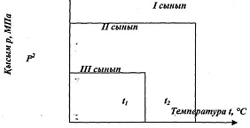

Теңіз кемелерінің салу
және жасау қағидасына
329-қосымша
Ағынның рұқсат етілген мәні
Құбыр материалы | Ағынның рұқсатт етілетін жылдамдығы, м/с
Болат сонмен қатар мырышпен қапталған, шарлы графитпен шойын  Мыс  Алюминді жез  Мыс-никелді ерітінді  CuNi 5 Fe  CuNi 10 Fe  CuNi 30 Fe  Титан ерітіндісі | 2,5  0,9  2,0  2,0  2,5  3,5  10,0
Ескерту: 1. Жел суландыру жүйесінде сулы бүркеу, спринкерлі, балластты, кренді ақаулы рұқсат етілетін ағын жылдамдығына тәуелсіз конструкциялық –технологиялық орындалуынан қосымшада көрсетілгеннен 30 % жоғары құбырлардың элементі қолданылады.
2. Титанды құбыр жүйесінде және арматуралы екі маатериал рұқсат етілетін жылдамдықты анықтау кезінде басқа мтериалдан әзірленген элемент болып табылады ал рұқсат етілетін жылдамдық әрбір жағдайда Кеме қатынасы тіркелімінің арнайы қарауы болып табылады.
Теңіз кемелерін салу
және жасау қағидасына
330-қосымша
Протектор материалдары
Метал байланысы |  | Коррозияға ұшырау материалы | Қорғаушы материал
Көміртекті, төмен қоспаланған болат, шойын | мыс, жез, қола, мыс-никелді ерітінді, коррозияға- берік болат, титанды ерітінді | Көміртекті, төмен қоспаланған болат, шойын | Қалайыдан ерітінді
мыс, жез, қола, мыс-никелді ерітінді | Коррозияға берік болат аустенитті сынып, титанды ерітінді | Мыс, жез, қола, мыс- никелді ерітінді | Көмір қышқыл болат
Медь, латунь | Аустенитті болып табылмайтын коррозияға берік болат | Мыс, жез | Көміртекті болат
Қола, мыс-никелді ерітінді | Аустенитті болып табылмайтын коррозияға берік болат | Кез келген көрсетілген материалға мүмкін коррозия | Көміртекті болат
Коррозияға берік болат | Титановый сплав | Коррозияға берік болат | Көміртекті болат
Аустенитті сыныпты коррозияға берік болат | Аустенитті болып табылмайтын коррозияға берік болат | Кез келген көрсетілген материалға мүмкін коррозия | Көміртекті болат
Жез | Қола, мыс мыс-никелді ерітінді | Жез | Көміртекті болат
Теңіз кемелерінің салу
және жасау қағидасына
331-қосымша
Биіктігі 760 мм стандартты ауа құбыры үшін қабырға және бекітетін элементтің қалыңдығы
Номиналды құбыр диаметрі мм | Ең аз құбыр қалыңдығы, мм | Жабу жобасының ең көп алаңы, см | Книц биіктігі, мм
50А | 6,0 | — | 520
65А | 6,0 | — | 480
80А | 6,3 | — | 460
100А | 7,0 | — | 380
125А | 7,8 | — | 300
150А | 8,5 | — | 300
175А | 8,5 | — | 300
200А | 8,5¹ | 1900 | 300²
250А | 8,5¹ | 2500 | 300²
300А | 8,5¹ | 3200 | 300²
350А | 8,5¹ | 3800 | 300²
400А | 8,5¹ | 4500 | 300²
¹ Кницалар құбырдың кемінде 10,5 мм қалыңдығы кезінде немесе қосымшада көрсетілгенді жабу алаңы асып кетсе бекітілуі тиіс.
2 басқа биіктікті ауа құбыры үшін осы Қағиданың 3013 тармағы 3) тармақшасы талабы қолданылуы тиіс.
Теңіз кемелерін салу
және жасау қағидасына
332-қосымша
Биіктігі 900 мм құбырларға арналған желдетпе құбырлардың және бекітетін элементтердің қалыңдығы
Номиналды құбырдың диаметрі, мм | Құбырдың ең аза қалыңдығы, мм | Жабу жобасының ең көп қалыңдығы, см² | книц биіктігі, мм¹
80А | 6,3 | — | 460
100А | 7,0 | — | 380
150А | 8,5 | — | 300
175А | 8,5 | 55 | —
200А | 8,5 | 880 | —
250А | 8,5 | 1200 | —
300А | 8,5 | 2000 | —
350А | 8,5 | 2700 | —
400А | 8,5 | 3300 | —
500А | 8,5 | 4000 | —
¹басқа биіктіктегі құбырлар үшін осы Қағиданың 3013 тармағы 5) тармақшасы талабы қолданылады
Теңіз кемелерін салу
және жасау қағидасына
333-қосымша
Майыстырудан кейін құбырды термоөңдеу
Болат | Термоөңдеу және температура, ⁰С
Көміртекті және көміртекті марганец | Қалыпқа келтіру, | 880 — 940
Көміртекті молибденді 0,3 Мо | Қалыпқа келтіру, | 900 — 940
Хромомолибденді | Қалыпқа келтіру, | 900 — 960
1 Сг — 0,5 Мо | Шығару, | 640 — 720
Хромомолибденді | Қалыпқа келтіру, | 900 — 960
2,25 Сг — 1 Мо | Шығару, | 650 — 780
Хромомолибденванадиенді | Қалыпқа келтіру, | 930 — 980
0,5 Сг — 0,5 Мо — 0,25V | Шығару, | 670 — 720
Теңіз кемелерін салу
және жасау қағидасына
334-қосымша
Болат құбырлар үшін коррозияға тексеру с
Құбырды белгілеу, жұмыс ортасы | с, мм
Перегретый бу  Қанған бу  Суды жылыту және цистерналардағы мұнай өнімдері және жүк танкілері үшін змеевиктер  Ашық жүйелердегі нәрлі су  Сондай жабық жүйелерде  Қазандарды әрлеп тазарту  Қысылған ауа  Гидрожүйелер (майлы)  Майлайтын май  Отын  Грузовжүк құбырлары  Сұйытылған газ  Тоңазытқыш агентіне құбырлар  Тұсщы су  Теңіз суы | 0,3  0,8  2,0  1,5  0,5  1,5  1,0  0,3  0,3  1,0  2,0  0,3  0,3  0,8  3,0
Ескертпе: 1. Арнайы жабуларда жағумен коррозиядан сақталған құбырлар үшін Кеме қатынасы тіркелімінің келісімімен коррозиялық түзету азайтылуы мүмкін қаптауларда және т.б
2. егер болаттан жасалған құбырлар жеткілікті коррозиялық төзімділікпен қолданылса коррозияға түзету нөлге дейін азайтылуы мүмкін.
3. цистерна және ашық палубалар арқылы өтетін құбырлар үшін
Осы қосымша бойынша сәйкес келетін орта үшін қолданылатын кестелік мәні түзетуге сыртқы ортаның әсерінен түзетуге көбейтілуі мүмкін
Теңіз кемелерін салу
және жасау қағидасына
335-қосымша
Түрлі түсті металдан және қорытпадан жасалған құбырлар үшін с коррозияға түзету
Құбыр материалы | с, мм
Мыс, жез, мыс-қалайлы және осы тәрізді қорытпалар қорғасыны барын қоспағанда  Мыс-никель қорытпасы (никель құрамы  10 %) | 0,8  0,5
Ескерту. Егер жеткілікті коррозиялық беріктілігімен арнайы қорыптадан құбырлар қолданылса коррозияға түзету нөлге дейін азайтылуы мүмкін.
Теңіз кемелерін салу
және жасау қағидасына
336-қосымша
Отын жүйесі үшін есепті қысымын анықтау
Жұмыс қысымы Р, МПа | Жұмыс температурасы Т, ⁰С
 | 60 көп емес | 60 көбірек
0,7 көп емес  0,7 көбірек | 0,3МПа немесе Р_{max}  (екіден көп)  Р_{max} | 0,3 МПа немесе Р_{max} (екіден көп)  1,4 МПа немесе Р_{max} (көп шама)
Теңіз кемелерін салу
және жасау қағидасына
337-қосымша
Мыс және мыс қорытпа құбырларынан ларынан удоп рұқсат етілетін кернеу
Құбыр материалы | Термиялы өңдеу | Уақытша қарсыласу,  МПа | _{доп}, МПа, орта температурасы кезінде, ⁰С
 |  |  | 50 | 75 | 100 | 125 | 150 | 175 | 200 | 225 | 250 | 275 | 300
Мыс | Ожасыту | 220 | 41 | 41 | 40 | 40 | 34 | 27 | 19 | — | — | — | —
Алюминді қола | сондай | 320 | 78 | 78 | 78 | 78 | 78 | 51 | 25 | — | — | — | —
Мыс-никелді қорытпа 95/5 және 90/10 | — " — | 270 | 69 | 69 | 68 | 66 | 64 | 62 | 59 | 56 | 52 | 48 | 44
Мыс-никелді қорытпа 70/30 | — " — | 360 | 81 | 79 | 77 | 16 | 74 | 72 | 70 | 68 | 66 | 64 | 62
Ескерту: 1. аралық мән интерполяциямен анықталады
2. осы қосымшада көрсетілмеген материалдар үшін рұқсат етілетін кернеу әрбір жағдайда Кеме қатынасы тіркелімінің арнайы қарау пәні болып табылады
Теңіз кемелерін салу
және жасау қағидасына
338-қосымша
Металды құбыр қабырғасының ең аз қалыңдығы, мм
Сыртқы диаметр, мм | Құбырлар
 | Болаттан |  |  |  |  |  | Мыстан | Қорытпадан | Коррозияға берік болаттан | Титан негізіндег і қорытпадан
 | 3-7 бағанда көрсетілгенді қоспағанда ұүбырлар жүйесі | Ауа, құю, цистернаның өлшеу құбыры, 5 бағанда сондай ақ осы Қағиданың 2532-тармағын да көрсетілгенде рді қоспағанда кеме корпусында встроенных | Борт сыртындағы құбырлар (балласты, құрғататын сумен сөндіру және т.б) | балластты және цистерна арқылы өтетін, отын цистернасы арқылы өтетін, отын құбырлары, балласты цистерна арқыл өтетін құрғату, ауа, құю және өлшеу құбырлары | Көмірттекті өрт сондіру жүйесінің құбырлары
 |  |  |  |  | Баллоннан іске қосатын қақпаққа дейін | Іске қосу қақпағынан сопелді шығаруға дейін
1 | 2 | 3 | 4 | 5 | 6 | 7 | 8 | 9 | 10 | 11
Менее 8 | 1,0 | — | — | — | — | — | — | — | 1,0 | 0,7
8,0 | 1,2 | — | — | — | — | — | 1,0 | 0,8 | 1,0 | 0,8
10,2 | 1,6 | — | — | — | — | — | 1,0 | 0,8 | 1,0 | 0,8
12,0 | 1,6 | — | — | — | — | — | 1,2 | 1,0 | 1,0 | 1,0
13,5 | 1,8 | — | — | — | — | — | 1,2 | 1,0 | 1,0 | 1,0
16,0 | 1,8 | — | — | — | — | — | 1,2 | 1,0 | 1,0 | 1,0
17,2 | 1,8 | — | — | — | — | — | 1,2 | 1,0 | 1,0 | 1,0
19,3 | 1,8 | — | — | — | — | — | 1,2 | 1,0 | 1,0 | 1,0
20,0 | 2,0 | — | — | — | — | — | 1,2 | 1,0 | 1,0 | 1,0
21,3 | 2,0 | — | 3,2 | — | 3,2 | 2,6 | 1,2 | 1,0 | 1,6 | 1,0
25,0 | 2,0 | — | 3,2 | — | 3,2 | 2,6 | 1,5 | 1,0 | 1,6 | 1,0
26,9 | 2,0 | — | 3,2 | — | 3,2 | 2,6 | 1,5 | 1,2 | 1,6 | 1,0
30,0 | 2,0 | — | 3,2 | — | 4,0 | 3,2 | 1,5 | 1,2 | 1,6 | 1,0
33,7 | 2,0 | — | 3,2 | — | 4,0 | 3,2 | 1,5 | 1,2 | 1,6 | 1,0
38,0 | 2,0 | 4,5 | 3,6 | 6,3 | 4,0 | 3,2 | 1,5 | 1,2 | 1,6 | 1,0
42,4 | 2,0 | 4,5 | 3,6 | 6,3 | 4,0 | 3,2 | 1,5 | 1,2 | 1,6 | 1,0
44,5 | 2,0 | 4,5 | 3,6 | 6,3 | 4,0 | 3,2 | 1,5 | 1,2 | 1,6 | 1,0
48,3 | 2,3 | 4,5 | 3,6 | 6,3 | 4,0 | 3,2 | 2,0 | 1,5 | 1,6 | 1,5
51,0 | 2,3 | 4,5 | 4,0 | 6,3 | 4,5 | 3,6 | 2,0 | 1,5 | 1,6 | 1,5
54,0 | 2,3 | 4,5 | 4,0 | 6,3 | 4,5 | 3,6 | 2,0 | 1,5 | 1,6 | 1,5
57,0 | 2,3 | 4,5 | 4,0 | 6,3 | 4,5 | 3,6 | 2,0 | 1,5 | 1,6 | 1,5
60,3 | 2,3 | 4,5 | 4,0 | 6,3 | 4,5 | 3,6 | 2,0 | 1,5 | 2,0 | 1,5
63,5 | 2,3 | 4,5 | 4,0 | 6,3 | 5,0 | 3,6 | 2,0 | 1,5 | 2,0 | 1,5
70,0 | 2,6 | 4,5 | 4,0 | 6,3 | 5,0 | 3,6 | 2,0 | 1,5 | 2,0 | 1,5
76,1 | 2,6 | 4,5 | 4,5 | 6,3 | 5,0 | 3,6 | 2,0 | 1,5 | 2,0 | 1,5
82,5 | 2,6 | 4,5 | 4,5 | 6,3 | 5,6 | 4,0 | 2,0 | 1,5 | 2,0 | 1,5
88,9 | 2,9 | 4,5 | 4,5 | 7,1 | 5,6 | 4,0 | 2,5 | 2,0 | 2,0 | 2,0
101,6 | 2,9 | 4,5 | 4,5 | 7,1 | 6,3 | 4,0 | 2,5 | 2,0 | 2,0 | 2,0
108,0 | 2,9 | 4,5 | 4,5 | 7,1 | 7,1 | 4,5 | 2,5 | 2,0 | 2,0 | 2,0
114,3 | 3,2 | 4,5 | 4,5 | 8,0 | 7,1 | 4,5 | 2,5 | 2,0 | 2,3 | 2,0
127,0 | 3,2 | 4,5 | 4,5 | 8,0 | 8,0 | 4,5 | 2,5 | 2,0 | 2,3 | 2,0
133,0 | 3,6 | 4,5 | 4,5 | 8,0 | 8,0 | 5,0 | 3,0 | 2,5 | 2,3 | 2,0
139,7 | 3,6 | 4,5 | 4,5 | 8,0 | 8,0 | 5,0 | 3,0 | 2,5 | 2,3 | 2,0
152,4 | 4,0 | 4,5 | 4,5 | 8,8 | 8,8 | 5,6 | 3,0 | 2,5 | 2,3 | 2,0
159,0 | 4,0 | 4,5 | 4,5 | 8,8 | 8,8 | 5,6 | 3,0 | 2,5 | 2,3 | 2,0
168,3 | 4,0 | 4,5 | 4,5 | 8,8 | 8,8 | 5,6 | 3,0 | 2,5 | 2,3 | 2,0
177,8 | 4,5 | 5,0 | 5,0 | 8,8 | — | — | 3,0 | 2,5 | 2,3 | 2,0
193,7 | 4,5 | 5,4 | 5,4 | 8,8 | — | — | 3,5 | 3,0 | 2,3 | 2,5
219,1 | 4,5 | 5,9 | 5,9 | 8,8 | — | — | 3,5 | 3,0 | 2,6 | 2,5
244,5 | 5,0 | 6,3 | 6,3 | 8,8 | — | — | 3,5 | 3,0 | 2,6 | 2,5
267,0 | 5,0 | 6,3 | 6,3 | 8,8 | — | — | 3,5 | 3,0 | 2,6 | 2,5
273,0 | 5,0 | 6,3 | 6,3 | 8,8 | — | — | 4,0 | 3,5 | 2,9 | 3,0
298,5 | 5,6 | 6,3 | 6,3 | 8,8 | — | — | 4,0 | 3,5 | 2,9 | 3,0
323,9 | 5,6 | 6,3 | 6,3 | 8,8 | — | — | 4,0 | 3,5 | 3,6 | 3,0
355,6 | 5,6 | 6,3 | 6,3 | 8,8 | - | - | 4,0 | 3,5 | 3,6 | 3,0
368,0 | 5,6 | 6,3 | 6,3 | 8,8 | - | - | 4,0 | 3,5 | 3,6 | 3,0
406,4 | 6,3 | 6,3 | 6,3 | 8,8 | - | - | 4,0 | 3,5 | 4,0 | 3,0
419,0 | 6,3 | 6,3 | 6,3 | 8,8 | - | - | 4,0 | 3,5 | 4,0 | 3,0
457,2 | 6,3 | 6,3 | 6,3 | 8,8 | - | - | 4,0 | 3,5 | 4,0 | 3,0
508,0 | - | - | - | - | - | - | 4,5 | 4,0 | 4,0 | 3,5
Ескерту: 1. Осы қосымашада көрсетілген құбырдың диаметрі және қалыңдығы Кеме қатынасы тіркелімінің келісімі бойынша ұлттық және халықаралық стандартта көрсетілген жақын өлшем бойынша қолданылады.
2. Осы қосымашада көрсетілген мән әзірлеу кезінде минусты рұқсаттама да және иілгіш құбыр кезінде батуда қалыңдықты ұлғайту талап етілмейді.
3. Диаметрі 450 мм көбірек құбыр қабырғасы ең аза қалыңдығы Кеме қатынасы тіркелімімен келісілгенге сәйкес таңдалуы тиіс сонымен қатар 450 мм құбыр диаметрі үшін көрсетілгеннен оның шамасы аз қабылданбауы тиіс.
4. Құрғату, өлшеу, ауа және құю құбырдың ең аз ішкі диаметрі осы Қағиданың 3238, 3540, 3555 және 3566-тармақтарына сәйкес қабылдануы тиіс
5. Коррозиядан қорғалған арнайы жабу, облицовка және т.б. жағылған құбыр үшін 3,4 және 5 бағанда көрсетілген құбыр қабырғасының ең аз қалыңдығы 1 мм аспайтын шамаға азайтылуы мүмкін
6. 3 және 5 бағанда көрсетілген цистернадан тыс орналасқан құбыр участкісіне жататын өлшеу құбыры үшін осы құбырларға арналған
7. Өрнек тәріздес байланыстары бар құбырлар үшін қабырғаның қалыңдығы құбырдың қиылған бөлігінің ең аз қалыңдығы үшін көрсетілген.
8. 6 және 7 бағанда көрсетілген ішінен мырышпен қапталған құбырлар үшін қалыңдық қолданылады
9. жүк танкілері арқылы өтетін құрғату және балластты құбырлардың қабырғасының ең аз қалыңдығы сондай ақ жүкті құбырлардың қабырға қалыңдығы әрбір жағдайда Кеме қатынасы тіркелімінің арнайы қарауына жатады.
10. кестеде көрсетілгендер газ шығаратын жүйеге таралмайды.
11. төмен қысымды көміртекті жүйе үшін құбырдың қабырға қалыңдығы резервуардан шығарылатын сопелге дейін оы қосымашаның 7-баған бойынша қабылданады
12. құбырдың қабырға қалыңдығы шпигаттан және ағынды құбырлар 4.3.2. талабынан кем болмауы тиіс.
13. жүк танкасы арқылы өтетін балластты және ауа құбырларының қабырға қалыңдығы осы Қағиданың 260-тарауының 2-параграфының талабыана жауап беруі тиіс
Теңіз кемелерін салу
және жасау қағидасына
339-қосымша
Фланеітерді және құбырларды жалғау
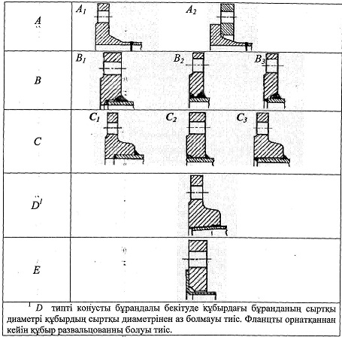

Теңіз кемелерін салу
және жасау қағидасына
340-қосымша
Құбыр сыныптары
Құбыр сыныбы | Улы, коррозиялық-белсенді және жанғыш орта, төмендетілген газ³ | Отын майлау майы, жанатын гидравликалық май | Бу | Басқада орта ¹
I  II  III | А, В⁵  А, В, С  - | А, В  А, В, С  А, В, С | А, В ²'⁵  А, В, С, D⁴  А, В, С, D | А, В  А, В, С, D⁴,  Е^{4,6}  А, В, С, D,  Е⁶
¹ су, ауа, газ жанбайтын гидравликалық майды қосқанда
2 400 ⁰С көбірек есепті температура кезінде— тек А типі.
3 1 МПа көбірек есепті қысым кезінде— тек А типі.
4 Типтер С₃, D және Е 250 ҮС (осы Қағиданың 340-қосымшасы) көбірек есепті температурада қолданылмайды
5 В типі — сыртқы диаметрі 154,4 мм және азырақ құбырлар үшін
6 Е типі үшін жиектеу технологиясы Кеме қатынасы тіркелімімен мақұлдануы тиіс
Теңіз кемелерін салу
және жасау қағидасына
341-қосымша
Механикалық бекітуге мысал
Штуцерлі-ниппельді
Дәнекерлеу және пісірілген | 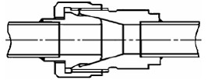
Қыспақты
Қыспақты сақинамен | 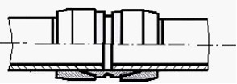
Престелген | 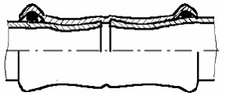
Бұранда сақинамен | 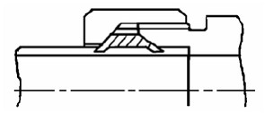
Развальцовка | 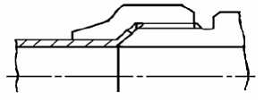
Муфталы
Тоқтату сақинасымен | 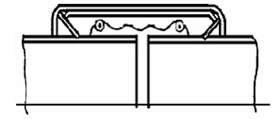
Орнату жырашығымен | 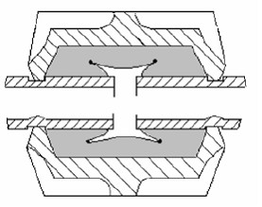
Тайғанайтын | 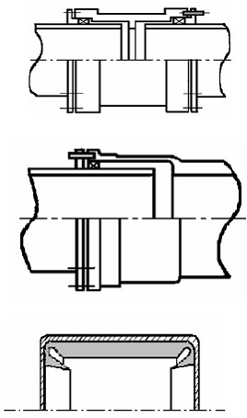
Теңіз кемелерін салу
және жасау қағидасына
342-қосымша
Құбырларды белгілеу тәуелділігінде механикалық бекітулерді қолдану
№ | Құбырлар | Бекітулердің типі
 |  | штуцерлі | күйдіру¹ | муфталық
60 ⁰С тұтану температрасымен тұтану ортасы

1 | Жүкті | + | + | +²
2 | өңделмеген мұнаймен жуу | + | + | +²
3 | Ауа | + | + | +³
Инертті газ
4 | Гидрожапқыштан | + | + | +
5 | скрубберден | + | + | +
6 | Басты құбыр | + | + | +2,5
7 | Бөлетін сызық | + | + | +²
60 ⁰С тұтану температрасымен тұтану ортасы

8 | Жүткі | + | + | +²
9 | Отынды | + | + | +3,5
10 | Майлы | + | + | +3,5
11 | Гидравликалық | + | + | +3,5
12 | Шектеулі отын акелуші | + | + | +3,5
Теңіз суы
13 | Құрғату | + | + | +⁶
14 | Су өрті және суды тозандату | + | + | +³
15 | Көбік сөндіру | + | + | +³
16 | Спринклерлі | + | + | +³
17 | Балластты | + | + | +⁶
18 | Суыту | + | + | +⁶
19 | Танкілерді жуу | + | + | +
20 | Жауапсыз белгілеу | + | + | +
Тұсщы су
21 | Салқындату | + | + | +⁶
22 | Конденсатты | + | + | +⁶
23 | Жауапсыз белгілеу | + | + | +
 |  | Ағынды су
24 | Дренаж палубасы (ішкі ) | + | + | +⁴
25 | Санитарлық | + | + | +
26 | Саңылауға құю | + | + | -
өлшеуші және ауалы
27 | Сумен танкі, коффердамы | + | + | +
28 | 60⁰С тұтану температурасымен мұнай өнімдерін тасу үшін отын танкілері | + | + | +^{3,5}
Әртүрлі
29 | Іске қосу немесе басқару ауасы ⁶ | + | + | -
30 | Ауа (шаруашылық қажеттер) | + | + | +
31 | Тұздық | + | + | +
32 | Көміртекті сөндіру жүйесі ⁶ | + | + | -
33 | Бу | + | + | +⁷
Шартты белгілер: + қолдану рұқсат етіледі; - қолдану рұқсат етілмейді.
1егер қыспақ өзінің элементінде өрт кезінде оңай бұзылатын бекіту болса олар отқа берік типтілікке мақұлдануы тиіс муфталы бекітулерге жазылғандай
2 Алдыңғы жақты және ашық палубалар бөлімінде - тек отқа беріктілікке мақұлданған тиіп
3 Мақұлданған отқа берік тип
4 Тек жоғарғы палуба деңгейінен жоғары
5 А санатты машина ғимараты және тұрғын ғимаратынан басқа.
Басқа да машина ғимаратында қолдану жақсы көрінетін және жеңіл орындарда рұқсат етіледі.
6 А санатты машина ғимаратының ішінде – тек мақұлданған отынға берік тип
Теңіз кемелерін салу
және жасау қағидасына
343-қосымша
Құбырлар сыныбына байланысты механикалық бекітулерді қолдану
Бекіту типі | Құбырлар сыныбы
 | I | II | III
Штуцер-ниппельді
Припайные и  приварные | + (сыртық диаметрі 60,3 мм аспайтын сыртқы диаметр) | + (сыртық диаметрі 60,3 мм аспайтын сыртқы диаметр) | +
Қыспақты
Қыспақты сақинамен | + | + | +
Бұранды сақинамен, жиектеумен | + (сыртық диаметрі 60,3 мм аспайтын сыртқы диаметр) | + (сыртық диаметрі 60,3 мм аспайтын сыртқы диаметр) | +
Престеу | — | — | +
Муфты белгілер
Жырашық нұсқауымен | + | + | +
Стопорлы сақинамен | — | + | +
тайғанақты | — | + | +
Шартты белгілер: + қолдану рұқсат етіледі;
— қолдану рұқсат етілмейді.
Теңіз кемелерін салу
және жасау қағидасына
344-қосымша
Пластмасса құбырларының қолдану облысы
№ р/п | Өткiзiлетiн орта | Орналастырылуы
 |  | Құбырлардың жүйелерi | А | В | С | D | Е | F | G | Н | I | J | К
1 | Сұйық жүктер температурамен жарқ етулер  60 ⁰С | Жүк таситыны | — | — | У1 | — | — | О | — | О¹⁰ | О | — | У1²
 |  | Дымды мұнайдың танктерiнiң жуғыштары | — | — | У1 | — | — | О | — | О¹⁰ | О | — | У1²
 |  | Газ шығаруы | — | — | — | — | — | О | — | О¹⁰ | О | — | +
2 | Инертті газ | Су затвордан құбыры | — | — | О¹ | — | — | О¹ | О¹ | О¹ | О¹ | — | О
 |  | Тазалағыш құбыры | О¹ | О¹ | — | — | — | — | — | О¹ | О¹ | — | О
 |  | Бас магистраль | О | О | У1 | — | — | — | — | — | О | — | У1⁶
 |  | Таратушы құбырлар | — | — | У1 | — | — | О | — | О¹⁰ | О | — | У1²
3 | Тұтанғыш сұйықтар температурамен жарқ етулер >60 ⁰С | Жүк таситыны | + | + | У1 | + | + | -³ | О | О | О | — | У1
 |  | Жанармайы | + | + | У1 | + | + | -³ | О | — | О | У1 | У1
 |  | Майы | + | + | У1 | + | + | — | — | О | О | У1 | У1
 |  | Гидравликалығы | + | + | У1 | + | + | О | О | О | О | У1 | У1
4 | Борт сыртындағы суы | Кептiргiшi | У1⁷ | У1⁷ | У1 | + | + | — | О | О | О | — | У1
 |  | Iшкi бөлмелердiң құрғату құбырлары | У1⁴ | У1⁴ | — | У1⁴ | О | — | О | О | О | О | О
 |  | (iшкi ) санитарлық науалар | О | О | — | О | О | — | О | О | О | О | О
 |  | Ашық палубалармен дренаж | О^{1,8} | О^{1,8} | О^{1,8} | О^{1,8} | О^{1,8} | О | О | О | О | О^{1,8} | О
 |  | Су өртті және су шашырату | У1 | У1 | У1 | + | — | — | — | О | О | + | У1
 |  | Көбiктi сөндiрулер | У1 | У1 | У1 | + | — | — | — | О | О | У1 | У1
 |  | Спринклерi | У1 | У1 | УЗ | + | — | — | — | О | О | УЗ | УЗ
 |  | Балласты | УЗ | УЗ | УЗ | УЗ | + | О¹⁰ | О | О | О | У2 | У2
 |  | Жауапты тағайындаудың салқындату жүйелерi | УЗ | УЗ | — | — | — | — | — | О | О | — | У2
 |  | Тағайындауды неответственного салқындату жүйелерi | О | О | О | О | О | — | О | О | О | О | О
 |  | Дымды мұнайдың танктерiнiң жуғыштары | — | — | УЗ | — | — | О | — |  | О | — | УЗ²
5 | Тұщы су | Жауапты тағайындаудың салқындату жүйелерi | УЗ | УЗ | — | — | — | — | О | О | О | УЗ | УЗ
 |  | Конденсаттың қайтаруын жүйе | УЗ | УЗ | УЗ | О | О | — | — | — | О | О | О
 |  | Тағайындауды неответственного салқындату жүйелерi | О | О | О | О | О | — | О | О | О | О | О
6 | Қалған орталар | Әуе, өлшеу және қотаруға арналғанған тұрбалар: бөлiм қурап қалған танктердiң су перiлерi | О | О | О | О | О | О¹⁰ | О | О | О | О | О
 |  | Тұтанғыш сұйықтар, 60-шi Твсп | + | + | + | + | + | +³ | О | О¹⁰ | О | + | +
 |  | Басқару жүйелерi пневматикалық | У1⁵ | У1⁵ | У1⁵ | У1⁵ | У1⁵ | — | О | О | О | У1⁵ | У1⁵
 |  | Шаруашылық мұқтаждықтары үшiн әуесi | О | О | О | О | О | — | О | О | О | О | О
 |  | Тұздысы | О | О | — | О | О | — | — | — | О | О | О
 |  | Пара аласа қысым | У2 | У2 | О⁹ | О⁹ | О⁹ | О | О | О | О | О⁹ | О⁹
Шартты белгiлеулер:  Дәреженiң машина бөлмелерi;  Қалған машина бөлмелерiнде;  Жүк сорғыларының бөлiмшесi, кiрулер және шахтаны қоса;  D -төселген соттардың жүк таситын бөлмелерi;  Е -Қурап қалған жүктердi жүк таситын бөлмелердiң және шахта;  F -жүк таситын танктер және шахта;  G -жанармай танктер және шахта; |  |  |  | Әуе, өлшеу және қотаруға арналғанған тұрбалар:  бөлiм қурап қалған танктердiң су перiлерi  Тұтанғыш сұйықтар, 60-шi Твсп  Басқару жүйелерi пневматикалық  Шаруашылық мұқтаждықтары үшiн әуесi  Тұздысы  Пара аласа қысым
жиек 1 жақтан бөлме қашықтан басқаруы бар клапандар сырттай ескеруi керек.
жүк таситын танктер үшiн 2 дистанциялық жабылмалы клапандар ескеруi керек.
жүк таситын танктер егер 3 лапылдау температурасы бар тұтанғыш сұйықтар 60 болады, туралы орынына қолданыла алады - немесе +.
туралы тек қана осы бөлме қызмет етушi кептiргiш құбырлар үшiн 4 У1 орынына қолданыла алады.
қашан 5 басқару функциясы ескерiлмеген, туралы У1 орынына қолданыла алады.
туралы машина бөлмесi және палубалық су қақпасының аралығында құбыр үшiн 6 У1 орынына қолданыла алады.
+ның жолаушылар соттары үшiн 7 У1 орынына қолдануы керек.
егер олар жабудың тиiстi құралдарымен жабдықтамаса 1966 тиiстi жылдың жүк таситын маркасы туралы 1 және 2 13 халықаралық конвенцияны ережеге сәйкес жағдайлардағы ашық палубалардың 8 шпигаттары + болу.
жауапты тағайындаудың мұқтаждықтары, жанармай танктер және кеме тифон, +сының сондай Жылытулары үшiн 9 туралы орынына қолдануы керек.
Марполдың I конвенцияға 13F қосымшаның ережесiнiң (f ) 3-шi тармағының орындауы керек болатын мұнай құйма соттар үшiн 10 - 73/78 туралы орынына қолдануы керек.
Теңіз кемелерін салу
және жасау қағидасына
345-қосымша
Жүк парын беру өңешін таңбалау
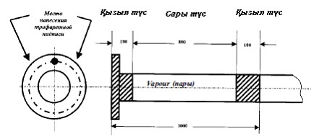

Теңіз кемелерін салу
және жасау қағидасына
346-қосымша
Тізбектерді беріктілікке сынау үлгілері
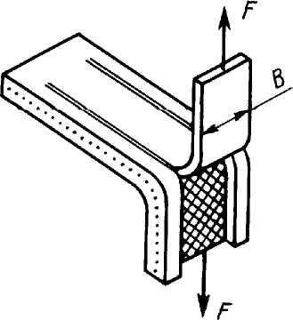

Теңіз кемелерін салу
және жасау қағидасына
347-қосымша
Өздігінен жүрмейтін кемелерді құрғату үшін қолдық қондырғының нормалары
0,8LxBxD1,м³ | Сорғы беру жиынтығы, м³/ч
100 дейін  101—600  601—1100  1101—1800 | 4  8  10  12
¹ L, В, D анықтамасы осы Қағиданың 5-бөлігінде көрсетілген (ұзындығы, ені және борт биіктігі, м)
Теңіз кемелерін салу
және жасау қағидасына
348-қосымша
Жалғаушы болттардың сызығындағы ең жоғарғы нүктесіндегі штифті орнату
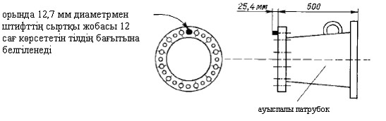

Теңіз кемелерін салу
және жасау қағидасына
349-қосымша
Жүк буын беретін манифольд таңбалауы
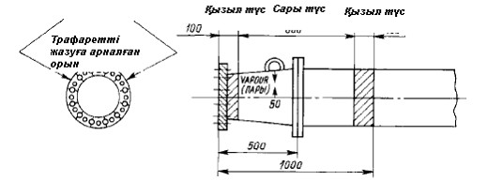

Теңіз кемелерін салу
және жасау қағидасына
350-қосымша
Әуе құбыры үшін ұсынылатын конструкция
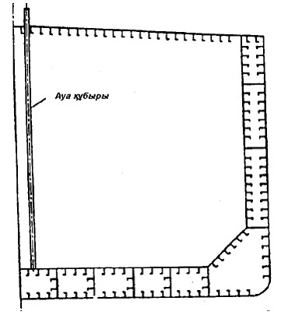

Теңіз кемелерін салу
және жасау қағидасына
351-қосымша
Құбыр қабырғаларының қалыңдығы
Ішкі диаметр, мм | 50 дейін | 100 дейін | 125 дейін | 150 дейін | 150 және жоғары
Қабырғаның ең аз қалыңдығы, мм | 6,3 | 8,6 | 9,5 | 11,0 | 12,5
Теңіз кемелерін салу
және жасау қағидасына
352-қосымша
Құбырды қабылдау-құю келте құбырының клапанына жалғастыру
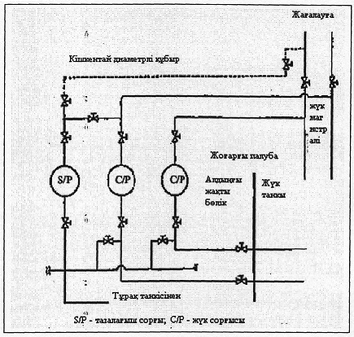

Кышкентай диаметрлі құбырды
қабылдағыш-құйғыш патрубканың
клапанына жалғау
Теңіз кемелерін салу
және жасау қағидасына
353-қосымша
Сұйық отында жұмыс істейтін отынды басты және қосалқы қозғалтқыштарға және қосалқы қазандарға жеткізу үшін қолданылатын шығыс цистерналары
а) | Сыйымдылығы 8 сағат басты қозғалтқыштар, дизель-генератор және қосымша қазандар ауыр отынның шығыс цистернасы | Сыйымдылығы 8 сағат басты қозғалтқыштар, дизель-генератор және қосымша қазандар ауыр отынның шығыс цистернасы | төмен температурада іске қосу немесе қозғалтқыштарды және қазанды жөндеуде дизель отынның есепті цистернасы
б) | Сыйымдылығы 8 сағат басты қозғалтқыштар, дизель-генератор және қосымша қазандар ауыр отынның шығыс цистернасы | Сыйымдылығы 8 сағат басты қозғалтқыштар, дизель-генератор және қосымша қазандар ауыр отынның шығыс цистернасы

а —МК СОЛАС-74 регламенттелетін цистерналар; б —эквивалентті конвенциялық цистерналар.
Ескерту. Қосалқы қазандарда тұтандырғыш форсунок болғанда 8 сағат жұмыс сыйымдылығымен дизель отынға қосымша шығыс цистернасы қажет болуы мүмкін.
Теңіз кемелерін салу
және жасау қағидасына
354-қосымша
Ауыр отында жұмыс істейтін отынды басты қозғалтқыштарға және қосалқы қазандарға жеткізу үшін дизельді отында жұмыс істейтін қосалқы қозғалтқыштарға қолданылатын шығыс цистерналары
а)  б) | Сыйымдылығы 8 сағат басты қозғалтқыштар, дизель-генерат ор және қосымша қазандар ауыр отынның шығыс цистернасы |  | Сыйымдылығы 8 сағат басты қозғалтқыштар, дизель-генерат ор және қосымша қазандар ауыр отынның шығыс цистернасы |  | сыйымдылығы 8 сағат жұмысқа қосымша қозғалтқыштар дизель отынына шығыс цистернасы |  |  |  | сыйымдылығы 8 сағат жұмысқа қосымша қозғалтқышта р дизель отынына шығыс цистернасы
 | Сыйымдылығы 8 сағат басты қозғалтқыштар, дизель-генерат ор және қосымша қазандар ауыр отынның шығыс цистернасы |  | Сыйымдылығы 4 сағат жұмыс басты қозғалтқыштар, дизель-генрератор және қосымша қазандар немесе сыйымдылығы 8 сағат жұмыс дизель-генератор және қосымша қазандар, қайсысы көп соған байланысты дизельді отынның шығыс цистернасы |  |  |  | Сыйымдылығы 4 сағат жұмыс басты қозғалтқыштар, дизель-генрератор және қосымша қазандар немесе сыйымдылығы 8 сағат жұмыс дизель-генератор және қосымша қазандар, қайсысы көп соған байланысты дизельді отынның шығыс цистернасы

а —МК СОЛАС-74 регламенттелетін цистерналар; б —эквивалентті конвенциялық цистерналар
Теңіз кемелерін салу
және жасау қағидасына
355-қосымша
Металл емес шар тәрізді балқыған бітеулерді сынау шарттары
Сынау шарты | Сынау температурасы, ⁰С
 | -25 | + 20 | + 85
Суңа салғаннан кейін құрғақ түрде¹  отынға салғаннан кейін¹ | +  + | +  + + | +  +
Шартты белгілері:
" + " — сынау жүргізіледі;
" — " — сынау жүргізілмейді.
1 Отынға және суға салудың ұзақтығы – 48 сағаттан аспауы керек.
Теңіз кемелерін салу
және жасау қағидасына
356-қосымша
Механизм бөлшектерінің сызбалары
№  р/п | Атауы | Материал | Осы Қағиданың 14-бөлігінің тарауы
1 | Iшкi жанудың қозғаушылары
1) | Негiз, аспалы иiндi белдiктердiң подшипниктерiнiң рамовыхтың таяныш мойынтiрек, қақпағының картер, бағана, корпусы рама | Шойын  Құйылған болат  Соғылған болат  Жайылған болат  Алиминий қорытпасы | 611, 612  610  609  604  623
2) | Цилиндрлер блок, цилиндрдың қақпағы, клапандардың корпусы | Шойын | 611, 612
 |  | Құйылған болат | 610
 |  | Соғылған болат | 609
3) | Цилиндрлардың төлкесi және олардың бөлшегi | Шойын  Құйылған болат  Соғылған болат | 611, 612  610  609
4) | Пiскек | Шойын  Құйылған болат  Соғылған болат  Алиминий қорытпасы | 611, 612  610,609  623
5) | Шток, алдағы Қосулардың сырғақтар, саусақтары | Соғылған болат | 609
6) | Бұлғақты подшипнигiнiң қақпақтарымен шатун | Соғылған болат Құйылған болат | 610  609
7) | Табанды кiрiстiрiлген таяныш мойынтiректi иiндi белдiк, бiлiк | Соғылған болат Құйылған болат  Шойын | 610  609  611
8) | Иiндi белдiктiң жиналмалы муфталары | Соғылған болат Құйылған болат | 610  609
9) | Сырғақтардың болт және түйрегiшi, рамовых және бұлғақты подшипниктерi, цилиндрлi қақпақтар | Соғылған болат | 609
10) | Анкер байланыстары | Соғылған болат | 609
11) | Енгізетін және шығаратын клапандар | Соғылған болат | 609
12) | Иiндi белдiктердiң жалғағыш секциялары болттар | Соғылған болат | 609
13) | Бiлiк және ротор, (бастырмалатқыштар және (руттың түрдiң ауа үрлегiшiн қоса ), бiрақ қосалқы емес ауа үрлегiштер) жағалауға таяу жер компрессорлар) жауырынды қоса бастырмалатқыш | Соғылған болат | 609
14) | Таратушы белдiк, таратушы белдiктiң жетек тiстегiрiшi | Соғылған болат | 609
15) | Айналу жиiлiгiнiң реттеуiштерi, шектi сөндiргiштер | — | —
16) | (цилиндрдың диаметрi бар қозғаушы үшiн 200 ммнан астам) картердiң сақтағыш клапандары | — | —
17) | Егер олар иiндi топырлап бiрге iстеп шығармаса теңестiрушi салмақтар | Соғылған болат  Құйылған болат  Шойын | 609  610  611
18) | Рамовые подшипниктер, бұлғақты, Крейцкопф | — | —
19) | Биiк қысымның жанармай үрлегiштерi | — | —
20) | Форсункалар | — | —
21) | Биiк қысымның жанармай тұрбалары | Жазылған болат | 606
2 | Бу турбиналары
1) | Турбиналардың корпустары | Шойын  Құйылған болат  Жазылған болат | 611, 612  610  605
2) | Маневрлiк құрылымдардың корпусы, сопло қораптары | Құйылған болат | 610
3) | Қорытылған, бiлiктер, дисктер роторлар | Соғылған болат | 609
4) | Жауырындар | Соғылған болат  Құйылған болат | 610  609
5) | Құрсаулар сым байланыстыратын | — | —
6) | Түтiк, диафрагмалар | Шойын  Соғылған болат  Құйылған болат | 611, 612  610  609
7) | Тығыздаулар | — | —
8) | Муфталар жалғағыш | Соғылған болат  Құйылған болат | 610  609
9) | Роторлар, турбиналар, жалғағыш муфталардың корпустарының тiркеуiштерiнiң бөлшектерiн Қосу үшiн болттар | Соғылған болат | 609
3 | Берiлулер, серпiмдi және ажырату муфталар
1) | Корпустар | Соғылған болат  Жазылған болат  Құйылған болат  Шойын  Алиминий қорытпасы | 609  604  610  611, 612  623
2) | Валдар | Соғылған болат | 609
3) | Шестерня, доңғалақтар, тiстi доңғалақтардың жиектерi | Соғылған болат  Құйылған болат | 610  609
4) | Детали муфт, передающие крутящий момент: | Жазылған болат  Соғылған болат  Құйылған болат  Шойын  Алюминий қорытпасы  Резеңке, синтетикалық  материал  Болат серiппелi | 604  610  609  611  622, 623  —  —
5) | .1 жесткие детали | Соғылған болат | 609
4 | Компрессорлар және үрлегiштер поршень
1) | Бiлiк иiндi | Соғылған болат  Құйылған болат  Шойын | 610  609  611
2) | Шток поршень | Соғылған болат | 609
3) | Шатун | Соғылған болат  Шойын  Алюминий қорытпасы | 609  611  623
4) | Пiскек | Шойын  Құйылған болат  Соғылған болат  Мыс қорытпасы  Алюминий қорытпасы | 611, 612  610  609  620  623
5) | Цилиндрлер блок, цилиндрдың қақпақтары | Шойын  Құйылған болат | 611, 612  610
6) | Төлке цилиндрлi | Шойын | 611, 612
5 | Центрден тепкiш, желдеткiштер және бастырмалатқыштар үрлегiштер
1) | Бiлiк | Жазылған болат  Соғылған болат | 604  609
2) | Жұмыс доңғалақ, қалақша | Құйылған болат  Мыс қорытпасы  Алюминий қорытпасы | 610  620  623
3) | Корпус | Шойын  Құйылған болат  Жазылған болат  Мыс қорытпасы  Алюминий қорытпасы | 611, 612  610  604  620  623
6 | Рульді жетектер
1) | Бас және қосалқы ерiксiз келтiрулердi румпел | Соғылған болат  Құйылған болат | 610  609
2) | Сектор басқару тұтқасы | Құйлған болат | 610
3) | (баллердiң бұғауы) жорғалағыш | Соғылған болат | 609
4) | Штокпен пiскектерi | Соғылған болат  Құйылған болат | 610  609
5) | Цилиндрлар | Шойын  Болат құбыр  Құйылған болат | 611, 612  604  610
6) | Бiлiк айдаушы | Соғылған болат | 609
7) | Шестерня, тiстi доңғалақтар, тiстi тәждер | Соғылған болат  Құйылған болат  Шойын | 610  609  611
7 | Брашпили, шпили, швартовные и буксирные лебедки
1) | Бiлiктер жағалауға таяу жер, аралық, жүк таситын | Соғылған болат | 609
2) | Шестерня, тiстi доңғалақтар, тiстi тәждер | Соғылған болат  Құйылған болат  Шойын | 610  609  611
3) | Жұлдызшалар | Құйылған болат  Шойын | 610  611, 612
4) | Қосындының муфталары жұдырықша | Соғылған болат  Құйылған болат | 610  609
5) | Тежеуiштердiң ленталары | Жазылған болат | 604
8 | Гидравликалық, үрлегiштер ерiксiз келтiрулер бұрандалы, шестернялы, ротациялық
1) | Бiлiк, бұранда, ротор | Соғылғын болат  Құйылған болат  Мыс қорытпасы | 610  609  620
2) | Шток | Соғылған болат  Мыс қорытпасы | 609  620
3) | Пiскек | Соғылған болат  Құйылған болат | 610  609
4) | Корпус, цилиндр, бұрандалы үрлегiштiң обоймасы | Құйылған болат  Шойын  Мыс қорытпасы | 610  611, 612  620
5) | Шестернялар | Соғылған болат  Құйылған болат  Шойын  Мыс қорытпасы | 610  609  611, 612  620
9 | Центрден тепкiш отындар және майдың сепараторлары
1) | Барабан бiлiгi | Болат қорытпасы | 3.7
2) | Барабан, барабанның тәрелкесiнiң корпусы | Болат қорытпасы | 3.7
3) | Шестернялар жағалауға таяу жер | Болат қорытпасы | 3.7  4.1
10 | Газтурбиналы қозғаушылар
1) | Трубин және компрессорлар, диафрагма және жану камераларының корпусының корпустары | Жазылғын болат  Құйылған болат | 605  610
2) | Турбиналардың ротор және дисктерi | Соғылғын болат | 609
3) | Компрессорлардың ротор және дисктерi | Соғылған болат | 609
4) | Жауырындар | Жазылған болат  Соғылған болат  Құйылған болат | 605  609  610
5) | Компрессорлардың жауырындары | Соғылған болат  Құылған болат | 609  610
6) | Құрсаулар және байланыстыратын сым | — | —
7) | Жану камераларының қоламта тұрбалары | Жазылған болат | 605
8) | Регенераторлардың жылу алмастырғыш беттерi | Жазылған болат | 605
9) | Тығыздаулар | — | —
10) | Жалғағыш муфталардың фландықтары | Соғылғын болат  Құйылған болат | 609  610
11) | Роторлар, турбиналар және компрессорлардың корпустарының тiркеуiштерiнiң жалғағыш бөлшектерi болттар | Соғылған болат | 609
Ескертпе. Материалдардың таңдауы осы Қағиданың 361-тарауына сәйкес жүргізіледі.
Теңіз кемелерін салу
және жасау қағидасына
357-қосымша
Ультар дыбыстық бақылауға дайындау кезіндегі ішкі жану қозғалтқыштарына арналған болаттан соғылған және құйылған бөлшектер
№ п/п | Цилиндр диаметрі, мм | Осы Қағиданың  357-қосымшасы бойынша бөлшектің реттік нөмірі
1  2 | 400 дейін қоса  400 көбірек | 1-тармақтың 1), 2), 4), 6) және 7) тармақшалары  1-тармақтың 1), 2), 4) - 7) тармақшалары
Теңіз кемелерін салу
және жасау қағидасына
358-қосымша
Ішкі жану қозғалтқыштарына арналған болаттан соғылған және құйылған бөлшектер олардың дәнекерленіп қосылған жерлерін қоса алғанда әзірлеу барысында олардың бетінде ақаулардың бар-жоғын тексеру үшін магнитті ұнтақпен немесе капиллярлы бақылаудан өтеді
№ п/п | Цилиндр диаметрі, мм | Осы Қағиданың 357-қосымшасы бойынша бөлшектің реттік нөмірі
1  2 | 400 дейін қоса  400 көбірек | 1-тармақтың 1), 5), 6) тармақшалары  Барлық бөлшектер
Теңіз кемелерін салу
және жасау қағидасына
359-қосымша
Коэффициент k
Материал | Сипаттам | ⁰С жұмыс температурасы, max
 |  | 120 | 200 | 250 | 300 | 350 | 400 | 430 | 450 | 475 | 500
Көміртекті  болат | р, МПа | — | 20 | 20 | 20 | 20 | 10 | 10 | 10 | — | —
 | k | 0 | 0 | 1 | 3 | 5 | 8 | 11 | 17 | — | —
молибдентті болат және молибдено-хром истті с құрамды молибден 0,4 % кем емес | р, МПа | — | — | — | — | 20 | 20 | 20 | 20 | 20 | 20
 | k | 0 | 0 | 0 | 0 | 0 | 1 | 2 | 3,5 | 6 | 11
шойын | р, МПа | 6 | 6 | 6 | 6 | — | — | — | — | — | —
 | k | 0 | 2 | 3 | 4 | — | — | — | — | — | —
қола, жез және мыс | р, МПа | 20 | 3 | 3 | — | — | — | — | — | — | —
 | k | 0 | 3,5 | 7 | — | — | — | — | — | — | —
Теңіз кемелерін салу
және жасау қағидасына
360-қосымша
Сынауға жататын ішкі жану өозғалтқышының бөлшектерінің тізбесі
Бөлшек | Алғашқы қысым¹
Суыту 2 цилиндрдың қақпақ, қуыс  Егер соңғы тығыздауды құрса пiскектiң басының сууды қуысының барлық ұзындығы бойынша цилиндрдың төлкесi, сууды қуыс штокпен құрастырудан кейiн | 0,7 МПа
Цилиндрлi блок, сууды қуыс  (корпус ) газ шығаратын тотық клапан, сууды Турбонагнетатель, қуыстың сууын қуыс  (екi тараптардан да ) суытқыштар газ шығаратын тотық құбыр, сууды қуыс 3  Май, су перiсi, топливоподкачивающие, кептiргiш жұмыс қуыстары қозғаушы iлген үрлегiштер  Цилиндрлар, қақпақ және ауа суытқыштарды қоса қозғаушы iлген компрессорлар:  суды тарап | 0,4 МПа, но не менее 1,5 р
ауаның тарабы  (бастырмалатуды тарап) биiк қысым, форсунканың жанармай үрлегiштерiнiң корпусы және жанармай тұрбалар  үрлеу үрлегiштiң цилиндрi  Клапандардың гидроайдап жеткiзуiнiң гидравликтер, цилиндрлерi жүйенiң үрлегiш және құбырлары | 1,5 р  1,5 р или р + 30 МПа в зависимости от того, что меньше  0,4 МПа  1,5 р
¹ Кеме қатынасы тіркелімінің келісімі бойынша қозғаушыларының жеке түрлерi үшiн жоғарыда көрcетiлген нормалар өзгертiлуі мүмкін.
2 гидравликалық сынаулардың Для құрыштан жасалған қорытылған қақпақтары бұзбай бақылаудың әдiстерiнiң қолдануымен куәләндiрумен және жуандықтарға және өлшемдерге толық мәлiмет бойыншаларын ұсыныспен алмастыра алады.
3ауа суытқыш бастырмалатқыштар су гидравликалық сынауға тек қана жақтан жатады.
Теңіз кемелерін салу
және жасау қағидасына
361-қосымша
Куәландыруға жататын ішкі жану қозғалтқыштары бөлшектерінің материалдары
№ п/п | Цилиндр диаметрі, мм | Осы Қағиданың 357-қосымшасы бойынша бөлшектін реттік нөмірі
1  2  3 | 300 дейін қоса  301 ден 400 дейін қоса  400 көбірек | 1-тармақтың 1), 5), 6), 7), 9) тармақшалары 1-тармақтың 1), 2), 3), 5), 6) тармақшалары 1-тармақтың 1), 8), 9), 11), 13) тармақшалары  1-тармақтың 1)-3) тармақшаларының барлық бөлшектері
Теңіз кемелерін салу
және жасау қағидасына
362-қосымша
Иінді біліктің айналу бағыты
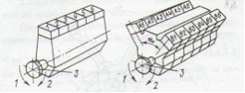

Иінді біліктің айналу бағыты:
1-сағат тіліне қарсы; 2-сағат тілі бойынша; 3-қуатты таңдап алу фланеці
Теңіз кемелерін салу
және жасау қағидасына
363-қосымша
Тізбекті шатун
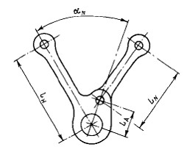

Теңіз кемелерін салу
және жасау қағидасына
364-қосымша
Қатар қозғалтқышының қисық кертігі
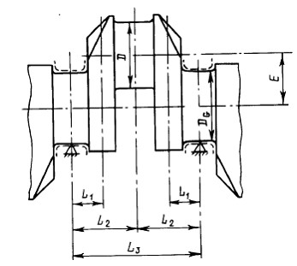

Теңіз кемелерін салу
және жасау қағидасына
365-қосымша
Екі шатонмен қозғалтқыштың қисық кертігі
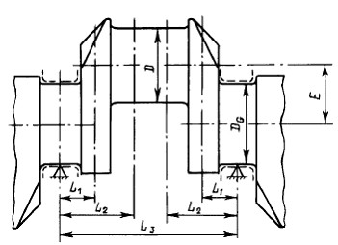

Теңіз кемелерін салу
және жасау қағидасына
366-қосымша
Майлы тесік орналасқан орында шатон мойынының қимасы
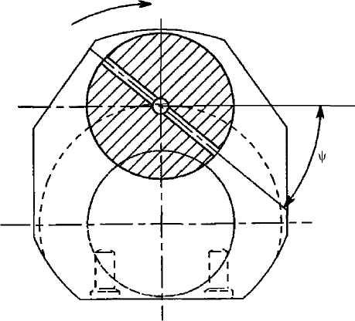

Теңіз кемелерін салу
және жасау қағидасына
367-қосымша
Қисық тіректің өлшемдері

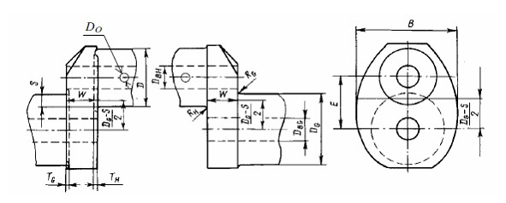

Шоғырлану кернеуінің коэффициентін есептеу үшін қажетті қисық кертіктің өлшемі:
D —шатон мойнынының диаметрі, мм; D_{BH} — шатон мойынының тесік диаметрі, мм, R_{H} — шатон мойынының ойық радиусы, мм; Т_{Н} — шатон мойынының ойық поднутренисі, мм; D_{G} — рама мойынының диаметрі, мм; D _{G} — рама мойынының тесік диаметрі, мм; D_{О} — шатон мойынының майлы тесігінің диаметрі, мм; R_{G} — рамалық мойынның ойық радиусы, мм; Т_{G} — рамалық мойынның ойық поднутрениесі, мм; Е — шеек осінің арасындағы ара қашықтық, мм; S —шеекті жабу, мм; S = (D — D_{G})/2 — E; W, В — жақтың қалыңдығы және ені, мм.
Теңіз кемелерін салу
және жасау қағидасына
368-қосымша
Мойын жабуысыз біліктің қисық тірегінің өлшемдері
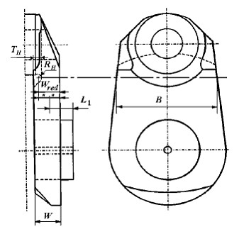

Кезінде Т_{н} >R_{н} кернеу концентрация коэффициентін есептеу үшін қажет шеекті жабусыз белдің қисық кертік өлшемі,
Теңіз кемелерін салу
және жасау қағидасына
369-қосымша

_{add} мәні
Қозғалтқыш | _{add}, МПа
Крейцкопфты  Тронковты | + 30  ±10
Теңіз кемелерін салу
және жасау қағидасына
370-қосымша
Иінді біліктің жарты құрамды қисық кертігі
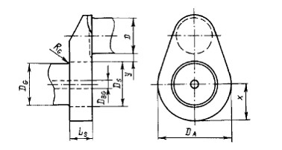

Иінді біліктің жарты құрамды қисық кертігі:
D_{s} – отырғызу диаметрі, мм; L_{s} - отырғызу ұзындығы, мм; D_{А} - жақтың жүктелгеніне тең өлшем немесе мойынның остік сызығы х арасындағы ең аз екі арақашықтық және қайсысы аз соған байланысты контурлық жақ, мм;
y
0,05 D_{s.}, y аз кезінде 0,1 D_{s}
шатон мойынының ойығы аймағында төзімділік шегіне отырғызу кезінде пайда болатын кернеудің ықпалын ескеру керек. Басқа да параметрлер – осы Қағиданың 4002 тармағы.
Теңіз кемелерін салу
және жасау қағидасына
371-қосымша
Бос жүріс төрт ырғақты қозғалтқыштан сатылы жүктеме үшін шекті қисық
Есепті қуат қатынасы бойынша %, жүктемені ұлғайту

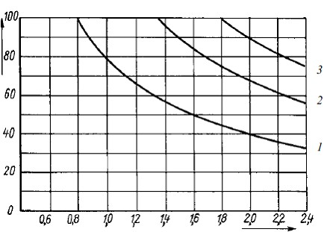

Қозғалтқыштың есепті қуаты кезінде МПа, орта нәтижелі қысымы
Бос жүріс төрт ырғақты қозғалтқыштан сатылы жүктеме үшін шекті қисық ортаңғы нәтижелі қысымнан функциядағы есепті қуатқа дейін: 1 – 1-ші саты, 2 – 2-ші саты, 3 – 3 –ші саты
Теңіз кемелерін салу
және жасау қағидасына
372-қосымша
Коэффициент К_{А}
Тапсыру түрі | Қозғалтқыш | Жүріс белдігіндегі муфтінің түрі | К_{А} | K_{st max}
Басты тісті | Құбыр  ДВС | ЛКез-келген | 1 | 1,1
 |  | Гидравликалық немесе эквивалентті | 1 | 1,1
 |  | Жоғары майысқақтық | 1,25 | 1,4
 |  | Басқа да типтер | 1,5 | 1,6
Қосымша тісті | Электроқозғалтқыш | Кез келген | 1 | 1,1
 | Құбыр | Кез келген | 1 | 1,1
 | ДВС | Гидравликалық | 1 | 1,1
 |  | немесе эквивалентті
 |  | Жоғарғы майысқақтық | 1,2 | 1,3
 |  | Басқа да типтер | 1,4 | 1,5
Теңіз кемелерін салу
және жасау қағидасына
373-қосымша
Коэффициент К₀
Дәлдік деңгейі, Q | 3 | 4 | 5 | 6 | 7 | 8 | 9
Тік түсті дөңгелекше | 0,022 | 0,030 | 0,043 | 0,062 | 0,092 | 0,125 | 0,175
Қисық тісті дөңгелекше | 0,0125 | 0,0165 | 0,0230 | 0,0330 | 0,0480 | 0,070 | 0,100
Теңіз кемелерін салу
және жасау қағидасына
374-қосымша
Тік тісті беру үшін ^{К}
коэффициенттің мәні
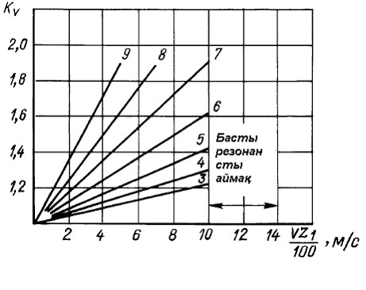

Теңіз кемелерін салу
және жасау қағидасына
375-қосымша
Қисық тісті (е
1) берулер үшін K
коэффициент мәні
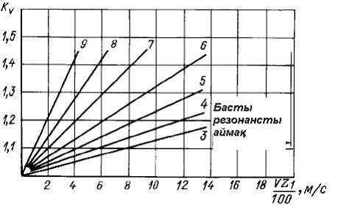

Теңіз кемелерін салу
және жасау қағидасына
376-қосымша
Шестерна айналу жиілігі 0,85nE1 жоғары кезінде К
коэффициентін есептеу
Параметр | белгісі | Анықтау әдісі
1. (бас резонанс) шестерняның резонанстық айналу жиiлiгi, мин - 1 | n_{Е1} | 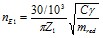
1 ) тiстi доңғалақтардың буы, (мкмнiң ммi) Н/ зубьелердi орташа меншiктi домалақ қаттылық | Сү | Формула бойынша (830)
2 ) зубьелердi, (мкмнiң ммi) Н/ булар меншiктi нормалы қаттылық | С ,
3 ) келтiрiлген масса, кг/мм | m_{red} | 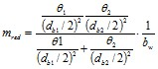  ,  мұндағы и₁ и и₂ — шестерня және доңғалақтың айналу өстерi туралы массалардың инерция моменттерi, мм2 кг. Келтiрiлген массаның жақын жүрген адам есептеулерi үшiн формула бойынша анықтауға болады  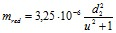  .  Шеске қосуда - инерция моментi бар қосымша массаның тернi ме? шестерняға қарағандасы рет көбiрек,  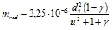
2. Бас резонанстың аймағына қатынас | n₁/n_{E1} | Қатынастарға байланысты n1/nE1 4 аймақтар адыраяды, атап айтқанда:а) n₁/n_{E1} < 0,85 — осы ережелердiң 4100-шi тармағымен сәйкес анықталатын дорезонансная;  б) 0,85< n₁/n_{E1} < 1,15 — резонанстық, осы кестенiң 3-шi тармағымен сәйкес анықталатыны;  в) 1,15 < n₁/n_{E1} < 1,5 — аралық, осы кестенiң 5-шi тармағымен сәйкес анықталатыны;  г) n₁/n_{E1}  1,5 закритикалық, осы қосымшаның 4-тармағымен сәйкес қайта бөлетiнi.
3. Резонанстық аймақта iлiктiру пайда болатын динамикалық жүктеме есепке алатын коэффициент | K_{х} | Формула бойынша  ,  мұндағы C_{х1}, C_{х2} и С_{х4} осы Қағиданың 378-қосымшасына сәйкес анықталады
1) қосымша табысқа iлiнiс адымы қателiк есепке алатын коэффициент және берiлудi жүктелгендiк | В_{р} | Формула бойынша  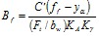  ,  мұндағы f_{pbr} — (ол егер берiлмеген, онда жiберiлетiн мән қабылданады) iлiнiс адымы қателiк;  — iлiнiс адымының қателiгiнiң кiшiрейтуi қосымша табыстардың нәтижесiнде, осы Қағиданың 4116-тармағына сәйкес анықталатын мкм.
2) қосымша табысқа профильнiң қателiк есепке алатын коэффициент және берiлудi жүктелгендiк | B_{f} | Формула бойынша  мұндағы f_{f} — ол егер профильнiң қателiгi берiлмеген, онда жiберiлетiн мәндердi қабылдайды f_{fr}), мкм.
3) iлiктiруге тiстiң басының кiруiн байсалдылық есепке алатын коэффициент | B_{k} | По формуле  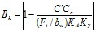  ,  где  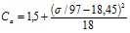  Ескертпе. Егер тiстi доңғалақтардың материалдары әр түрлi болса, онда онда,  онда
4. Аймаққа закритичесюйге iлiктiру пайда болатын динамикалық жүктеме есепке алатын коэффициент |  | Формула бойынша  ,  мұндағы  ,  и  осы Қағиданың 378 және 379-қосымшасына сәйкес анықталады
5. Аралық белдемде iлiктiру пайда болатын динамикалық жүктеме есепке алатын коэффициент | K | K па n1=1дiң жанында резонанстық аймақта мәндердiң сызықты интерполяциясымен анықталады, осы қосымшаның 3-тармағына сәйкес және n1=1, 15nE1 осы қосымшаның 4-тармағына сәйкес өлшемдіктен асып түсетін аймақта 15nE1:  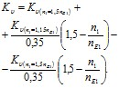
Теңіз кемелерін салу
және жасау қағидасына
377-қосымша
C
1, C
2 коэффициентерін анықтау
Коэффициент | Қайта жабу коэффициенті
 | 1<  _{ү}<2 | ү >2
C  ₁ | 0,32 | 0,32
C  ₂ | 0,34 | 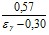
C  ₄ | 0,90 | 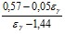
C  ₅ | 0,47 | 0,47
C  ₆ | 0,47 | 0,12
Теңіз кемелерін салу
және жасау қағидасына
378-қосымша
C
₇ коэффициентін анықтау
Коэффициент | Қайта жабу коэффициенті
 | 1<  _{ү}<1,5 | 1,5<  _{ү} <2,5 | _{ү}  2,5
C  ₇ | 0,75 | 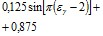 | 1,0
Теңіз кемелерін салу
және жасау қағидасына
379-қосымша
K₁, K₂, К₃ мәндері
Дәлдік деңгейі | K₁ |  |  |  |  |  |  | K₂ | К₃
 | 3 | 4 | 5 | 6 | 7 | 8 | 9 | 3 — 9
Тік тісті | 2,19 | 3,18 | 7,49 | 15,34 | 27,02 | 58,43 | 106,64 | 1,0645 | 0,0193
Шеңбер және көлбеу |  |  |  |  |  |  |  | 1,0000 | 0,0100
Теңіз кемелерін салу
және жасау қағидасына
380-қосымша
Тірек коэффициенті
Тірек арасындағы аралығында орналасқан дөңгелек | Консольно орналасқан дөңгелектің біреуі, басқасы  — аралықта | Консольно орналасқан дөңгелек
1,1 | 1,2 | 1,5
Теңіз кемелерін салу
және жасау қағидасына
381-қосымша

Hlim байланыс төзімділігінің шекті мәні
Тістерді термиялық немесе химия-термиялық өңдеу |  | _{Hlim}, МПа
шестерна | Дөңгелек
Көлемді шыңдалу | Көлемді шыңдалу
Беткі шыңдалу
Цементтеу, беткі шыңдалу, азоттау | Төментемпературалы циандау | 1000
 | Беткі шыңдалу | 0,88HV₂+675
Цементтеу, азоттау | Газдалған ортада азотталған | 1300
Цементтеу |  | 1500
Ескерту.
_{Hlim} мәні 5?107 кем емес топтама санында 1 % көп емес мүмкіндігіне сәйкес келеді.
_{Hlim}, анықтайтын өлшемі,
_{Hlim}, анықтайтын өлшем 2 % кем емес қабыршақ бұзылып босаңсуы болып табылады, тістің белсенді бет бетті бекіндірусіз және 5 % кем емес – бекіндірумен тіс үшін

Теңіз кемелерін салу
және жасау қағидасына
382-қосымша
Байланыс төзімділігі қорының ең төмен коэффициенттері ^{S}Hmin, ілілі кезінде төзімділік қоры ^{S}Fmin жұмыс беттерінің статикалық беріктігі ^{S}hst және тіздердің статикалық қисық беріктігі ^{S}fst
Тапсыру түрі | Кеме типі | S_{Hmin} | S_{Fmin} | S_{hst}¹ | S_{fst}¹
Басты тістес | Серуендеді қоспағанда басқа кемелер | 1,4 | 1,8 | 1,4 | 1,8
 | Бірбұрандалы серуендеу кемесі | 1,25 | 1,5 | 1,25 | 1,5
 | Көпбұрандалы серуендеу кемесі | 1,2 | 1,45 | 1,2 | 1,45
Қосымшасы тістес | Барлық кеме | 1,15 | 1,4 | 1,1ч1,35² | 1,4ч1,7²
¹ шыңдалған немесе ыстық тапталған дөңгелек үшін. Илемнен қалып үшін бұл мәндер 15 % ұлғайту керек, құйылған жинау үшін – 30 %
2 тапсыру үшін ең көп мән, ауыр салдарға әкелетін істен шығу
Ескертпе. Сауда және жолаушыларды тасымалдайтын және кеме кресі астындағы керуендеу деп ұзындығы 24 м дейінші кемелер пайымдалады.
Теңіз кемелерін салу
және жасау қағидасына
383-қосымша
Z_{x} коэффициенті
Термиялық немесе химия-термиялық тістегергіш тістерін өңдеу | Модуль, мм | Z_{x}
Цементтеу немесе беткі шыңдау | m_{n}  10  10< m_{n} <30  m_{n} >30 | 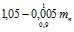
Азоттау | m_{n}  7,5  7,5< m_{n} <30  m_{n}  30
Көлемді шыңдау | — | 1
Теңіз кемелерін салу
және жасау қағидасына
384-қосымша
Сыртық іліктіру жағдайы үшін Y_{F} анықтайтын К
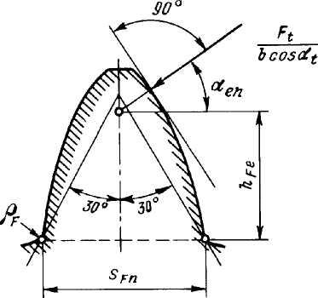

Теңіз кемелерін салу
және жасау қағидасына
385-қосымша
Протуберентсіз фрезаның туынды шығыс контуры
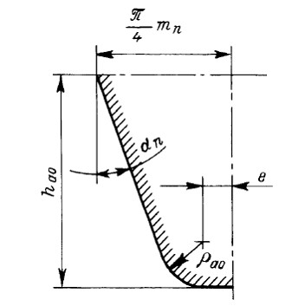

Теңіз кемелерін салу
және жасау қағидасына
386-қосымша
Протуберентсіз фрезаның туынды шығыс контуры
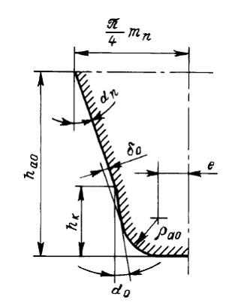

Теңіз кемелерін салу
және жасау қағидасына
387-қосымша
Сыртық іліктіру жағдайы үшін Y_{F} анықтайтын К
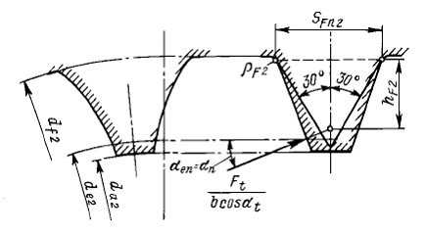

Теңіз кемелерін салу
және жасау қағидасына
388-қосымша
Иілім кезіндегі төзімділігі шегінің мәні
Тістерді термиялық немесе химия-термиялық өңдеу | _{Flim}, | Y_{N}
 | МПа
Көміртекті болатты көлемдік шынықтыру | 0,09  _{B} + 150 | 2,5
Қоспасыз болатты көлемдік шынықтыру | 0,1  _{B} + 185 | 2,5
Төмен температурада циандау | 330 | 1,2
Беттік шынықтыру | 0,35HV + 125 | 2,5
Газды ортада азоттау | 390 | 1,6
Құрамында Cr, Ni, Mo бар болатты цементтеу | 450 | 2,5
Болаттың басқа да түрлерін цементтеу | 410 | 2,5
Ескертпе:
_{Flim} мәні нөлдік циклде доңғалақ тістерін иілгіштік төзімділігіне тексерген кезде анықталады және 3·10⁶ циклдер санында 1 % артық болмайтын бас тарту мүмкіндігіне сәйкес келеді

Теңіз кемелерін салу
және жасау қағидасына
389-қосымша
Кернеудің шоғырлануына материалдың әсер етуін ескеретін коэффициент

Термиялық немесе химиялық-термиялық тістің беткі аралығын өңдеу |  | при  Т_{1max}
Көміртекті болаттың көлемді шыңдалуы
Шыңдау немесе илем |  | 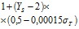
Табақ
Беттің шыңдалуы |  | 0,4+0,3Y_{s}
Азоттау және төмен температуралы циандау |  | 0,6+0,2Y_{s}
Ескерту.іліктіру түріне байланысты q_{s} мәні (837) немесе (838) формула бойынша анықталады.
l,5<q_{s}<4 өріс үшін қолдануға болады

Теңіз кемелерін салу
және жасау қағидасына
390-қосымша
Тістің өтпелі бетінің бедеріне әсерін ескеретін коэффициент YrelT
Тістерді термиялық немесе химия-термиялық өңдеу
Көлемдік немесе беттік шынықтыру, цементтеу | 1,12
Азоттау және төмен температурада циандау | 1,025
Теңіз кемелерін салу
және жасау қағидасына
391-қосымша
Тістің өтпелі бетінің бедеріне әсерін ескеретін коэффициент Y_{relT}
Термиялық немесе химия термиялық тісті өңдеу | Модуль, мм | Y_{x}
Көлемді шыңдау |  | 0,85
Беткі өңдеу |  | 0,80
Ескерту.
мм кезінде және беріктендіру жоғарғы кез келген түрі Y_{x}=1.

Теңіз кемелерін салу
және жасау қағидасына
392-қосымша
m_{Т} в коэффицентін j және НВ/НВс қатысты анықтауға арналған кесте
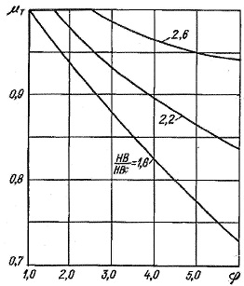

Теңіз кемелерін салу
және жасау қағидасына
393-қосымша
К'_{А} Коэффициент
Коэффициент | Мұздық күшейту санаттары
 | 1сеЗ | Агс4 | Агс5 | Icebreaker8 — Icebreaker9
К'_{А} | 1,15 | 1,25 | 1,5 | 2,5
Теңіз кемелерін салу
және жасау қағидасына
394-қосымша
к' коэффициентінің мәні
Уақытша  кедергі, R_{m}, МПа | 390 | 490 | 590 | 690 | 780 | 900
к' | 1,43 | 1,35 | 1,28 | 1,23 | 1,2 | 1,18
Теңіз кемелерін салу
және жасау қағидасына
395-қосымша
f коэффициентінің мәні
Цилиндрлер осьтерінің арасындағы бұрыш | 0⁰  (қатарлы) | 45⁰ | 60⁰ | 90⁰
f₁ | 1,0 | 2,9 | 1,96 | 1,21
Теңіз кемелерін салу
және жасау қағидасына
396-қосымша
j₁ коэффициентінің мәні
Цилиндрлер осьтерінің арасындағы бұрыш | 1 | 2 | 4 | 6
f₁ | 1,0 | 1,1 |  | ,2
Теңіз кемелерін салу
және жасау қағидасына
397-қосымша

1 коэффициентінің мәні
r/h | /h
 | 0 | 0,2 | 0,4 | 0,6 | 0,8 | 1,0 | 1,2
0,07  0,10  0,15  0,20  0,25 | 4,5  3,5  2,9  2,5  2,3 | 4,5  3,5  2,9  2,5  2,3 | 4,28  3,34  2,82  2,41  2,20 | 4,10  3,18  2,65  2,32  2,10 | 3,70  2,88  2,40  2,06  1,90 | 3,30  2,57  2,07  1,79  1,7 | 2,75  2,18  1,83  1,61  1,4
Ескертпе, r — ойыс радиусы, мм; е — бөгеудің абсолюттік шамасы, мм; (осы Қағиданың 399 қосымшасы);бұлғақ және рамалы мойындар аралығында х ара қашақтығы бар иінді біліктер үшін, ш₁ коэффициенті үшін е/h = 0 қатынасында қолданылатын мәндер алыну қажет
Теңіз кемелерін салу
және жасау қағидасына
398-қосымша
Жабудың абсолютті биіктігі
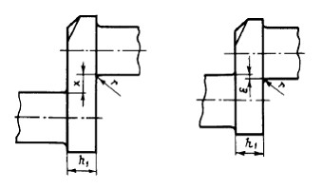

Теңіз кемелерін салу
және жасау қағидасына
399-қосымша

2 коэффициентінің мәні
b/d | 1,2 | 1,4 | 1,5 | 1,8 | 2,0 | 2,2
₂ | 0,92 | 0,95 | 1,0 | 1,08 | 1,15 | 1,27
Теңіз кемелерін салу
және жасау қағидасына
400-қосымша
f, коэффициентінің мәні
Цилиндрлер осьтерінің арасындағы бұрыш | 0⁰ (қатарлы) | 45⁰ | 60⁰ | 90⁰
f₁ | 1,0 | 1,7 | 1,4 | 1,1
Теңіз кемелерін салу
және жасау қағидасына
401-қосымша
Күштердің бағыты
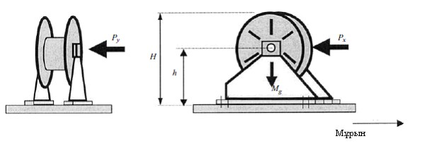

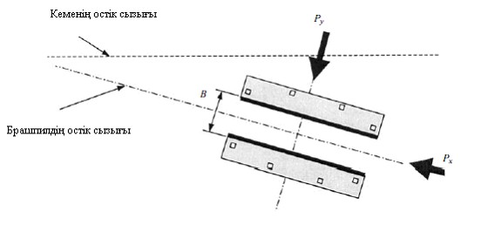

Ескерту. Р_{у} кеменің ішіне, сондай-ақ сыртына бағытталған кезде де жеке қаралуы қажет — осы Қағиданың 4265-тармағы. Р_{у} қарама-қарсы тараптан әрекет етуімен көрсетілген болса, y_{t} үшін мәндер ережесі қарама-қарсы мәндерге ауысады.
Теңіз кемелерін салу
және жасау қағидасына
402-қосымша
Белгілер ережесі

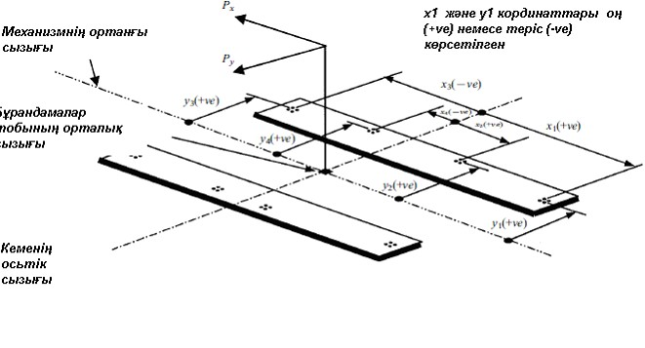

Белгілер ережесі
Теңіз кемелерін салу
және жасау қағидасына
403-қосымша
Ү Діріл жылдамдығы
, м/с | 0,25 | 0,2 | 0,16 | 0,13
F, кН | 80 дейін | 81 - 160 | 161 —250 | 250 артық
Теңіз кемелерін салу
және жасау қағидасына
404-қосымша
Бақылаудың ең кіші көлемі, автоматты қорғау түрі және АШС
№ р/н | Бақыланатын параметр немесе ДТД бөлшегі | Өлшеу орны немесе бақылау шарттары | Параметрлердің шекті мәндері ( АПС) немесе ақаулық белгілері | Газ отынды беру қақпағының автоматты түрде жабылуы | ОБТ-гі индикация
1 | Газ қақпағы және тұтандырғыш отын бүріккісі | Әрбір цилиндр  Әрбір цилиндрден шығу кезінде | Ашық күйінде газ қақпағының сыналануы  Жану өткізгіштері | X | Тұрақты
2 | Шығарылатын газдар температурасы | Орташа мәндерден ауытқу | Макс. | X | Тұрақты
3 |  | Әрбір цилиндрде | Макс. | X | Тұрақты
 |  | Орташа мәндерден ауытқу | Макс. | X | Шақыру бойынша
4 | Газ отынды беру қысымы | Қозғалтқышқа кіру кезінде | Мин. | X | Тұрақты
Теңіз кемелерін салу
және жасау қағидасына
405-қосымша
Қазандықтар, жылу алмасу аппараттары мен қысымдағы ыдыстар конструкцияның өлшемдері мен ерекшеліктеріне байланыс сыныптарға бөлу
Жабдық | Сынып
 | I | II | III
Қазандар, сонымен қатар пайдаға жарататын қазандар, 115⁰С жоғары температурада су жылытатын су жылытқыш қазандар, және де бу жылытқыштар және бу жинағыштар  Табиғи жылуөткізгішті қазандар, қысымдағы сауыттар, улы, жанғыш және жарылғыш жұмыс ортасы бар жылуалмастырғыш аппараттар  Бумен жылытылатын бугенераторлары  Қысымдағы сауыттар және жылуалмастырғыш аппараттар | р>0,35  Кез келген параметрлер  р>1,6  р>4  немесе t>350 және s>35 | р<0,35  -  р<1,6  1,6<р<4  немесе 120<t<350 және 16<s<35 | -  -  -  р<1,6  және t<120 және s< 16
Шартты белгілер:
р —есептік қысым, МПа;
t — қабырғаның есептік температурасы, ⁰С;
s — қабырға қалыңдығы, мм.
Теңіз кемелерін салу
және жасау қағидасына
406-қосымша
Дайындау кезінде Кеме қатынасы тіркеліміміен куәландыруға жататын бөлшектер
№  р/н | Қазандар, жылу алмастырғыш аппараттар және қысымдағы сауыттардың бөлшектері | Материал | Осы Қағиданың  14-бөлігінің тараулары
 | Қазандар, бужылытқыштар және экономайзерлер, сонымен қатар бумен жылытатын бугенераторлары
 | 1) Обечайкалар, түптер, торлар, барабандар, қақпақтар, коллекторлар және камералар | Жазылған болат | 605
 | 2) Жылытылатын және жылытылмайтын құбырлар | Тігіссіз болатты | 606
 | 3) Ыстық құбырлар және от камераларының элементтері | Жазылған болат | 605
 | 4) Аралықтар, ұзын және қысқа байланыстар | Соғылғанн болат  Жазылған болат | 609  606
 | 5) 0,7 МПа және одан да жоғары жұмыс қысымындағы арматура корпустары | Соғылған болат  Құйылған болат  Шойын  Мыс қорытпасы | 609  610  611  620
2 | Жылу алмастырғыш аппараттар мен қысымдағы сауыттар
2.1 | 1) Корпустар, таратқыштар, түптер, коллекторлар және қақпақтар | Соғылған болат | 609
 |  | Жазылған болат | 605
 |  | Құйылған болат | 609
 |  | Мыс қорытпасы | 620
 |  | Шойын | 611
2.2 | 2) Құбырлы торлар | Жазылған болат | 605
 |  | Мыс қорытпасы | 620
2.3 | Құбырлар | Тігіссіз болатты | 604
 |  | Мыс қорытпасы | 620
2.4 | Бекіту тетіктері, ұзын және қысқа байланыстар | Соғылған болат | 609
 |  | Жазылған болат | 605
2.5 | 0,7 МПа және одан да жоғары жұмыс қысымындағы, 50 мм және одан да көп диаметрдегі арматура корпустары | Соғылған болат | 609
 |  | Құйылған болат | 610
 |  | Мыс қорытпасы | 620
 |  | Шойын | 611
Ескертпе. Материалды таңдау осы Қағиданың 409-тарауының талаптарына сәйкес жүргізіледі.
Теңіз кемелерін салу
және жасау қағидасына
407-қосымша
Сынама қысыммен сыналатын элементтердің өлшемдері
1  2  3  4  5  6  7  8  9  10 | Қазандар, бу жылытқыштар, экономайзерлар, 350 ⁰С төмен температурада жұмыс істейтін элементтер  Табиғи жылу тасамалдағыш қазандар  Бу жылытқыштар және оның 350ҮС жоғары температурада жұмыс істейтін элементтері  Жылу алмастырғыш аппаратттар, қысымдағы сауыттар және олардың 350ҮС төмен температурада жұмыс істейтін элементтері және қысымда^{1,2}  15 МПа дейін  15 МПа жоғары  Жылу алмастырғыш аппаратттар және оның 350ҮС жоғары температурада жұмыс істейтін элементтері және қысымда²  15 МПа дейін  15 МПа жоғары  От қысымына бейімделген оттық құрылғылардың элементтері  Пайдаға асыратын қазандардың газды қуыстары  Қазан арматурасы  Қазандардың нәрлендіргіш қақпақтары және табиғи жылу тасымалдағыш қазандардың жапқыш қақпақтары  Жылу алмастырғыш аппараттардың және қысымдағы сауыттардың арматурасы | 1,5р_{w} бірақ,  р_{w} + 0,1 МПа кем емес  1,5 р_{w} бірақ,  р_{w} + 0,1 МПа кем емес 1,5р_{w}  1,5р_{w} бірақ, р_{w} +0,1 МПа  1,35 р_{w} кем емес  1,5р_{w}  1,35р_{w}  9 бөлім "Механизмдердің" 1.3 – не сәйкес бірақ, 2 р_{w} кем емес  2,5 р_{w}  9 бөлім "Механизмдердің" 1.3 – не сәйкес | 1,25р_{w} бірақ р_{w} + 0,1 МПа кем емес  1,5р_{w} бірақ  р_{w} +0,1 МПа кем емес  1,25 р_{w}  1,5р_{w}, бірақ 1 МПа кем емес  Ауамен сынау  қысыммен 0,01 МПа  Жабылудың герметикалық сипатқа сәйкестігін сынау қысыммен 1,25р_{w}  Сол сияқты
Шартты белгілер:
p_{h} — сынақ барысындағы сынамалық қысым, МПа;
р_{w} — жұмыс қысымы, МПа, бірақ 0,1 МПа кем емес;
R_{eL/350} — 350 ⁰С температурасында материал аққыштығының төменгі шегі, МПа;
R_{eL/t}— жұмыс температурасында аққыштықтың төменгі шегі, МПа.
1ДВС салқындатқыштарын сынау— осы Қағиданың 355 қосымшасы.
2 р_{w} кезінде, = 15 -И 6,6 МПа; p_{h} > 22,5 МПа.
Теңіз кемелерін салу
және жасау қағидасына
408-қосымша
Қабырғалардың есептік температурасы
№ р/н | Қазандар, жылу алмастырғыш аппараттардың және қысымдағы сауыттардың элементтері және олардың жұмыс істеу шарттары | Қабырғаның есептік температурасы, ⁰С
1  2  3  4 | Сәулелік жылуға бейімделген элементтер  1) Қазандық құбырлары  2) Бу жылытқыш құбырлары  3) Толқынды жану құбырлары  4) Тегіс жану құбырлары, коллекторлар, камералар, от камералары  Ыстық газбен жылытылатын, бірақ сәулелік жылудың әсерінен қорғанған элементтер¹  1) Обечайкалар, түптер, коллекторлар, камералар, құбыр торлары және қазан құбырлары  2) Будың 400 ⁰С температурасына дейінгі бу жылытқыштың коллекторлары мен құбырлары  3) Сол сияқты, будың 400 ⁰С температурасына дейінгі  4) Жылытқыштың беткі бөлігін термиялық тазалау режімінсіз жұмыс істейтін пайдаға асыратын қазандар  5)Сол сияқты, жылытқыштың беткі бөлігін термиялық тазалау режімінде  Бумен немесе сұйықтықтармен жылытылатын элементтер  Жылытылмайтын элементтер² | t_{M} + 50  t + 50  t_{M} + 75  t_{M} + 90  t_{M} + 30  t_{M} + 35  t_{M} + хDt+25  t_{M} + 30  t_{v}  t_{v}  t_{м}
Шартты белгілер:
t_{м}— қарастырылып отырған элементтегі жылытылатын ортаның ең жоғарғы температурасы, ⁰С;
t_{v}— жылытатын ортаның ең жоғарғы температурасы, ⁰С;
t — осы Қағиданың 4451-тармағына сәйкес анықталатын құбыр қабырғаларының номиналды есептік температурасы, ⁰С;
Dt—t_{a} орташа температурасында ең жылуы тасып тұрған құбырдағы бу температурасының асып кетуі (осы Қағиданың 4451-тармағы), ºС;
х — бу жылытқыш коллекторындағы будың араласуын сипаттайтын коэффицент;
х = 0 — буды жинақталған бүйірлі немесе тік қойылған жетекте коллекторға келтіру;
х = 0,5 — біркелкі жинақталған жетекте буды коллекторға келтіру.
¹ осы Қағиданың 4466-тармағы.
2 осы Қағиданың 4465-тармағы.
Теңіз кемелерін салу
және жасау қағидасына
409-қосымша
Құбыр қабырғаларының есепті темературасы және бу температурасының арасындағы орташа айырмашылығының мәні
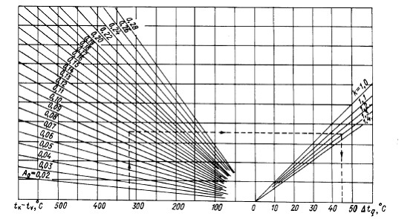

Теңіз кемелерін сыныптау
және жасау қағидасына
410-қосымша
k₀ коэффициентінің мәні

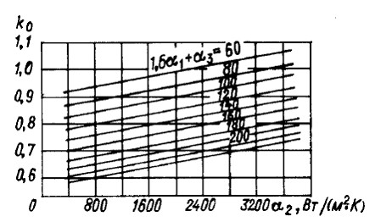

Теңіз кемелерін сыныптау
және жасау қағидасына
411-қосымша

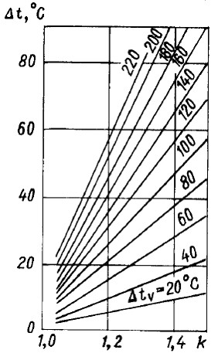

жылу қабылдаудың газ жүретін к ысыту ені бойынша тұрақты емес коэффициентіне және
бу температурасына тәуелділігі
Теңіз кемелерін сыныптау
және жасау қағидасына
412-қосымша
Дәнекерленген жалғау беріктілігінің коэффициенті
Дәнекерлеу | Дәнекерленген жалғау | Дәнекерленген тігіс | j
Автоматты | Түйістіре | Екі жақты | 1,0
 |  | Төсемде бір жақты | 0,9
 |  | Төсемсіз бір жақты | 0,8
 | Айқастыра | Екі жақты | 0,8
 |  | Бір жақты | 0,7
Механикаландырылған және | Түйістіре | Екі жақты | 0,9
қолмен орындау |  | Төсемде бір жақты | 0,8
 |  | Төсемсіз бір жақты | 0,7
 | Айқастыра | Екі жақты | 0,7
 |  | Бір жақты | 0,6
Ескертпе:
1. Барлық жағдайда тігіс негіздерін толығымен дәнекерлеу қамтамасыз етілуі тиіс.
2. Электр-қож дәнекерлеу үшін дәнекерленген жалғаудың беріктік коэффиценті қабылданады j= 1,0.
Теңіз кемелерін сыныптау
және жасау қағидасына
413-қосымша
Қазан, жылу ауыстырғыш және қысымдағы ыдыстардың сыныптарына байланысты дәнекерленген жалғаудың беріктік коэффиценті
Жабдық | Қазан сыныптарына байланысты дәнекерленген жалғаудың беріктік коэффиценті j
 | I | II | III
Қазандар, бу жылытқыштар және бу жинағыш  Бумен жылытылатын бугенераторлары  Жылу алмастырғыш аппараттар және қысымдағы сауыттар | 0,90  0,90  0,90 | 0,80  0,80  0,70 | -  -  0,60
Теңіз кемелерін сыныптау
және жасау қағидасына
414-қосымша
Бірдей қадаммен бойлық қатар немесе саңылаулардың дәлізді алаңы
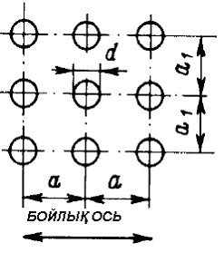

Теңіз кемелерін сыныптау
және жасау қағидасына
415-қосымша
Саңылаулар тегіс орналасқан шахматты тәртіппен орналасқан саңылау алаңы
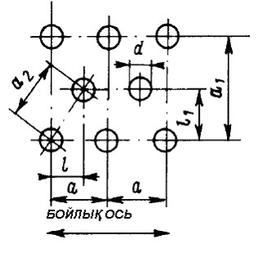

Теңіз кемелерін сыныптау
және жасау қағидасына
416-қосымша
l₁/l байланысты k коэффициенті
l₁/l | k | l₁/l | k | l₁/l | k | l₁/l | k
5,0 | 1,76 | 3,5 | 1,65 | 2,0 | 1,41 | 0,5 | 1,00
4,5 | 1,73 | 3,0 | 1,60 | 1,5 | 1,27 | — | —
4,0 | 1,70 | 2,5 | 1,51 | 1,0 | 1,13 | — | —
Ескертпе. k аралық мәндері интерполяциямен анықталады.
Теңіз кемелерін сыныптау
және жасау қағидасына
417-қосымша
Сфералық және цилиндрлік құбырлар қалыңдығы
D_{a}, мм | S, мм | D_{a}, мм | S, мм
<20 | 1,75 | >95<102 | 3,25
> 20<30 | 2,0 | > 102< 121 | 3,5
>30<38 | 2,2 | >121<152 | 4,0
>38<51 | 2,4 | >152<191 | 5,0
>51<70 | 2,6 | >191 | 5,4
>70<95 | 3,0
Ескертпе. Иілу немесе үлестіру салдарынан қабырға қалыңдығының кемуін үстемемен қалпына келтіру қажет.
Теңіз кемелерін сыныптау
және жасау қағидасына
418-қосымша
Қаттылық шеңбері
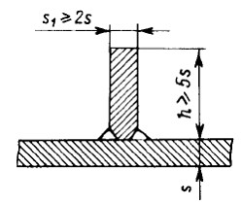

Теңіз кемелерін сыныптау
және жасау қағидасына
419-қосымша
s₁, мм, қалыңдығы S-үлгілік шеңбер
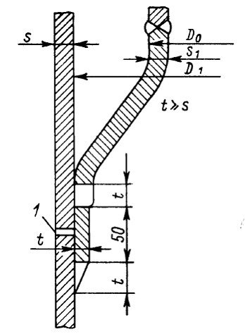

1 — төрт тесіктен кем емес 10, обечайка бойынша біркелкі таратылған
Теңіз кемелерін сыныптау
және жасау қағидасына
420-қосымша
Есептік диаметр
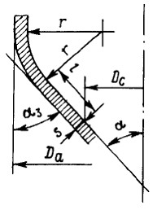

Теңіз кемелерін сыныптау
және жасау қағидасына
421-қосымша
Сыртқы диаметр
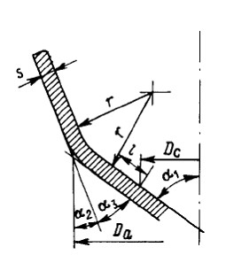

Теңіз кемелерін сыныптау
және жасау қағидасына
422-қосымша

бұрыштарының мәні
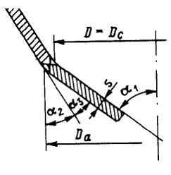

Теңіз кемелерін сыныптау
және жасау қағидасына
423-қосымша
Жиектің айналу радиусы
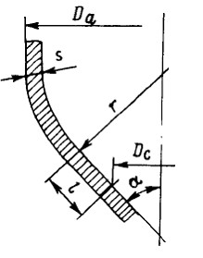

Теңіз кемелерін сыныптау
және жасау қағидасына
424-қосымша
у нысанының коэффициенті
, бұрыш | у нысанының коэффициенті r/D_{a} болғанда тең болады:
 | 0,01 | 0,02 | 0,03 | 0,04 | 0,06 | 0,08 | 0,10 | 0,15 | 0,20 | 0,30 | 0,40 | 0,50
10 | 1,4 | 1,3 | 1,2 | 1,1 | 1,1 | 1,1 | 1,1 | 1,1 | 1,1 | 1,1 | 1,1 | 1,1
20 | 2,0 | 1,8 | 1,7 | 1,6 | 1,4 | 1,3 | 1,2 | 1,1 | 1,1 | 1,1 | 1,1 | 1,1
30 | 2,7 | 2,4 | 2,2 | 2,0 | 1,8 | 1,7 | 1,6 | 1,4 | 1,3 | 1,1 | 1,1 | 1,1
45 | 4,1 | 3,7 | 3,3 | 3,0 | 2,6 | 2,4 | 2,2 | 1,9 | 1,8 | 1,4 | 1,1 | 1,1
60 | 6,4 | 5,7 | 5,1 | 4,7 | 4,0 | 3,5 | 3,2 | 2,8 | 2,5 | 2,0 | 1,4 | 1,1
75 | 13,6 | 11,7 | 10,7 | 9,5 | 7,7 | 7,0 | 6,3 | 5,4 | 4,8 | 3,1 | 2,0 | 1,1
Ескертпе. Бұрыштық жалғауларда коэффициент пішіні r/D_{a} = 0,01 болғанда анықталады.
Теңіз кемелерін сыныптау
және жасау қағидасына
425-қосымша
Жазық түптің қалыңдығы
k=0,3

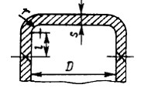

Теңіз кемелерін сыныптау
және жасау қағидасына
426-қосымша
Жазық түптің қалыңдығы
k=0,41

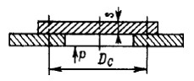

Теңіз кемелерін сыныптау
және жасау қағидасына
427-қосымша
Жазық түптің қалыңдығы
k=0,45

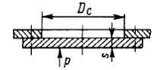

Теңіз кемелерін сыныптау
және жасау қағидасына
428-қосымша
Жазық түптің қалыңдығы
k=0,41

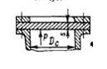

Теңіз кемелерін сыныптау
және жасау қағидасына
429-қосымша
Жазық түптің қалыңдығы
k=0,35

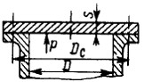

Теңіз кемелерін сыныптау
және жасау қағидасына
430-қосымша
Жазық түптің қалыңдығы
Db/D k
1,25 0,6
1,5 0,7
1,75 0,8

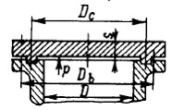

Теңіз кемелерін сыныптау
және жасау қағидасына
431-қосымша
Жазық түптің қалыңдығы
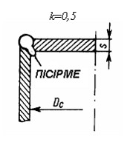

Теңіз кемелерін сыныптау
және жасау қағидасына
432-қосымша
Жазық түптің қалыңдығы
k=0,53

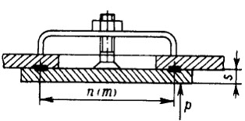

Теңіз кемелерін сыныптау
және жасау қағидасына
433-қосымша
Коэффициент к
к=0,45

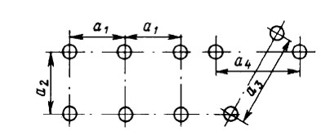

Теңіз кемелерін сыныптау
және жасау қағидасына
434-қосымша
Жазық түптің қалыңдығы
k=0,5

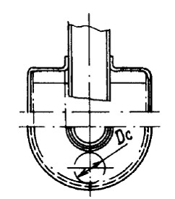

Теңіз кемелерін сыныптау
және жасау қағидасына
435-қосымша
Жазық түптің қалыңдығы
Бекітілетін бұрыш к=0,35

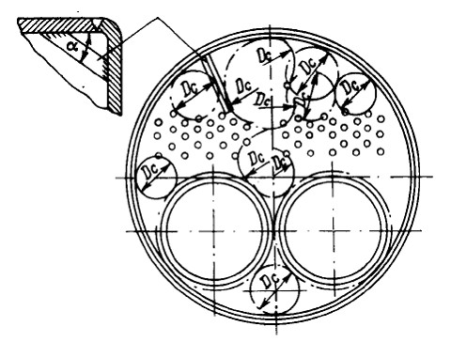

Теңіз кемелерін сыныптау
және жасау қағидасына
436-қосымша
Борттан шығару радиусы
Ернелеудің радиусы, мм | Түптің сыртқы диаметрі, мм
25 | До 350
30 | 351 —500
35 | 501 — 950
40 | 951 — 1400
45 | 1401 — 1900
50 | 1900 жоғары
Теңіз кемелерін сыныптау
және жасау қағидасына
437-қосымша
Бекітудің ені және биіктігі
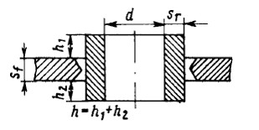

Теңіз кемелерін сыныптау
және жасау қағидасына
438-қосымша
Коэффициент k
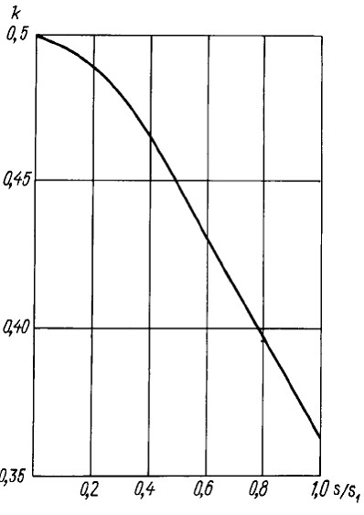

Теңіз кемелерін сыныптау
және жасау қағидасына
439-қосымша
Түп элементтерін белгілеу
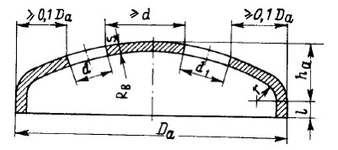

Теңіз кемелерін сыныптау
және жасау қағидасына
440-қосымша
Түптің әлсіреу сипаты мен сыртқы диаметріне түп биіктігінің қатынасына байланысты коэффициент нысаны
Дөңес түптердің нысаны |  | Коэффициент формы у
 |  | у — түпті ернелеу ауданы мен бітеу түптер үшін | у_{А}  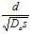  төмендегі мәндерді құрайтын бекітілмеген ойықтармен бірге түптің дөңес бөліктері үшін: |  |  |  |  |  | y₀ — бекітілген ойықтармен бірге түптің дөңес бөліктері үшін:
 |  |  | 0,5 | 1,0 | 2,0 | 3,0 | 4,0 | 5,0
Эллипстік немесе қорап тәріздімен бірге R_{B}=D_{a} | 0,20 | 2,9 | 2,9 | 2,9 | 3,7 | 4,6 | 5,5 | 6,5 | 2,4
Эллипстік немесе қорап тәріздімен бірге R_{B}=0,8D_{a} | 0,25 | 2,0 | 2,0 | 2,3 | 3,2 | 4,1 | 5,0 | 5,9 | 1,8
Сфералықпен бірге R_{B}=0,5D_{a} | 0,50 | 1,1 | 1,2 | 1,6 | 2,2 | 3,0 | 3,7 | 4,35 | 1,1
Теңіз кемелерін сыныптау
және жасау қағидасына
441-қосымша
Болаты үшін есептік температурасы кезіндегі серпімділік модулі
Есептік температурасы t, ⁰C | E_{t} болаты үшін серпімділік модулі, МПа
20 | 2,06-10'
250 | 1,86-10'
300 | 1,81-10'
400 | 1,72-10'
500 | 1,62-10'
Теңіз кемелерін сыныптау
және жасау қағидасына
442-қосымша
Тік бұрышты камралардың қабырға қалыңдығы
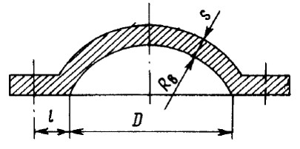

Теңіз кемелерін сыныптау
және жасау қағидасына
443-қосымша
Бойлық дәнекерленіп жалғаулардың тікбұрышты камералары
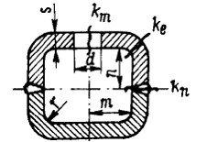

Теңіз кемелерін сыныптау
және жасау қағидасына
444-қосымша
Саңылаулардың орналасуының анықтамасы
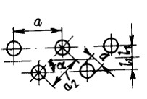

Теңіз кемелерін сыныптау
және жасау қағидасына
445-қосымша
Дисктәріздес дәнекерленген жапсырма көмегімен бекітілген ойықтар
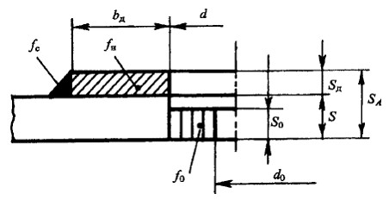

Теңіз кемелерін сыныптау
және жасау қағидасына
446-қосымша
Дәнекерленген құбыр тәріздес бөлшектер: штуцер, втулка, түтікше, ернеулеу және оған ұқсастар көмегімен бекітілген ойықтар
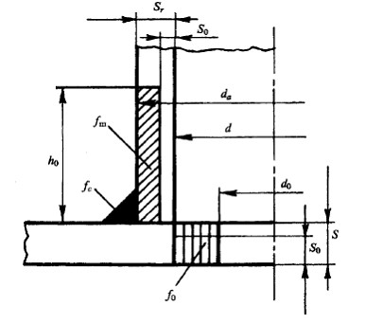

Теңіз кемелерін сыныптау
және жасау қағидасына
447-қосымша
Дәнекерленген құбыр тәріздес бөлшектер: штуцер, втулка, түтікше, ернеулеу көмегімен бекітілген ойықтар
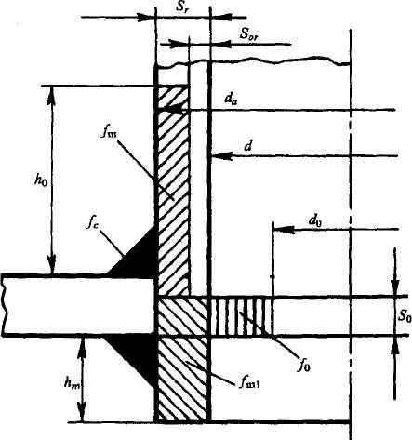

Теңіз кемелерін сыныптау
және жасау қағидасына
448-қосымша
Дәнекерленген құбыр тәріздес бөлшектер: штуцер, втулка, түтікше, ернеулеу көмегімен бекітілген ойықтар
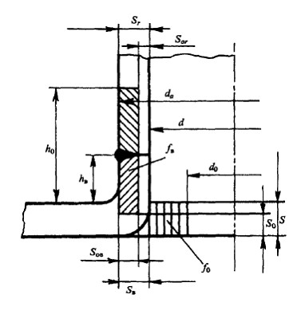

Теңіз кемелерінң салу
және жасау қағидасына
449-қосымша
Нығайту комбинациялары көмегімен нығайтылған ойықтар
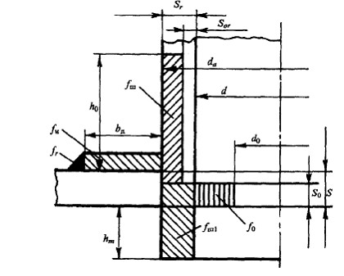

Теңіз кемелерін сыныптау
және жасау қағидасына
450-қосымша
Екі көршілес нығайтулар арасындағы ені
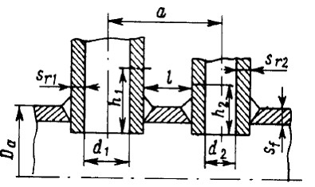

Теңіз кемелерін сыныптау
және жасау қағидасына
451-қосымша
Екі көршілес ойықтар арсындағы анықтамалар (домалақ бойынша сыртқы жағынан анықталатын)
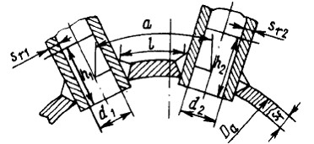

мұндағы
– рұқсат етілген кернеу (осы Қағиданың 4475-тармағы), МПа;
F – ойықтар арасындағы қималарда әрекет ететін есептік қысымның жүктемесі (осы Қағиданың 4541-тармағы), мм²
Теңіз кемелерін сыныптау
және жасау қағидасына
452-қосымша
Бөлек нығайтушы байланыстың түбі
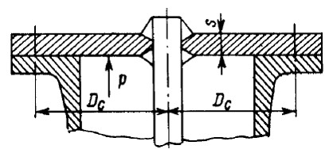

Теңіз кемелерін сыныптау
және жасау қағидасына
453-қосымша
Байланыс қабырғаларының және жұмыс қысымына байданысты жай түтін құбырының қалыңдығы
Құбырдың сыртқы диаметрі,  мм | р жұмыс қысымында, МПа, қабырға қалыңдығында, мм, тең болады:
 | 3,0 | 3,5 | 4,0 | 4,5
50 | 1,1 | 1,85 | — | —
57 | 1,0 | 1,65 | — | —
63,5 | 0,9 | 1,5 | 2,1 | —
70 | 0,8 | 1,35 | 1,9 | —
76 | 0,75 | 1,25 | 1,75 | 2,25
83 | — | 1,15 | 1,6 | 2,1
89 | — | 1,05 | 1,5 | 1,9
Теңіз кемелерін сыныптау
және жасау қағидасына
454-қосымша
Конструкция
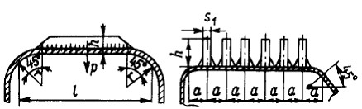

Теңіз кемелерін сыныптау
және жасау қағидасына
455-қосымша
Есептік температурасына қатысты ағымдылықтың төменгі шегі, МПа
Болат маркасы | R_{m},  МПа | Есептік температурасы, ⁰С
 |  | 20 | 100 | 200 | 250 | 300 | 350 | 400 | 450
Көміртекті:
Ст10 | 330 | 195 | 186 | 177 | 162 | 147 | 127 | 108 | 78
12К және 15К | 350 | 205 | 196 | 181 | 167 | 142 | 118 | 98 | 78
Ст3 | 370 | 205 | 196 | 186 | 177 | 157 | - | - | -
16К, 20 және 20К | 400 | 235 | 226 | 206 | 186 | 157 | 137 | 118 | 98
18К | 430 | 255 | 245 | 226 | 206 | 177 | 157 | 137 | 118
Қоспасыз:
15ХМ | 440 | 225 | 226 | 221 | 216 | 216 | 206 | 196 | 191
12Х1МФ | 440 | 255 | 255 | 250 | 245 | 235 | 226 | 216 | 206
16ГС и 09Г2С | 450 | 265 | 255 | 235 | 226 | 196 | 177 | 157 | 123
Құрамында марганецтің көп мөлшерде болуы: 22ГК | 530 | 335 | 324 | 304 | 284 | 275 | 255 | 245 | 235
Теңіз кемелерін сыныптау
және жасау қағидасына
456-қосымша
Есептік температурасына қатысты ұзақ мерзімді беріктік шегі, МПа
Болат маркасы | R_{m} | R_{eH} | Есептік температурасы, ⁰ С
 | МПа |  | 370 | 380 | 390 | 400 | 410 | 420 | 430 | 440
Көміртекті:
10, 12К және 15К | 330 — 350 | 195 — 205 | 186 | 157 | 137 | 118 | 103 | 88 | 74 | 64
16К, 18К, 20 және 20К | 400 — 430 | 235 — 255 | 216 | 186 | 162 | 142 | 127 | 108 | 98 | 83
Қоспасыз:
15ХМ | 440 | 225 | — | — | — | — | — | — | — | —
12Х1МФ | 440 | 255 | — | — | — | — | — | — | — | —
16ГС және 09Г2С | 450 | 265 | 255 | 216 | 186 | 167 | 147 | 127 | 113 | 98
Құрамында марганецтің көп мөлшерде болуы: 22ГК | 530 | 335 | 245 | 226 | 206 | 186 | 167 | 157 | 137 | 118
Теңіз кемелерін сыныптау
және жасау қағидасына
457-қосымша
Есептік температурасына қатысты ұзақ мерзімді беріктік шегі, МПа
Болат маркасы | R_{m} | R_{eH} | Есептік температурасы, ⁰С
 | МПа |  | 450 | 460 | 470 | 480 | 490 | 500 | 510 | 520 | 530
Көміртекті:
10, 12К және 15К | 330 — 350 | 195 — 205 | 59 | — | — | — | — | — | — | — | —
16К, 18К, 20 және 20К | 400 — 430 | 235 — 255 | 69 | — | — | — | — | — | — | — | —
Қоспасыз:
15ХМ | 440 | 225 | 265 | 245 | 226 | 196 | 157 | 137 | 118 | 103 | 88
12Х1МФ | 440 | 255 | — | — | — | 196 | 186 | 177 | 167 | 152 | 137
16ГС и 09Г2С | 450 | 265 | 88 | 78 | 69 | — | — | — | — | — | —
Құрамында
марганецтің көп | 530 | 335 | 103 | 93 | 83 | 74 | 69 | 59 | 49 | 34 | 25
мөлшерде болуы: 22ГК
Теңіз кемелерін сыныптау
және жасау қағидасына
458-қосымша
Қазандар, жылу алмастырғыш аппараттар және қысымдағы ыдыстар үшін рұқсат етілген дәнекерленген жалғаулардың типтік үлгілері
1. Дәнекерленген бөлшектердің дайындалған жиектердің конструктивтік элементтерінің өлшемдері және дәнекерленген жалғаулардың тігістер өлшемдерін дәнекерлеу тәсілін ескере отырып ұлттық стандарттарға сәйкес қабылдау керек.
2. Осы қосымшада рұқсат етілген дәнекерленген жалғаулардың типтік үлгілері келтірілген. Дәнекерленген жалғаулардың әр түрлі нұсқалары бір-біріне балама ретінде қарастырылмауы тиіс, ал дәнекерленген жалғаулардың тізбекті орналасуы олардың беріктік сипаттамасы бойынша тізбекті орналасуына дәлел бола алмайды.
3. Келтірілген бөлшектердің дәнекерленген жалғауларының нұсқаларын конструкцияның тиісті беріктігін қамтамасыз еткен жағдайда қабылдау керек.
4. Қолданылатын материалдардың сипаттамасына, сонымен қатар дәнекерлеу техникасының дамуына байланысты дәнекерленген жалғаулардың басқа да түрлері қолданылуы мүмкін. Осы жағдайда, және де дәнекерленген жалғаулардың типтік үлгілері толығымен қолданылмайтын болса, онда дәнекерленген жалғаулардың типі Кеме қатынасы тіркелімімен келісілуі тиіс.
Теңіз кемелерін сыныптау
және жасау қағидасының
45-қосымшасына 1-қосымша
Рұқсат етілген дәнекерленген жалғаулар
1. Жазық түптер және қақпақтар
1) | 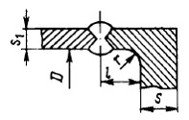 | k = 0,38  r  s/3, бірақ 8 мм кем емес,  l  s
2) | 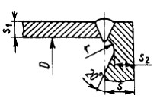 | k = 0,45  r  0,2s, бірақ 5 мм кем емес,  s₂  5 мм.  (1-ескертпе)
3) | 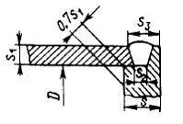 | k = 0,5  s₂  s₁, бірақ 6,5 мм кем емес,  s₃  1,25s₁ (1-ескертпе)
4) | 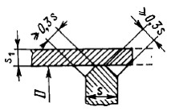 | k = 0,45  (1-ескертпе)
5) | 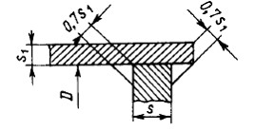 | k = 0,55  (1 ескертпе)
6) |  | k = 0,57
2 Дөңес түптер
1) | 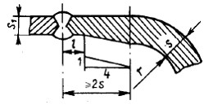 | I, II және III сыныпты қазандар мен қысымдағы ыдыстар үшін рұқсат етілген. (2, 17 ескертпе)
2) | 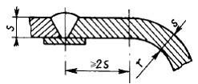 | II және III сыныпты қазандар мен қысымдағы ыдыстар үшін рұқсат етілген.
3) | 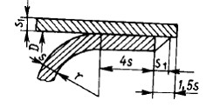 | Осы жалғаудан алшақ болу қажет.  Коррозия қаупі жоқ III сыныпты қазандар мен қысымдағы ыдыстар үшін рұқсат етілген.  s₁  16 мм,  D  600 мм.
4) | 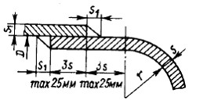 | Тек қана III сыныпты ыдыстар үшін рұқсат етілген.s₁  16 мм,  D  600 мм.
3 Құбыр торлар
1) | 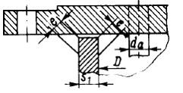 | k=0,45,  e=0,71s₁,  s₁  16 мм.  (3, 4 ескерту)
2) | 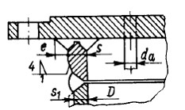 | k=0,45,  e=s₁/3, бірақ 6 мм кем емес,  s₁>16 мм.  (5, 6 ескерту)
3) | 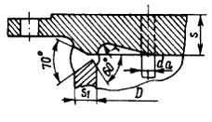 | k=0,45,  r  0,2s, бірақ 5 мм кем емес
4) | 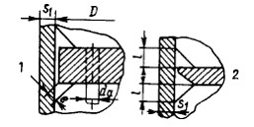 | k=0,45,  1 нұсқа: e  0,71s₁, бірақ > 3 мм болғанда 2 нұсқа басым көрінеді, мұнда l==s₁/3, бірақ 6 мм кем емес.  (7 ескертпе)
5) | 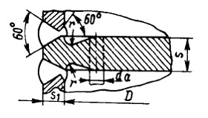 | k=0,45,  r  0,2s, бірақ 5 мм кем емес
Құбырлар
1) | 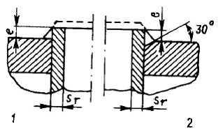 | е=Sr  eі5мм  Srі2,5мм,  (8, 9, 10 ескертпе)
2) | 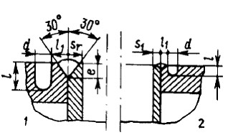 | d=Sr;l₁=Sr;1,5Sr<l2Sr  1 нұсқа:Srі5 мм;l=Sr 1 нұсқа:Sr<5мм.  (11 ескертпе)
3) | 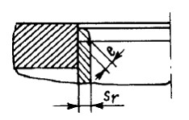 | e=0,7S  Srі3мм  (12 ескертпе)
5. Анкерлі байланыстар, анкерлі құбырлар, қысқа байланыстар
1) | 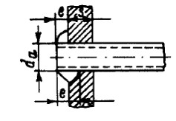 | k=0,42
2) | 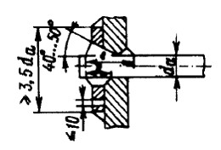 | k=0,34
3) | 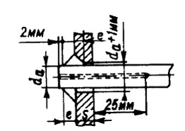 | k=0,38  Қысқа байланыстар (3.2.2 қара)
6. Келте құбырлар, жалғастықтар, ерітіп жабыстырғыштар
1) Арасынан өтпейтін ерітіп жабыстырылған келте құбырлар
 | 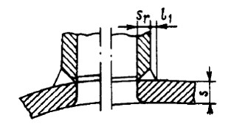 | SrӘ16мм.  l₁іSr/3, бірақ 6 мм кем емес.
 | 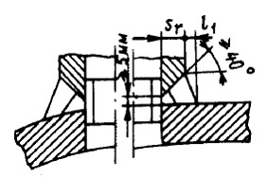 | l₁іS/3, бірақ 6 мм кем емес.  (13 ескертпе)
 | 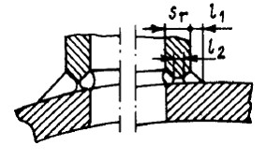 | l₂=1,5...2,5мм,  l₁іSr/3, бірақ 6 мм кем емес.  (14 ескертпе)
 | 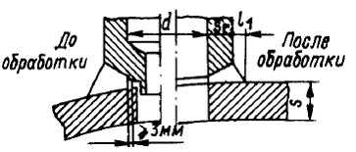 | l₁іSr/3 бірақ 6 мм кем емес.  (15, 16 ескертпе)
 | 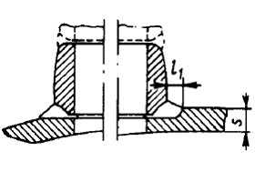 | l₁=10…13 мм.  (15 ескертпе)
2) Арасынан өтетін жабыстырылған келте құбырлар
 | 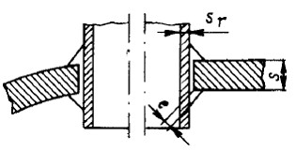 | Көп жағдайда  Sr=S/2,e=Sr,болғанда жалғау қолданылады
 | 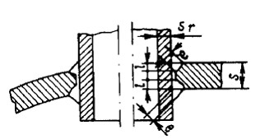 | Көп жағдайда  Sr=S/2,  е=6…13 мм,  e+l=Sr  болғанда жалғау қолданылады
 | 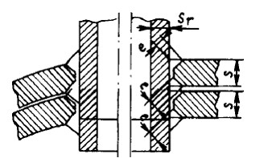 | Көп жағдайда  Sr=S/2,  е>s/10, болғанда жалғау қолданылады,  бірақ 6 мм кем емес
3) Көшірілген жалғастықтар
 | 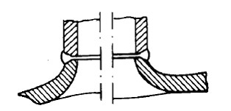
6.3.2 | 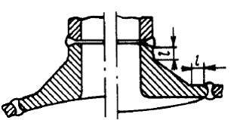 | (17 ескертпе)
Дискі тәріздес бекітетін жапсырмалар мен келте құбырлар
6.4.1 | 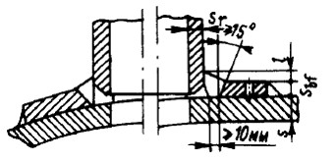 | lіSr/3, бірақ 6 мм кем емес
6.4.2 | 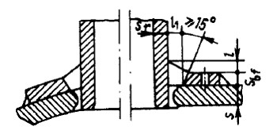 | lіSr/3, бірақ 6 мм кем емес,  l₁і10мм
6.4.3 | 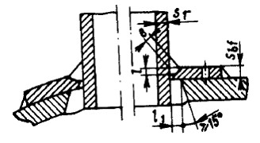 | e+1=Sr немесе  e+l=S_{bf},  осыған байланысты, жүз кем;  l1і10мм
6.4.4 | 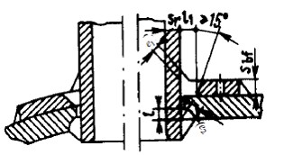 | e2+lіSr  l₁і10мм,  2SrӘ(e₂+l)+ ең кем өлшем (S_{bf}+e₁) немесе l₁
5) Ұштастыратын өзектер астындағы ерітіп жабыстырғыштар мен жалғастықтар
6.5.1 | 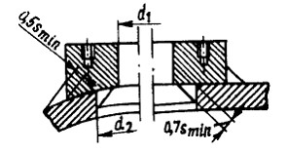 | d2Әd1+2Smin  (18 ескертпе)
6.5.2 | 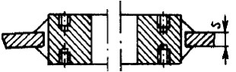 | s < 10 мм.  (19, 20 ескерту)
6.5.3 | 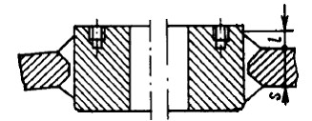 | l >6 мм  s  20 мм
6.5.4 | 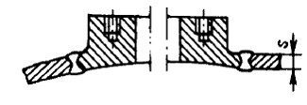 | s >20 мм
6) Бұрандалы байланыстар үшін ерітіп жабыстырғыштар мен жалғастықтар
6.6.1 | 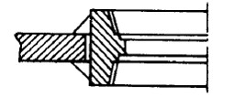 | dӘs,  d_{e}=2d,  h  10 мм,  h  0,5 s.  (21 ескертпе)
6.6.2 | 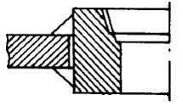
6.6.3 | 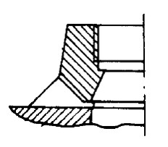
6.6.4
Ескерту: 1. Обечайкасының диаметрі 610 мм-ге дейін болатын қазандар үшін дәнекерленген жалғаудың қолданылуы мүмкін. Қысымдағы сауыттар үшін ол шектеусіз қолданыла береді, егер R_{m}
460 МПа немесе R_{eH}
365 МПа.

2. Обечайка мен түптің ернемек телімінің қалыңдығын азайту ішкі және сыртқы жақтарынан жүргізілуі мүмкін.
3. Дәнекерлеу жұмыстарын обечайканың екі жағынан да жүргізу мүмкін болатын жағдайларға арналған пісіріп жалғау типі.
4. Қалыңдығы 16 мм-ден артық болатын обечайкалар үшін бұрышты тігістер осы қосымшаның 3-параграфының 2) тармақшасына сәйкес обечайканың жиектерін өңдеу арқылы жүзеге асырылады.
5. Дәнекерлеу жұмыстарын обечайканың тек сыртқы жағынан ғана жүргізу мүмкін болатын жағдайларға арналған пісіріп жалғау типі.
6. Қалыңдығы 16 мм-ден кем болатын обечайкалар үшін бұрышты тігістер обечайканың жиектерін өңдеусіз жүзеге асырылады. Сақинаның биіктігі 40 мм-ден кем болмауы тиіс.
7. Обечайканың ішкі диаметрі мен құбыр тордың сыртқы диаметрінің арасындағы саңылауды мүмкіндігінше кішірейту қажет.
8. Дәнекерлеу тігістерінің шектерінен шығып жатқан құбырдың ұшын фрезерлеу немесе тегістеу арқылы алып тастайды.
9. Құбырлар арасындағы қашықтық 2,5s_{r} кем, бірақ 8 мм артық болмауы қажет.
10. Электр-доғалық қолмен дәнекерлеу кезінде s_{r} > 2,5 мм болуы қажет
11. Дәнекерлеу кезінде пайда болатын құбыр тордың деформациясын минимумға әкелу қажет болғанда қолдану ұсынылады.
12. Құбырды ерітіп жабыстыру электр-доғалық қолмен дәнекерлеу кезінде жүргізіледі.
13. Қолданбалы сақина нығыз қиюластырылып, дәнекерлеуден кейін алынып тасталуы қажет.
14. Келте құбырдың ішкі жағынан дәнекерлеу мүмкін болған кезде қолданылады.
15. Кеме өлшемдерімен салыстырғанда өлшемдері кіші болып келетін келте құбырлар үшін қолданылады.
16. Дәнекерлеуден кейін келте құбыр соңғы d өлшеміне келгенше өңделеді.
17. Цилиндрдің l телімдері қажет болған жағдайда радиографикалық бақылау жасауға мүкіндік беретін пішінде болуы қажет.
18. Ерітіп жабыстырғыштар мен сауыттар арасындағы саңылау 3 мм-ден аспауы қажет.
19. Жалғастық тесігінің диаметрі мен сыртқы диаметрінің арасындағы саңылау мүмкіндігінше кем болып, қандай жағдай болса да 3 мм-ден аспауы қажет.
20. Ұштастыратын өзектер астындағы жоғарғы тесіктер төмендегілерге қатысты жылжытылуы қажет.
21. Сауыттың обечайкасы мен ерітіп дәнекерленген металдың жиынтық қалыңдығы тілім орамдарының қажетті санын қамтамасыз ету үшін жеткілікті болуы қажет.
Теңіз кемелерін сыныптау
және жасау қағидасына
459-қосымша
Электр жабдығы үшін қоршаған ауа мен салқындататын судың номиналды жұмыс температурасы
№ р/н | Жабдықтың орналасу орны | Айналадағы ауа мен салқындатқыш судың температурасы, ⁰С
 |  | Жүзуге шек қойылмаған аудан |  | Тропикалық аймақтан тыс жүзу
 |  | Ауа | Су | Ауа | Су
1 | Машиналық және арнайы электрлік үй-жайлар, камбуздар | +45…0 | +32 | +40…0 | +25
2 | Ашық палубалар | +45…-25 | — | +40…-25 | —
3 | Басқа бөлмелер | +40…0 | — | +40…0 | —
Ескерту. Бөлгіш қалқандарға, пульттерге немесе қаптарға монтаждауға арналған электронды элементтер мен құрылғылар қоршаған ортаның 55ҮС температурасына дейін сенімді түрде жұмыс істеу қажет.
Теңіз кемелерін сыныптау
және жасау қағидасына
460-қосымша
Қоректену және жиілік кернеулерінің ауытқулары
Параметрлер | Номиналды мәндерден ауытқу
 | Ұзақ мерзімді, % | Қысқа мерзімді
 |  | % | Уақыт, с
Кернеу (айнымалы тоқ)  Жиілік | +6…-10  ±5 | ±20  ±10 | 1,5  5
Кернеу (тұрақты тоқ) | ±10 | 5  10 | Циклдық ауытқулар  пульсациялар
Ескертпе.
Аккумуляторлық батареядан қоректену кезінде:
Қуат бергіш конструкцияға қосылған аккумуляторлық батареядан қоректенетін кернеудің ұзақ мерзімді өзгеруі +30-дан -25%-ға дейінгі шекте болуы қажет;
Қуат алу барысында батареяға қосылмаған жабдық үшін кернеудің ұзақ мерзімді өзгеруі +20-дан -25%-ға дейінгі шекте болуы қажет
Теңіз кемелерін сыныптау
және жасау қағидасына
461-қосымша
Тұрақты және ауыспалы (50 Гц) магнит өрісіндегі кедергілер
Жабдық сыныптары | Кернеу, А/м
 | Тұрақты өріс | Айнымалы өріс (50 Гц)
1 | 100 | 100
2 | 400 | 400
3 | 1000 | 1000
Теңіз кемелерін сыныптау
және жасау қағидасына
462-қосымша
Кеме жүйесінің жоғары үйлесімді құрамдас бөліктерінің кестесі
U_{п}/U_{c},%

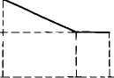

15 100 200 Үйлесімді құрамдас
бөліктерінің тәртібі
Теңіз кемелерін сыныптау
және жасау қағидасына
463-қосымшаpardКеменің жайларында және кеңістіктерінде орнатылған электрлік жабдықтарын минималды қорғалу дәрежесі
Электр жабдығының орналасу орны |  | Электр жабдығының атауы
 |  | Электр машиналары, трансформаторл ар | Бөлгіш қалқандар, іске қосуды реттейтін аппаратура, жіберу жабдықтары | Байланыс және сигнал беру жабдықтары, бекітіп тұратын аппаратура (ажыратқыштар, розеткалар, жалғағыш қораптар) | Жылыту және қыздыру аспаптары | Шамшыр  ақтар
1 |  | 2 | 3 | 4 | 5 | 6
Жарылу қаупі бар газ қоспалары, газдар, ауамен бірге шаң пайда болуы мүмкін үй-жайлар мен кеңістіктер |  | Е_{х}  (осы Қағиданың 552-тарауының 3-параграфының 450-тарауы) | — | Е_{х}  (осы Қағиданың 552-тарауының 3-параграфыны ң 450-тарауы) | — | Е_{х}  (осы Қағиданың 552-тарауы ның 3-параграф ының 450-тарауы )
Құрғақ үй-жайлар, құрғақ тұрғын үй-жайлары |  | IP20 | IP20 | IP20 | IP20 | IP20
Қозғалғыш көпір, радиорубка |  | IP22 | IP22 | IP22 | IP22 | IP22
Қызметтік үй-жайлар, руль машинасының үй-жайы, тоңазытқыш машиналарының үй-жайлары (аммиакты жабдықтан басқасы), апатты генератор бөлмесі, ортақ тағайындаудағы қоймалар. Буфеттер, азық-түлік үй-жайлары. |  | IP22 | IP22 | IP22 | IP22 | IP22
Машина және қазан орнала сқан үй-жай лар | Жоғары төсем | IP22 | IP22 | IP44 | IP22 | IP22
 | Төменгі төсем | IP44 | — | IP44 | IP44 | IP44
 | Басқару орындары (құрғақ) | IP22 | IP22 | IP22 | IP22 | IP22
 | Сеператор ларға арналған жабық бөлмелер | IP44 | IP44 | IP44 | IP44 | IP44
Салқындатылатын үй-жайлар, камбуздар, кір жуатын орындар, ванна мен душ орналасқан үй-жайлар |  | IP44 | IP44 | IP55 | IP44 | IP44
Кәсіпшілік азық-түлігін өңдеуге арналған бөлмелер, білікөткізгіш туннельдер туннели валопроводов, жүк трюмдері |  | IP55 | IP55 | IP55 | IP55 | IP55
Ашық палубалар |  | IP56 | IP56 | IP56 | IP56 | IP56
1 Кәсіпшілік және аулау азық-түлігін өңдеуге арналған үй-жайларда орнатылатын электр жабдығы үшін оны кеме сыртындағы сумен санитарлық-гигиеналық өңдеу мүмкіндігі үшін қосымша қорғаудың болуы ұсынылады.
Ескертпе. Егер жабдықтың сыртқы беті қажетті қорғау дәрежесімен қамтамасыз етпесе, кестеде көрсетілген қажетті қорғау дәрежесін қамтамасыз ететін өзге әдістер мен жабдықтың өзге орналасуын қолдану қажет.
Теңіз кемелерін сыныптау
және жасау қағидасына
464-қосымша
Баяу жерлендіретін жолсеріктің қима ауданы
Тұтынушыға қосылған кабель желісінің қима ауданы, мм² | Тұрақты жабдықтың жерге қосатын өткізгішінің қима ауданы, мм² , ең кіші
 | Бір сымды | Көп сымды
2,5 дейін | 2,5 1,5
2,5 — 120 | ¹/2 қосылған кабель желісінің қима ауданы, бірақ 4 кем емес
120 астам | 70
Теңіз кемелерін сыныптау
және жасау қағидасына
465-қосымша
Айнымалы ток тұтынушыларының қысқыштарына жол берілген кернеулер
№ р/н | Тұтынушылар | Рұқсат етілген кернеу, В
1  2  3  4 | Осы қосымшаның 2 -тармағында көрсетілгендей басқа үй-жайларда тұрақты орналастырылған тұрақты күш беретін пайдаланушылар, жылытқыштар, камбуздар жылытқыш құралдар.  Штепсель розеткалардан қоректенетін, олардың жұмыс істеу барысында тұрақты орналастырылған тасымалды күш беретін тұтынушылар, жолаушылар үй-жайлары мен каюталарында орнатылған жылыту және қыздыру құралдары (осы Қағиданың 5399 тармағы).  Жарықтандыру, сигнал беру және ішкі байланыс, екі есе немесе күшейтілген оқшаулаудағы немесе оқшаулап тұратын трансформатор көмегімен электрлі ажыратылған тасымалды тұтынушылар қоректенуіне арналған штепсель розеткалары.  Ылғалдылығы жоғары, сонымен қатар екі еселенбеген немесе күшейтілмеген оқшаулаудағы немесе оқшаулап тұратын трансформатор көмегімен электрлі ажыратылмаған тұтынушылар қоректенуіне арналған ерекше жоғары сыз орындар мен бөлмелерде орнатылған штепсель розеткалары. | 1000  500  250  50
Теңіз кемелерін сыныптау
және жасау қағидасына
466-қосымша
Айнымалы ток тұтынушыларының қысқыштарына жол берілген кернеулер
№ р/н | Тұтынушылар | Рұқсат етілген кернеу, В
1  2  3 | Стационарлы күш беретін тұтынушылар  Жылытқыш, камбуздық және басқа құралдар  Жарықтандыру, штепсель розеткалары¹ | 500  250  250
¹ Ылғалдылығы жоғары немесе ерекше жоғары сыз үй-жайларда орнатылған кернеуі қауіпсіз көрсеткіштен асатын штепсель розеткаларының тұсында, екі есе немесе күшейтілген оқшаулаудағы тұтынушылар немесе қауіпсіз көрсеткіштен асатын кернеуден электрлі ажыратылған тұтынушыларды қолдануға сілтеме беретін жазулар қойылуы тиіс.
Теңіз кемелерін сыныптау
және жасау қағидасына
467-қосымша
Жарықтық сигнал беру үшін қолданылатын түс
Түсі | Мағынасы | Сигнал түрі | Құрылғының жай-күйі
Қызыл  Сары  Жасыл  Көк  Ақ | Қауіп-қатер  Назар аудар  Қауіпсіздік  Ақпарат  Жалпы ақпарат | Жыпылықтайтын  Тұрақты  Жыпылықтайтын  Тұрақты  Жыпылықтайтын  Тұрақты  Тұрақты | Дереу араласуды талап ететін қауіпті жағдайдағы аврал  Анықталған, бірақ әлі жойылмаған қауіпті жағдайдағы аврал  Қалыпты емес жағдайлар, бірақ дереу жоюды талап етпейді  Қалыпты емес және қауіп-қатерсіз жағдайлардың орташасы  Қалыпты емес анықталған жағдай, бірақ әлі жойылмаған  Резервті жағдайда жұмысқа қосылған механизмдер  Жұмыс пен іс-әрекеттің қалыпты режімі  Қосуға дайын тұрған механизмдер мен құрылғылар. Желідегі кернеу. Бәрі қалыпты.  Қажет болған жағдайда жарқырайтын сигналдар. Автоматты іс-әрекетке қатысты жазулар. Басқа қосымша сигналдар
Теңіз кемелерін сыныптау
және жасау қағидасына
468-қосымша
Ұштағы шынжырлардағы жарықтандырушы нүктелердің саны
Кернеу, В | Жарықталған нүктелердің ең жоғары саны
50 дейін  51 бастап 120 дейін  121 бастап 250 дейін | 10  14  24
Теңіз кемелерін сыныптау
және жасау қағидасына
469-қосымша
Жеке жайлардың және кеңістіктердің жарықтануы
№ р/н | Үй-жайлар және сыртқы беті | Жарықталуы, лк
 |  | Люминесцентті  шаммен |  | Қыздыру  шамдарымен
 |  | жалпы +жергілікті | жалпы | жалпы +  жергілікті | жалпы
1 | Радиорубка:  палубадан жоғарғы белгіленген деңгейде  радиорубкадағы жұмыс үстелдері | —  — | —  — | —  200 | 100  —
2 | Навигациалық рубка:  палубадан жоғарғы белгіленген деңгейде жұмыс үстелдері | —  150 | 100  — | —  150 | 50  —
3 | Палубадан жоғарғы белгіленген деңгейдегі басқару рубкасы | — | 75 | — | 50
4 | Машиналық үй-жайлар, маневрлі және бақылау орындары мен пульттер, таратқыш қалқан үй-жайлары, автоматтандырылған құрылғы үй-жайы:  тарататын құрылғылар мен басқару пульттерінің сыртқы бетінің төсемінен жоғары белгіленген деңгейде басты механизмдермен басқару орны қазандар, механизмдер арасындағы өткелдер, траптар, алаңдар. Қазандардың алдыңғы жағы | —  200  150  —  100 | 75  100  100  75  75 | —  150  150  —  75 | 75  75  75  30  75
5 | Палубадан жоғары белгіленген деңгейдегі аккумулятор құрылғысы | — | 75 | — | 50
6 | Білікөткізгіш туннельдер, лаг, эхолот шахтасы, құнды қораптар:  білек мойынтіректерінің, сонымен қатар жалғастырғыш ернемектердің және сыртқы бетінің палубасынан жоғары белгіленген деңгейде | —  75 | 50  — | —  50 | 20  —
7 | Палубалардағы өткелдер, өтпелі көпірлер және палубадан жоғары белгіленген деңгейде құтқару қайықшалары мен салдардың орналасу аудандары | — | 50 | — | 20
8 | Жүк ватер сызығы маңындағы құтқару шлюпкалары мен салдарын түсіру ауданындағы борттан тыс кеңістіктер | — | — | — | 5
Теңіз кемелерін сыныптау
және жасау қағидасына
470-қосымша
Сигнал берудің қабылдау құрылғысының мәліметі
№р/н | Жұмыс режимдері және ақаулықтар туралы сигнал беру | Өртті анықтауда температуралық сигнал беру жүйесін қолданғанда болатын сигналдар | Күзетілетін үй-жайлардан сигнал берудің қабылдағыш құрылғысына ауа келетін жүйелерді қолданған кезде болатын сигналдар
1 | Құрылғы жұмысы | Жарықтық | Жарықтық
2 | Апатты көзден қуат алу | Жарықтық | Жарықтық
3 | Өрт белгілері және өрт белгілері анықталған бөлмелер мен аудандардың орналасқан жері | Дыбыстық  Жарықтық | Дыбыстық  Жарықтық
4 | Табушы камерада жетектің болмауы | — | Жарықтық  Дыбыстық
5 | Құбыр өткізгіште жетектің болмауы | — | Жарықтық  Дыбыстық¹
6 | Датчиктер тізбегінде үзілген жер | Жарықтық  Дыбыстық | —
7 | Датчиктер тізбегінің бұзылған жерінің орналасуы | Жарықтық | —
8 | Хабаршы желінің өшірілу күйі¹ | Жарықтық | —
9 | Қоректену көзінің жоғалуы | Жарықтық  Дыбыстық | Жарықтық  Дыбыстық
¹ Ұсынылады.
Теңіз кемелерін сыныптау
және жасау қағидасына
471-қосымша
Қорғау түрінің орнату шектері
Тоқ түрі | Қозғалтқыштың жетегіне байланысты кері тоқтан немесе кері қуаттан қорғаныс орнату шектері
 | Турбина | Ішкі жану қозғалтқышы
Айнымалы | 2 — 6 % генератордың номиналды қуаты, кВт | 8 — 15 % генератордың номиналды қуаты, кВт
Тұрақты | 2 — 6 %, генератордың номиналды тоғы А | 8 — 15 % генератордың номиналды тоғы, А
Теңіз кемелерін сыныптау
және жасау қағидасына
472-қосымша
Тоқтың шамадан асып кетуі
Генератор типі | Тоқтың шамадан асып кетуі, % | Шамадан асып кету ұзақтығы, с
Айнымалы тоқтың  Тұрақты тоқтың | 50  50 | 120  15
Теңіз кемелерін сыныптау
және жасау қағидасына
473-қосымша
Электр қозғалтқыштарның типтері
№ р/н | Қозғалтқыш типі | Айналу уақыты бойынша асып кету,  % | Шамадан асып кету ұзақтығы, с | Сынақ жүргізу шарттары
1 | Номиналды тоқтың 4,5 кем болматын іске қосқыш тоқтың ілеспе және қысқа тұйықталу | 50 | 15 | Жиілік, кернеу және қозғағыштар номиналды деңгейде ұсталынып отыруы қажет
2 | Үздіксіз және қайталама-қысқа мерзімді жұмысқа арналған асинхронды | 60 | 15 | Жиілік және кернеу номиналды деңгейде ұсталынып отыруы қажет
3 | Осы қосымшаның 2-тармағында көрсетілген, бірақ айнымалы жүктемедегі қысқа мерзімді жұмыс үшін | 100 | 15 | Сол сияқты
4 | Тұрақты тоққа | 50 | 15 | Кернеу номиналды деңгейде ұсталынып отыруы қажет
Теңіз кемелерін сыныптау
және жасау қағидасына
474-қосымша
Рұқсат етілген температура
№ р/н | Құрал бөлшектері | Рұқсат етілген температура, ⁰С
1 | Елеулі уақыт бойы қолдану қажет басқару тұтқа саптары және басқа бөлшектері:  металды  басқалары | 55  65
2 | Сол сияқты, бірақ олармен қысқа мерзімді жанасу мүмкіндігі бар:  металды  басқалары | 60  70
3 | Айналадағы ауа температуры 20⁰С болатын бөлмелердегі электр жылытқыш құралдардың қаптамалары | 80
4 | Жылытылатын бөлмелердегі электр жылытқыш құралдардан шығатын ауа | 110
Теңіз кемелерін сыныптау
және жасау қағидасына
475-қосымша
Жолақ қимасының ең кіші саны
Жолақ қимасының номиналды ауданы, мм² | Желідегі сымның ең аз саны
 | Дөңгелек нығыздалмаған өткізгіштер | Нығыздалған секторлық және дөңгелек өткізгіштер
0,5 — 6  10 — 16  25 — 35  50 — 70  95  120 — 185  240 — 300 | 7  7  19  19  37  37  61 | —  6  6  15  15  30  30
Ескертпе. Механикалық түрде нығыздалған кабель жолағындағы кез келген екі жетектің номиналды диаметрлерінің қатынасы 1:1,3 мәндерінен аспауы қажет, ал геометриялық құрылған, бірақ нығыздалмаған жолақтар үшін — 1:1,8
Теңіз кемелерін сыныптау
және жасау қағидасына
476-қосымша
Кабельдер мен сымдардың желілерін оқшаулау үшін оқшаулау материалдары
Оқшаулау белгілері | Оқшаулау материалдарының нормативті типтері | Рұқсат етілген жұмыс температурасы, ⁰С¹
PVC/A  PVC/D  EPR  XLPE  S95 | Қарапайым поливинилхлорид  Жылуға төзімді поливинилхлорид  Этиленпропиленді резина  Торлы конструкциялы полиэтилен  Кремний органикалық резина | 60  75  85  85  95
¹ Кабельдің рұқсат етілген жүктемесін есептеуге арналған өткізгіш температурасы.
Теңіз кемелерін сыныптау
және жасау қағидасына
477-қосымша
Кабельдер мен сымдардың қорғаныс қабыршақтары
Қабықтың белгісі | Металды емес тығыз қорғау қабығының типі | Кабельдің ең жоғары рұқсат етілген температурасы, ⁰С
SV1  SV2  SP1  SH1 | Қарапайым поливинилхлорид  Жылуға төзімді поливинилхлорид  Полихлоропренді резина  Хлорсульфонирленген полиэтилен | 60  85  85  85
Теңіз кемелерін сыныптау
және жасау қағидасына
478-қосымша
Бір жолақты кабельдер мен өткізгіштердің қоршаған ортаның температурасы 45ҮС арналған әр түрлі материалдардан жасалған оқшауларымен бірге ұзақ мерзімді рұқсат етілген тоқ жүктемесі, А.
Желінің номиналд ы қимасы, мм² | Оқшаулайтын материал
 | Қарапайым оливинилхлорид | Жылуға төзімді поливинилхл орид | Бутилді резина | Этиленпропиленді резина, торлы конструкциялы полиэтилен | Силиконды резина немесе минералды оқшау
 | Жолақтың ең жоғары рұқсат етілген жұмыс температурасы, ⁰С
 | 60 | 75 | 80 | 85 | 95
1  1,5  2,5  4  6  10  16  25  35  50  70  95  120  150  185  240  300 | 8  12  17  22  29  40  54  71  87  105  135  165  190  220  250  290  335 | 13  17  24  32  41  57  76  100  125  150  190  230  270  310  350  415  475 | 15  19  26  35  45  63  84  110  140  165  215  260  300  340  390  460  530 | 16  20  28  38  48  67  90  120  145  180  225  275  320  365  415  490  560 | 20  24  32  42  55  75  100  135  165  200  255  310  360  410  470  ——
Теңіз кемелерін сыныптау
және жасау қағидасына
479-қосымша
Желі қимасының номиналды ауданы үшін
коэффициенті
Желінің ең жоғары рұқсат етілген жұмыс температурасы,⁰С | Желі қимасының номиналды ауданы үшін  коэффициенті S, мм²
 | 2,5 | <2,5
60  65  70  75  80  85  90 | 9,5  11  12  13,5  15  16  18 | 8  10  11,5  13  15  16  20
Теңіз кемелерін сыныптау
және жасау қағидасына
480-қосымша
Металды қабығы бар кабельдер мен өткізгіштер үшін түзету коэффициенттері
Номиналды қима | Қайталама-қысқа мерзімді режим ПВ 40% |  | Қысқа мерзімді жұмыс 30 минут |  | Қысқа мерзімді жұмыс 60 минут
 | Кабельдер мен өткізгіштер
 | металды қабықтармен | металды қабықтарсыз | металды қабықтармен | металды қабықтарсыз | металды қабықтармен | металды қабықтарсыз
1  1,5  2,5  4  6  10  16  25  35  50  70  95  120  150  185  240  300 | 1,24  1,26  1,27  1,30  1,33  1,36  1,40  1,42  1,44  1,46  1,47  1,49  1,50  1,51  —  —  — | 1,09  1,09  1,10  1,14  1,17  1,21  1,26  1,30  1,33  1,37  1,40  1,42  1,44  1,45  —  —  — | 1,06  1,06  1,06  1,06  1,06  1,08  1,09  1,12  1,14  1,17  1,21  1,25  1,28  1,32  1,36  1,41  1,46 | 1,06  1,06  1,06  1,06  1,06  1,06  1,06  1,07  1,07  1,08  1,09  1,12  1,14  1,17  1,20  1,24  1,28 | 1,06  1,06  1,06  1,06  1,06  1,06  1,06  1,06  1,07  1,08  1,09  1,11  1,12  1,14  1,16  1,18  1,20 | 1,06  1,06  1,06  1,06  1,06  1,06  1,06  1,06  1,06  1,06  1,06  1,07  1,07  1,08  1,09  1,10  1,12
Теңіз кемелерін сыныптау
және жасау қағидасына
481-қосымша
Қоршаған орта температурасына түзетуге байланысты коэффициенттері
Желінің шекті температурасы, ⁰С | Қоршаған орта температурасы, ⁰С
 | 35 | 40 | 45 | 50 | 55 | 60 | 65 | 70 | 75 | 80 | 85
60  65  70  75  80  85  90  95 | 1,29  1,22  1,18  1,15  1,13  1,12  1,10  1,10 | 1,15  1,12  1,10  1,08  1,07  1,06  1,05  1,05 | 1,00  1,00  1,00  1,00  1,00  1,00  1,00  1,00 | 0,82  0,87  0,89  0,91  0,93  0,94  0,94  0,95 | —  0,71  0,77  0,82  0,85  0,87  0,88  0,89 | —  —  0,63  0,71  0,76  0,79  0,82  0,84 | —  —  —  0,58  0,65  0,71  0,74  0,77 | —  —  —  —  0,53  0,61  0,67  0,71 | —  —  —  —  —  0,50  0,58  0,63 | —  —  —  —  —  —  0,47  0,55 | —  —  —  —  —  —  —  0,45
Теңіз кемелерін сыныптау
және жасау қағидасына
482-қосымша
В-О типті толығымен жабылған кабельді трассаның қорғаны
В-О типті от бөгегіш конструкция

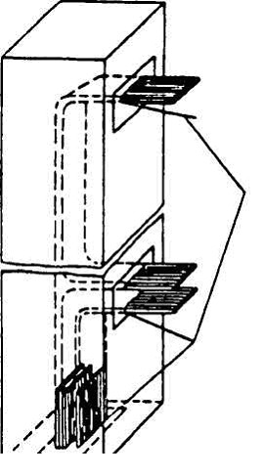

Теңіз кемелерін сыныптау
және жасау қағидасына
483-қосымша
Отқа төзімді массамен кабельді трассаны қорғау Тік

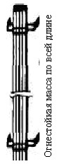

Көлденең

отқа төзімді масса
Теңіз кемелерін сыныптау
және жасау қағидасына
484-қосымша
В-О типті от бөгегіш конструкциямен кабельді трассаны қорғау
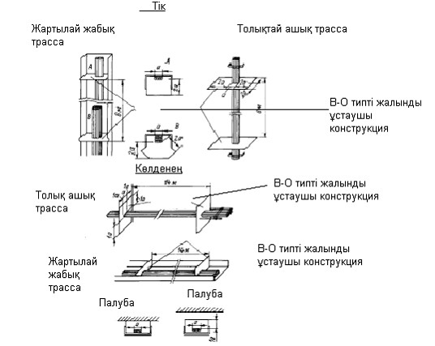

Теңіз кемелерін сыныптау
және жасау қағидасына
485-қосымша
Кабельдер майысуының ең кіші ішкі радиустары
Кабельдің типі |  | Кабельдің сыртқы диаметрі, мм | Кабельдің ең кіші иілім радиусы
Кабельді оқшаулау материалы | Кабельдің қорғану қабығының түрі
Резина немесе поливинилхлорид | Металды таспамен немесе сыммен сауыт қаптау | Кез келген | 10d
 | Металды шырмау | Кез келген | 6d
 | Қорғасын мен бронь қорытпасы | Кез келген | 6d
 | Басқа қабықтар | 9,5-ке дейін | 3d
 |  | 9,5 25,4-ке дейін | 4d
 |  | 25,4-тен астам | 6d
Лакоткань | Кез келген | Кез келген | 8d
Минералды оқшаулау | Металды | 7-ге дейін | 3d
 |  | 7 12,7-ге дейін | 2d
 |  | 12,7-ден астам | 4d
Этиленпропиленді резина немесе торлы конструкциялы полиэтилен | Жартылай өткізгішті және/немесе металды | 25 және одан да көп | 10d
Теңіз кемелерін сыныптау
және жасау қағидасына
486-қосымша
Көлдеңен төсеу кезінде кабельдердің бекітулерінің арасындағы қашықтық
Кабельдің сыртқы диаметрі, мм |  | Кабельдер үшін бекіткіштер арасындағы қашықтық, мм
Астам | дейін | сауытсыз | сауытпен | минералды оқшаулаумен
—  8  13  20  30 | 8  13  20  30  — | 200  250  300  350  400 | 250  300  350  400  450 | 300  370  450  450  450
Теңіз кемелерін сыныптау
және жасау қағидасына
487-қосымша
Айнымалы тоқтың ескіш электр қозғалтқыштарымен (ЕЭҚ) бірге бақыланатын параметрлер ГЭУ тізбесі: үйлесімді, тұрақты қозғаулар және асинхронды
Бақыланатын параметр | Шекті мәні ең жоғары/ең төмен | Жергілікті өлшеу құралы | АШС, ОБТ-дегі дисплей | Жүктемені төмендету | Авто-мат ты  Тоқта | ГПУ (көпір), ОАШС
ЕЭҚ:  Майлау жүйесі | жарамсыздық | өлшеу айнасы | Х | Х | Х | Х
Мойынтіректерді ң температурасы | ең жоғары | термометр | Х |  |  | Х
Статор орамаларының температурасы | ең жоғары |  | Х | Х |  | Х
Алмалы тоқ сақиналары (үйлесімді ЕЭҚ) | жарамсыздық (электрлі доға) | бақылау люгі | Х |  |  | Х
Су/ауа салқындату жүйесі | жарамсыздық |  | Х |  |  | Х
Шығу жүйесіндегі салқындатқыш ауаның температурасы | ең жоғары | термометр | Х |  |  | Х
Салқындатқыш сұйықтық | кему |  | Х |  |  | Х
Айналу жиілігі | ең жоғары |  | Х |  | Х | Х
Кернеуді реттеу (үйлесімді ЕЭҚ) | қатардан шығу |  | Х |  | Х | Х
Статордың тығыздық қабаты мен қоректену фидерінің қарсы тұруы | ең төмен |  | Х |  |  | Х
Қозғау жүйесінің тығыздық қабаты,фидердің қарсы тұруы  (үйлесімді ЕЭҚ) | ең төмен |  | Х |  |  | Х
Трансформаторлар:  температурасы Орама | ең жоғары |  | Х | Х |  | Х
Салқындатқыш сұйықтық | кему |  | Х |  |  | Х
Салқындату жүйесі | жарамсыздық |  | Х |  |  | Х
Түрлендіргіштер:  Қоректендіру жүйесі | жарамсыздық |  | Х |  | іске қосу | Х
Салқындату жүйесі | жарамсыздық |  | Х | Х |  | Х
Күш беретін секциялардың температурасы | ең жоғары |  | Х ең жоғары 1 |  | Х ең жоғары 2 | Х
Салқындатқыш ағыны | ең төмен |  | Х |  |  | Х
Салқындатқыш сұйықтық | кему |  | Х |  |  | Х
Алдын-ала берілетін сигнал |  |  |  |  |  | Х
Апат, істен шығу |  |  | Х |  | Х | Х
Ротордың жылдамдық пен орналасу орнының датчиктері (үйлесімді ЕЭҚ) | жарамсыздық |  | Х |  |  | Х
Авариялық тоқтау (Өшіру конвертері) |  |  | Х |  | Х | Х
Жартылай өткізгіштің сақтандырғышы | жарамсыздық |  | Х |  | Х | Х
Жартылай өткізгіштің температурасы | ең жоғары |  | Х | уақытты азайту |  | Х
Кернеу (тұрақты тоқтың буыны) | ең жоғары |  | Х |  | Х | Х
Ток (тұрақты тоқтың буыны) | ең жоғары |  | Х |  | Х | Х
Конвертердің шығу жүйесіндегі тоқ | ең жоғары |  | Х |  | Х | Х
ГЭУ қоректену жүйесі, кемелік электр жүйесі:  Үйлесімді құраушы бөліктердің сүзгісі | апат, бүліну |  | Х | Х |  | Х
Теңіз кемелерін сыныптау
және жасау қағидасына
488-қосымша
ЕЭҚ тұрақты тоғынан ГЭУ бақыланатын параметрлер тізбесі
Бақыланатын параметр | Шекті мәні ең жоғары/ең төмен | Жергілікті өлшеу құралы | АШС, ОБТ-дегі дисплей | Жүктемені азайту | Автомат ты  Тоқта | НБТ (көпір), ОАШС
ЕЭҚ:  Майлау жүйесі | жарамсыздық | өлшеу айнасы | Х | Х | Х | Х
Біліктіректер температурасы | ең жоғары | термометр | Х |  |  | Х
Негізгі полюстер температурасы | ең жоғары |  | Х | Х |  | Х
Қосымша полюстер немесе өтемелік орамдардың температурасы | ең жоғары |  | Х | Х |  | Х
Су/ауаны салқындату жүйелері | жарамсыздық |  | Х |  |  | Х
Кіру жүйесіндегі салқындатқыш ауаның температурасы | ең жоғары | термометр | Х |  |  | Х
Салқындатқыш сұйықтық | Кему |  | Х |  |  | Х
Айналу жиілігі | ең жоғары |  | Х |  | Х | Х
Коллектор/мәуесек | жарамсыздық (электрлік доға) | бақылау люгі | Х |  |  | Х
Зәкір тоғы | ең жоғары |  | Х |  | Х | Х
Зәкір шынжырының тығыздық қабаты мен қоректену фидерінің қарсы тұруы | ең төмен |  | Х |  |  | Х
Трансформаторлар:  Орама температурасы | ең жоғары |  | Х | Х |  | Х
Салқындатқыш сұйықтық | кему |  | Х |  |  | Х
Салқындату жүйесі | жарамсыздық |  | Х |  |  | Х
Түрлендіргіштер:  Қоректендіру жүйесі | жарамсыздық |  | Х |  | Қайта-дан іске қосу | Х
Салқындату жүйесі | жарамсыздық |  | Х | Х |  | Х
Күш беру секцияларының температурасы | ең жоғары |  | Х ең жоғары1 |  | Х ең жоғары2 | Х
Салқындату ағыны (тікелей салқындату) | ең төмен |  | Х |  |  | Х
Салқындатқыш сұйықтық | кему |  | Х |  |  | Х
Алдын-ала берілетін сигнал |  |  |  |  |  | Х
Апат, қатардан шығу |  |  | Х |  | Х | Х
Зәкірдің айналу жылдамдығының датчигі | жарамсыздық |  | Х |  |  | Х
Апаттық тоқтау  (Өшіру конвертері) |  |  | Х |  | Х | Х
Жартылай өткізгіштің сақтандырғышы | жарамсыздық |  | Х |  | Х | Х
ГЭУ қоректену жүйесі, кемелік электр жүйесі:  Үйлесімді құраушы бөліктердің сүзгісі | апат, бүліну |  | Х |  |  | Х
Теңіз кемелерін сыныптау
және жасау қағидасына
489-қосымша
Оқшаулау қашықтықтары
Номиналды кернеу, кВ | Ауа бойынша ең кіші қашықтық, мм
3 (3,3) | 55
6 (6,6) | 90
10(11) | 120
15 | 160
Теңіз кемелерін сыныптау
және жасау қағидасына
490-қосымша
Қорғаныш қоршаулардан ең кіші қашықтығы
Номиналды кернеу, кВ | Өткелдің ең кіші биіктігі, мм | Әр түрлі қорғаныш қоршаулардан кернеу астындағы электр бөліктерінің ең кіші қашықтығы, мм
 |  | Тегіс есіктер мен қалқалар | Торлы есіктер мен қалқалар | Изоляциялы тұтқалар
(3,3)  (6,6)  10(11)  15 | 2500  2500  2500  2500 | 100  120  150  160 | 180  200  220  240 | 600  600  700  800
Теңіз кемелерін сыныптау
және жасау қағидасына
491-қосымша
Көлденең жазықтықта орналасқан көздер үшін шолу бағыты
Жиынтықтың бағыты

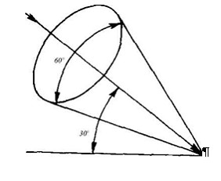

Монтаждың көлденең жалпақтығы Жарық көзі
Теңіз кемелерін сыныптау
және жасау қағидасына
492-қосымша
Көлденең жазықтықта орналасқан көздер үшін шолу бағыты
Жарық көзі

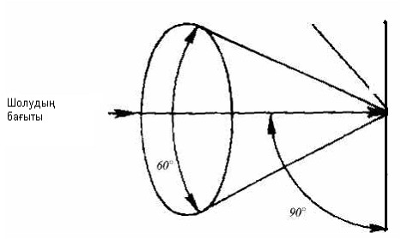

Монтаждың көлденең жалпақтығы
Теңіз кемелерін сыныптау
және жасау қағидасына
493-қосымша
Схемаға сәйкес A(R), B(S), C(T) фазалардың тікелей ауысуменкемелік электр желісінен изотермиялық контейнердің электрлік қондырғыдан қоректенуі
C(T) C(T)

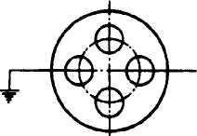
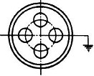

A(R) A(R)
Айырма (алдыңғы жағынан көрініс) Розетка (алдыңғы жағынан көрініс)
Теңіз кемелерін сыныптау
және жасау қағидасына
494-қосымша
Қауіпті жүктер үшін жарылу қаупі бар аймақтар
Осы Қағиданың 5914-тармағы
Осы Қағиданың 5916-тармағының
1) тармақшасы
Осы Қағиданың 5995-тармағының
1) тармақшасы
Осы Қағиданың 5998-тармағының
1) тармақшасы
осы Қағиданың 5916-тармағының
2) тармақшасы
осы Қағиданың 5995-тармағының
2) тармақшасы осы Қағиданың 5998-тармағының
2) тармақшасы
осы Қағиданың 5995-тармағының
4) тармақшасы
осы Қағиданың 5998-тармағының
4) тармақшасы
осы Қағиданың 5996-тармағының  1) тармақшасы  осы Қағиданың 5999-тармағының  1) тармақшасы |  | 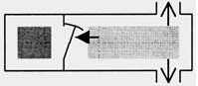 | табиғи жолмен желдету
 |  | 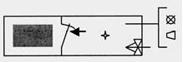 | артық қысым астындағы бөлмелер қысым түскен кезде басқару орындарындағы жарық және дыбыс сигналын беру
осы Қағиданың 5969-тармағының  1) тармақшасы  осы Қағиданың 5999-тармағының  1) тармақшасы — тек қана тамбура үшін |  | 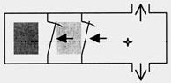 | табиғи жолмен желдету
осы Қағиданың 5995-тармағының  3) тармақшасы  осы Қағиданың 5998-тармағының  3) тармақшасы  осы Қағиданың 5996-тармағының  2) тармақшасы  осы Қағиданың 5999-тармағының  2) тармақшасы |  | 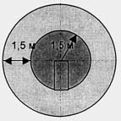
— газ өткізбейтін өздігінен жабылатын есік

— қауіпті емес бөлме
— қауіпті аймақ 1

— қауіпті аймақ 2
Теңіз кемелерін сыныптау
және жасау қағидасына
495-қосымша
Нақты үйілген жүктерге байланысты электр жабдықтарына қойылатын талаптар
Қауіпті жүктер | ИМО сыныбы | 1-қауіп-қат ердің негізгі факторы | Жарылғыш шаңға қарсы қорғану дәрежесі | Жарылғыш газ атмосферасына қарсы қорғану дәрежесі
 |  |  |  | А шағын тобы | Температура сыныбы
Алюминийлі шлак | 4.3 | Сутегі | — | IIС | Т2
Алюминий ферросилиций, ұнтақ | 4.3 | Сутегі | — | IIС | Т2
Кремнийлі алюминий, ұнтақ, қапталмаған | 4.3 | Сутегі | — | IIС | Т2
Аммиакты-нитратты тыңайтқыштар |  | Сілтемені қара²
А типті | 5.1 |  | — | — | —
В типті | 9 |  | — | — | —
Көмір | ВОН | Шаң, метан | IP55 | IIА | Т4
ДРИ темірі | ВОН | Сутегі | — | IIС | Т2
Феррофосфор (брикетті емес) | ВОН | Сутегі | — | IIС | Т1
Ферросилиций | 4.3 | Сутегі | — | IIС | Т1
Темір тотығы. Кеуек темір | 4.2 | Шаң | IP55 | IIА | Т2
Астық дақыл, сығындының күнжарасы | 4.2 | Гексан | — | IIА | ТЗ
Силикомарганец | ВОН | Сутегі | — | IIС | Т1
Күкірт | 4.1 | Өзіне тән қасиеттер | IP55 | — | Т4
Цинкті шлак, дросс, қалдықтар, орымдар | 4.3 | Сутегі | — | IIС | Т2
¹ Осы бағанда тек қана айқындала алатын және электр қондырғылары мен кабельдерге әсер ететін заттар көрсетілген.
2 Жүкке арналған бөлмелерде аяқталатын барлық электр тізбектері осы Қағиданың 4847-тармағының ержелеріне сәйкес өшірілуі тиіс.
Теңіз кемелерін сыныптау
және жасау қағидасына
496-қосымша
Тоңазытқыш агентінің тобы
Тоңазытқыщ агентінің тобы | Символ | Химиялық формула | Есептік қысым, р МПа
I | R22 | CHF2Cl | 2,0
 | R134A | CF3 – CH2F | 1,2
II | R717 | NH3 (аммиак) | 2,0
Теңіз кемелерінің салу
және жасау қағидасына
497-қосымша
Тоңазытқыш қондырғылардың қосалқы бөлшектері
№  р/н | Қосалқы бөлшектер | Саны
1 | Бұлғақпен бірге компрессордың поршені, жиынтықты, әрбір типке | 1
2 | Компрессор білігінің тығыздамасы ¹ әрбір типке | 1
3 | Әрбір тип және өлшемдегі компрессор цилиндрінің төлкесі | 1
4 | Әрбір тип және өлшемдегі ротациялы компрессордың тілімдері | 1 компрессорға 1 комплект
5 | Поршенді компрессордың иінді білігінің немесе бұрандалы компрессордың роторының біліктіректері | Әрбір компрессорға 1 комплект
6 | Поршенді, бұрандалы компрессорлардың майлы сорғысы | 1
7 | Әрбір тип және өлшемдегі сүзгі элементтері | 1
8 | Әрбір тип және өлшемдегі салқындатқыш қондырғының реттеу құрылғылары | 1
9 | Әрбір типтің білігімен бірге салқындатылатын бөлмелер мен тоңазытқыш аппараттар желдеткіштерінің қалақшалары | 1
10 | Әрбір тип және өлшемдегі тоңазытқыш негіздің реттейтін қақпағы | 1
11 | Әрбір тип және өлшемдегі әр түрлі шүмектер, қақпақтар мен басқа да арматура | 1
12 | Әрбір тип және өлшемдегі тығыздайтын төсемелер | 1
13 | Әрбір тип және өлшемдегі термометрлер, манометрлер және мановакуумметрлер | 1
14 | Әр түрлі сақтандырғыш қақпақтың серпіндісі | 2
15 | Тоңазытқыш негіздің ағып кету орнын анықтауға арналған құрылғы | 1
16 | Ареометр (тығыздағыш рассольного негізді қолданған жағдайда) | 1
¹ Қосалқы бөлшектер ретінде тек қана жылдам тозатын тығыздама бөлшектерін қарастыру жеткілікті, егер соңғының конструкциясы соған жол беретін болса.
Теңіз кемелерінің салу
және жасау қағидасына
498-қосымша
Ағымдылық шегіне дейінгі тиелу жылдамдығының
Е материал серпімділігінің модулі, | Тиелу жылдамдығының шегі, Н/мм секундына
 | min | max
< 150000  150000 | 2  6 | 20  60
Теңіз кемелерін сыныптау
және жасау қағидасына
499-қосымша
Созылудағы сынау үшін үлгі
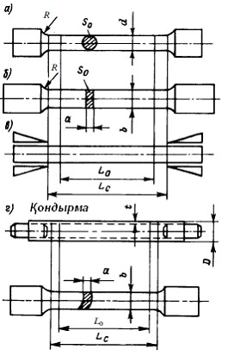

Теңіз кемелерін сыныптау
және жасау қағидасына
500-қосымша
Үлгінің типі және өлшемдері
Жартылай өңделген өнім | Үлгінің типі | Үлгі өлшемдері
Шыңдалулар, құймалар, сортты илем | Осы Қағиданың 500-қосымшас ындағы а) сурет | Дөңгелек пропорционалды үлгілер  10  d  20, d=10 бағытталған металл үшін, жақсырырақ  L₀ = 5 d₀  L_{с} = L₀ + d  R = 10 (шар тәріздес графит шойынға A₅  l0%, R  l,5 бар материалдар үшін). Үлгінің осі сыртқы бетінен прокат қалыңдығының 1/4 бөлігіне дейінгі қашықтықта орналасуы қажет.
 | 200-сурет, в | Кеме қатынасы тіркелімімен келісу бойынша шыбықтар мен кішкентай өлшемдегі өнімдер үшін толық қалыңдықтағы және сәйкесінше басқа өлшемдегі үлгілерді қолдану рұқсат етіледі.  L_{с} = L₀ + d
Табақты, жолақ, сұлбалық илемдеу | 200-сурет, б | Жазық пропорционалды үлгілер  а — прокат қалыңдығы  b = 25  L₀ = 5,65  L_{с} = L₀+2  R = 25  немесе:
Жазық пропорционалды емес үлгілер
а — прокат қалыңдығы
b = 25
L₀ = 200
L_{с}
212,5

R = 25
Прокат қалыңдығы 40 мм артық болған кезде 200-суретке сәйкес үлгілер қолданылуы мүмкін (а).
Келесі пішіндегі үлгілерді қолданған жақсырырақ:
d = 14
L₀ = 5d
L_{с}
l₀+d/2

Егер машинаның қуаты толық қалыңдықты үлгілерді сынау үшін жеткіліксіз болса, онда Кеме қатынасы тіркелімінің келісуі бойынша жазық үлгілер строжкаға ұшырауы мүмкін.
Құбырлар | 200-сурет, г немесе 200-сурет, д | L₀ = 5,65  L_{с} = L₀ + D/2, где L_{c} — қайсысы кем болуына байланысты басып өту(захват) мен түзету(оправка) арасындағы қашықтық  а = t  b = 12 L₀ = 5,65  L_{с} = L₀ + 2b  Егер мүмкін болса, сонымен қатар қабырғаның орталық осімен тура елетін 200(а)-суретке сәйкес бойлық осі бар дөңгелек үлгілер қолданылады.
Теңіз кемелерін сыныптау
және жасау қағидасына
501-қосымша
Пластинчатты графитпен сұр шойынның уақытша кедергісінің анықтамасы
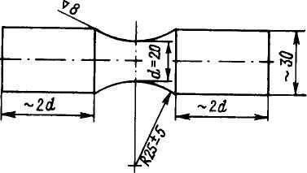

Теңіз кемелерін сыныптау
және жасау қағидасына
502-қосымша
Көлденең өсі илемделген бұйымның үстіне перпендикуляр үлгілері
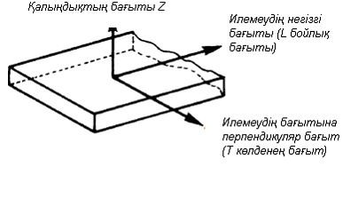

Теңіз кемелерін сыныптау
және жасау қағидасына
503-қосымша
Сынаққа арналған сынама
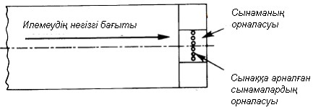

Теңіз кемелерін сыныптау
және жасау қағидасына
504-қосымша
Тіректік жалғау үлгілері
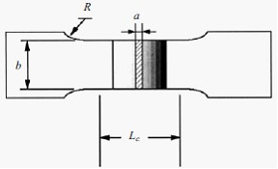

Теңіз кемелерін сыныптау
және жасау қағидасына
505-қосымша
Өлшемдер
Өлшемдер | Номиналды өлшем | Рұқсат етілген ауытқу
L ұзындығы, мм | 55 | ±0,60
b ені, мм | 10 | ±0,10
а биіктігі, мм | 10 | ±0,10
h тілу орнындағы үлгі биіктігі, мм | 8 | ±0,10
Үлгі тілімінің негізінің дөңгелену радиусы r, мм | 1 | ±0,10
L/2 тілудің симметрия жазықтығынан үлгінің соңына дейінгі қашықтық, мм | 27,5 | ±0,40
и тілудің симметрия жазықтығы мен үлгі осінің арасындағы бұрыш,⁰ | 90 | ±2
Теңіз кемелерінң салу
және жасау қағидасына
506-қосымша
Параметр
Параметрлері | Номиналды өлшем | Рұқсат етілген ауытқу
L ұзындығы, мм | 55 | ±0,60
b ені, мм | 10 | ±0,06
а биіктігі, мм | 10  7,5  5,0 | ±0,11  ±0,11  ±0,06
ү V-бейнелі үлгінің бұрышы, ⁰ | 45 | ±2
h тілу орнындағы үлгінің биіктігі, мм | 8 | ±0,06
Үлгі тілімінің негізінің дөңгелену радиусы r, мм | 0,25 | ±0,025
L/2 тілудің симметрия жазықтығынан үлгінің соңына дейінгі қашықтық, мм | 27,5 | ±0,040
Ө тілудің симметрия жазықтығы мен үлгі осінің арасындағы бұрыш,⁰ | 90 | ±2
Теңіз кемелерін сыныптау
және жасау қағидасына
507-қосымша
Параметр
Параметрі | Номиналды өлшем | Рұқсат етілген ауытқу
L ұзындығы, мм | 55 | ±0,60
b₀ ені, мм | 10 | ±0,11
а₀ қалыңдық, мм | 10 | ±0,11
h тілу орнындағы үлгінің биіктігі, мм | 5 | ±0,09
Үлгі тілімінің негізінің дөңгелену радиусы r, мм | 1 | ±0,07
L/2 тілудің симметрия жазықтығынан үлгінің соңына дейінгі қашықтық, мм | 27,5 | ±0,42
Ө тілудің симметрия жазықтығы мен үлгі осінің арасындағы бұрыш,⁰ | 90 | ±2
Теңіз кемелерін сыныптау
және жасау қағидасына
508-қосымша
Сынау үлгілеріне арналған таңдалған өлшемдерге байланысты соққы жұмысының орташа мәні
Үлгі өлшемдері, мм | Соққы жұмысының орташа мәні, Дж
10х10х55  10х7,5х55  10х5х55 | 1Е  5/6Е  2/3Е
Теңіз кемелерін сыныптау
және жасау қағидасына
509-қосымша
U-үлгілі тілікпен үлгілердегі соққыны анықтау

Теңіз кемелерін сыныптау
және жасау қағидасына
510-қосымша
V-үлгілі тілікпен үлгілер
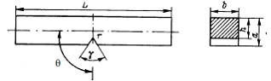

Теңіз кемелерін сыныптау
және жасау қағидасына
511-қосымша
U-үлгілі тілікпен үлгілер
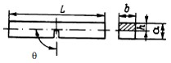

Теңіз кемелерін сыныптау
және жасау қағидасына
512-қосымша
Майысу соққысына сынау үшін, мм тіліксіз үлгілер өлшемі

Теңіз кемелерін сыныптау
және жасау қағидасына
513-қосымша
Майысуға сынау үшін үлгілер
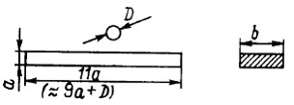

Теңіз кемелерін сыныптау
және жасау қағидасына
514-қосымша
Таратуға сынау үшін үлгілер
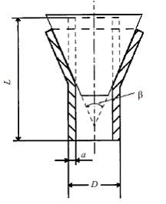

Теңіз кемелерін сыныптау
және жасау қағидасына
515-қосымша
Борттау сынау үшін үлгілер
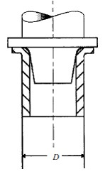

Теңіз кемелерін сыныптау
және жасау қағидасына
516-қосымша
Шеңберлерді тарату үлгісі
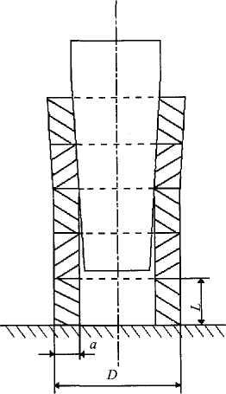

Теңіз кемелерін сыныптау
және жасау қағидасына
517-қосымша
Үлгі
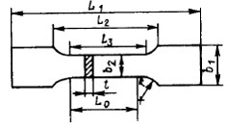

Теңіз кемелерін сыныптау
және жасау қағидасына
518-қосымша
Шыныпластиканың беріктілігін анықтауға арналған үлгі
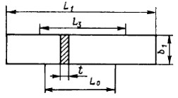

Теңіз кемелерін сыныптау
және жасау қағидасына
519-қосымша
Өлшемдер
Өлшемдер, мм | 512 қосымша | 513 қосымша
L_{1min} | 150 | 250
L₂ | 115 ± 5 | 170 ± 5
L₃ | 60 ± 0,5 | —
L₀ | 50 ± 0,5 | 50 ± 1
b₁ | 20 ± 0,5 | 25 ± 0,5
b₂ | 10 ± 0,5 | —
t | 1...10 | 1...6
r | 60 | —
Теңіз кемелерін сыныптау
және жасау қағидасына
520-қосымша
Үлгілердегі жабын матаға дейін кесіледі және ұзындығы 50 мм пышақтың көмегімен қисық жырығы жағынан қабатынан ажыратылады
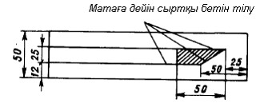

Теңіз кемелерін сыныптау
және жасау қағидасына
521-қосымша
Сығу кезіндегі шыныпластиканың ағымдылық шегі
L₁, L₂, мм | L₃, мм | b₁,мм | b₂, мм | r, мм | t, мм
Регламенттелмейді | 80 | 20 | 10 ± 0,5 | 160 | 10
Теңіз кемелерін сыныптау
және жасау қағидасына
522-қосымша
Үлгілерді бекіту
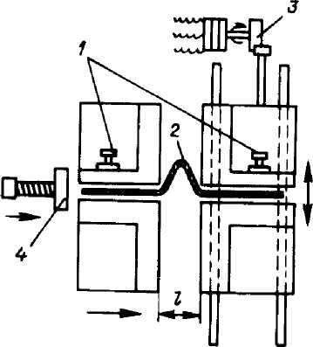

1 — қысқыш; 2 — үлгі; 3 — эксцентрикті жетек;
4 —үлгі ілмегі үшін бүйірлік орын ауыстыру
Теңіз кемелерін сыныптау
және жасау қағидасына
523-қосымша
Сынау құрылғылары
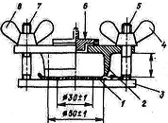

1 — үлгі; 2 — цилиндрлік камера;
3 —30 мм саңылауы бар негіз; 4 и 8 — құлақты гайкалар;
5 и 7 — камераны құлақты гайкамен қысуға арналған бұранда саусақтар
; б — сұйықтыққа арналған қақпақтар
Теңіз кемелерін сыныптау
және жасау қағидасына
524-қосымша
Сынау қондырғысының фланең аралығында бекітілген үлгі
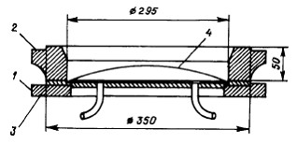

1 — ауа ағынымен қоса төменгі бөлігі;
2 — қысқыш үшін жоғарғы бөлігі; 3 — үлгі
Теңіз кемелерін сыныптау
және жасау қағидасына
525-қосымша
Сынау қондырғысының схемасы
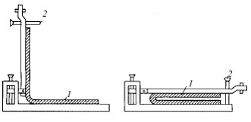

Сынақ қондырғысының схемасы: 1 — үлгі; 2 — орнатқыш бұранда
Теңіз кемелерін сыныптау
және жасау қағидасына
526-қосымша
Сынау қондырғысының схемасы
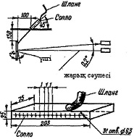

Теңіз кемелерін сыныптау
және жасау қағидасына
527-қосымша
Болатты өңдеу үдерістерінің схемалары
Болат құрылымы | Температура | Үдерістің түрі
 |  | Болатты өңдеудің қарапайым түрлері |  |  |  | Термомеханикалық өңдеу
 |  | AR | N | CR(NR) | QT | TM
Қайта кристан- дырылған аустенит | Сляб температура сы  Тұрақтану немесе шыңдау температура сы  А_{r3} немесе А_{С3}  А_{r1} немесе А_{С1}  Жұмсарту температур асы |  | 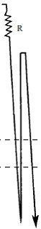 |  | 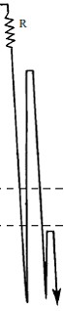 | 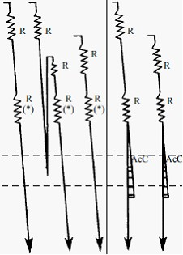
Қайта кристанды рылмаған аустенит
Аустенит + феррит
Аустенит + перлит немесе феррит + бейнит
Шартты белгілер:
AR — болатты ыстық илемденген күйде алуға сәйкес келетін илемдеу үдерісі (As Rolled);
N — тұрақтану (Normalizing);
CR(NR) — бақыланатын илемдеу (Controlled Rolling (Normalizing Rolling);
QT — шыңдау мен жұмсарту (Quenching and Tempering);
TM — термомеханикалық өңдеу (термомеханикалық бақыланатын илемдеу) (Thermo-Mechanical Rolling (Thermo-Mechanical Controlled Process);
R — өзгеру;
(*) — аустенит пен ферриттің екі фазалық ауданы;
АсС — жылдамдатылған салқындату (Accelerated Cooling).
Теңіз кемелерін сыныптау
және жасау қағидасына
528-қосымша
Кеме жасауда қолданылатын берігі қалыпты болаттың химиялық құрамы және механикалық қасиеттері
Санаттар |  |  | A |  |  | В |  |  | D |  |  | Е
Қышқылсыздандыру |  |  | Жайлы немесе жартылай жайлы |  |  | Жайлы немесе жартылай жайлы |  |  | Жайлы |  |  | Жайлы, ұсақ түйірлі, алюминиймен өңделген
Жабдықтау жайы |  |  | 3.2.4-1 кестелері бойынша
Химиялық құрамы (шөміштік сынама),% | С_{mах}  Mn _{min}  Si _{max}  Р _{mах}  S _{max}  Al _{min} |  | 0,21  2,5 х С  0,50  0,035  0,035  - |  |  | 0,21  0,80  0,35  0,035  0,035  - |  |  | 0,21  0,60  0,35  0,035  0,035  0,015 |  |  | 0,18  0,70  0,35  0,035  0,035  0,015
Созу кезіндегі механикал ық қасиеттер | Уақытша кедергі R_{m}, МПа  Ағымдылық шегі R_{e}, МПа, min  Салыстырмалы ұзару А₅, %, min |  | 400 — 520  235  22
Соққы иіліміне сынау | Сынақ температурасы, ⁰С |  | + 20 |  |  | 0 |  |  | -20 |  |  | -40
 | Табақтың қалыңдығы, t, мм |  | 50 | >50  70 | >70  100 | 50 | >50  70 | >70  100 | 50 | >50  70 | >70  100 | 50 | >50  70 | >70  100
 | Соққы жұмысы, Дж, min, бойлық үлгілер үшін, KV_{L} |  | - | 34 | 41 | 27 | 34 | 41 | 27 | 34 | 41 | 27 | 34 | 41
 | Соққы жұмысы, Дж, min, көлденең үлгілер үшін, KV_{T} |  | - | 24 | 27 | 20 | 24 | 27 | 20 | 24 | 27 | 20 | 24 | 27
Ескертпе: 1. А санатты қалыңдығы 12,5 мм-ге дейін және қоса алғанда сұлбалық болат үшін қайнаған болат қолданылуы мүмкін.
2. А санатты қалыңдығы сұлбалық болат үшін құрамында 0,23 %-ға дейін көміртегінің болуы рұқсат етіледі.
3. А санатты әр түрлі қалыңдықтағы сұлбалық болат үшін Кеме қатынасы тіркеліммен келісу бойынша уақытша кедергінің жоғарғы шегі жоғарылатылуы мүмкін.
4. А санатты болат соққының KV⁺²⁰
27 Дж жұмысын қамтамасыз етуі болжамдалады.

5. Кеме қатынасы тіркеліммен келісу бойынша соққы иіліміне сыналатын В санатты болаттың құрамындағы марганецтың мөлшері 0,60 %-ға дейін төмендетілуі мүмкін.
6. D санатты қалыңдығы 25 мм-ден асатын болат тыныш, ұсақ түйірлі болып, құрамында А1
0,015 % болуы тиіс.

7. Есептік қалыңдығы 200 мм толық қалыңдықтағы стандартты үлгілерді созуға сынаған кезде минималды салыстырмалы ұзару мына мәндерге сәйкес келуі тиіс:
Қалыңдығы, мм | t  5 | 5<t  10 | 10<t  15 |  |  | 15<t  20 |  | 20<t  25 | 25<t  30 |  |  | 30<t  40 |  | 40<t  50
Салыстырмалы ұзару, % | 14 | 16 | 17 |  |  | 18 |  | 19 | 20 |  |  | 21 |  | 22
Теңіз кемелерін сыныптау
және жасау қағидасына
529-қосымша
Кеме жасауда қолданылатын беріктігі жоғары болаттың химиялық құрамы және механикалық қасиеттері
Санат |  |  | А32 | D32 | Е32 | А36 | D36 | Е36 | А40 | D40 | Е40
Қышқылсаздандыру |  |  |  |  |  | Тыныш
Жеткізу жағдайы |  |  |  |  |  | 299-кесте бойынша
Химиялық құрамы (шөміштік сынама), % |  | С_{mах}  Мn  Si_{maх}  Р_{mах}  S_{max}  Cu_{max}  Cr_{mах}  Ni_{max}  Мо_{mах}  Al_{min}  Nb  V  Ti_{max} |  |  |  | 0,18  0,9 — 1,6  0,5  0,035  0,035  0,35  0,20  0,40  0,08  0,015  0,02 — 0,05  0,05 — 0,10}  0,12  0,02
Созу кезіндегі механикалық қасиеттер |  | Уақытша кедергі R_{m}, МПа | 440...570 |  |  | 490...630 |  |  | 510...660
 |  | Ағымдылық шегі R_{e}, МПа, min | 315 |  |  | 355 |  |  | 390
 |  | Салыстырмалы ұзару А₅, %, min | 22 |  |  | 21 |  |  | 20
Ескертпе: 1. Қалыңдығы 12,5 мм және одан да төмен болғанда құрамындағы марганецтың 0,70 %-ға дейін азайтылуы тиіс.
2. Егер болат механикалық өңдеуге ұшыраса, Кеме қатынасы тіркеліміміен химиялық құрамын өзгертуге рұқсат берілуі немесе талап етілуі мүмкін.
3.Толық қалыңдықтағы стандартты үлгілерді созуға сынаған кезде минималды салыстырмалы ұзару мына талаптарға сәйкес келуі тиіс, %:
Болаттың санаты | Қалыңдығы t, мм
 | t  5 | 5< t  10 | 10< t  15 | 15<t  20 | 20<t  25 | 25<t  30 |  | 30< t  40 | 40< t  50
А32  D32  Е32 | 14 | 16 | 17 | 18 | 19 | 20 |  | 21 | 22
А36  D36  Е36 | 13 | 15 | 16 | 17 | 18 | 19 |  | 20 | 21
А40  D40  Е40 | 12 | 14 | 15 | 16 | 17 | 18 |  | 19 | 20
Теңіз кемелерін сыныптау
және жасау қағидасына
530-қосымша
Болат үшін көміртекті эквиваленттің биіктігі
Болат санаты | Көміртекті баламаның мөлшері, %, max
 | t  50 | 50< t  100
А32, D32, Е32, F32  А36, D36, Е36, F36  А40, D40, Е40, F40 | 0,36  0,38  0,40 | 0,38  0,40  0,42
Ескертпе. Көміртекті баламаның мөлшері әр жағдайда кәсіпорын-жасаушы мен верьф арасында келісуге жатады.
Теңіз кемелерін сыныптау
және жасау қағидасына
531-қосымша
Соққы жұмысының орташа мәні
Болат санаты | Температура, С⁰ | Соққы жұмысының орташа мәні KV, Дж, min
 |  | t  50 мм |  | 50 < t  70 мм |  | 70< t  100 мм
 |  | KV_{L} | KV_{T} | KV_{L} | KV_{T} | KV_{L} | KV_{T}
А32  D32  Е32 | 0  -20  -40 | 31  31  31 | 22  22  22 | 38  38  38 | 26  26  26 | 46  46  46 | 31  31  31
А36  D36  Е36 | 0  -20  -40 | 34  34  34 | 24  24  24 | 41  41  41 | 27  27  27 | 50  50  50 | 34  34  34
А40  D40  Е40 | 0  -20  -40 | 39  39  39 | 26  26  26 | 46  46  46 | 31  31  31 | 55  55  55 | 37  37  37
Теңіз кемелерін сыныптау
және жасау қағидасына
532-қосымша
Беріктігі қалыпты болатты жеткізу жағдайы¹
Санат | Қалыңдық, мм | Жеткізу жағдайы
А  В  D  Е | t  50  50 < t  100  t  50  50 < t  100  t  35  50 < t  100  t  100 | Кез келген  Қалыпқа келтіру (N), бақыланатын илемдеу (CR) немесе термомеханикалық өңдеу (ТМ)  Кез келген  Қалыпқа келтіру (N), бақыланатын илемдеу (CR) немесе термомеханикалық өңдеу (ТМ)  Кез келген Қалыпқа келтіру (N),бақыланатын илемдеу (CR) немесе термомеханикалық өңдеу (ТМ)  Қалыпқа келтіру немесе термомеханикалық өңдеу (ТМ)²
¹ Соққы иіліміне жүргізілетін сынақ көлемі осы Қағиданың 541-қосымшасына сәйкес орнатылады.
2 Кеме қатынасы тіркеліммен арнайы келісу бойынша D санатты сұлбалы болат соққы иіліміне жүргізілген сынақтар қанағаттанарлық нәтижелер берген жағдайда ыстық жазылған күйінде жеткізілуі мүмкін. Осы шарттар бойынша Е санатты сұлбалы болат ыстық жазылған күйінде немесе бақыланатын илемдеуден кейін жеткізілуі мүмкін.
Теңіз кемелерін сыныптау
және жасау қағидасына
533-қосымша
Беріктігі жоғары болатт ыжеткізу жағдайы
Санаты | Үгітетін түйірлі элементтер | Қалыңдық, мм | Жеткізу жағдайы
А32, А36  А32, А36  А40  D32, D36  D32, D36  D40  E32, E36  E40 | Nb және/немесе  V  А1 немесе А1+Тi  Кез-келген  Nb және/немесе  V  А1 немесе А1+Тi  Кез-келген  Кез-келген  Кез-келген | t  12,5  12,5 < t  100  t  20  20 < t  35  35 < t  100  t  12,5  12,5 < t  50  t  12,5  12,5 < t  100  t  20  20 < t  25  25 < t  100  t  50  t  50  50 < t  100  t  50 | Кез келген  Қалыпқа келтіру (N), бақыланатын илемдеу (CR) немесе термомеханикалық өңдеу (ТМ)  Кез келген  Кез келген, ыстық жазылған күйінде жеткізу (AR) — арнайы келісуді талап етеді  Қалыпқа келтіру (N), бақыланатын илемдеу (CR) немесе термомеханикалық өңдеу (ТМ)  Кез келген  Қалыпқа келтіру (N), бақыланатын илемдеу (CR) немесе термомеханикалық өңдеу (ТМ)  Кез келген  Қалыпқа келтіру (N), бақыланатын илемдеу (CR) немесе термомеханикалық өңдеу (ТМ)  Кез келген  Кез келген, ыстық жазылған күйінде жеткізу (AR) — арнайы келісуді талап етеді  Қалыпқа келтіру (N), бақыланатын илемдеу (CR) немесе термомеханикалық өңдеу (ТМ)  Қалыпқа келтіру (N), бақыланатын илемдеу (CR) немесе термомеханикалық өңдеу (ТМ)  Қалыпқа келтіру (N), бақыланатын илемдеу (CR) немесе термомеханикалық өңдеу (ТМ)  Қалыпқа келтіру (N), термомеханикалық өңдеу (ТМ)  Қалыпқа келтіру (N), термомеханикалық өңдеу (ТМ) немесе шығарумен бірге шыңдау (QT)
Ескертпе. А32, А36, D36 санатты сұлбалы болат Кеме қатынасы тіркелімімен келісу бойынша соққы иіліміне жүргізілген сынақтар қанағаттанарлық нәтижелер берген жағдайда ыстық жазылған күйінде жеткізілуі мүмкін; осы шарттар бойынша Е32 және Е36 санатты сұлбалы болат ыстық жазылған күйінде немесе бақыланатын илемдеуден кейін жеткізілуі мүмкін. Осы Қағиданың 542-қосымшасына сәйкес соққы иіліміне жүргізілетін сынақ көлемі орнатылады..
Теңіз кемелерін сыныптау
және жасау қағидасына
534-қосымша
Табақ және жолақ
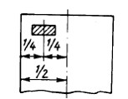

Табақ және жолақ
Теңіз кемелерін сыныптау
және жасау қағидасына
535-қосымша
Бұрыш
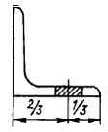

Кішкене бұрыш
Теңіз кемелерін сыныптау
және жасау қағидасына
536-қосымша
Швеллер және тавр
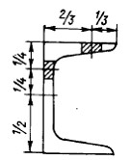

Швеллер және тавр
Теңіз кемелерін сыныптау
және жасау қағидасына
537-қосымша
Полособуль
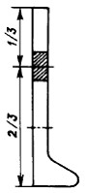

Теңіз кемелерін сыныптау
және жасау қағидасына
538-қосымша
Тік бұрышты қиманың шыбығы
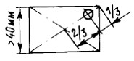

Теңіз кемелерін сыныптау
және жасау қағидасына
539-қосымша
Дөңгелек қиманың шыбығы
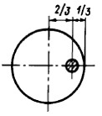

Теңіз кемелерін сыныптау
және жасау қағидасына
540-қосымша
Майысу соққысына сынау көлемі
Болат санаты | Қышқылсыздану | Илем түрі | Жеткізу жағдайы (сынақ үшін партия  көлемі, KV)  Қалыңдық, мм  10 12,5 20 25 30 35 40 50 100
А | Тыныш немесе жартылай тыныш | Кескін | А(-) |  | Регламенттенбейді
 | < 50 тыныш немесе жартылай тыныш  > 50 тыныш | Табақ | А(-) |  |  |  |  |  |  |  |  |  | N(-)  NM(-)  CR(50),  AR*(25)
 |  | Кескін | А(-) |  |  |  |  |  |  |  |  |  | Регламенттенбейді
В | < 50 тыныш немесе жартылай тыныш  > 50 тыныш | Табақ | А(50) |  |  |  |  |  |  |  |  |  | N(50)  NM(50)  CR(50),  AR*(25)
 |  | Кескін | А(-) |  |  | А(50) |  |  |  |  |  |  | Регламенттенбейді
D | Тыныш | Табақ  Кескін | А(50) |  |  | Регламенттенбейді
 | Тыныш немесе ұнтақтайтын түйірлі элементтермен өңделген | Табақ | А(50) |  |  |  |  | N(50)  TM(50)  CR(50) |  |  |  |  | N(50)  TM(50)  CR(25)
 |  | Кескін | А(50) |  |  |  |  | N(50)  TM(50)  CR(50)  AR*(25) |  |  |  |  | Регламенттенбейді
E | Тыныш немесе ұнтақтайтын түйірлі элементтермен өңделген | Табақ | N (әрбір табақ, жазылым)  TM (әрбір табақ, жазылым)
 |  | Кескін | N(25)TM(25)  AR*(15)  CR*(15) |  |  |  |  |  |  |  |  |  | Регламенттенбейді
Шартты белгілер: А — кез келген; N — қалыпқа келтіру; CR — бақыланатын илемдеу;
QT — шыңдау және шығару.
Ескертпе. Осы қосымшада және осы Қағиданың 542-қосымшасында көрсетілген AR* ыстық жазылған болат жәнеCR* бақыланатын илемдеу тек қана Кеме қатынасы тіркеліммен келісу бойынша ғана қолданылуы мүмкін.
Теңіз кемелерін сыныптау
және жасау қағидасына
541-қосымша
Майысу соққысына сынау көлемі
Болат санаты | Қышқылдану | Үгіте тін түйір лі элеме нттер | Илемдеу түрі | Жеткізу жағдайы (сынақ үшін партия көлемі, KV)
А32, А36 | Тыныш және үгітетін түйірлі элементтер-мен өңделген | Nb және/  немесе V | Табақ | А(50) | N(50)  CR(50), TM(50) |  |  |  | N(50), CR(25), TM(50)
 |  |  | Сұлба | А(50) | N(50)  CR(50),TM(50)  AR*(25) |  |  |  | Регламенттенбейді
 |  | А1 немесе  Al+Ti | Табақ | А(50) |  | AR*(25) |  | Регламенттенбейді
 |  |  |  |  |  | N(50), CR(50)  TM(50) |  |  | N(50), CR(25), TM(50)
 |  |  | Сұлба | А(50) | N(50)  CR(50)  TM(50)  AR*(25) |  |  |  | Регламенттенбейді
А40 | Тыныш және үгітетін түйірлі элементт ер-мен өңделген | Кез-келген | Табақ | А(50) | N(50)  CR(50)  TM(50) |  |  |  | N(50)  TM(50)  QТ(садканың әрбіржаймасы)
 |  |  | Сұлба | А(50) | N(50)  CR(50)  TM(50) |  |  |  | Регламенттенбейді
D32, D36 | Тыныш және үгітетін түйірлі элементт ер-мен өңделген | Nb  немесе V | Табақ | А(50) | N(50)  CR(50)  TM(50) |  |  |  | N(50), CR(25), TM(50)
 |  |  | Сұлба | А(50) | N(50)  CR(50), TM(50)  AR*(25) |  |  |  | Регламенттенбейді
 |  | At немесе Al+Ti | Табақ | А(50) |  | AR*(25) | Регламенттенбейді
 |  |  |  |  |  | N(50),CR(50),TM(50) |  |  | N(50), CR(25), TM(50)
 |  |  | Сұлба | А(50) |  | N(50)  CR(50),TM(50) AR*(25) |  |  | Регламенттенбейді
D40 | Тыныш және үгітетін түйірлі элементт ер-мен өңделген | Кезкелген | Табақ | N(50)  CR(50)  ТМ(50) |  |  |  |  | N(50)  ТМ(50)  QТ(садканың әрбі р жаймасы)
 |  |  | Сұлба | N(50)  CR(50)  ТМ(50) |  |  |  |  | Регламенттенбейді
Е32,  Е36 | Тыныш және үгітетін түйірлі элементтер-мен өңделген | Кез-келген | Табақ | N (әрбір табақ)  ТМ(әрбір табақ)
 |  |  | Сұлба | N(25)  ТМ(25)  AR*(15),CR*(15) |  |  |  |  | Не регламентируется
Е40 | Тыныш және үгітетін түйірлі элементтер-мен өңделген | Кез-келген | Табақ | N (әрбір табақ)  ТМ(әрбір табақ)  QТ(садканың әрбір табағы) |  |  |  |  | N (әрбір табақ)  ТМ(әрбір табақ)  QТ(садканың әрбір жаймасы)
 |  |  | Сұлба | N(25)  ТМ(25)  QT(25) |  |  |  |  | Регламенттенбейді
F32,  F36 | Тыныш және үгітетін түйірлі элементт ер-мен өңделген | Кез-келген | Табақ | N (әрбір табақ)  ТМ(әрбір табақ)  QТ(садканың әрбір табағы) |  |  |  |  | N (әрбір табақ)  ТМ(әрбір табақ)  QТ(садканың әрбі р жаймасы)
 |  |  | Сұлба | N(25)  ТМ(25)  QT(25)  CR*(15) |  |  |  |  | Регламенттенбейді
F40 | Тыныш және үгітетін түйірлі элементт ермен өңделген | Кез-келген | Табақ | N (әрбір табақ)  ТМ(әрбір табақ)  QТ(садканың әрбір табағы) |  |  |  |  | N (әрбір табақ)  ТМ(әрбір табақ)  QТ(садканың әрбір жаймасы)
 |  |  | Сұлба | N(25)  ТМ(25)  QT(25) |  |  |  |  | Регламенттенбейді
Теңіз кемелерін сыныптау
және жасау қағидасына
542-қосымша
Табақ және жолақ болат қалыңдығының шектеулі минустық ауытқулары
Қалыңдық t, мм | Шекті ауытқу, мм
5  t <8  8  t < 15  15  t < 40  40  t | -0,4  -0,5  -0,6  -0,8  -1,0
Ескертпе: 1. Қалыңдығы 5 мм-ден кем болғанда шекті минусты ауытқулар стандарьқа сәйкес болуы тиіс.
2. Өлшеулерді табақ жиектерінен 10 мм-ден кем болмайтын қашықтықта жүргізу керек.
Теңіз кемелерін сыныптау
және жасау қағидасына
543-қосымша
Кеме жасауда қолданылатын болаттың химиялық құрамы
Санаты | Эементтің мөлшері, %
 | С | Мn | Si | Р | S | А1, (қышқы л да ери тін), min | Nb | V | Ti | Сu | Сr | Ni | Mo | N
 | max |  | max |  |  |  |  |  | max
F32 F36 F40 | 0,16 0,16 0,16 | 0,90— 1,60 0,90— 1,60 0,90— 1,60 | 0,50 0,50 0,50 | 0,025 0,025 0,025 | 0,025 0,025 0,025 | 0,015 0,015 0,015 | 0,02 — 0,05 0,02 — 0,05 0,02 — 0,05 | 0,05 — 0,10 0,05 — 0,10 0,05 — 0,10 | 0,02 0,02 0,02 | 0,35 0,35 0,35 | 0,20 0,20 0,20 | 0,80 0,80 0,80 | 0,08 0,08 0,08 | 0,009 при Al = 0,012
 |  |  |  |  |  |  | Жалпы мөлшері 0,12 % max
Ескертпе: 1. Қышқылда еритін алюминийдің мөлшерін анықтаудың орнына алюминийдің жалпы мөлшері анықталуы мүмкін. Осы жағдайда алюминийдің жалпы мөлшері 0,020 %-дан кем болмауы тиіс.
2. Болат алюминиймен, ниобийбен, ванадиймен немесе сәйкес келетін басқа да үгітетін түйірлі элементтермен, әлде әрқайсысымен жекелей, әлде кез-келген комбинацияда өңделуі мүмкін. Осымен қатар, бір элементпен өңдеу кезінде оның құрамы кестеге сәйкес келуі тиіс; элементтер комбинациясымен өңдеу кезінде құрамындағы кем дегенде біреуінің құрамы қосымшаға жауап беруі тиіс.
Теңіз кемелерін сыныптау
және жасау қағидасына
544-қосымша
Кеме жасауда қолданылатын болаттың механикалық қасиеттері
Санат | Ағымдылық шегі R_{eH}, МПа | Уақытша кедергі R_{m}, МПа | Салыстырма лы ұзару А ₅, %, min | Соққы иіліміне сынау
 |  |  |  | Сынақ температ урасы,⁰С | Соққы жұмысының орташа мәні KV, Дж, min
 |  |  |  |  | t  50мм |  | 50<t  70 мм |  | 70<t  100 мм
 |  |  |  |  | KVL | KVT | KVL | KVT | KVL | KVT
F32  F36  F40 | 315  355  390 | 440-590  490-620  510-650 | 22  21  20 | -60  -60  -60 | 31  34  39 | 22  24  26 | 38  41  46 | 26  27  31 | 46  50  55 | 31  34  37
Теңіз кемелерін сыныптау
және жасау қағидасына
545-қосымша
Жазылған болаттың химиялық құрамы
Шынжыр санаты | Элемент мөлшері
 | С,  max | Si | Mn | P | S | Al жалп.¹, min
 |  |  |  | max
1 | 0,20 | 0,15 — 0,35 | min 0,40 | 0,040 | 0,040 | —
2² | 0,24 | 0,15 — 0,55 | max 1,60 | 0,035 | 0,035 | 0,020
¹ Алюминий жартылай басқа үгітетін түйірлі элементтермен ауыстырылуы мүмкін.
2 Кеме қатынасы тіркеліммен келісу бойынша қосымша қоспалы элементтер қоданылуы мүмкін..
Теңіз кемелерін сыныптау
және жасау қағидасына
546-қосымша
Дайын шынжыр материалының механикалық қасиеттері
Шынжыр санат | Ағымдылық шегі R_{eH}, МПа, min | Уақытша кедергі R_{m} , МПа | Салыстырма лы ұзару А₅, %, min | Салыстырма лы тарылу Z ⁴, % | Соққы иіліміне сынау^{l,2} KV
 |  |  | min |  | Сынақ темпера-турасы,⁰С | негізгі материал | Пісірілген жалғау
 |  |  |  |  |  | Соққы жұмысы, Дж, min
1  2  3  R3  R3S  R4 | -  295  410  410  490  580 | 370-490  490 - 690  min 690  min 690  min 770  min 860 | 25  22  17  17  15  12 | -  -  40  50  50  50 | -  0  0(-20)  0(-20)  0(-20)  -20 | -  27  60(35)  60(40)  65(45)  50 | -  -  -  50(30) 53(33)  36
¹ Егер шынжыр термиялық өңдеуге ұшыраса, 2-санатты шынжыр материалдарын соққы иіліміне сынау жүргізілмеуі мүмкін.
2 Кеме қатынасы тіркелімімен келісу бойынша 3, R3, R3S және R4 санатты шынжырлар үшін соққы иіліміне сынау — 20 ⁰С температурада жүргізілуі мүмкін. Осы жағдайда қажетті соққы жұмысының миниалды көлемі жақшада келтіріледі.
3 R3, R3S және R4 санатты шынжыр үшін R_{eH} /R_{m}
0,92.

4 R3 және R3S санатты құйылған болат үшін Z
40 %, R4 санаты үшін — Z
35 %. R3S және R4 санатты шынжыр материалдарының водородному охрупчиванию-ге бейімділігін анықтау кезінде Z/Z₁
0,85, мұнда Z және Z₁ — сәйкесінше қыздыруға дейін және қыздырудан кейін үлгінің салыстырмалы тарылуы.

Теңіз кемелерін сыныптау
және жасау қағидасына
547-қосымша
Сынауға арналған үлгі
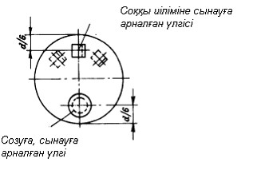

Теңіз кемелерін сыныптау
және жасау қағидасына
548-қосымша
Прокаттың рұқсат етілген ауытқуы
Номиналды диаметр,  мм | Диаметрге рұқсат,  мм | Эллипстікке сынау,  (d_{max} — d_{min})
<25 | -0 +1,0 | 0,6
25 — 35 | -0 +1,2 | 0,8
36 — 50 | -0 +1,6 | 1,1
51 —80 | -0 +2,0 | 1,5
81 — 100 | -0 +2,6 | 1,95
101 — 120 | -0 +3,0 | 2,25
121 — 160 | -0 +4,0 | 3,00
Теңіз кемелерін сыныптау
және жасау қағидасына
549-қосымша
Корпустық жабындар үшін химиялық құрам
Болат типі | С | Si | Мn | Р | S | Сr | Мо | Ni | Сu⁴ | Қалдық элементтердің жалпы мөлшері
Көміртекті, көміртек-марганецті | 0,23^{2, 3} | 0,45 | 0,3 — 15 | 0,035 | 0,035 | 0,30⁴ | 0,15⁴ | 0,40⁴ | 0,30 | 0,85
Қоспалы болат⁵ | — | 0,45 | — | 0,035 | 0,035 | — | — | — | 0,30 | —
1Элемент мөлшерінің шегі көрсетілген жағдайды қоспағанда, кестеде элементтердің салмақтық үлесінің ең жоғары мәндері (%) келтірілген.
2 Көміртек баламасы (С_{экв}) 0,41 %-дан аспай және С_{экв} (%) = С + Мn/6 + (Сr + Мо + V) / 5 + (Ni + V) / 15 формуласымен есептелген жағдайда, көміртек мөлшері көбейтілуі мүмкін.
3 Көміртекті және көміртек-марганецті болаттағы көміртегі мөлшері 0,65 %-ға жетуі мүмкін, егер олар пісірілген конструкцияларға арналмаған болса.
4Элемент қалдық ретінде қарастырылады.
5С, Мn, Сr, Mo, Ni мөлшері және қалдық элементтердің жалпы мөлшері келісуге ұсынылатын сипаттамада көрсетілуі тиіс.
Ескертпе. Руль білігі мен баллерінің соғылмалары дәнекерленген болаттан өндірілуі тиіс.
Теңіз кемелерін сыныптау
және жасау қағидасына
550-қосымша
Кеме машина құрылысының соғылмаларына арналған химиялық құрам
Болат типі | С | Si | Мn | Р | S | Сr | Мо | № | Си4 | Қалдық элементтердің жалпы мөлшері
Көміртекті, көміртек-марганецті | 0,65² | 0,45 | 0,3—1,5 | 0,035 | 0,035 | 0,30³ | 0,15³ | 0,40³ | 0,30 | 0,85
Қоспалы болат⁴ | 0,45 | 0,45 | 0,3—1,0 | 0,035 | 0,035 | Min 0,40⁵ | Min 0,15⁵ | Min 0,40⁵ | 0,30 | —
1Элемент мөлшерінің шегі немесе оның ең аз мөлшері көрсетілген жағдайды қоспағанда, қосымшадаға элементтердің салмақтық үлесінің ең жоғары мәндері (%) келтірілген.
2 Егер соғылма пісірілген конструкцияға арналған болса, көміртегінің ең жоғары мөлшері 0,23-ке дейін азайтылуы мүмкін. Көміртегі баламасы (С_{экв}) 0,41 %-дан аспай және С_{экв} (%) = + Мn/6 + (Cr + Mo + V)/5 + (Ni + V)/15 формуласымен есептелген жағдайда, көміртегі мөлшері келтірілген деңгейден көп болуы мүмкін.
3 Элемент қалдық ретінде қарастырылады.
4 Егер қоспалы болат дәнекерленген конструкцияларда қолдануға берілсе, элементтердің мөлшері келісуге ұсынылатын сипаттамада көрсетілуі тиіс.
5 Көрсетілген элементтердің ішіндегі біреуі немесе одан да көбінің мөлшері келтірілген ең төменіне сәйкес келуі тиіс.
Теңіз кемелерін сыныптау
және жасау қағидасына
551-қосымша
Кеме жасауға арналған болатты соғылманың механикалық қасиеттері
Болат типі | Уақытша кедергі R_{m}, МПа | Ағымды-лық шегі R_{eH}, МПа, min | Салыстырмалы ұзару А₅, %, min |  | Салыстырмалы тарылуZ ⁴, %
 |  |  | Бойлық | Көлденең | Бойлық | Көлденең
Көміртекті,  көміртек-марганецті | 400  440  480  520  560  600 | 200  220  240  260  280  300 | 26  24  22  21  20  18 | 19  18  16  15  14  13 | 50  50  45  45  40  40 | 35  35  30  30  27  27
Қоспалы болат | 550  600  650 | 350  400  450 | 20  18  17 | 14  13  12 | 50  50  50 | 35  35  35
Ескертпе. Сынақ барысында алынған уақытша кедергінің мәндері мынадан аспауы тиіс:
R_{m} < 600 МПа болғанда 120 МПа;
R_{m}
600 МПа болғанда 150 МПа.

Теңіз кемелерін сыныптау
және жасау қағидасына
552-қосымша
Кемелік машина жасауға арналған болатты соғылманың механикалық қасиеттері¹
Болат типі | Уақытша кедергі R_{m}, МПа | Ағымдылық шегі R_{eH}, МПа, min | Салыстырмалы ұзару А₅, %, min |  | Салыстырмалы тарылу Z ⁴, % |  | Тұрақтылық³ НВ
 |  |  | Бойлық | Көлденең | Бойлық | Көлденең
Көміртекті,  көміртек-марг анецті | 400  440  480  520  560  600  640  680  720  760 | 200  220  240  260  280  300  320  340  360  380 | 26  24  22  21  20  18  17  16  15  14 | 19  18  16  15  14  13  12  12  11  10 | 50  50  45  45  40  40  40  35  35  35 | 35  35  30  30  27  27  27  24  24  24 | 110—150 125—160 135—175 150—185 160—200 175—215 185—230 200—240 210—250 225—265
Қоспалы болат | 600  700  800  900  1000  1100 | 360  420  480  630  700  770 | 18  16  14  13  12  11 | 14  12  10  9  8  7 | 50  45  40  40  35  35 | 35  30  27  27  24  24 | 175—215 205—245 235—275 260—320 290—365 320—385
¹Icel және Iсе2 санатты мұзды күшейтулері бар кемелерді қоспағанда, ескіш біліктердің соғылмалары үшін барлық болаттарға — 10 ҮС температура және минималды талап етілетін соққы жұмысының орташа көлемі (КV) 27 Дж (бойлық үлгі) болғанда соққы иіліміне сынақтар жүргізілуі тиіс. Үш үлгінің кем дегенде біреуінде талап етілетін сынақ нәтижесінен 30 %-дан кем болуы рұқсат етіледі.
2Қосымша мынандай шектеулер орнатылуы мүмкін: сынақ кезінде алынған уақытша кедергінің мәндері мына орнатылғаннан аспауы тиіс:
R_{m} < 900 МПа болғанда 150 МПа;
R_{m}
900 МПа болғанда 200 МПа.

3Тұрақтылық мәндері ақпарат үшін келтірілген.
Теңіз кемелерін сыныптау
және жасау қағидасына
553-қосымша

Теңіз кемелерін сыныптау
және жасау қағидасына
554-қосымша

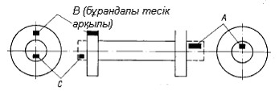

Теңіз кемелерін сыныптау
және жасау қағидасына
555-қосымша

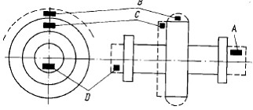

Теңіз кемелерін сыныптау
және жасау қағидасына
556-қосымша
Шестернаның соғылуы
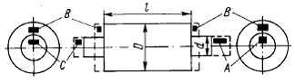

Теңіз кемелерін сыныптау
және жасау қағидасына
557-қосымша
Тісті доңғалақтардың соғылуы
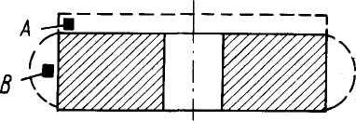

Теңіз кемелерін сыныптау
және жасау қағидасына
558-қосымша
Илеу арқылы дайындалған тісті дөңгелектердің әзірленімдерім
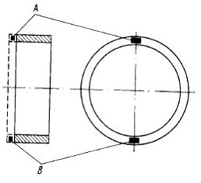

Теңіз кемелерін сыныптау
және жасау қағидасына
559-қосымша
муфт, обечаек соғылмалары
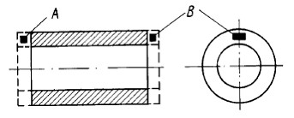

Теңіз кемелерін сыныптау
және жасау қағидасына
560-қосымша
Тұтастай соғылған иінді білектер
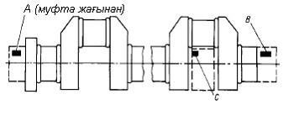

Теңіз кемелерін сыныптау
және жасау қағидасына
561-қосымша
Көміртегі және көміртегі-марганецті болаттың химиялық құрамы
Болат типі | Қолданылуы | С, max | Si, max | Mn, max | S, max | P, max | Қалдық элементтер, max |  |  |  | Қалдық элеменеттердің жалпы саны, max
 |  |  |  |  |  |  | Cu | Cr | Ni | Mo
Көміртекті, көміртек-марг анецті | Дәнекерленб еген конструкция Дәнекерленб еген конструкция | 0,40  0,23 | 0,60  0,60 | 0,50 — 1,60  1,60 | 0,040  0,040 | 0,040  0,040 | 0,30  0,30 | 0,30  0,30 | 0,40  0,40 | 0,15  0,15 | 0,80  0,80
Теңіз кемелерін сыныптау
және жасау қағидасына
562-қосымша
Болат құймалардың уаөытша кедергіс мәнінің талап етілген деңейіне байланысты қатысты ұзарту және өатысты сығудың ең кіші ағымдылық шегі
Уақытша кедергі R_{m}, МПа, min | Ағымдылық шегі R_{eH}немесе R_{p0,2}, МПа | Салыстырмалы ұзару А₅, % | Салыстырмалы тарылу Z, %
400 | 200 | 25 | 40
440 | 220 | 22 | 30
480 | 240 | 20 | 27
520 | 260 | 18 | 25
560 | 300 | 15 | 20
600 | 320 | 13 | 20
Ескертпе: 1. Ағымдылық шегінің 250 МПа ең кіші мәні рұқсат етіледі.
2. Уақытша кедергінің аралық мәндері үшін ағымдылық шегінің, салыстырмалы ұзарудың және салыстырмалы тарылудың минимальды мәндері сызықтық интерполяцияны қолдану арқылы орнатылады.
Теңіз кемелерін сыныптау
және жасау қағидасына
563-қосымша
Шар тәріздес графиті бар шойынның механикалықm қасиеттері
Уақытша кедергі¹ Rm, МПа, min |  | Ағымдылық тың шартты шегі R_{p0,2}, МПа, min | Салыстырма лы ұзару А ₅, %, min | Тұрақтылық НВ | Соққы жұмысы |  | Құрылым⁴
 |  |  |  |  | Сынақ температ расы, ⁰С | KV², Дж, min
Қалыпты сапа | 370 400 500  600  700 800 | 230  250  320  370  420  480 | 17  15  7  3  2  2 | 120-180 140-200 170-240  190-270  230-300 250-350 | —  —  —  —  —  — | —  —  —  —  —  — | Феррит  Феррит  Феррит/  Перлит  Феррит/  Перлит  Перлит  Перлит  немесе  жұмсарту  құрылымы
Ерекше сапа | 350 400 | 220  250 | 22 ³  18 ³ | 110-170  140-200 | + 20  + 20 | 17 (14)  14(11) | Феррит  Феррит
¹Уақытша кедергінің аралық мәндері үшін ағымдылық шегінің және салыстырмалы ұзарудың минимальды мәндері сызықтық интерполяциямен орнатылуы мүмкін.
2 V-тәрізді қимасы бар үш үлгіде сынақ жүргізу кезінде соққы жұмысының орташа көлемі келтірілген. Келтірілгенмен салыстырғанда үш үлгінің біреуінде соққы жұмысының жақшада көрсетілгеннен төмен болмайтындай көлемін төмендету рұқсат етіледі. Допускается снижение величины работы удара на одном из трех образцов по сравнению с приведенной, но не ниже, чем указано в скобках.
3 Құйып жабыстырылған сынаманың үлгілеріне созуға сынақ жүргізгенде салыстырмалы ұзарудың шекті мәндері келтірілгеннен 2 %-ға төмендетілуі мүмкін.
4Мәлімет үшін деректер.
Теңіз кемелерін сыныптау
және жасау қағидасына
564-қосымша
Стандартты үлгі
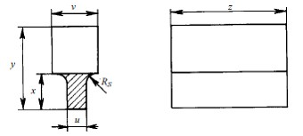

Стандартты үлгі және баламалы үлгілер өлшемдерімен:
Өлшем | Стандартты үлгі | Баламалы үлгілер
u  v  х  v | 25  55  40  100 | 12  40  30  80 | 50  90  60  150 | 75  125  65  165
z | қолданылатын сынақтайтын машинаға сәйкес (барлық үлгілер үшін)
Теңіз кемелерін сыныптау
және жасау қағидасына
565-қосымша
Стандартты үлгі
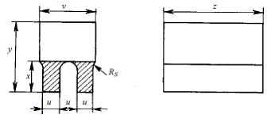

Стандартты үлгі өлшемдерімен: и — 25; н — 90;
х — 40; у — 100; z — қолданылатын сынақ машинасына сәйкес
Теңіз кемелерін сыныптау
және жасау қағидасына
566-қосымша
Стандартты үлгі
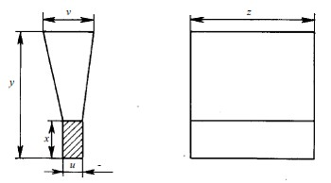

Стандартты үлгі және баламалы үлгілер өлшемдерімен:
Өлшем | Стандартты үлгі | Баламалы үлгілер
u  v  х  v | 25  55  40  140 | 12  40  30  135 | 50  90  50  150 | 75  125  65  175
z | қолданылатын сынақ машинасына сәйкес (барлық үлгілер үшін)
Теңіз кемелерін сыныптау
және жасау қағидасына
567-қосымша
Өзекшенің және оның орналасуының мәні
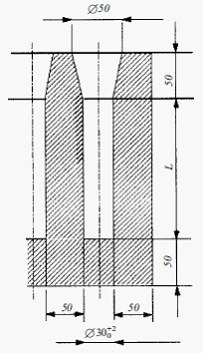

Теңіз кемелерін сыныптау
және жасау қағидасына
568-қосымша
Бұранда құюға арналған болаттың химиялық құрамы¹
Болат сыныбы және типі | С, %, max | Mn, %, max | Cr, % | Mo, %, max | Ni, %
Мартенситті  (12CrlNi)  Мартенситті  (13Cr4Ni)  Мартенситті  (16Сr5№)  Аустенитті  (19Crl 1Ni) | 0,15  0,06  0,06  0,12 | 2,0  2,0  2,0  1,6 | 11,5 – 17,0  11,5 – 17,0  15,0 – 17,5  16,0 – 21,0 | 0,5  1,0  1,5  4,0 | 2,0  3,5 – 5,0  3,5 – 6,0  8,0 – 13,0
¹ Кестеде көрсетілмеген элементтердің минимальды мөлшері танылған ұлттық немесе халықаралық стандарт талаптарына сай болуы тиіс.
Теңіз кемелерін сыныптау
және жасау қағидасына
569-қосымша
Ескіш бұранда құюға арналған болаттың химиялық құрамы
Болат сыныбы және типі | Ағымдылықтың шартты шегі  R_{р0,2}, МПгц min | Үзілуге уақытша кедергі R_{m}, МПа, min | Салыстыралы ұзару А₅, %, min | Салыстыралы тарылу Z, %, min | Соққы иіліміне сынау¹ KV, Дж, min
Мартенситті  (12CrlNi) | 440 | 590 | 15 | 30 | 20
Мартенситті  (13Cr4Ni) | 550 | 750 | 15 | 35 | 30
Мартенситті  (16Cr5Ni) | 540 | 760 | 15 | 35 | 30
Аустенитті  (19Cr5Ni) | 180  (Rp,fi 205) | 440 | 30 | 40 | —
¹ Icel, Ice2 және Ice3 санатты мұзды күшейтулері бар кемелер үшін соққы иіліміне сынау қажет емес; мұзды күшейтулер және мұз жарғыштары бар басқа барлық кемелер үшін болатты құймалар - 10 ⁰С температурада соққы иіліміне сыналуы тиіс.
Теңіз кемелерін сыныптау
және жасау қағидасына
570-қосымша
Бақылау аймағына байланысты шекті сан және өлшем
Бақылау аймағы | Индикаторлық іздерінің жалпы саны, max | Индикаторлық ізінің типі | Әрбір типтегі индикаторлық іздерінің саны, max | Индикаторлық ізінің өлшемі, мм, max
А | 7 | дөңгелек | 5 | 4
 |  | сызықтық | 2 | 3
 |  | қатарлы | 2 | 3
В | 14 | дөңгелек | 10 | 6
 |  | сызықтық | 4 | 6
 |  | қатарлы | 4 | 6
С | 20 | дөңгелек | 14 | 8
 |  | сызықтық | 6 | 6
 |  | қатарлы | 6 | 6
Ескертпе: 1. А аймағындағы өлшемі 2 мм-ден кем болатын және басқа аймақтардағы өлшемі 3 мм-ден кем болатын жекелеген дөңгелек индикаторлық іздер есептелмеуі мүмкін.
2. Сызықтық және қатарлы іздер болмаған жағдайда, индикаторлық іздердің жалпы саны барлық типтегі іздердің жалпы шекті санына дейін көбейтілуі мүмкін. Индикаторлық іздердің жалпы шекті саны сақталған жағдайда, сызықтық және қатарлы индикаторлық іздердің бір бөлігінің болмауы есебінен дөңгелек индикаторлық іздердің жалпы саны көбейтілуі мүмкін.
Теңіз кемелерін сыныптау
және жасау қағидасына
571-қосымша

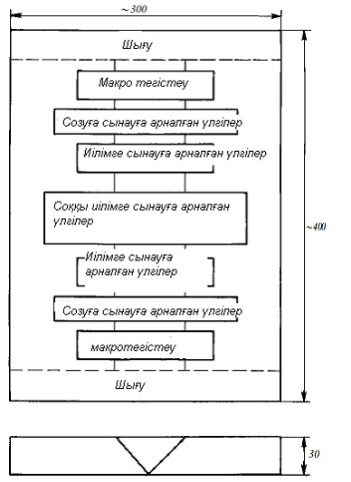

Теңіз кемелерін сыныптау
және жасау қағидасына
572-қосымша
Болаттың химиялыққұрамы
Болаттың беріктік деңгейі, МПа | Болат санаты | Элементтердің мөлшері, %, max
 |  | С | Si | Мn | Р | S | N
420 — 690 | А  D, Е  F | 0,21  0,20  0,18 | 0,55  0,55  0,55 | 1,70  1,70  1,60 | 0,035  0,030  0,025 | 0,035  0,030  0,025 | 0,020  0,020  0,020
Теңіз кемелерін сыныптау
және жасау қағидасына
573-қосымша
Илемнің ең жоғары қалыңдығы 70 мм болғандағы механикалық қасиеттері
Болат санаты | Созуға сынау |  |  | Соққы иіліміне сынау
 | Ағымдылық шегі  R_{eH} немесе R _{p0,2}, МПа min | Уақытша кедергі R_{m}, МПа | Салыстыралы ұзару А₅, %, min | Температура, ⁰С | Соққы жұмысы KV, Дж, min
 |  |  |  |  | бойлық үлгі | көлденең үлгі
А420 |  |  |  | 0
D420 | 420 | 530 — 680 | 18 | -20 | 42 | 28
Е420 |  |  |  | -40
F420 |  |  |  | -60
А460 |  |  |  | 0
D460 | 460 | 570 — 720 | 17 | -20 | 46 | 31
Е460 |  |  |  | -40
F460 |  |  |  | -60
А500 |  |  |  | 0
D500 | 500 | 610 — 770 | 16 | -20 | 50 | 33
Е500 |  |  |  | -40
F500 |  |  |  | -60
А550 |  |  |  | 0
D550 | 550 | 670 — 830 | 16 | -20 | 55 | 37
Е550 |  |  |  | -40
F550 |  |  |  | -60
А620 |  |  |  | 0
D620 | 620 | 720 — 890 | 15 | -20 | 62 | 41
Е620 |  |  |  | -40
F620 |  |  |  | -60
А690 |  |  |  | 0
D690 | 690 | 770 — 940 | 14 | -20 | 69 | 46
Е690 |  |  |  | -40
F690 |  |  |  | -60
Ескертпе: 1. Кеме қатынасы тіркелімінің талабы бойынша уақытша кедергінің номиналды мәні орнатылуы тиіс.
2. Егер ені 25 мм және ұзындығы 200 мм болатын толық қалыңдықтағы үлгілерге созуға сынақ жүргізсе, онда минимальды салыстырмалы ұзару осы Қағиданың 575-қосымшасының талаптарына сәйкес болуы тиіс.
3. Бақыланатын сынақтардың қанағаттанарлық нәтижелері болған жағдайда, Кеме қатынасы тіркелімімен келісу бойынша А санатты болат үшін соққы иіліміне жүргізілетін сынақ көлемі кемітілуі мүмкін.
Теңіз кемелерін сыныптау
және жасау қағидасына
574-қосымша
Есептік қалыңдығы 200 мм болатын толық қалыңдықтағы стандартты үлгілер үшін салыстырмалы ұзарудың ең кіші мәндері.
Болат деңгейі, МПа | Қалыңдығы t, ММ
 | 10 | >10  15 | >15  20 | >20  25 | >25  40 | >40  50 | >50  70
420 | 11 | 13 | 14 | 15 | 16 | 17 | 18
460 | 11 | 12 | 13 | 14 | 15 | 16 | 17
500 | 10 | 11 | 12 | 13 | 14 | 15 | 16
550 | 10 | 11 | 12 | 13 | 14 | 15 | 16
620 | 9 | 11 | 12 | 12 | 13 | 14 | 15
690 | 9 | 10 | 11 | 11 | 12 | 13 | 14
Теңіз кемелерін сыныптау
және жасау қағидасына
575-қосымша
Әрбір зет-қасиеттері үшін қысылуға қатысты биіктігі
Зет-қасиеттерінің деңгейі | Z25, % | Z35, %
Салыстырмалы тарылудың ең кіші орташа өлшемі  Бір үлгідегі салыстырмалы тарылудың ең кіші шекті өлшемі | 25  15 | 35  25
Теңіз кемелерін сыныптау
және жасау қағидасына
576-қосымша
Сынақ нәтижелері
Сынақ |  |  | Қайталанған сынақ
Ең кіші қажетті өлшем | Қанағаттанарлық нәтиже | Қанағаттанарлықсыз нәтиже. Қайталанған сынақ қажет. | Қанағаттанарлық нәтиже
 | 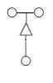 | 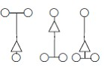 | 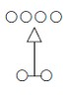
Салыстырмалы тарылу
Ең кіші шекті өлшем
бір үлгідегі салыстырмалы тарылу
Шартты белгілер:
О — бір үлгідегі жекелеген нәтиже;

— сынақ нәтижелерінің орташа өлшемі.

Теңіз кемелерін сыныптау
және жасау қағидасына
577-қосымша
Сынау көлемі
Илем түрі | Күкірт мөлшері, %
 | S > 0,005 | S  0,005
Табақ  Қалыңдығы t  25 мм жолақты болат  Қалыңдығы t  25 мм жолақты болат | Әрбір табақ  Юттың ең жоғары көлемі бар партия (бірдей қалыңдықтағы, бірдей балқытудағы, өңдеудің бірдей режиміндегі жартылай өңделген өнімдер)  Ең жоғары көлемі 20 т болатын партия (бірдей қалыңдықтағы, бірдей балқытудағы, өңдеудің бірдей режиміндегі жартылай өңделген өнімдер) | Ең жоғары көлемі 50 т болатын партияның бір табағы (бірдей қалыңдықтағы, бірдей балқытудағы, өңдеудің бірдей режиміндегі партиядағы табақтар)  Ең жоғары көлемі 50 т болатын партия (бірдей қалыңдықтағы, бірдей балқытудағы, өңдеудің бірдей режиміндегі жартылай өңделген өнімдер)  Ең жоғары көлемі 50 т болатын партия (бірдей қалыңдықтағы, бірдей балқытудағы, өңдеудің бірдей режиміндегі жартылай өңделген өнімдер)
Теңіз кемелерін сыныптау
және жасау қағидасына
578-қосымша
Химиялық құрамы және құрылымына байланысты коррозияға төзімді болаттың шартты сыныпталуы
Болат сыныбы | Болат белгісі | Болат маркасы |  | Қолданудың температуралық интервалы, ⁰С
 |  | AISI/UNS | ұлттық
М-1 | Х20О13  X7CrNiNbl6 4 | 410  420  — | 20X13  30X13  07X16Н4Б | -20% +450  -60% +350
MF-2 | XlSCrNil7 | 431 | 14X17H2 | -2055% +350
F-3 | XSCrTil7 | 430Ti | 08X1 7T | -0% +600
АМ-4 | X8CrNiTil7 6 | — | 08X1 7H6T | -60% +250
А-5 | XlOCrNiTilS 10  X2Cr№19 11 | 321,347  304L, 304LN | 08X18H10T  12X18H10T  — | -165% +600  -165% +600
А-6 | XlOCrNiMol7 13 2  X2CrNiMol8 13 3  XlOCrNiMoTil7 13 3 | 316L, 316LN  317L, 317LN  — | 03X17H14M3  —  10X17H13M3T | -165% +600  -165% +600  -165% +600
А-7 | X2CrNiMoCu20 18 6  X2CrNiMoCu21 23 4 2 | S31254  N08904 | —  — | -165% +600  -165% +600
AF-8 | X2CrNiMo22 5 3  X3CrNiMo25 6 3  X4CrNiVo25 5 3  X2CrNiMo25 7 4  X3CrNiMo25 7 3  X10CrNiTi22  X10CrNiMo21 6 2 | S31803  S31260  S32550  S32750  S32760  —  — | 03X22H6M2  —  —  —  —  08X22H6T  08X21H6M2T | -40% +250  -40% +250  -40% +250  -40% +250  -40% +250  -40% +250  -40% +250
Теңіз кемелерін сыныптау
және жасау қағидасына
579-қосымша
Коррозияға төзімді болаттың химиялық құрамы
Болат сыныбы мен маркасы | Элементтердің мөлшері, %
 | С, артық емес | Si | Мn | Р | S | Сr | Ni | Мо | N | Басқалары
Мартенситті  410  420 | 0,12  0,17 | 1,0  1,0 | 1,0  1,0 | 0,045  0,045 | 0,03  0,03 | 12,0— 14,0  12,0— 14,0 | —  — | —  — | —  — | —  —
Мартенситті-ферритиі  431 | 0,23 | 1,0 | 1,0 | 0,045 | 0,03 | 16,0— 18,0 | 1,5 — 2,5 | — | — | —
Ферритті  43Ti | 0,1 | 1,0 | 1,0 | 0,045 | 0,03 | 16,0— 18,0 | — | — | — | TiхC
Аустени тті  304L  304LN  316L  316LN  317L  317LN  321  347  UNS S3 1254  UNS N08904 | 0,03  0,03  0,03  0,03  0,03  0,03  0,08  0,08  0,02  0,02 | 1,0  1,0  1,0  1,0  1,0  1,0  1,0  1,0  0,8  1,0 | 2,0  2,0  2,0  2,0  2,0  2,0  2,0  2,0  1,0  2,0 | 0,045  0,045  0,045  0,045  0,045  0,045  0,045  0,045  0,03  0,04 | 0,03  0,03  0,03  0,03  0,03  0,03  0,03  0,03  0,01  0,025 | 16,0 —20,0  0 — 20,0  0—18,5  0—18,5  0 — 20,0  0 — 20,0  0— 19,0  0— 19,0  5 — 20,5  0 — 23,0 | 8,0 — 13,0  8,0 — 12,0  10,0— 15,0  10,0— 14,5  11,0— 15,0  12,5 — 15,0  9,0 — 12,0  9,0 — 13,0  17,5 — 18,5  23,0 — 28,0 | —  —  2,0 —3,0  2,0 —3,0  3,0 —4,0  3,0 —4,0  —  —  6,0 —6,5  4,0 —5,0 | 0,10  0,10 — 0,22  0,10  0,10 — 0,22  0,10  0,10 — 0,22  0,10  0,10  0,18 — 0,22  0,15 | —  —  —  —  —  —  Tiі5хC =0,70  Nbі10х CӘl,0  Сu 0,50 — 1,0  Сu 1,00 — 2,0
Аустенит ті-ферри тт (Duplex)  UNS S31260  UNS S3 1803  UNS S32550  UNS S32750  UNS S32760 | 0,03  0,03  0,04  0,03  0,03² | 0,75  1,0  1,0  0,8  1,0 | 1,0  2,0  1,5  1,2  1,0 | 0,03  0,03  0,04  0,035  0,03 | 0,03  0,02  0,03  0,02  0,01 | 0 — 26,0  0 — 23,0  0 — 27,0  0 — 26,0  0 — 26,0 | 5,5 — 7,5  4,5 — 6,5  4,5 — 6,5  6,0 — 8,0  6,0 — 8,0 | 2,5 — 3,5  2,5 — 3,5  2,0 — 4,0¹  3,0 — 5,0  3,0 — 4,0 | 0,10 — 0,30  0,08 — 0,20  0,10 — 0,25  0,24 — 0,32  0,20 — 0,30 | Сu 0,2 — 0,8  W0,l — 0,5  —  Cul,5 —2,5  Сu0,50,  артық емес  Сu 0,50— 1,0  W 0,50— 1,0
¹Құбырлар үшін 2,90 — 3,90 тең келетін Мо алынады.
21Құбырлар үшін С
0,05 алынады.

Ұлттық болат
Болат сыныбы мен маркасы | Элементтердің мөлшері, %
 | С | Si, артық емес | Мn, не более | Сr | Ni | Ti | Мо | S, артық емес | Р, артық емес
Мартенситті  20X13  30X13  07X16Н4Б | 0,16 — 0,25  0,26 —0,35  0,05 — 0,10 | 0,8  0,8  0,6 | 0,8  0,8  0,2 —0,5 | 12,0—14,0  12,0—14, 0  14,0—16, 5 | —  —  3,5 — 4,5 | —  —  Nb 0,2 — 0,4 | —  —  — | 0,025  0,025  0,020 | 0,030  0,030  0,025
Мартенситті-ферритті  14Х17Н2 | 0,11 —0,17 | 0,8 | 0,8 | 16,0—18,0 | 1,5 — 2,5 | — | — | 0,025 | 0,030
Ферритті  08X17Т | артық емес 0,08 | 0,8 | 0,8 | 16,0—18,0 | - | 5 х С — 0,8 | — | 0,025 | 0,030
Аустенитті-мартенситті  08X17Н6Т | артық емес 0,08 | 0,8 | 0,8 | 16,5 — 18,0 | 5,5 — 6,5 | 0,15 — 0,35 | — | 0,020 | 0,035
Аустенитті  08Х18Н10Т  12Х18Н10Т  10Х17Н13МЗТ  03Х17Н14МЗ | артық емес 0,08  артық емес 0,12  артық емес 0,10  артық емес 0,03 | 0,8  0,8  0,8  артық емес 0,4 | 2,0  2,0  2,0  1,0 — 2,0 | 17,0—19 ,0  17,0—19 ,0  16,0—18 ,0  16,8—18 ,3 | 9,0 — 11,0  9,0 — 11,0  12,0 — 14,0  13,5 — 15,0 | 5С —0,7  5С —0,8  5С —0,7  — | —  —  3,0 — 4,0  2,2 — 2,8 | 0,020  0,020  0,020  0,020 | 0,035  0,035  0,035  0,030
Аустенитті-ферритті  08Х22Н6Т  08Х21Н6М2Т  03Х22Н6М2 | артық емес 0,08  артық емес 0,08  артық емес 0,03 | 0,8  0,8  артық емес 0,4 | 0,8  0,8  1,0 —2,0 | 21,0 — 23,0  20,0 — 22,0  21,0 — 23,0 | 5,3— 6,3  5,5— 6,5  5,5— 6,5 | 5С — 0,65  0,20 — 0,40  — | —  1,8 —2,5  1,8 —2,5 | 0,025  0,025  0,020 | 0,035  0,035  0,035
Теңіз кемелерін сыныптау
және жасау қағидасына
580-қосымша
Коррозиялыққа төзімді болаттан жасалған жартылай өңделген өнімдерді сынау түрлері
Анықталатын сипаттамалар | Болатты сыныптау
 | М-1 | MF-2 | F-3 | АМ-4 | А-5 | А-6 | А-7 | AF-8
20 ⁰С болғанда механикалық қасиеттері:  Rm уақытша кедергі  Rp0 2 ағымдылық шегі  А$ қатыстық ұзару  Z қатыстық тарылу  Сол сияқты қолдану температурасында  KCV*20 соққылық тұтқырлығы  KCV теріс температурасында соққылық тұтқырлығы  KV теріс температурасында соққы жұмысы Криталлит аралық коррозияға төзімділік Макроқұрылымды бақылауыб-фазыны бақылау  Дән көлемін бақылау  Технологиялық сынақтар  Бұзбай бақылау  Бейметалды қосындылардың құрамын бақылау  Сынғыштықтың өлшемдік температурасын анықтау немесе растау | +  +  +  +  +¹  +  +¹  —  +²  +  —  —  +¹  +  +¹  +¹ | +  +  +  +  +¹  +  +¹  —  +  +  —  —  +¹  +  +¹  +¹ | +  +  +  +  +¹  +  —  —  +  +  —  +  +¹  +  +¹  +¹ | +  +  +  +  +¹  +  +¹  —  +  +  —  +¹  +¹  +  +¹  +¹ | +  +  +  +  +¹  —  +¹  +¹  +  +  +¹  +¹  +¹  +  +¹  — | +  +  +  +  +¹  —  +¹  +¹  +  +  +¹  +¹  +¹  +  +¹  — | +  +  +  +  +¹  —  +¹  +¹  +  +  +¹  +¹  +¹  +  +¹  — | +  +  +  +  +¹  +  +¹  +  +  +  —  +¹  +¹  +  +¹  —
¹ Кеме қатынасы тіркелімінің талабы бойынша.
2 Тек қана 07X1 6Н4Б маркалы болат үшін.
Теңіз кемелерін сыныптау
және жасау қағидасына
581-қосымша
Коррозиялыққа төзімді болаттан жасалған жұқартудың механикалыққасиеттері
Болат санаты | Уақытша кедергі R_{m}, МПа, min | Ағымдылық шегі R_{р0,2}, МПа, min | Салыстырмалы ұзару А₅, %, min
М-1 | 650  850 | 440  735 | 16  13
MF-2 | 690 | 540 | 12
F-3 | 440 | — | 18
А-5 | 440  490 | 175  195 | 45  35
А-6 | 440  510 | 185  200 | 40  35
А-7 | 650 | 300 | 35
AF-8 | 580  650  760 | 340  450  550 | 20  25  15
Теңіз кемелерін сыныптау
және жасау қағидасына
582-қосымша
Криталлит аралық коррозияға төзімділікке талап қойылатын коррозиялыққа төзімді болаттан жасалған соғылма мен қалыптардың механикалық қасиеттері
Болат санаты | Уақытша кедергі R_{m}, МПа, min | Ағымдылық шегі R_{р0,2}, МПа, min | Салыстырмалы ұзару А₅, %, min
М-1  MF-2  АМ-4  А-5  А-6  AF-8 | 880  690  730  490  510  590 | 690  540  540  190  210  340 | 12  12  12  38  38  17
Теңіз кемелерін сыныптау
және жасау қағидасына
583-қосымша
Криталлит аралық коррозияға төзімділікке талап қойылмайтын коррозиялыққа төзімді болаттан жасалған соғылма мен қалыптардыңмеханикалық қасиеттері
Болат санаты | Уақытша кедергі R_{m}, МПа, min | Ағымдылық шегі R_{р0,2}, МПа, min | Қатыстық ұзару А₅, %, min
М-1  MF-2  АМ-4 | 650  690  730  880 | 440  540  630  730 | 13  12  10  12
Теңіз кемелерін сыныптау
және жасау қағидасына
584-қосымша
Көлденең, радиалды және тангенциальды үлгілерде сынақ жүргізгенде механикалық сипаттамаларды шекті төмендетудің нормалары, %
Механикалық қасиеттердің көрсеткіштері | Үлгі түрлері
 | Көлденең | Радиалды | Дайындамалар үшін тангенциальды, диаметрі (қалыңдығы), мм
 |  |  | 300-ге дейін | 300-ден жоғары
Ағымдылық шегі R_{p0,2}, МПа  Уақытша кедергі R_{m}, МПа  Қатыстық ұзару А₅, %  Қатыстық тарылу Z, %  Соққылық тұтқырлығы KCU, Дж/см² | 10  10  50  50  50 | 10  10  35  40  40 | 5,0  5,0  25  25  25 | 5,0  5,0  30  30  30
Ескерту: 1. Диаметрі 1000 мм жоғары жазу арқылы өндірілетін "сақина" типті шыңдау үшін тангенциальды үлгілерде сынақ жүргізгенде алынған механикалық қасиетер нормалары бойлық үлгілерге арналған нормалар бойынша белгіленеді.
2. Кез-келген жағдайда соққылық тұтқырлығы 30 Дж/см² –дан төмен болмауы керек, ал қатыстық ұзару - 9 %-дан төмен болмауы керек.
Теңіз кемелерін сыныптау
және жасау қағидасына
585-қосымша
Құбырлардың механикалық қасиеттері
Болат санаты | Уақытша кедергі R_{m}, МПа, min | Ағымдылық шегі R_{р0,2}, МПа, min | Қатыстық ұзару А₅, %, min
А-5 | 490  549 | 175  186 | 30  35
А-6 | 490  529 | 185  216 | 30  30
AF-8 | 580  690  760  800 | 200  450  550  550 | 20  25  15  25
Теңіз кемелерін сыныптау
және жасау қағидасына
586-қосымша
Арнайы конструкциялардың элементтері үшін болаттың беріктілігінің деңгейі және қалыңдығына байланысты плакирленген болаттың негізгі қабатына арналған металл үшін СТОD мәні
Қалыңдығ ы, мм, жоғары емес | Беріктілік деңгейі (ағымдылық шегінің талап етілетін ең кіші мәні, Мпа)
 | * | 315 | 355 | 390 | 420 | 460 | 500 | 550 | 620 | 690
20  30  40  50 | 0,08  0,08  0,15  0,20 | 0,08  0,10  0,15  0,20 | 0,10  0,15  0,20  0,20 | 0,10  0,15  0,20  0,25 | 0,10  0,15  0,20  0,25 | 0,10  0,20  0,25  0,30 | 0,15  0,20  0,25  0,30 | 0,15  0,20  0,30  0,35 | 0,15  0,25  0,35  0,40 | 0,20  0,25  0,35  0,45
Теңіз кемелерін сыныптау
және жасау қағидасына
587-қосымша
Арнайы конструкциялардың элементтері үшін болаттың беріктілігінің деңгейі және қалыңдығына байланысты плакирленген болаттың негізгі қабатына арналған металл үшін, сондай-ақ арнайы конструкция элементтерінің негізгі қабатары үшін ЗТВ металына арналған СТОD мәні
Қалыңдығы, мм, жоғары емес | Беріктілік деңгейі (ағымдылық шегінің талап етілетін ең кіші мәні, Мпа)
 | * | 315 | 355 | 390 | 420 | 460 | 500 | 550 | 620 | 690
20  30  40  50 | 0,08  0,08  0,10  0,10 | 0,08  0,10  0,10  0,15 | 0,08  0,10  0,10  0,15 | 0,08  0,10  0,15  0,20 | 0,10  0,10  0,15  0,20 | 0,10  0,10  0,15  0,20 | 0,10  0,15  0,20  0,20 | 0,10  0,15  0,20  0,25 | 0,10  0,20  0,20  0,25 | 0,15  0,20  0,25  0,30
Теңіз кемелерін сыныптау
және жасау қағидасына
588-қосымша
Плакирленген қабаттың шекті ауытқуы
Номиналды қалыңдық, мм | Рұқсат етілген ауытқу, мм
2,0<3,0  3,0<3,5  3,5<4,0  4,0<5,0  5,0 | ±0,20  ±0,30  ±0,35  ±0,40  ±0,45
Теңіз кемелерін сыныптау
және жасау қағидасына
589-қосымша
Мыс негізінде типтік стандарттық ерітінділердің химиялық құрамы
Қорытпа типі | Ескіш бұрандаға арналған мыс негізіндегі қорытпалардың химиялық құрамы интов %
 | Сu | А1 | Мn | Zn | Fe | Ni | Sn | Pb
CU1  CU2  CU3  CU4 | 52—62  50—57  77—82  70—80 | 0,5—3,0  0,5—2,0  7,0—11,0  6,5—9,0 | 0,5—4,0  1,0—4,0  0,5—4,0  8,0—20,0 | 35—40  33—38  max 1,0  max 6,0 | 0,5—2,5  0,5—2,5  2,0—6,0  2,0—5,0 | max 1,0  3,0—8,0  3,0—6,0  1,5—3,0 | 0,1—1,5  max 0,15  max 0,1  max 1,0 | max 0,5  max 0,05  max 0,03  max 0,05
Ескертпе. Әрбір шөміштің металына қарап химиялық құрамы анықталады.
Теңіз кемелерін сыныптау
және жасау қағидасына
590-қосымша
Ескіш бұрандаға арналған мыс негізіндегі қорытпалардың химиялық құрамы
(жекелей құйылған сынамалар)
Қорытпа типі | Ағымдылықтың шартты шегі R_{р0,2}, МПа, min | Үзілуге уақытша кедергі R_{m} МПа, min | Салыстырмалы ұзару  А₅, %, min
CU1  CU2  CU3  CU4 | 175  175  245  275 | 440  440  590  630 | 20  20  16  18
Теңіз кемелерін сыныптау
және жасау қағидасына
591-қосымша
Сынауға арналған сынама
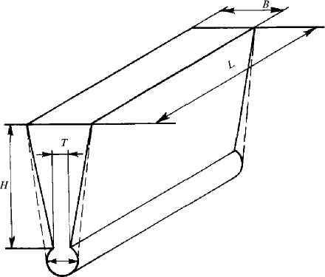

Сынақтарға арналып жекелей құйылған сынамалар,
мына өлшемдермен, мм:
Н = 100, В = 50, L > 150, Т = 15, D = 25
Теңіз кемелерін сыныптау
және жасау қағидасына
592-қосымша
Қайыру бұрышының анықтамасы
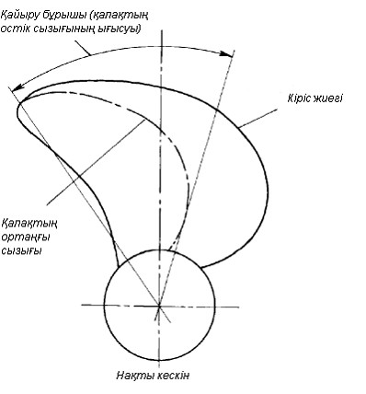

Қайыру бұрышын анықтау
Теңіз кемелерін сыныптау
және жасау қағидасына
593-қосымша
Қалақтары аздап қайырылған бүтіндей құйылған ескіш бұрандалар үшін бақылау аймақтары
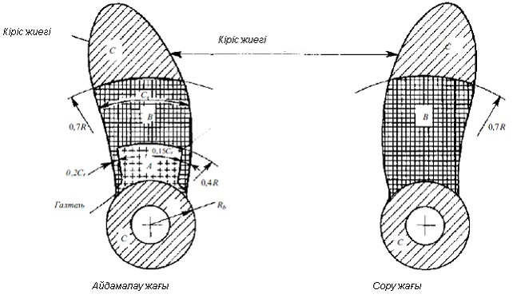

,мұнда R — бұранда радиусы; С_{r} — кез келген радиустағы хорданың ұзындығы
Теңіз кемелерін сыныптау
және жасау қағидасына
594-қосымша
Бақыланатын қадам бұрандаларының күпшегі үшін бақылау аймағы
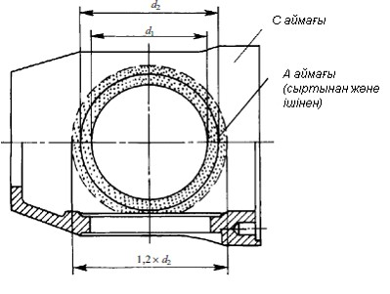

Бақыланатын қадам бұрандаларының күпшегі үшін бақылау аймағы
Теңіз кемелерін сыныптау
және жасау қағидасына
595-қосымша
Бақыланатын қадам бұрандалары мен түсірімдік қалақтары бар бұрандалардың қалақтары үшін бақылау аймақтары
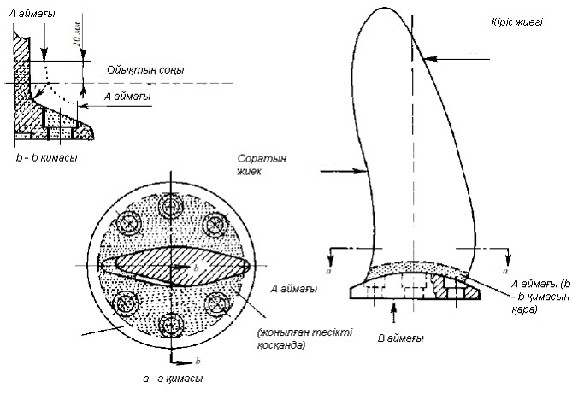

Теңіз кемелерін сыныптау
және жасау қағидасына
596-қосымша
Қайыру бұрышы 25⁰-тан артық болатын қалақтардағы бақылау аймақтары
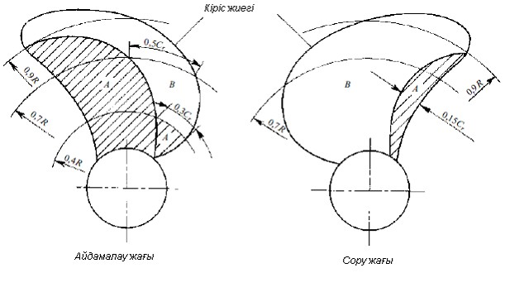

Теңіз кемелерін сыныптау
және жасау қағидасына
597-қосымша
Индикаторлық іздің типі
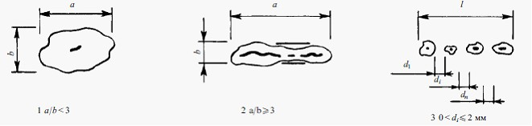

: 1 — дөңгелек; 2 — сызықтық; 3 — қатарлы
Теңіз кемелерін сыныптау
және жасау қағидасына
598-қосымша
Бақылау аймағына байланысты ауданы 100 см² болатын жекелеген бір бақыланатын алаңға келетін индикаторлық іздердің шекті саны және өлшемі
Бақылау аймағы | Индикаторлық іздердің жалпы саны, max | Индикаторлық іздің типі | Әрбір типтегі индикаторлық іздердің саны, max | Өлшемі а немесе l, мм
А | 7 | дөңгелек  сызықтық  қатарлы | 5  2  2 | 4  3  3
В | 14 | дөңгелек  сызықтық  қатарлы | 10  4  4 | 6  6  6
С | 20 | дөңгелек  сызықтық  қатарлы | 14  6  6 | 8  6  6
Ескертпе: 1. А аймағындағы өлшемі 2 мм-ден кем болатын және басқа аймақтардағы өлшемі 3 мм-ден кем болатын жекелеген дөңгелек индикаторлық іздер есептелмеуі мүмкін.
2. Сызықтық және қатарлы іздер болмаған жағдайда, дөңгелек индикаторлық іздердің жалпы саны барлық типтегі іздердің жалпы шекті санына дейін көбейтілуі мүмкін. Индикаторлық іздердің жалпы шекті саны сақталған жағдайда, сызықтық және қатарлы индикаторлық іздердің бір бөлігінің болмауы есебінен дөңгелек индикаторлық іздердің жалпы саны көбейтілуі мүмкін.
Теңіз кемелерін сыныптау
және жасау қағидасына
599-қосымша
Сынама дәнекерлеу негізінде дінекерлеу технологиясын мақұлдау
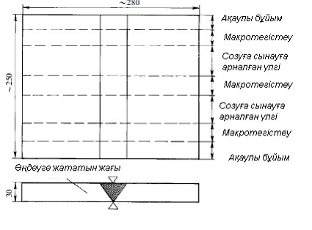

Теңіз кемелерін сыныптау
және жасау қағидасына
600-қосымша
Созуға сынауға арналған үлгі
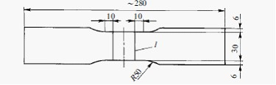

Созуға сынауға арналған үлгі: 1 — тігістің қыры
Теңіз кемелерін сыныптау
және жасау қағидасына
601-қосымша
Ұсынылатын термоөңдеудің жапсырма металдары мен режимдері
Қорытпа типі | Жапсырма материалдар | Алдын ала қыздыру температурасы,  0С, min | Кезекті тігісті салу алдындағы температура, ⁰С, max | Кернеуді түсіру температурас ы, ⁰С | Ыстық жану температурас ы, ⁰С
CU1  CU2  CU3  CU4 | A1 қола ¹  Mn қола  A1 қола  Ni-Mn қола  A1 қола  Ni-A1 қола²  Mn-A1 қола  Mn-A1 қола | 150  150  150  150  50  50  50  100 | 300  300  300  300  250  250  250  300 | 350—550  350—550  350—550  350—550  450—500  450—500  450—500  450—600 | 500—800  500—800  500—800  500—800  700—900  700—900  700—900  700—850
¹ Ni-Al және Мn-А1 қоласы үшін рұқсат етілген.
2 Кернеуді түсіру қажет емес.
Теңіз кемелерін сыныптау
және жасау қағидасына
602-қосымша
Ескіш бұрандалардың кернеуін түсіру үшін термоөңдеудің үзінді уақыты
Температура, ⁰С | CU1 и CU2 |  | CU3 и CU4
 | уақыт, с, 25 мм қалыңдықтағы құйма үшін | Ең жоғары ұсынылатын уақыт, с | уақыт, с, 25 мм қалыңдықтағы құйма үшін | Ең жоғары ұсынылатын уақыт, с
350  400  450  500  550  600 | 5  1  0,5  0,25  0,25  — | 15  5  2  1  0,5  — | —  —  5  1  0,5¹  0,25¹ | —  —  15  5  2¹  1¹
¹ 550 және 600 ҮС температура CU4 қорытпасы үшін ғана қолданылады.
Теңіз кемелерін сыныптау
және жасау қағидасына
603-қосымша
Мыс негізіндегі қорытпаның дәнекерленген жалғауларының үзілуіне уақытша кедергі
Қортыпа типі | Уақытша кедергі, МПа
CU1  CU2  CU3  CU4 | 370  410  500  550
Теңіз кемелерін сыныптау
және жасау қағидасына
604-қосымша
Химиялық құрамы
Санаты | А1, % | Si, % | Fe,% | Сu,% | Мn, % | Mg, % | Сr, % | Zn, % | Ti, % | Өзге элементтері, % |  | Ескерту
 |  |  |  |  |  |  |  |  |  | әрбір | жалпы¹
5083 | негіз | 0,40 | 0,40 | 0,10 | 0,40—1,0 | 4,0—4,9 | 0,05—0,25 | 0,25 | 0,15 | 0,05 | 0,15 | —
5383 | негіз | 0,25 | 0,25 | 0,20 | 0,7—1,0 | 4,0—5,2 | 0,25 | 0,40 | 0,15 | 0,05⁴ | 0,15⁴ | —
5059 | негіз | 0,45 | 0,50 | 0,25 | 0,6—1,2 | 5,0—6,0 | 0,25 | 0,4—0,9 | 0,20 | 0,05⁵ | 0,15⁵ | —
5086 | негіз | 0,40 | 0,50 | 0,10 | 0,20—0,7 | 3,5—4,5 | 0,05—0,25 | 0,25 | 0,15 | 0,05 | 0,15 | —
5754 | негіз | 0,40 | 0,40 | 0,10 | 0,50² | 2,6—3,6 | 0,30 | 0,20 | 0,15 | 0,05 | 0,15 | —
6005А | негіз | 0,50—0,90 | 0,35 | 0,30 | 0,50³ | 0,04—0,7 | 0,30³ | 0,20 | 0,10 | 0,05 | 0,15 | —
6061 | негіз | 0,40—0,80 | 0,70 | 0,15—0,40 | 0,15 | 0,8—1,2 | 0,04—0,35 | 0,25 | 0,15 | 0,05 | 0,15 | —
6082 | негіз | 0,70—1,30 | 0,50 | 0,10 | 0,4—1,0 | 0,6—1,2 | 0,25 | 0,20 | 0,10 | 0,05 | 0,15 | —
Ұлттық қорытпалар
1530 | негіз | 0,50—0,80 | 0,50 | 0,10 | 0,30 — 0,60 | 3,2—3,8 | 0,05 | 0,20 | 0,10 | 0,05 | 0,15 | —
1550 | негіз | 0,50 | 0,50 | 0,10 | 0,30 — 0,80 | 4,8—5,8 | — | 0,20 | 0,10 | 0,05 | 0,15 | —
1561 | негіз | 0,40 | 0,40 | 0,10 | 0,70 — 1,10 | 5,5—6,5 | — | 0,20 | — | 0,05 | 0,15 | Zr(0,02—0,12)
1561Н | негіз | 0,40 | 0,40 | 0,10 | 0,5—0,8 | 5,5—6,5 | — | 0,20 | — | 0,05 | 0,15 | Zr(0,l 0—0,17)
1575 | негіз | 0,20 | 0,30 | 0,10 | 0,35—0,6 | 5,4—6,4 | 0,05—0,15 | "0,01 | 0,07 | 0,05 | 0,15 | Zr(0,l—0,1)
¹ Ni, Ga, V қосқанда және осында келтірілмеген басқа да элементтер.
2 Мn + Сr: 0,10-0,6.
3 Мn + Сr: 0,12-0,5.
4 Zr: максимум 0,20. Қоспалардың жалпы мөлшері келтірілген, Zr басқасы.
5 Zr: 0,05 - 0,25. Қоспалардың жалпы мөлшері келтірілген, Zr басқасы
Теңіз кемелерін сыныптау
және жасау қағидасына
605-қосымша
Жұқартудың механикалық қасиеттері
Санат | Жеткізу жағдайы | Қалыңдық t, мм | Ағымдылық шегі R_{p0,2}, Н/мм², min | Уақытша кедергі R_{m}, Н/мм², min | Қатыстық ұзару, %
 |  |  |  |  | А_{50 мм} | A_{5d}
5083 | 0  Н112  Н116  Н321 | 3  t  50 | 125  125  215  215 — 295 | 275-350  275  305  305 — 385 | 16  12  10  12 | 14  10  10  10
5383 | 0  Н116  Н321 | 3  t  50 | 145  220  220 | 290  305  305 | 10  10 | 17  10  10
5059 | 0 | 3  t  50 | 160 | 330 |  | 24
 | Н116 | 3  t  20  20 < t  50 | 270  260 | 370  360 | 10  10 | 10  10
 | Н321 | 3  t  20  20 < t  50 | 270  260 | 370  360 | 10  10 | 10  10
5086 | 0 | 3  t  50 | 95 | 240 — 305 | 16 | 14
 | Н112 | 3  t  12,5  12,5 < t  50 | 125  105 | 250  240 | 8 | 9
 | Н116 | 3  t  50 | 195 | 275 | 10²⁾ | 9
5754 | 0 | 3  t  50 | 80 | 190 — 240 | 18 | 17
5456 | 0 | 3  t  6,3  6,3 < t  50 | 130 — 205  125 — 205 | 290 — 365  285 — 360 | 16  16 | 14
 | Н116 | 3 " t " 30  30 < t " 40  40 < t " 50 | 230  215  200 | 315  305  285 | 10 | 10  10  10
 | Н321 | 3  t  12,5  12,5 < t  40  40 < t  50 | 230 — 315  215 — 305  200 — 295 | 315—405  305 — 385  285 — 370 | 12 | 10  10
Ұлттық қорытпалар
1530 | 0/Н112 | 3  t  12,5  12,5 < t  50 | 80  60 | 185  165 | 15 | 11
1550 | 0/Н112 | 3  t  12,5  12,5 < t  50 | 125  110 | 275  255 | 15 | 12
1561 | 0/Н112 | 3  t  12,5  12,5 < t  50 | 175  175 | 335  335 | 12 | 10
1561Н | Н32/Н321 | 3  t  12 ,5  12,5 < t  50 | 245  225 | 355  335 | 10 | 12
1575 | 0/Н112 | 3  t  12,5 | 295 | 400 | 11
Ескертпе: 1. Қосымшада келтірілгендер бойлық, сондай-ақ көлденең үлгілер үшін де қолданбалы.
2. 8 % — 6,3 мм-ге тең және кем болатын қалыңдық үшін.
Теңіз кемелерін сыныптау
және жасау қағидасына
606-қосымша
Престелген жартылай өңделген өнімнің механикалық қасиеттері
Санат | Жеткізу жағдайы | Қалыңдық t, мм | Ағымдылық шегіR_{p0,2}, Н/мм², min | Уақытша кедергі R_{m}, Н/мм², min | Қатыстық ұзару, %
 |  |  |  |  | А_{50 мм} | A_{5d}
5083 | 0  Н111  Н112 | 3  t  50 | 110  165  110 | 270 — 350  275  270 | 14  12  12 | 14  10  10
5383 | 0  Н111  Н112 | 3  t  50 | 145  145  190 | 290  290  310 | 17  17 | 17  10  10
5059 | Н112 | 3  t  50 | 200 | 330 |  | 10
5086 | 0  Н110  Н112 | 3  t  50 | 95  145  95 | 240 — 315  250  240 | 14  12  12 | 14  9
6005А | Т5 | 3  t  50 | 215 | 260 | 9
 | Т6 | 3  t  10  10 < t  50 | 215  200 | 260  250 | 8  8 | 14  10
6061 | Т6 | 3  t  50 | 240 | 260 | 10 | 10
6082 | Т5 | 3  t  50 | 230 | 270 | 8 | 10
 | Т6 | 3  t  5  5 < t  50 | 250  260 | 290  310 | 6  10 | 10
Ұлттық қорытпалар ²⁾
1530 | 0/Н111/Н112 | 3  t  12,5  12,5 < t  50 | 80 | 175 | 12 | 12
1550 | 0/Н111/Н112 | 3  t  12,5  12,5 < t  50 | 125 | 255 | 13 | 13
1561 | 0/Н111/Н112 | 3  t  12,5  12,5 < t  50 | 205 | 335 | 11 | 11
1575 | 0/Н111/Н112 | 3  t  12,5 12,5 < t  50 | 295 | 400 | 11 | 11
Ескерту:1. Егер кескіннің қимасы 60 мм-ден аспаса және жазылған шеңбердің диаметрі 250 мм-ге тең немесе кем болмаса, ұлттық қорытпалар үшін келтірілген механикалық қасиеттер осы қоспалардан жасалған қуыс кескіндерге қолданылады.
Ескерту: Кестеде келтірілгендер бойлық, сондай-ақ көлденең үлгілер үшін де қолданбалы.
Теңіз кемелерін сыныптау
және жасау қағидасына
607-қосымша
Жұқарту қалыңдығының шекті минустық ауытқулары
Номиналды қалыңдық  t, мм | Жұқарту қалыңдығына байланысты шекті ауытқулары
 | < 1500 | > 1500  2000 | > 2000  3500
3  t  4 | 0,10 | 0,15 | 0,15
4 < t  8 | 0,20 | 0,20 | 0,25
8 < t  12 | 0,25 | 0,25 | 0,25
12 < t  20 | 0,35 | 0,40 | 0,50
20 < t  50 | 0,45 | 0,50 | 0,65
Теңіз кемелерін сыныптау
және жасау қағидасына
608-қосымша
Құйма алюминий қорытпаларының химиялық құрамы мен механикалық қасиеттері
Санат | Химиялық құрамы, % |  | Жеткізу кезіндегі жағдайы | Механикалық қасиеттері,  min
 | Негізгі элементтер | Рұқсат етілген қоспалар, max
 |  |  |  | R_{р0,2}, МПа | R_{m}, МПа | A₅, % | НВ
1 | Mg—2,0...4,5  Si—0,05...1,3  Mn—0,05...0,6  A1 — остаток | Сu —0,10  Fe — 0,50  Zn — 0,20  Ti — 0,20 | Өңделмеген | 70 | 140 | 3 | 50
 |  |  | Баяу салқындатудағы қатты ерітінділерде өңделген | 125 | 210 | 1 | 65
2 | Mg — 4...6  Si —  0,5...1,3  Mn—  0,05...0,5  A1 — остаток | Сu —0,10  Fe — 0,50  Zn —0,10  Ti — 0,20 | Өңделмеген | 80 | 150 | 2 | 55
3 | Mg — 9...11,5  Si — 1,3  Mn — 0,4  A1 — остаток | Сu —0,10  Fe — 0,50  Zn —0,10  Ti —0,15 | Қатты ерітінділерде өңделген және шыңдауға ұшыраған | 145 | 270 | 8 | 60
4 | Si — 7...11  Mg — 0,5  Mn  —0,15...0,5  A1 — остаток | Сu — 0,10  Fe — 0,60  Zn — 0,30  Ti — 0,15 | Өңделмеген | 90 | 150 | 2 | 50
 |  |  | Баяу салқындатудағы қатты ерітінділерде өңделген | 165 | 200 | 1,5 | 70
5 | Si — 10…13,5  Mn — 0,5  A1 — остаток | Сu —0,10  Fe — 0,60  Zn — 0,30  Ti —0,15 | Өңделмеген | 70 | 150 | 2 | 50
 |  |  | Қатты ерітінділерде өңделген және шыңдауға ұшыраған | 80 | 160 | 3 | 50
Теңіз кемелерін сыныптау
және жасау қағидасына
609-қосымша
Құйма алюминий қорытпаларына жүргізілетін сынақтар тобы
Сынақтар тобы | Қолдану шарттары | Қолдану мысалдары | Сынақ түрі | Сынақ көлемі
 |  |  |  | Партия көлемі | Сынақ саны
I | Жүктемеге ұшырайтын және коррозияға әсер ететін құйылған өнімдер. | Қозғалтқыштың ішкі жану тетіктері, сорғылар, компрессорлар, желдеткіштер, арматуралар | Химиялық құрамын анықтау | Балқымадан
 |  |  | Созылуға | 1 балқыма | 2
II | Отын, мұнай өнімдерінің және т. б. жоғары температурасын ың әсерінен жұмыс істейтін бөліктер. | Қозғалтқыштың ішкі жану поршендері, компрессорлар | Химиялық құрамын анықтау | Балқымадан
 |  |  | Созылуға | Әрбір құйма | 1
 |  |  | Тұрақтылыққа |  | 1
Теңіз кемелерін сыныптау
және жасау қағидасына
610-қосымша
Қара майдың физика-механикалық қасиеті
Желатинизация уақыты, мин, min | Қатты күйінде қара майдың жылу деформациясының температурасы, ⁰С, | Иілу кезіндегі серпімділік модулі, МПа, min | 24 с. ішінде су сіңіру, %, max
20 | 70 | 3000 | 0,3
Теңіз кемелерін сыныптау
және жасау қағидасына
611-қосымша
Механикалық қасиеттер
Созылу кезіндегі беріктік Н/5, см |  | Үзілу кезіндегі қатыстық ұзару, % |  | Жырту бойынша үзілуге беріктік, Н |  | Жабындының адгезиясы,  Н/см
Негіз | Арқау | Негіз | Арқау | Негіз | Арқау
min |  | max |  | min
1 | 2 | 3 | 4 | 5 | 6 | 7
2,0 |  | 35 |  | 40 |  | 10
Ескертпе. Кеме қатынасы тіркелімімен келісу бойынша созу кезіндегі беріктік нақты конструкция қабығының Кеме қатынасы тіркелімімен талап етілген, бірақ сақтандырғыш клапандарды ашу қысымында газбен толтырылған құбырларда пайда болатын төрт дөңгелек кернеуден аспайтын беріктікке дейін төмендетілуі мүмкін
Теңіз кемелерін сыныптау
және жасау қағидасына
612-қосымша
1-санатты пенопласттың физика-механикалық қасиеті
Көрінетін тығыздық г/см³ , min | Иілу кезіндегі беріктік шегі, МПа, min | Иілу кезіндегі беріктік модулі, МПа, min | Қысу кезіндегі беріктік шегі, МПа, min | Қысу кезіндегі серпімділік модулі, МПа, min | 24 с. ішінде су сіңіру, %, max
0,8 | 0,3 | 12 | 0,7 | 30 | 0,2
Теңіз кемелерін сыныптау
және жасау қағидасына
613-қосымша
Жарық қайтарғыш коэффициентінің мәні
Кіру бұрышы, бұрыш | Бақылау бұрышы, бұрыш
 | 0,1 | 0,2 | 0,5 | 1
5  30  45 | 1809  140  85 | 175  135  85 | 72  70  48 | 14  12  9,4
Теңіз кемелерін сыныптау
және жасау қағидасына
614-қосымша
Қарапайым тізбек
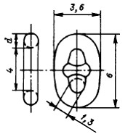

Теңіз кемелерін сыныптау
және жасау қағидасына
615-қосымша
Үлкейтілген тізбек
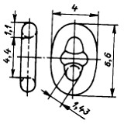

Теңіз кемелерін сыныптау
және жасау қағидасына
616-қосымша
Тірексіз тізбек
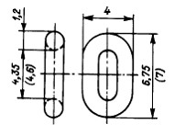

Теңіз кемелерін сыныптау
және жасау қағидасына
617-қосымша
Кентердің жалғанған тізбегі
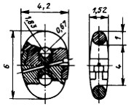

Кентердің жалғанған тізбегі
Теңіз кемелерін сыныптау
және жасау қағидасына
620-қосымша
Жалғайтын тұтқа
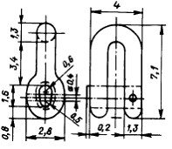

Теңіз кемелерін сыныптау
және жасау қағидасына
621-қосымша
Аяққы тұтқа
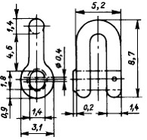

Аяққы тұтқа
Теңіз кемелерін сыныптау
және жасау қағидасына
622-қосымша
Вертлюг
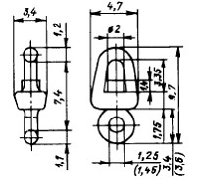

Вертлюг
Теңіз кемелерін сыныптау
және жасау қағидасына
623-қосымша
Катогориясына қарай шынжырлар мен оны толымдайтын бұйымдардыңжеткізілім жағдайы
Болат санаты | Жеткізу жағдайы
 | Шынжыр | Жинақтайтын өнімдер
1  2¹  3 | Дәнекерлеуден немесе қалыпқа келтіруден кейін  Дәнекерлеуден немесе қалыпқа келтіруден кейін  Қалыпқа келтіру, қалыпқа келтіру және жұмсарту немесе шыңдау және жұмсарту | Регламенттенбейді  Қалыпқа келтіруден кейін  Қалыпқа келтіру, қалыпқа келтіру және жұмсарту немесе шыңдау және жұмсарту
¹ Қапталған немес құйылған болат қалыпқа келтіруге ұшырау қажет.
Теңіз кемелерін сыныптау
және жасау қағидасына
624-қосымша
Буын диаметрінің рұқсат етілген ауытқулары
Буынның номиналды диаметрі (шынжыр калибрі), мм | Шекті ауытқулар¹, мм
40-қа дейін қоса алғанда  40-тан 84-ке дейін қоса алғанда  84-тен 122-ге дейін қоса алғанда  122-ден астам | -1  -2  -3  -4
¹ Диаметрдің оңды ауытқулары номиналды диаметрдің 5 %-нан аспауы тиіс.
Теңіз кемелерін сыныптау
және жасау қағидасына
625-қосымша
Перпендикулярдан ауытқу нормалары
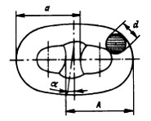

Х =

Теңіз кемелерін сыныптау
және жасау қағидасына
626-қосымша
Жарғыш шынжырын сынама жүктемемен сынау талаптары
Сынақ түрі | Болат санаты
 | 1 | 2 | 3
Сынамалық жүктеме, кН Жарылатын жүктеме, кН | 0,00686d²(44 - 0,08d) 0,00981d² 44 - 0,08d) | 0,00981d²(44 - 0,08d ) 0,001373d²(44 - 0,08d) | 0,01373d² (44 – 0,08d) 0,019610²(44 – 0,08d)
Ескертпе: d — номиналды диаметр, мм.
Теңіз кемелерін сыныптау
және жасау қағидасына
627-қосымша
Шынжыр және оның жиынтық материалының механикалыө сынау үшін үлгілер саны
Болат санаты | Жасау әдісі | Жеткізу жағдайы | Үлгілер саны
 |  |  | Негізгі металды созылуға сынау | Соққы иіліміне сынау, KV
 |  |  |  | Негізгі металл | Пісірілген жалғау
1 | Қорытуға қыспақ дәнекерлеу | AW  N | Қажет емес | Қажет емес | Қажет емес
2 | Қорытуға қыспақ дәнекерлеу | AW  N | 1 | 3 | 3
 |  |  | Қажет емес | Қажет емес | Қажет емес
 | Қапталған немесе құйма болат | N | 1 | 3 (шынжырлар үшін қажет емес) | 3
3 | Қорытуға қыспақ дәнекерлеу | N  NT  QT | 1 | 3 | 3
 | Қапталған немесе құйма болат | N  NT  QT | 1 | 3 | Регламенттенбейді
Шартты белгілер: AW — дәнекерлеуден кейін; N — қалпына келу; NT — қалпына келу және жұмсарту; QT — шыңдау және жұмсарту.
Теңіз кемелерін сыныптау
және жасау қағидасына
628-қосымша
Шынжыр материалы мен оның жинақтаушының механикалық қасиеттері
Болаттың санаты | Ағымдылық шегі R_{eH}, Н/мм², min | Уақытша кедергі R_{m}, Н/мм ² | Салыстырм алы ұзаруА₅, %, min | Салыстырм алы тарылу Z, %, min | Соққы иіліміне сынау¹, KV
 |  |  |  |  | Температура,⁰С | Соққы жұмысы, Дж, min
 |  |  |  |  |  | Негізгі металл | Дәнекерлен ген жалғау
1 | Қажет емес | Қажет емес | Қажет емес | Қажет емес | Қажет емес | Қажет емес | Қажет емес
2 | 295 | 490 — 690 | 22 | Қажет емес | 0 | 27 | 27
3 | 410 | 690  (кем емес) | 17 | 40 | 0  -20 | 60  35 | 50  27
¹ Кеме қатынасының тіркелімі талабы бойынша 3-санатты соққы иіліміне сынақтар — 20⁰С температурасында жүргізіледі.
Теңіз кемелерін сыныптау
және жасау қағидасына
629-қосымша
Таңбалау мәндерінің орналасуы
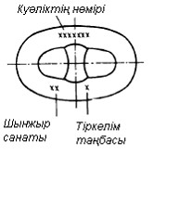

Теңіз кемелерін сыныптау
және жасау қағидасына
630-қосымша
Авариялыө сүйреткіштер құрылғысы үшін шынжырлар
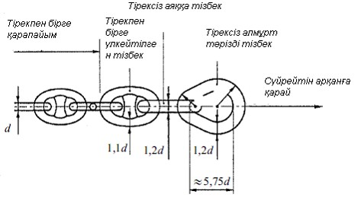

Теңіз кемелерін сыныптау
және жасау қағидасына
631-қосымша
Апат кезінде тіркеп сүйреу құрылғыларының әр түрінің үзбесінің номиналды диаметрі
Құрылғы типі (ЕТА) | Буынның номиналды диаметрі d, мм, min
 | 2-санат | 3-санат
ЕТА 1000  ЕТА 2000 | 62  90 | 52  76
Теңіз кемелерін сыныптау
және жасау қағидасына
632-қосымша
Шынжырдың сыналатын жүктемесі
Параметрлер | R3 санаты | R3S санаты | R4 санаты
Сынамалақ жүктеме, кН | 0,0148d^{2х}(44-0,08d) | 0,018d^{2х}(44-0,08d) | 0,0216d^{2х}(44-0,08d)
Жарылатын жүктеме, кН | 0,0223d^{2х}(44-0,08d) | 0,0249d^{2х}(44-0,08d) | 0,0274d^{2х}(44-0,08d)
Шынжырдың қума метрінің салмағы, кг/м | 0,0219d²
Шынжырдың бес буынының ұзындығы, мм:  мин.  макс. | 22d²  22,55d
Теңіз кемелерін сыныптау
және жасау қағидасына
633-қосымша
Бұрыштық тігістердің өлшемдері
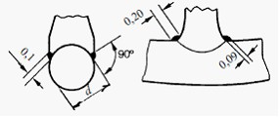

Теңіз кемелерін сыныптау
және жасау қағидасына
634-қосымша
Жарылатын жүктемені сынау мен механикалық қасиеттерін анықтау кезінде үлгілерді сұрыптауға арналған шынжыр телімінің ұзындығы
Шынжыр калибрі, мм | Шынжыр телімінің ұзындығы, м
До — 48  49 — 60  61 — 73  74 — 85  86 — 98  99 — 111  112 — 124  125 — 137  138 — 149  150 — 162  163 — 175 | 91  110  131  152  175  198  222  250  274  297  322
Теңіз кемелерін сыныптау
және жасау қағидасына
635-қосымша
Зәкірдің веретенінің көлденең ауысуы
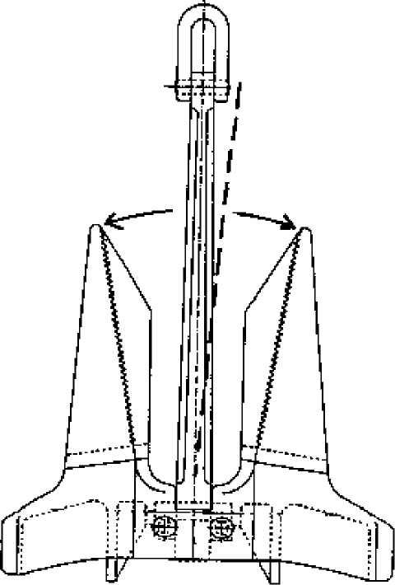

Теңіз кемелерін сыныптау
және жасау қағидасына
636-қосымша
Әр түрлі компоненттер үшін бағдарламаның қолданылуы
Сынақ | Компонент
 | Құйма тетіктер | Қапталған тетіктер | Сварные детали
А бағдарламасы  В бағдарламасы | +  +¹ | –  + | –  +
¹ Соққы жұмысының орташа көлемі соққы иілімін (KV) 0 ⁰С температурада сынағанда27 Дж талабын қанағаттандыруы тиіс.
Теңіз кемелерін сыныптау
және жасау қағидасына
637-қосымша
Сынақ бағдарламасына байланысты сынақ түрі
А бағдарламасы | В бағдарламасы
Лақтыру арқылы сынау | -
Балғаман соққылау | -
Тексеру | Тексеру
Қалыпты күйретпейтін бақылау | Қалыпты күйретпейтін бақылау
- | Ауқымды күйретпейтін бақылау
Теңіз кемелерін сыныптау
және жасау қағидасына
638-қосымша
Көтеріңкі көтергіш күші бар зәкірлер үшін қалыпты күйретпейтін үстірт бақылау (ННР)
Бақылау жүргізу орны | Бақылау әдісі
Құймалардың сыртқы беті  Құймалардың ішкі беті  Дәнекерлеу арқылы жөндеу орныҚапталған тетіктер  Дәнекерленген тетіктер | РТ немесе МТ  РТ немесе МТ  РТ немесе МТ  –  РТ немесе МТ
Теңіз кемелерін сыныптау
және жасау қағидасына
639-қосымша
Жоғары көтергіш күші бар зәкірлер үшін қалыпты күйретпейтін үстірт бақылау (SHHP)
Бақылау жүргізу орны | Бақылау әдісі
Құймалардың сыртқы беті  Құймалардың ішкі беті  Құймалардың барлық беттері  Дәнекерлеу арқылы жөндеу орны  Қапталған тетіктер  Дәнекерленген тетіктер | РТ немесе МТ және UT  РТ немесе МТ және UT  РТ немесе МТ  РТ немесе МТ  –  РТ немесе МТ
РТ — бақылаудың капиллярлық әдісі;
МТ — магниттік ұнтақты дефектоскопия;
UT — ультрадыбыстық бақылау.
Теңіз кемелерін сыныптау
және жасау қағидасына
640-қосымша
Көтеріңкі (ННР) және жоғары(SHHP) көтергіш күші бар зәкірлер үшін қалыпты күйретпейтін үстірт бақылау
Бақылау жүргізу орны | Бақылау әдісі
Құймалардың сыртқы беті  Құймалардың ішкі беті  Құймалардың барлық беттері  Кездейсоқ таңдалып алынған телім  Дәнекерлеу арқылы жөндеу орны  Қапталған тетіктер  Дәнекерленген тетіктер | РТ немесе МТ және UT  РТ немесе МТ және UT  РТ немесе МТ  UT  РТ немесе МТ  —  РТ немесе МТ
Теңіз кемелерін сыныптау
және жасау қағидасына
641-қосымша
Кеме жасайтын болаттар үшін дәнекерлеу материалдары
Дәнекерленетін материалдың санаты | Кеме жасауда қолданылатын болат
 | қалыпты беріктік |  |  |  | көтеріңкі беріктік
 | А | В | D | Е | А32, А36 | D32, D36 | Е32, Е36 | F32, F36 | А40 | D40 | Е40 | F40
1, IS, IT, 1М, 1ТМ, IV | + | — | — | — | — | — | — | — | — | — | — | —
1YS, 1YT, 1YM, 1YTM, 1YV | + | — | — | — | +¹ | — | — | — | — | — | — | —
2, 2S, 2T, 2M, 2TM, 2V | + | + | + | — | — | — | — | — | — | — | — | —
2Y, 2YS, 2YT, 2YM, 2YTM, 2YV | + | + | + | — | + | + | — | — | — | — | — | —
2Y40, 2Y40S, 2Y40T, 2Y40M, 2Y40TM, 2Y40V | Осы Қағиданың 6936 тармағының 4) тармақшасы |  |  |  | + | + | — | — | + | + | — | —
3, 3S, 3T, 3M, 3TM, 3V | + | + | + | + | — | — | — | — | — | — | — | —
3Y, 3YS, 3YT, 3YM, 3YTM, 3YV | + | + | + | + | + | + | + | — | — | — | — | —
3Y40, 3Y40S, 3Y40T, 3Y40M, 3Y40TM, 3Y40V | Осы Қағиданың 6936 тармағының 4) тармақшасы |  |  |  | + | + | + | — | + | + | + | —
4Y, 4YS, 4YT, 4YM, 4YTM, 4YV | + | + | + | + | + | + | + | + | - | — | — | —
4Y40, 4Y40S, 4Y40T, 4Y40M, 4Y40TM, 4YV | Осы Қағиданың 6936 тармағының 4) тармақшасы |  |  |  | + | + | + | + | + | + | + | +
¹Осы Қағиданың 6857 тармағының 5) тармақшасы.
Теңіз кемелерін сыныптау
және жасау қағидасына
642-қосымша
Жоғары беріктілік болатын дәнекерлеу үшін дәнекерлеп материалдары
Сынақ температурасы бойынша пісіретін материалдың санатын сәйкестендіру | Соққы иіліміне сынау температурасы бойынша жоғары беріктік болаттың санатын сәйкестендіру
 | А(420/690) | D(420/690) | Е(420/690) | F(420/690)
3Y (42/69)  4Y (42/69)  5Y (42/69) | +  +  + | +  +  + | —  +  + | —  —  +
Теңіз кемелерін сыныптау
және жасау қағидасына
643-қосымша
Жоғары беріктілік болатын дәнекерлеу үшін дәнекерле материалдары
Беріктік дәрежесі бойынша дәнекерленетін материалдың санатын сәйкестендіру | Беріктік дәрежесі бойынша жоғары беріктік болаттың санатын сәйкестендіру
 | (A/F)420 | (A/F)460 | (A/F)500 | (A/F)550 | (A/F)620 | (A/F)690
(3Y/5Y)42 (3Y/5Y)46 (3Y/5Y)50 (3Y/5Y)55 (3Y/5Y)62 (3Y/5Y)69 | +  +  +  —  —  — | —  +  +  —  —  — | —  —  +  +  —  — | —  —  —  +  +  — | —  —  —  —  +  + | —  —  —  —  —  +
Теңіз кемелерін сыныптау
және жасау қағидасына
644-қосымша
Төменгі температурада жұмыс істейтін кеме жасаушы болаттан конструкцияны дәнекерлеу үшін дәнекерлеу материалдары
Дәнекерленетін материалдың санаты | Кеме жасауда қолданылатын болаттың санаты
 | F32 | F36 | F40
4Y, 4YS, 4YT, 4YTM, 4YV | + | + | —
4Y40, 4Y40S, 4Y40T, 4Y40M, 4Y40TM, 4Y0V | + | + | +
5Y, 5YS, 5YT 5YM, 5YTM, 5YV ¹ | + | + | —
5Y40, 5Y40S, 5Y40T, 5Y40M, 5Y40TM, 5Y40V ¹ | + | + | +  +
4Y42, 4Y42S, 4Y42M | — | + | +
5Y42, 5Y42S, 5Y42M ¹ | — | + | +
4Y46, 4Y46S, 4Y46M | — | +² | +
5Y46, 5Y46S, 5Y46M ¹ | — | +² | +
¹ Осы Қағиданың 6859- тармағының 1) тармақшасы.
2 Осы Қағиданың 6859- тармағының 2) тармақшасы.
Теңіз кемелерін сыныптау
және жасау қағидасына
645-қосымша
Тұрек осі бойынша қимадағы түсірілудің орналасуы
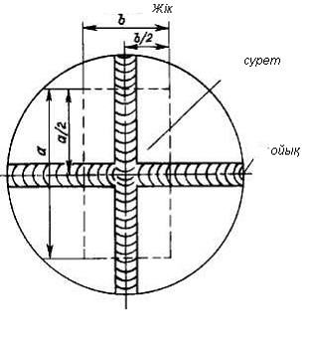

Теңіз кемелерін сыныптау
және жасау қағидасына
646-қосымша
Ультрадыбысты бақылау кезінде жапсардың екі шетіндегі 100 мм жалпақтық аумағын бақылауға алу керек
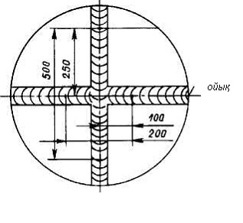

Теңіз кемелерін сыныптау
және жасау қағидасына
647-қосымша
Бақылау жүргізу схемасына сәйкес кеме корпусындағы дәнекерлеп біріктіру жапсарын бүлдірмейтін бақылау көлемі
№  р/н | Бақылау орны | Дәнекерлеп жалғау типі | Бақылау көлемі
 |  |  | Көз-бен шолу, % | радиографикалық немесе ультрадыбыстық суреттер саны
 |  |  | Кеме ауданы
 |  |  | Кеменің бүкіл ұзындығ ы бойынша | 0,4L кеменің ортаңғы бөлігі | 0,4L кеменің ортаңғы бөлігінің ауданынан тыс
1 | Қаптама жапсарлары (негізінде, ойықпен қиылыстар): | Түйістірілген | 100 | 0,60 N жуық | Ішінара 3
 | Ширстректің люк сызықтарынан тыс есептік палубалар (есептік палубадан
 | төмен 0,1 D ауданында)
 | Түптердің су асты бөліктері (0,1 D түптен жоғары 0,1 D ауданында )
 | Бойлық ойық қималарының
 | жіктері:
 | люк бұрыштарының ауданындағы палуба табақтарының қалыңдауы және бойлық қалқаның қондырма шеттерінде (есептік палубадан төмен 0,1 D ауданында)
2 | Темір құрылымның қаптамасының жіктері— қалған 4 (негізінде, ойықпен қиылыстар) | Түйістірілген | 100 | Около 0,20N | Ішінара ³
3 | Корпус қаптамасының ойықтары | Түйістірілген | 100 | Около 0,20N | Ішінара ³
4 | Бойлық қабырғалардың пісірілген жалғаулары (бойлық белдеме):  ширстрек люктерінің  сыртқы сызығынан тыс есептік палубалар (есептік палубадан төмен 0,1  D ауданында)  жіктер (түптен жоғары 0,1 D ауданында)  түптердің бойлық қалқалары (есептік  палубадан төмен 0,1 D ауданында) | Түйістірілген | 100 | Әрбір 5-жікке 1 суреттен (негізінде жинақтау жіктері) | Ішінара ³
5 | Осы қосымшаның 4-тармағында көрсетілмеген қалған орындарда бойлық қабырғалардың дәнекерленген жалғаулары (бойлық белдеме) | Түйістірілген | 100 | Әрбір 10-жікке 1 суреттен (негізінде жинақтау жіктері) | Ішінара ³
6 | Көлденең қабырғалардың пісірілген жалғаулары (көлденең белдеме) | Түйістірілген | 100 | Әрбір 10-жікке 1 суреттен | Ішінара³
7 | Ахтерштевеньде дәнекерленген жалғаулар | Түйістірілген | 100 | — | Дейдвудты құбыр ауданындағы корпус қаптамасының пісірілген жалғауларының 50 %
8 | Ширстрекпен палубалық стрингердің дәнекерленген жалғаулары ⁵ (түйістірілген тігістермен қиылысу ауданында) | Толықтай пісірілген бұрыштық немесе таврлық | 100 | 1 табақтың ұзындығында 4 бақылау телімі⁶ | Ішінара ³
¹ Визуалды бақылаудың нәтижелеріне күмән болған жағдайда Кеме қатынасы тіркелімі қызметкерінің келісімі бойынша капиллярлық немесе магниттік-ұнтақты бақылау жүргізілуі мүмкін.
2 Барлық дәнекерленген жалғауларға бақылау жүргізу қажет (сонымен қатар, кестеде көрсетілмегендерді де).
3 Бақылауға жататын телімдер саны кеменің ортаңғы бөлігіндегі 0,4L ауданында көрсетілген 20 %-ға дейінгі телімдерді құрауы керек.
4 Мұзды күшейтулер болған жағдайда бастысы мұзды белдіктер бақылауға жатады.
5 Ультрадыбыстық бақылау ұсынылады.
6 Ойықтардың жіктермен қиысуын бақылауға алу қажет.
Теңіз кемелерін сыныптау
және жасау қағидасына
648-қосымша
Конструкция сыныбына байланысты бұзбай бақылауға жататын қазандардың, қысыдағы ыдыстардың және жылу ауыстырғыш аппараттардың дәнекерлеп жалғануы
Конструкция сыныптары (қазандар, қысымдағы ыдыстар және жылу алмастырғыш аппараттар) | Дәнекерленге н жалғау түрі | Дәнекерленген тігістің жалпы ұзындығынан пайыздық көрсеткіште берілетін дәнекерленген жалғаудың көлемі.
 |  | көзбен шолу¹ | радиографикалық немесе ультрадыбыстық
I | Бойлық | 100 | 100
II |  |  | 25
III |  |  | Кеме қатынасының тіркелімімен келісу бойынша
I | Сақиналық |  | 50
II |  |  | 25
III |  |  | Кеме қатынасының тіркелімімен
¹ Көзбен шолу бақылаудың нәтижелеріне күмән болған жағдайда Кеме қатынасының тіркелімі қызметкерінің келісімі бойынша капиллярлық немесе магниттік-ұнтақты бақылау жүргізілуі мүмкін.
Теңіз кемелерін сыныптау
және жасау қағидасына
649-қосымша
Конструкция сыныбына байланысты бұзбай бақылауға жататын құбырлардың дәнекерлеп жалғануы
Құбырдың сыныбы | Құбырдың сыртқы диаметрі,  мм | Дәнекерленген тігістің жалпы ұзындығынан пайыздық көрсеткіште берілетін пісірілген жалғаудың көлемі
 |  | көзбен шолу ¹ | радиографикалық немесе ультрадыбыстық
I | 75 | 100 | 10²
 | >75 |  | 100
II | 100 |  | Ішінара
 | > 100 |  | 10²
III | Кез-келген |  | Ішінара
¹ Көзге шолу бақылаудың нәтижелеріне күмән болған жағдайда Кеме қатынасының тіркелімі қызметкерінің келісімі бойынша капиллярлық немесе магниттік-ұнтақты бақылау жүргізілуі мүмкін.
2 Бірақ осы дәнекерлеушімен орындалған біреуден кем болмайтын пісірілген жалғау.
Теңіз кемелерін сыныптау
және жасау қағидасына
650-қосымша
Бақылаудың жеке түріндегі бағалау критерийлері
Бақылау түрі | Ақау түрі және оның сыныпталуы | Мына ұзындықтағы кемелер үшін рұқсат етілген ақау көлемі мен пісірілген жалғаудың минималды өлшемі
 |  | L  250 м |  | L>250
 |  | кеменің ортаңғы бөлігінің 0,4 L ауданында | кеменің ортаңғы бөлігінің 0,4 L ауданынан тыс | кеменің ортаңғы бөлігінің 0,4 L ауданында | кеменің ортаңғы бөлігінің 0,4 L ауданынан тыс
Көзбен шолу | Тігістің сыртқы түрі | Пісірілген тігіс біркелкі болып, негізгі металға бірқалыпты өтуі керек
 | Сызаттар | Рұқсат етілмейді
 | Қысқартулар¹ | 10 % t, бірақ 1,0 мм артық емес | 20 % t, бірақ 1,5 мм артық емес | 5 % t, бірақ 0,5 мм азотық емес | 10 % t, бірақ 1,0 мм артық емес
 | Бір жақты тігістің негізіндегі Утяжка | 10 % t, бірақ 1,5 мм артық емес | 20 % t, бірақ 2,0 мм артық емес | 5 % t, бірақ 1,0 мм артық емес | 10 % t, бірақ 1,5 мм артық емес
 | Беттің ақаулары | Танылған стандарттарға сәйкес
Радиографикалық | Танылған стандартпен 5-балдық жүйе бойынша | 3 | 4 | 2 | 3
 | 3-балдық жүйе бойынша | II | I³ | III | II
 | Сандартты эталонды суреттер бойынша | Бақылау нобайын құптау кезінде Кеме қатынаысы тіркелімімен келісу бойынша
Ультрадыбыстық | Танылған стандартпен 5-балдық жүйе бойынша | 3 | 4 | 2 | 3
капилляр лық немесе магнитті к-ұнтақт ы | Танылған стандарт бойынша | Сызаттар рұқсат етілмейді
¹ Жекелеген қысқартудың ең жоғары ұзындығы 1/2 t-дан аспауы керек, сонымен бірге пісірілген тігістің әрбір бақыланатын телімдегі қысқартулардың жиынтық созылуы өз ұзындығының 5 %-нан аспауы керек.
2 Жекелеген ақаудың ең жоғары ұзындығы t-дан аспауы керек, сонымен бірге дәнекерленген тігістің әрбір бақыланатын теліміндегі ақаулардың жиынтық созылуы өз ұзындығының 5 %-нан аспауы керек.
3 Кернеудің немесе дірілдің көтеріңкі деңгейіндегі орындарда балл жоғарлауы мүмкін.
Ескертпе, t — дәнекерленетін металдың қалыңдығы, мм.
Теңіз кемелерін сыныптау
және жасау қағидасына
651-қосымша
Рұқсат етілген дінекерлік жалғаудың балдары
Бақылау түрі | Ақау түрі және оның сыныпталуы | Рұқсат етілген ақау көлемі немесе пісірілген жалғаудың ең кіші балы
 |  | Конструкцияның түрі
 |  | Қазандар, жылу алмастырғыш аппараттар |  |  |  | Құбырлар |  |  |  | Механизмнің бөлшектері және құрылғылары
 |  | Конструкцияның сыныбы
 |  | I | II |  | III | I | II |  | III
Көзбен шолу | Жалғаудың сыртқы түрі | Дәнекерленген тігіс біркелкі болып, негізгі металға бірқалыпты өтуі керек
 | Сызаттар | Рұқсат етілмейді
 | Қысқартулар¹ | Рұқсат етілмейді |  | 5 % t, бірақ 0,5 мм кем емес |  | Рұқсат етілмейді |  | 5 % t, бірақ 1,0 мм кем емес |  | Тіркеліммен келісу бойынша
 | Бір жақты тігістің негізіндегі Утяжка² | Рұқсат етілмейді |  | 5 % t, бірақ 1,0 мм кем емес |  | Рұқсат етілмейді |  | 5 % t, бірақ 1,0 мм кем емес
 | Беттің ақаулары | Танылған стандарттарға сәйкес
Радио-графикалық | Танылған стандартпен 5-балдық жүйе бойынша | 2 |  | 3 |  | 2 |  | 3 |  | Тіркеліммен келісу бойынша
 | 3-балдық жүйе бойынша | III |  | II |  | III |  | II
 | Сандартты эталонды суреттер бойынша | Бақылау нобайын құптау кезінде Кеме қатынасы тіркелімімен келісу бойынша
Ультра-дыбыс-тық | Танылған стандартпен 5-балдық жүйе бойынша | 2 |  | 3 |  | 2 |  | 3 |  | Кеме қатынасы тіркеліміме н келісу бойынша
капиллярл ық немесе магниттік -ұнтақты | Танылған стандарт бойынша | Сызаттар рұқсат етілмейді
¹ Жекелеген қысқартудың ең жоғары ұзындығы 1/2 t-дан аспауы керек, сонымен бірге пісірілген тігістің әрбір бақыланатын телімдегі қысқартулардың жиынтық созылуы өз ұзындығының 5 %-нан аспауы керек.
2 Жекелеген ақаудың ең жоғары ұзындығы t-дан аспауы керек, сонымен бірге пісірілген тігістің әрбір бақыланатын теліміндегі ақаулардың жиынтық созылуы өз ұзындығының 5 %-нан аспауы керек.
3 Кернеудің немесе дірілдің көтеріңкі деңгейіндегі орындарда балл жоғарылауы мүмкін.
Ескертпе, t — дәнекерленетін металдың қалыңдығы, мм.
Теңіз кемелерін сыныптау
және жасау қағидасына
652-қосымша
ІІ балл
Дәнекерленетін элементтердің қалыңдығы, мм | Мезгілдер мен қосылулар |  | Жиналуы | Тізбектер | Жиынтық ұзындық, мм
 | ені (диаметр), мм | ұзындық, мм | ұзындық, мм
5-дейін | 0,6 | 2,0 | 2,5 | 4,0 | 6,0
5-жоғары 10-дейін | 1,0 | 3,0 | 4,0 | 6,0 | 10,0
" 10 " 20 | 1,5 | 5,0 | 6,0 | 9,0 | 15,0
" 20 " 25 | 2,0 | 6,0 | 8,0 | 12,0 | 20,0
" 25 " 35 | 2,5 | 8,0 | 10,0 | 15,0 | 25,0
" 35 " 45 | 3,0 | 9,0 | 12,0 | 18,0 | 30,0
" 45 " 65 | 4,0 | 12,0 | 16,0 | 20,0 | 40,0
" 65 " 90 | 5,0 | 12,0 | 20,0 | 30,0 | 50,0
Теңіз кемелерін сыныптау
және жасау қағидасына
653-қосымша
І балл
Дәнекерленетін элементтердің қалыңдығы, мм | Поралар мен қосылулар |  | Жиналуы | Тізбектер | Жиынтық ұзындық, мм
 | ені (диаметр), мм | ұзындық, мм | ұзындық, мм
5-дейін | 0,8 | 2,5 | 4,0 | 6,0 | 8,0
5-жоғары 10-дейін | 1,2 | 3,5 | 6,0 | 10,0 | 12,0
" 10 " 20 | 2,0 | 6,0 | 10,0 | 15,0 | 20,0
" 20 " 25 | 2,5 | 8,0 | 12,0 | 20,0 | 25,0
" 25 " 35 | 3,0 | 10,0 | 15,0 | 25,0 | 30,0
" 35 " 45 | 4,0 | 12,0 | 20,0 | 30,0 | 40,0
" 45 " 65 | 5,0 | 15,0 | 25,0 | 40,0 | 50,0
" 65 " 90 | 5,0 | 15,0 | 25,0 | 40,0 | 60,0
Теңіз кемелерін сыныптау
және жасау қағидасына
654-қосымша
Корпус пен қондырманың дәнекерленген жалғау тігістерінің рұқсат етілген ақаулардың өлшемдері
Ақау түрі | Корпус пен қондырманың дәнекерленген жалғау тігістерінің рұқсат етілген ақаулардың өлшемдері
 | кеменің ортаңғы бөлігінің 0,4L ауданында | кеменің ортаңғы бөлігінің 0,4L ауданынан тыс
Сызаттар | Рұқсат етілмейді
Қысқартулар¹ (тереңдік), мм | Ұзындық — 0,1 t-дейін, бірақ 0,4 мм –артық емес, жекелеген — 1,0 мм | Ұзындық — 0,2t-дейін, бірақ 0,6 мм-артық емес, жекелеген — 1,5 мм
Артқы жағының бір жақты тігісіндегі Утяжка2 (тереңдік), мм | 0,2t-дейін, бірақ 1,5 мм-артық емес | 0,3t-дейін, 2,0 мм-артық емес
Беткі поралар3 (көлем), мм2 | 1t-дейін | 2t-дейін
Басқа да сыртқы ақаулар. Сыртқы түрі | Согласно признанным стандартам сварной шов должен быть равномерным, без кратеров, мест возбуждения дуги, без отклонений от размеров и переходить плавно на основной металл
¹ Жекелеген қысқартудың ең үлкен ұзындығы негізгі металдың қлыңдығынан аспауы керек, сонымен бірге пісірілген жалғаудың әрбір бақыланатын телімдегі қысқартулардың жиынтық созылуы өз ұзындығының 20 %-нан аспауы керек.
2 Ақаудың ұзындығы негізгі металдың қлыңдығынан аспауы керек, сонымен бірге пісірілген жалғаудың әрбір бақыланатын теліміндегі пісірілмегеннің жиынтық созылуы өз ұзындығының 10 %-нан аспауы керек.
3 Беткі ақаулардың ең үлкен рұқсат етілген ауданы дәнекерленген жалғаудың бақыланатын телім ұзындығының 100 мм-ге келтіріледі, ал пораның диаметрі 3 мм-ден аспауы керек.
Ескертпе, t — пісірілетін металдың қалыңдығы, мм.
2. Көтеріңкі, сонымен қатар тербелмелі жүктемені қабылдайтын конструкция үшін ақаулардың рұқсат етілген өлшемдері кемітілуі мүмкін.
Теңіз кемелерін сыныптау
және жасау қағидасына
655-қосымша
А1 балл II
Негізгі металдың қалыңдығы,  мм | Жекелеген поралар мен қосылулар |  | Жиналудың ең жоғары көлемі,  мм | Тізбектің ең үлкен ұзындығы,  мм | Ақаулардың жиынтық ұзындығы,  мм
 | ені (диаметр), мм | ұзындық,  мм
5-дейін | 0,6 | 2,0 | 2,5 | 4,0 | 6,0
5 — 10 | 1,0 | 3,0 | 4,0 | 5,0 | 10,0
10 — 20 | 1,5 | 5,0 | 6,0 | 9,0 | 15,0
20 — 25 | 2,0 | 6,0 | 8,0 | 12,0 | 20,0
Теңіз кемелерін сыныптау
және жасау қағидасына
656-қосымша
А1 балл I
Негізгі металдың қалыңдығы,  мм | Жекелеген поралар мен қосылулар |  | Жиналудың ең жоғары көлемі,  мм | Тізбектің ең жоғары ұзындығы,  мм | Ақаулардың жиынтық ұзындығы,  мм
 | ені (диаметр), мм | ұзындық,  мм
5-дейін | 0,8 | 2,5 | 4,0 | 5,0 | 8,0
5 — 10 | 1,2 | 3,5 | 6,0 | 10,0 | 12,0
10 — 20 | 2,0 | 6,0 | 10,0 | 15,0 | 20,0
20 — 25 | 2,5 | 8,0 | 12,0 | 20,0 | 25,0
Теңіз кемелерін сыныптау
және жасау қағидасына
657-қосымша
Ерітіп дәнекерленген металдың механикалық қасиеттеріне қойылатын талаптар
Дәнекер ленетін материа лдың санаты | Дәнекерленетін материалдың тағайындалуы | Ерітіп дәнекерленген металдың созу кезіндегі қасиеттері |  |  |  | Ерітіп дәнекерленген металды соққы иіліміне сынау кезіндегі KV соққы жұмысы
 |  |  |  |  |  | Жартылай автоматты дәнекерлеу үшін электродтар мен үйлесімдер |  | Автоматты дәнекерлеу үшін үйлесімдер
 |  | Уақытша кедергі Rm, МПа | Ағымдылы қ шегі Re, МПа | Қатысты қ ұзару А⁵, % | Қатыстық тарылу  Z, % | Сынақ темпера ту расы, ⁰ С | Үш үлгі үшін орташа мәні, Дж, min | Сынақ температу расы, ⁰С | Үш үлгі үшін орташа мәні, Дж, min
 |  |  | minimum
1 | Қалыпты беріктік тегі болат үшін | 400—560 400—560 400—560 | 305  305  305 | 22  22  22 | 45  45  45 | + 20  0  -20 | 47  47  47 | + 20  0  -20 | 34  34  34
1Y | Re  355 МПа Жоғары | 490—660 | 375 | 22 | 45 | Сыныпталмайды |  | +20 | 34
2Y  3Y  4Y  2Y40  3Y40  4Y40 | жоғары беріктік тегі болат үшін  Re  390 Мпа жоғары беріктік тегі болат үшін | 490—660  490—660  490—660  510—690  510—690  510—690 | 375  375  375  400  400  400 | 22  22  22  22  22  22 | 45  45  45  45  45  45 | 0  -20  -40  0  -20  -40 | 47  47  47  47  47  47 | 0  -20  -40  0  -20  -40 | 34  34  34  39  39  39
Теңіз кемелерін сыныптау
және жасау қағидасына
658-қосымша
Дәнекерленген жалғаудың механикалық қасиеттеріне қойылатын талаптар
Дәнекерл енетін материал дың санаты | Дәнекерл енетін материал дың тағайынд алуы  Бірінші сызат пайда болғанша | Дәнекерленетін жалғаудың қасиеттері (көлденең үлгі) |  | Дәнекерленетін жалғауды соққы иіліміне сынау кезіндегі KV соққы жұмысы
 |  |  |  | Жартылай автоматты дәнекерлеу үшін электродтар мен үйлесімдер |  |  | Автоматты дәнекерлеу үшін үйлесімдер
 |  | Уақытша кедергі Rm, МПа | Алғашқы сызат пайда болғанға дейінгі бұрылу бұрышы, бұр | Сынақ температу расы, ⁰ С | Үш үлгі үшін орташа мәні, Дж, min |  | Сынақ температурасы, ⁰С | Үш үлгі үшін орташа мәні, Дж, min
 |  |  |  |  | төменгі, көлденең және тоғын орналасу | тігінен орналасу
 |  | minimum |  |  | minimum
1  2  3 | Қалыпты беріктік тегі болат үшін | 400  400  400 | 120  120  120 | +20  0  -20 | 47  47  47 | 34  34  34 | +20  0  -20 | 34  34  34
1Y | R_{e}<355 | 490 | 120 | Сыныпталмайды |  |  | +20 | 34
2Y  3Y  4Y  2Y40  3Y40  4Y40 | МПа жоғары беріктікт егі болат үшін  R_{e}  390 МПа жоғары беріктік тегі болат үшін | 490  490  490  510  510  510 | 120  120  120  120  120  120 | 0  -20  -40  0  -20  -40 | 47  47  47  47  47  47 | 34  34  34  39  39  39 | 0  -20  -40  0  -20  -40 | 34  34  34  39  39  39
Теңіз кемелерін сыныптау
және жасау қағидасына
659-қосымша
Балқытылған металдағы диффузиялық сутегінің құрамы
Сутегі мөлшерінің индексі | Ерітіп дәнекерленген металдығы сутегі мөлшерін (Ерітіп дәнекерленген металдың см³/100 г-нан артық емес) мына әдістермен анықтағанда
 | вакуумдық | глицеринді
Н15  Н10  Н5 | 15  8  5 | 10  5  Қолданылмайды
Теңіз кемелерін сыныптау
және жасау қағидасына
660-қосымша
Созылудаға өлденең жалпақ тілінген үлгілер
l = 3t немесе 2t + l_{ш,} қайсысы көп болады,
соған байланысты

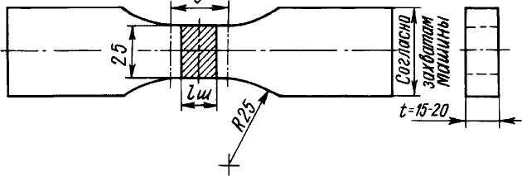

Теңіз кемелерін сыныптау
және жасау қағидасына
661-қосымша
Көп өтпелі технолгия бойынша орындалған балқытылған металл сынамасынан және тіректік дінекерленіп жалғанған сынамадан майысу соққысына тілу схемасы
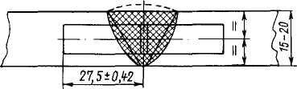

Теңіз кемелерін сыныптау
және жасау қағидасына
662-қосымша
Екі өтпелі технология бойынша орындалған тіректік жалғанған сынау кезінде үлгілердің тілу схемасы
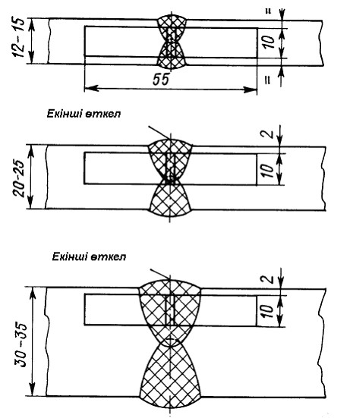

Теңіз кемелерін сыныптау
және жасау қағидасына
663-қосымша
Балқытылған металдың сынамасы
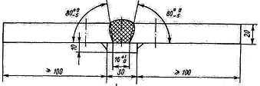

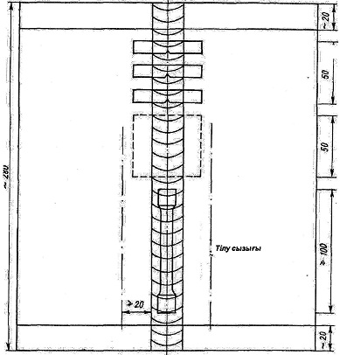

Шегіну
Соққы иіліміне сынау үлгілері
Қор
Созуға цилиндрлік үлгі
Шегіну
Теңіз кемелерін сыныптау
және жасау қағидасына
664-қосымша
Электродтарды сынау үшін дәнекерленген тіректік жалғау сынамасы
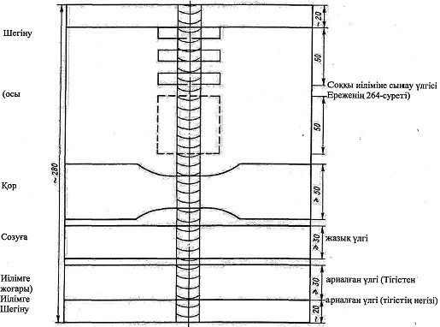

Теңіз кемелерін сыныптау
және жасау қағидасына
665-қосымша
Электродтың шығысталатын ұзындығы
Электродтың диаметрі, мм | Электродтың шығысталатын ұзындығы, мм
 | 1-ші білікше | 2-ші білікше
4  5  6 | 200  150  100 | 150  100  75
Теңіз кемелерін сыныптау
және жасау қағидасына
666-қосымша
Ыстық сызаттың қалыптасуына қарсы тұрақтылықты анықтау үшін үш таврлық сынаманы дәнекерлеу
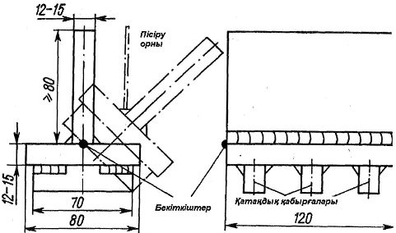

Теңіз кемелерін сыныптау
және жасау қағидасына
667-қосымша
Таврлық жалғауды дәнекерлеу
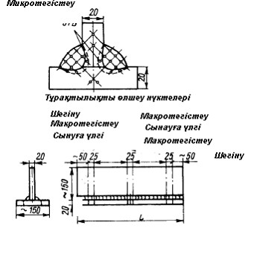

Теңіз кемелерін сыныптау
және жасау қағидасына
668-қосымша
Балқытылған металды сынау
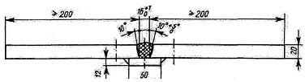

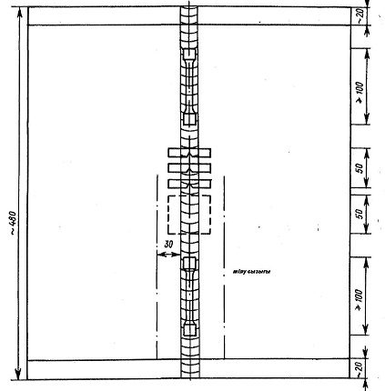

Шегіну, Созуға цилиндрлік үлгі, Соққы иіліміне сынау үлгілері, Қор, Созуға цилиндрлік үлгі, Шегіну
Теңіз кемелерін сыныптау
және жасау қағидасына
669-қосымша
Қосылған жерін дәнекерлеуден сынаққа байқау
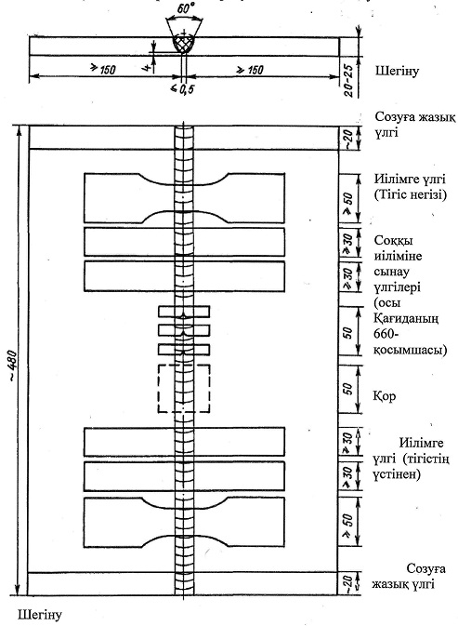

Теңіз кемелерін сыныптау
және жасау қағидасына
670-қосымша
Екі сымды дәнекерлеу үшін үйлестіру
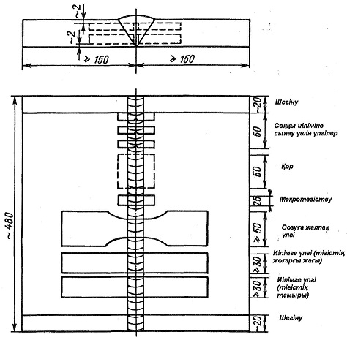

Теңіз кемелерін сыныптау
және жасау қағидасына
671-қосымша
Сынамаларды дәнекерлеу үшін болат санаты, сымның диаметрі
Сынама парақтарын ыңқалыңдығ ы,  мм | Жиектерді дайындау | Сымның ең жоғары диаметрі, мм | Дәнекерлене тін материалдың санаты | Сынамалардағы болат санаты
 |  |  |  | қалыпты беріктікте | көтеріңкі беріктікте
12—15 |  | 5 | 1  1Y | А  — | —  А32, А36
20—25 | 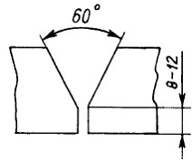 | 6 | 1  1Y | А  — | А32, А36
 |  |  | 2  2Y  2Y40 | А, В немесе D  —  — | —  А32, А36, D32, D36 А40, D40
 |  |  | 3  3Y  3Y40  4Y  4Y40 | А, В, D, Е | —
 |  |  |  | —  —  —  — | А32-ден Е36 А40, D40, Е40-дейін  А32-ден F36 А40, D40, Е40, F40-дейін
30—35 | 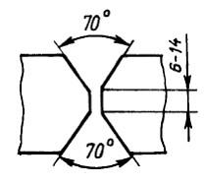 | 7 | 2  2Y  2Y40 | А, В немесе D  —  — | А32, А36, D32, д36, А40, D40
 |  |  | 3  3Y  3Y40  4Y  4Y40 | А, В, D, Е  —  —  —  — | —  А32-ден Е36 А40,  D40, Е40-дейін  А32-ден F36 А40,  D40, Е40,  F40-дейін
Теңіз кемелерін сыныптау
және жасау қағидасына
672-қосымша
Жиектерді дәнекерлеуге дайындау
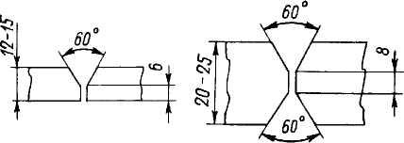

Теңіз кемелерін сыныптау
және жасау қағидасына
673-қосымша
25 мм екі сынаманы дәнекерлеу
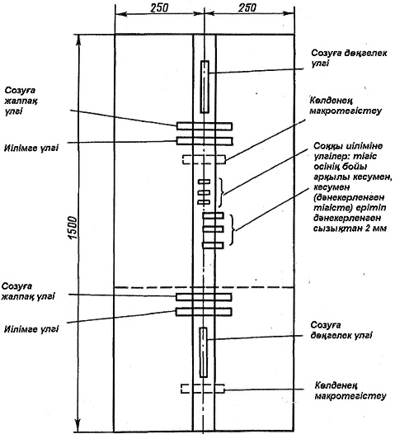

Теңіз кемелерін сыныптау
және жасау қағидасына
674-қосымша
35-40 мм екі сынаманы дәнекерлеу
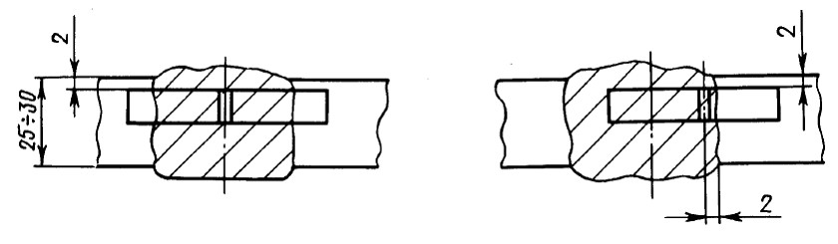

Теңіз кемелерін сыныптау
және жасау қағидасына
675-қосымша
Дәнекерленген жалғауды сынау үшін сынамасы
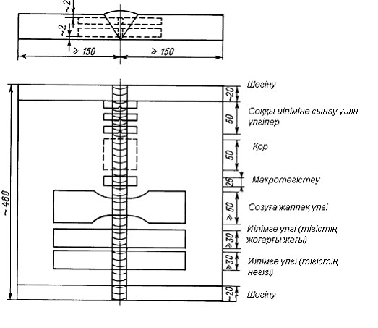

Теңіз кемелерін сыныптау
және жасау қағидасына
676-қосымша
5Y және 5Y40 категориялы дәнекерленген жалғау үшін механикалық қасиеттері және ерітіп дәнекерленген металдың соққы жұмысы
Дәнекерл енетін материал дың санаты | Дәнекер ленетін материа лдың тағайын далуы | Ерітіп дәнекерленген металдың созу кезіндегі қасиеттері |  |  |  | Ерітіп дәнекерленген металды соққы иіліміне сынау кезіндегі KV соққы жұмысы
 |  |  |  |  |  | Жартылай автоматты дәнекерлеу үшін электродтар мен үйлесімдер |  | Автоматты дәнекерлеу үшін үйлесімдер
 |  | Уақытша кедергі Rm, МПа | Ағымдылық шегі Re, МПа | Қатыстық ұзару А⁵, % | Қатыстық тарылу  Z, % | Сынақ температурасы, ⁰С | Үш үлгі үшін орташа мәні, Дж, min | Сынақ температур асы, ⁰С | Үш үлгі үшін орташа мәні, Дж, min
 |  |  | minimum
5Y  5Y40 | F32, F36 санатты болат үшін  F40 санатты болат үшін | 490 — 660  510 — 690 | 375  400 | 22  22 | 65  65 | -60  -60 | 47  47 | -60  -60 | 36  39
Теңіз кемелерін сыныптау
және жасау қағидасына
677-қосымша
Дәнекерленген жалғау үшін механикалық қасиеттері және ерітіп дәнекерленген металдың соққы жұмысы
Дәнекерленетін материалдың санаты | Дәнекерлене тін материалдың тағайындалуы | Дәнекерленетін жалғаудың қасиеттері (көлденең үлгі) |  | Дәнекерленетін жалғауды соққы иіліміне сынау кезіндегі KV соққы жұмысы
 |  |  |  | Электродтар |  |  | Автоматты дәнекерлеу үшін үйлесімдер
 |  | Уақытша кедергі Rm, МПа | Бірінші сызат пайда болғанша бүгілу бұрышы, бұрыш | Сынақ темпера турасы, 0С | Үш үлгі үшін орташа мәні, Дж, min |  | Сынақ темпера турасы, 0 С | Үш үлгі үшін орташа мәні, Дж, min
 |  |  |  |  | төменгі, көлденең және тоғын орналасу | тігінен орналасу
 |  | minimum
5Y  5Y40 | F32, F36 санатты болат үшін  F40 санатты болат үшін | 490  510 | 120  120 | -60  -60 | 47  47 | 36  41 | -60  -60 | 36  39
Теңіз кемелерін сыныптау
және жасау қағидасына
678-қосымша
Ерітіп дәнекерленген металдың механикалық қасиеттеріне қойылатын талаптар
Дәнекерленетін материалдың санаты | Ерітіп дәнекерленген металдың созу кезіндегі қасиеттері |  |  | Ерітіп дәнекерленген металды соққы иіліміне сынау кезіндегі KV соққы жұмысы
 | Ағымдылық шегі Re, МПа | Уақытша кедергі Rm, МПа¹ | Қатыстық ұзару А⁵, % | Сынақ температура сы, ⁰С | Үш үлгі үшін орташа мәні, Дж, min
 | minimum
3Y42 | 420 | 530 | 20 | -20 | 47
4Y42 | 420 | 530 | 20 | -40 | 47
5Y42 | 420 | 530 | 20 | -60 | 47
3Y46 | 460 | 570 | 20 | -20 | 47
4Y46 | 460 | 570 | 20 | -40 | 47
5Y46 | 460 | 570 | 20 | -60 | 47
3Y50 | 500 | 610 | 18 | -20 | 50
4Y50 | 500 | 610 | 18 | -40 | 50
5Y50 | 500 | 610 | 18 | -60 | 50
3Y55 | 550 | 670 | 18 | -20 | 55
4Y55 | 550 | 670 | 18 | -40 | 55
5Y55 | 550 | 670 | 18 | -60 | 55
3Y62 | 620 | 720 | 18 | -20 | 62
4Y62 | 620 | 720 | 18 | -40 | 62
5Y62 | 620 | 720 | 18 | -60 | 62
3Y69 | 690 | 770 | 17 | -20 | 69
4Y69 | 690 | 770 | 17 | -40 | 69
5Y69 | 690 | 770 | 17 | -60 | 69
¹ Кеме қатынасы тіркеліммен келісу бойынша ерітіп дәнекерленген металдың уақытша кедергісінің минималды мәндерінің осы Қағиданың 678-қосымшасына сәйкес дәнекерленген жалғау үшін сәйкесінше талаптар сақталынған жағдайда 10 %-ға төмендетілуі рұқсат етілген. Берілген ереже пісірілген металдың қалыңдығы 50 мм дейін және қоса алғанда ғана іс жүзінде болады.
Теңіз кемелерін сыныптау
және жасау қағидасына
679-қосымша
Дәнекерленген жалғаудың механикалық қасиеттеріне қойылатын талаптар
Дәнекерленетін материалдың санаты | Уақытша кедергі Rm, МПа | Статикалық иілімге сынау |  | Дәнекерленген жалғауды соққы иіліміне сынау кезіндегі KV соққы жұмысы
 |  | Бірінші сызат пайда болғанша бүгілу бұрышы, бұрыш | Иілім кезіндегі қатыстық ұза ру, %¹ | Сынақ температурасы, ⁰С | Үш үлгі үшін орташа мәні, Дж, min
 |  | minimum
3Y42  4Y42  5Y42  3Y46  4Y46  5Y46  3Y50  4Y50  5Y50  3Y55  4Y55  5Y55  3Y62  4Y62  5Y62  3Y69  4Y69  5Y69 | 530 — 680  530 — 680  530 — 680  570 — 720  570 — 720  570 — 720  610 — 770  610 — 770  610 — 770  670 — 830  670 — 830  670 — 830  720 — 890  720 — 890  720 — 890  770 — 940  770 — 940  770 — 940 | 120  120  120  120  120  120  120  120  120  120  120  120  120  120  120  120  120  120 | 20  20  20  20  20  20  18  18  18  18  18  18  18  18  18  17  17  17 | -20  -40  -60  -20  -40  -60  -20  -40  -60  -20  -40  -60  -20  -40  -60  -20  -40  -60 | 47  47  47  47  47  47  50  50  50  55  55  55  62  62  62  69  69  69
¹ Сынақ барысында бірінші сызат пайда болғанша қажетті бүгілу бұрышына жетпесе қатыстық ұзару бойынша талаптар міндетті болып табылады. Қатыстық ұзару мына формуламен есептелінетін Lo есептік ұзындықта өлшенеді.
L₀=L_{s}+t,
мұнда L_{s} — созуға ұшырайтын үлгінің бетіндегі тңгңстің нақты ені;
t — үлгінің қалыңдығы.
Теңіз кемелерін сыныптау
және жасау қағидасына
680-қосымша
Халықаралық қорытпаларды тікелей қабылдау үшін қолданылатын дәнекерленетін материалдар
Дәнекерленетін материалдың санаты | Сынау және халықаралық қорытпаларды тікелей қабылдау үшін негізгі металл |  | Басқа қорытпалар үшін қабылдаудың тарау аумағы
 | Сандық код | Әріптік символ | Халықаралық | Ұлттық
RA/WA | 5754 | AlMg3 | — | 1530
RB/WB | 5086 | AlMg4 | 5754 | 1530
RC/WC | 5083 | AlMg4,5Mn 0,7 | 5754, 5086 | 1530, 1550
 | 5383 | AlMg4,5 Mn0,9 | 5754, 5086, 5083, 5456 | 1530, 1550
 | 5456 | AlMg 5 | 5754, 5086, 5083, 5383 | 1530, 1550
 | 5059 | — | 5754, 5086, 5083, 5383, 5456 | 1530, 1550 1561
RD/WD | 6005А | AlSiMg (A) | 6061, 6082 | (AlSil MgMn)
 | 6061 | AlMglSiCu | 6005А,6082
 | 6082 | AlSilMgMn | 6005А,6061
Ескертпе. AlMg қорытпалары үшін дәнекерленген материалдарды қабылдау олардың AlSi-мен (әр түрлі қосылыстар) үйлесімдеріне де тарайды.
Теңіз кемелерін сыныптау
және жасау қағидасына
681-қосымша
Ұлттық қорытпаларды тікелей қабылдау үшін қолданылатын дәнекерленетін материалдар
Дәнекерленетін материалдың саныты | Сынау және негізгі металл |  | Басқа қорытпалар үшін қабылдаудың тарау аумағы
 | Сандық код | Әріптік символ | Халықаралық | Ұлттық
R1/W1 | 1530 | AlMg3,5 SiO,6 | 5754 | —
R2/W2 | 1550 | AlMg5,0 MnO,6 | 5754, 5086, 5083 | 1530
R3/W3 | 1561 | AlMg6,0 Mnl | 5754, 5086, 5083, 5383, 5456 | 1530, 1550
R4/W4 | 1575 | AlMg6,0 Mn0,5Sc | 5754, 5086, 5083, 5383, 5456, 5059 | 1530, 1550, 1561
R5/W5 | — | AlSilMgMn | 6005А, 6061, 6082 | —
Ескертпе. AlMg қорытпалары үшін дәнекерленген материалдарды қабылдау олардың AlSi-мен (әр түрлі қосылыстар) үйлесімдеріне де тарайды.
Теңіз кемелерін сыныптау
және жасау қағидасына
682-қосымша
Алюмин қорытындыларды дәнекерлеу үшін қолданылатын қорғаныш газдар мен оларды қоспалары
Газ топтары | Қорғаныс газының құрамы (көлемдік пайыздарда)¹
 | Аргон | Гелий
I-1  I -2  I -3  I -4  I -5 | 100  —  Қалғаны  Қалғаны  Қалғаны | —  100  >0-дейін және 33 қоса алғанда  >33-дейін және 66 қоса алғанда  > 66-дейін және 95 қоса алғанда
S | Құрамының белгілері EN 439:1994-ке сәйкескелуі қажет арнайы газдар
¹ Басқа химиялық құрамдаға газдарды (газ қоспасы) "арнайы газдар" ретінде қарауға рұқсат етіледі және арнайы сынақтар нәтижелері бойынша Кеме қатынасы тіркелімімен мақұлдауға жатады.
Теңіз кемелерін сыныптау
және жасау қағидасына
683-қосымша
Ерітіп дәнекерленген металды сынау сынамасы
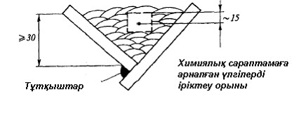

Теңіз кемелерін сыныптау
және жасау қағидасына
684-қосымша
Ұсыныстар
Дәнекерлеу үдерісі | Дәнекерлеу әдісі | Дәнекерленетін сымның диаметрі (шыбық), мм
 |  | қабылдауға жататын | ерітіп дәнекерленген металдың сынамасын дәнекерлеуге қолданылатын
Жартылай автоматты және автоматты | 131 | 0,8-ден 2,5-ке дейін | 1,2 немесе 2,0
Қолмен орындау | 141 | 2,0-ден 5,0-ке дейін | 3,0 немесе 4,0
Автоматты | 141 | 1,6-дан 3,0-ке дейін | 2,0 немесе 3,0
Қолмен орындау және автоматты | 141 | 1,6-дан 5,0-ке дейін | 2,0 және 4,0
Қолмен орындау | 15 | 2,0-ден 5,0-ке дейін | 3,0 немесе 4,0
Автоматты | 15 | 1,6-дан 3,0-ке дейін | 2,0 немесе 3,0
Қолмен орындау және автоматты | 15 | 1,6-дан 4,0-ке дейін | 2,0 және 4,0
Теңіз кемелерін сыныптау
және жасау қағидасына
685-қосымша
10 — 12 мм қалыңдықтағы жіктік жалғаудың сынамасы
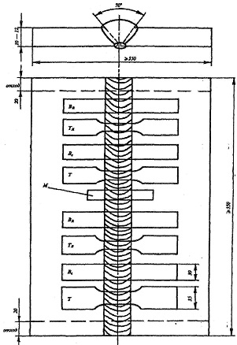

Т — тігістің нығаюы алынған көлденең плокоразрывной үлгі;
Т_{R} — тігістің нығаюымен бірге көлденең плокоразрывной үлгі;
В_{с} — тігістің бетін созумен бірге статикалық иілімге көлденең үлгі (нығаюсыз);
В_{R} — тігістің негізін созумен бірге статикалық иілімге көлденең үлгі (нығаюсыз);
М — макрошлиф
Теңіз кемелерін сыныптау
және жасау қағидасына
686-қосымша
20 — 25 мм қалыңдықтағы жіктік жалғаудың сынамасы

Т — тігістің нығаюы алынған көлденең жайпақжарылатын плокоразрывной үлгі;
Т_{R} — ұлттық стандарттарға сәйкес тігістің нығаюымен бірге көлденең плокоразрывной үлгі;
В_{с} — тігістің бетін созумен бірге статикалық иілімге көлденең үлгі (нығаюсыз);
В_{s} — көлденең үлгі;
Теңіз кемелерін сыныптау
және жасау қағидасына
687-қосымша
Жылжымайтын орнату маңында үлгінің бұрылуын көздейтін әдістеме бойынша статикалық майысуға сынау жүргізу схемасы
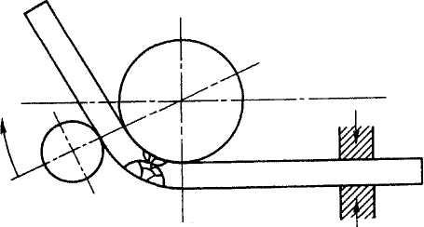

Теңіз кемелерін сыныптау
және жасау қағидасына
688-қосымша
Созылу және статикалық майысуда сынау кезінде дәнекер жалғаулардың механикалық қасиеті
Дәнекерленетін материалдың санаты | Сынауға алынатын негізгі металл | Уақытша кедергі  R_{m}, МПа, min | Статикалық иілімге сынау
 |  |  | Жақтаудың диаметрі | Бүгу бұрышы², бұрыш, min
RA/WA | 5754 | 190 | 3t | 180
RB/WB | 5086 | 240 | 5t
RC/WC | 5083 | 275 | 6t
 | 5383 немесе 5456 | 290 | 6t
 | 5059 | 330 | 6t
RD/WD | 6061, 6005А немесе 6082
Ұлттық қорытпалар
R1/W1 | 1530 | 185¹ | 3/ | 180
R2/W2 | 1550 | 275¹ | 6t
R3/W3 | 1561 | 305 | 6t
R4/W4 | 1575 | 360 | 5t
R5/W5 | (AlSilMgMn) | 170 | 6t
¹ Қалыңдығы 12,5-дейін және қоса алғандағы пісірілген жалғаулар үшін
2 Сынақ нәтижелерін бағалаған кезде келесіні басшылыққа алу керек:
сынаманың бетінде кез-келген бағытта 3 мм-ден аспайтын ұзындықта бірде-бір жекелеген сызат болмауы қажет;
олардың пайда болуы балқытылмаған заттардың болуымен ескерілмеген жағдайда үлгінің жиектеріндегі сызаттарға назарға алынбауы мүмкін.
Ескертпе. t — үлгінің қалыңдығы.
Теңіз кемелерін сыныптау
және жасау қағидасына
689-қосымша
Дәнекерлеу әдісі мен материалдардың жапсырмасының түрі бойынша қабылдау аумағы
Сынақ барысында сынамаларды салыстырып тексеру |  | Сынақ нәтижелері бойынша қабылдау аумағы
Дәнекерлеу әдісі | Жапсырманың түрі | 131 | 141 |  | 15
 |  | W | W | R | W | R
131 | W | + | - | - | - | -
141 | W(02 — 3 мм) R(02 — 5 мм) | -  - | +  X | X  + | X  X | X  X
15 | W  R | -  - | X  X | X  X | +  X | X  +
Шартты белгілер:
W — сым;
R — шыбықтар;
+ — тікелей сынақ нәтижелері бойынша мақұлдау;
х — басқа дәнекерлеу әдісі мен жапсырманың түрін мақұлдау аумағына сәйкес қабылдау;
— — Кеме қатынасы тіркелімінің мақұлдауының болмауы.
Теңіз кемелерін сыныптау
және жасау қағидасына
690-қосымша
Құрылым және болат құрамына сәйкес коррозияға тұрақты болаттарды дәнекерлеу үшін дәнекерлеу материалдарының санаттары
Дәнекерл енетін материал дарының санаты | Дәнекерленетін болат |  |  | Қолданылу саласы (болат маркасы)
 | Белгілеулер | Марка |  | AISI/UNS | ұлттық
1 | 2 | 3 | 4 | 5 | 6
M-1 | x20 Cr13  x30 Cr13 | 410  420 | 20x13  30x13 | 410  420 | 20x13  30x13
 | X7 CrNiNb 16 4 | - | 07x16H4Б | - | 07x16H4Б
MF-2 | X15 CrNi 17 2 | 431 | 14x17H2 | 431 | 17x17H2
 | Х10 CrNi 13 1  Х8CrNi 13 4 | 414, 410S | 08х14НДЛ  05х12Н2Т  06х13Н4LМ | 414, 410S | 08х14НДЛ  05х12Н2Т  06х13Н4LМ
 | Х10 CrNi 15 4 | 429 | 08х15Н4ДМЛ | 429 | 08х15Н4ДМЛ
F-3 | x8 CrTi 17 | 430T | 08X17T | 430Т | 08X17Т
АМ-4 | x8 CrNiTi 17 6 | — | 08X17H6T | — | 08X17Н6Т
А-5 | x2 CrNi 19 11  x10 CrNiTi 18  10 x10 CrNiNb 18 10 | 304L, 304LN  321  347 | —  08X18H10T  12X18H10T  08Х18Н10Б | 304, 304L, 304LN, 321¹, 347¹, 308, 308L | 08Х18Н10Т  12Х18Н10Т08Х18Н10Б
А-6 | x2 CrNiMo 17 13 2 | 316L, 316LN | 03X17H14M3 | 304, 304L, 304LN, 316, 316L, 316LN¹, 316Ti, 316Cb, 317, 317L, 317LN¹, 321, 347 | 08Х19Н10Т 12Х18Н10Т 08Х18Н10Б 03Х17Н14МЗ 10Х17Н13МЗ 08Х17Н13М2 03Х15Н16МЗ
 | x2 CrNiMo 18 13 3 | 317L, 317LN | -
 | x10 CrNiMoТі 17 13 3 | - | 10Х17Н13М3Т
 | Х6 CrNiMoТі 17 12 2  Х6 CrNiMoТb 18 16 3 | 316Ті  - | 08Х17Н13М2Т  03Х16Н15М3Б
А-7 | x2 CrNiMoCu 20 18 6 | S31254 | — | S31254 | -
 | x2 CrNiMoCu 20 25 4 2 | N08904 | - | S31254  N08904
АF-8 | x2 CrNiMo 22 5 3 | S31803 | 03х22Н5АМ3 | S31803 | 03х22Н5АМ3
 | X3 CrNiMo 25 6 3  X4 CrNiMo 25 6 3 | S31260 S32550 | -  - | S31260  S32550 | -
 | X2 CrNiMo 25 7 4  X3 CrNiMo 25 7 3 | S32750 S32760 | -  03Х25Н7АМ4 | S32750  S32760 | 03Х25Н7АМ4
 | X10 CrNiТі 22 6  10 CrNiMo 21 6 3 | -  - | 08Х22Н6Т  08Х21Н6М2Т | -  - | 08Х22Н6Т  08Х21Н6М2Т
A-9sp (ар-найы) | x2 CrNi 24 12  x10 CrNi 24 12  x10 CrNiCb 24 12 | 309L  309S  309Cb | —  —  — | 309L, 309S, 309SCb, сонымен қатар мыналар үшін:  әр тектес дәнекерленг ен жалғауларды дәнекерлеу;  жалатылған болатты дәнекерлеу кезінде аралық өткелдерді дәнекерлеу;  аралық қабат астын балқытып қаптастыру | A-9sp (ар-найы)
A-10sp (ар-найы) | Тігістің металы:  x8 CrNiMo 16 25 6 xl CrNi 26 22 | —  — | —  — | Дәнекерлеу үшін:  әр тектес пісіріген жалғауларды дәнекерлеу;  жалатылған болатты дәнекерлеу кезінде аралық өткелдерді дәнекерлеу;  М-1, -2, -3 и АМ-4санатты болаттар (өткелдерді толтыратын) | A-10sp (специальная)
¹ Осы Қағиданың 698, 699- қосымшаларына сәйкес механикалық қасиеттерге қойылатын талаптарды ұстанған жағдайда қолдану аумағы жарамды болады.
Теңіз кемелерін сыныптау
және жасау қағидасына
691-қосымша
Коррозияға тұрақты болаттарды дәнекерлеуге арналған дәнекерлеу материалдарының әр түрлі санаттары үшін сынау көлемі
Сынаманың түрі және анықталатын сынамалар | Дәнекерленетін материалдың санаты
 | М-1 | MF-2 | F-3 | AM-4 | A-5 | A-6 | A-7 | AF-8 | A-9sp | A-10sp
Ерітіп дәнекерленген металдың сынамасы:  R_{m}  R_{p0.2}  R_{p1.0}  A₅  KV^{+20Ү}  KV нөлден төмен  ерітіп дәнекерленген металдың химиялық құрамы | +  +  —  +  +  —  + | +  +  —  +  +  —  + | +  +  —  +  +  —  + | +  +  —  +  +  —  + | +  +  —  +  +  —  + | +  +  +  +  +  +  + | +  +  —  +  +  —  + | +  +  —  +  +  —  + | +  +  —  +  +  —  + | +  +  —  +  +  —  +
Жіктік дәнекерленген жалғаудың сынамасы:  R^{усл} үлгінің бұзылу  т  орнын белгілеумен бірге  статикалық иілімге сынау кезіндегі бүгілу бұрышы  МКК қарсы тігіс металының тұрақтылығы  питтинг-коррозияға қарсы тігіс металының тұрақтылығы  күкіртті сутегінің қатысуында қысымдағы коррозияға қарсы тігіс металының тұрақтылығы  метал тігісінде б-фазаның құрамы | +  +  +  —  —  — | +  +  +  —  —  — | +  +  +  —  —  — | +  +  +  —  —  — | +  +  +  —  —  — | +  +  +  —  —  + | +  +  +  +  +  — | +  +  +  +  +  + | +  +  +  —  —  + | +  +  +  —  —  —
Ыстық сызаттардың пайда болуына бейімділігін анықтау үшін технологиялық сынама | + | + | + | + | + | + | + | + | + | +
Көп қабатты балқытып қаптастыру:² a-фазаның құрамы  бақыланатын химиялық талдау  МКК қарсы ерітіп дәнекерленген металдың тұрақтылығы | —  +  +³ | —  +  — | —  +  + | —  +  + | —  +  + | +  +  + | —  +  + | +  +  + | +  +  +³ | —  +  +³
¹ Кеме қатынасы тіркелімімен келісу бойынша таңбалы сынама басқа сынама түрлерінің қабатты бақылауға ауыстырылуы мүмкін.
2 Көп қабатты балқытып қаптастыру Кеме қатынасы тіркелімінің жекелеген талабы бойынша орындалады, мысалы құрамында ос-фазының болуына ауқымды магниттік әдіспен бақыланатын талдауды жүргізу қажеттілігі болған кезде.
3 МКК қарсы тұрақтылыққа сынақтар тек өндірушінің кепілдігіне сәйкес қажетті қасиеттерді қамтамасыз ететін құрамы бар пісірілген метериалдар үшін ғана жүргізіледі. Мысалы: М-1 (x7CrNiNb 164), A-9sp (x2CrNiNb 24 12), A-10sp (x1CrrNi 26 22).
Теңіз кемелерін сыныптау
және жасау қағидасына
692-қосымша
Кемелік машина жасау бүйымдарын балқыту үшін дәнекерлеу материалдарының сынау көлемі мен түрі
Сынама түрі және анықталатын сипаттамалар | Пісіретін материалдар санаты
 | А-5 | А-6 | А-7 | AF-8 | A-9sp | A-10sp
Ерітіп дәнекерленген металдың сынамасы  R_{m}  R_{p0,2}  R_{p1,0}  А₅  KV⁺²⁰⁰  ерітіп дәнекерленген металдың химиялық құрамы | +  +  +  +  +  + | +  +  +  +  +  + | +  +  —  +  +  + | +  +  —  +  +  + | +  +  —  +  +  + | +  +  —  +  +  +
Жалатылған балқытып қаптастырудың ұқсатқыш-сынамасы: статикалық иілімге сынау  -фазаның құрамы  бақыланатын химиялық талдау  МКК қарсы ерітіп дәнекерленген металдың тұрақтылығы  питгинг-коррозияға қарсы ерітіп дәнекерленген металдың тұрақтылығы  күкіртті сутегінің қатысуында қысымдағы коррозияға қарсы тігіс металының тұрақтылығы ыстық сызаттарды анықтау затына қатысты қабатты бақылау | +  +  +  +  —  —  + | +  +  +  +  —  —  + | +  —  +  +  +  +  + | +  +  +  +  +  +  + | +²  +  —  +³  —  —  + | +²  —  —  +³  —  —  +
^{1"}Таспа — флюс" үйлесімі үшін көрсетілген сипаттамаларды анықтауға арналған үлгілер көп қабатты балқытып қаптастырылған металдан іріктеліп алынуы керек.
2Сынақтар жалатылған қабатты түзетін басқа да дәнекерленетін материалдармен үйлесімінде жүргізіледі.
3Өндірушімен мәлімденген қабылдау аумағына жалатылған балқытып қаптастырылған A-9sp (x2CrNiNb 24 12), A-10sp (xlCrNi 26 22) типті коррозияға қарсы тұратын материалдың ауыспалы және де негізгі қабаттарды орындау кіретін болса, МКК қарсы тұрақтылығын сынау міндетті болып келеді.
Теңіз кемелерін сыныптау
және жасау қағидасына
693-қосымша
Ерітіп дәнекерленген металдың сынамасы үшін жіктерді балқытып қаптастыру арқылы дайындау схемасы
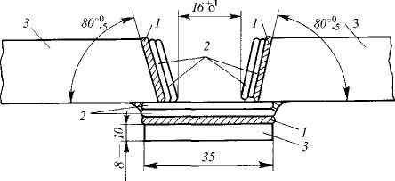

1 – ауыспалы қабат/қабат асты (A-9sp немесе A-10sp санатты дәнекерлеу материалы);
2 – негізгі плакирлеуші қабат (аттестатталатын дәнекерлеу материалы);
3 – негізгі металл (қалыпты немесе жоғарғы беріктікті болат)
Теңіз кемелерін сыныптау
және жасау қағидасына
694-қосымша
Дәнекерленетін сымның диаметрі (шыбық)
Дәнекерлеу үдерісі | Дәнекерлеу әдісі (ИСО 4063) | Дәнекерленетін сымның диаметрі (шыбық), мм
 |  | жиектерді қаптау үшін | Өңдеуді толтыру үшін
Қолмен орындау | 111 | 2,5 — 3,0 | 3,0 — 4,0
Автоматты | 12 | 2,0 | 2,5 — 3,2
Автоматты және жартылай автоматты | 131  135 | 1,0— 1,2  1,0— 1,2 | 1,4— 1,6  1,4— 1,6
Қолмен орындау | 141 | 2,0 — 2,4 | 2,5 — 3,2
Автоматты | 141 | 1,0— 1,6 | 1,2 — 1,6
Автоматты және жартылай автоматты | 114  136  137 | 0,9 — 1,4  0,9 — 1,2  0,9 — 1,2 | 1,2 — 1,6  1,2 — 1,6  1,2 — 1,6
Қолмен орындау | 15 | 2,0 — 2,4 | 2,0 — 3,0
Автоматты | 15 | 1,0— 1,2 | 1,2 — 1,6
Теңіз кемелерін сыныптау
және жасау қағидасына
695-қосымша
Жалатылған балқытып қаптастырудың ұқсатқыш сынамасы
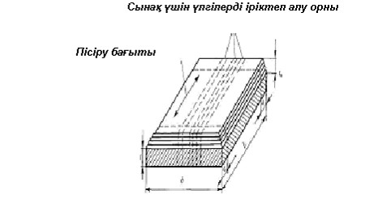

t — негізгі металдың қалыңдығы;
t_{H} — механикалық өңдеуден кейінгі жалатылған қабаттың қалыңдығы;
b — сынаманың ені; L — сынаманың ұзындығы;
а — қалдықтар.
Теңіз кемелерін сыныптау
және жасау қағидасына
696-қосымша
МКК қарсы тұрақтылыққа сынау үшін үлгілерді іріктеп алуға арнал ан дәнекерленген жалғаудың сынамасы
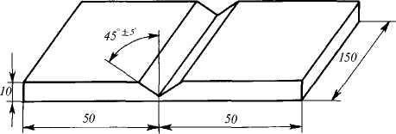

Теңіз кемелерін сыныптау
және жасау қағидасына
697-қосымша
МКК қарсы тұрақтылыққа ерітіп дәнекерленген металды сынау кезіндегі
үлгілердің ойықтарының схемасы АВ
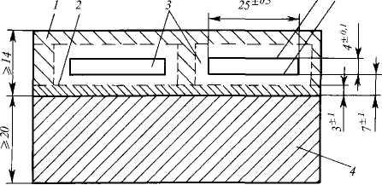

1 — негізгі қабаты ерітіп дәнекерленген метал; 2 — қабат астын балқытып қаптастырудың металы;
3 — үлгі жасауға арналған дайындамалар;
4 — негізгі металл (тілім);
А және В — үлгінің беті
Теңіз кемелерін сыныптау
және жасау қағидасына
698-қосымша
Әр тектес дәнекерленген жалғаудың металын статикалық иілімге сынау үшін көлденең тігісі бар үлгі
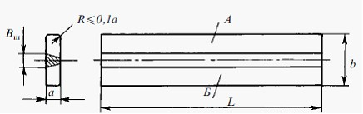

А – коррозияға берік болаттын сынама бөлігі;
Б – көтеріңкі немесе жоғары берікті кеме жасайтын болаттан сынама бөлігі;
a=t – негізгі металдың қалыңдығы;
b=30 мм, (В_{ш}+24) мм бірақ кем емес; L
D_{o} +9_{o}
12a, мұндағы D_{о} – майысуға сынау кезінде қондырма диаметрі
Теңіз кемелерін сыныптау
және жасау қағидасына
699-қосымша
Балқытылған металдың механикалық қасиеттеріне қойылатын талаптар
Дәнекерл енетін материал дың санаты | Дәнекерленетін болаттың белгілері | Статикалық жүктемеге сынау |  |  |  | Соққы иіліміне сынау |  | Қабылдау аумағы (болаттың маркасы)
 |  | R_{p0.2}МПа | R_{p1.0},  МПа | R_{m}  МПа | A_{5,}% | Темпер атура,  0С | KV, Дж,min | AISI/  UNS | ұлттық
 |  | minimum
М-1 | х20 Сг13, х30 Сг13 | 440 | — | 650 | 16 | + 20 | 60 | 410  420 | 20X13  30X13
 | х7 CrNiNb 16 4 | 735 | — | 850 | 13 | + 20 | 60 | — | 07X16Н4Б
MF-2 | х10 CrNi 13 1 | 460 | — | 590 | 16 | -10 | 20 | 414, 410S | 08Х14НДЛ  05X12Н2Т
 | х10 CrNi 15 4  x15 CrNi 17 2 | 550  540 | —  — | 750  690 | 12  16 | -10  + 20 | 30  60 | 429  431 | 08Х15Н4ДМЛ  14Х17Н2
F-3 | x8 CrTi 17 | 360 | — | 480 | 16 | + 20 | 60 | 430Т | 08X17Т
АМ-4 | x8 CrNiTi 17 6 | 630 | — | 730 | 12 | + 20 | 60 | — | 08X17Н6Т
А-5 және  А-6 | x2 CrNi 19 11  x10 CrNiTi 18 10  x10 CrNiNb 18 10  x2 CrNiMo 17 13 2  x2 CrNiMo 18 13 3 x10 CrNiMoTi 17 13 3  x6 CrNiMoTi 17 12 2 x6 CrNiMoNb 18 163 | 270 | 310 | 510 | 30 | + 20  -196¹ | 80  50¹ | 304,  304L  316,  316L  317,  317L  308,  308L | 08Х17Н13М2Т  03Х17Н14МЗ  10Х17Н13МЗТ  03Х16Н15МЗ
 |  | 290 | 330 | 550 | 30 | + 20  -196¹ | 80  50¹ | және, сондай -ақ 321, 347 | және, сондай-ақ 08Х18Н10Т 08Х18Н12Б
 |  | 305 | — | 580 | 30 | + 20 | 60 | және, сондай -ақ 316LN, 317LN | Сондай
А-7 | x2 CrNiMoCu20 18 6  x2 CrNiMoCu 20 25 4 2 | 300  270 | 340  310 | 650  510 | 30  30 | + 20  + 20 | 60  80 | S31254  N08904 | —  —
AF-8 | x2 CrNiMo 22 5 3  x2 CrNiMo 25 74  x2 CrNiMo 25 73 | 480 | — | 680 | 25 | + 20  -60¹ | 80  40¹ | S31803 | 03Х22Н6М2
 |  | 550 | — | 780 | 20 | + 20  -60¹ | 80  40¹ | S32750  S32760  S32550  S31260 | 08Х21Н6М2Т  және де  және де  және де
A-9sp  (арнайы) | Тігістің металы:  x2 CrNi 24 12  x10 CrNi 24 12  x10 CrNiCb 24 12 және ұқсас | 350 | 470 | 520 | 30 | + 20 | 80² | Дәнекерлеу үшін:  әр тектес пісіріген жалғаулар;  аралық өткелдерді жалатылған болатты жалғаулар;  аралық қабат астын (өтпелі) балқытып қаптастыру;  309L, 309S, 309SCb маркалы болат
A-10sp (ар-найы) | Тігістің металы:  х8 CrNiMoV 16 25 6  х8 CrNiMoVN 16 25 6  xl CrNi 26 22 | 390  490  390 | —  —  — | 610  680  550 | 26  26  30 | + 20  -80¹  + 20  -80¹  + 20 | 80  60¹  80  60¹  60 | Дәнекерлеу үшін:  әр тектес пісіріген жалғаулар;  аралық өткелдерді жалатылған болатпен;  М-1, MF-2, F-3 және АМ-4 санатты болатпен толтыратын өткелдерді дәнекерлеу
¹ Өндірушімен мәлімденген қолдану аумағына сәйкес Кеме қатынасы тіркелімінің жекелеген талабы бойынша сынақтар теріс температурада жүргізіледі.
2 дәнекерлеуден кейін бастапқы жағдайында (термоөңдеусіз).

Теңіз кемелерін сыныптау
және жасау қағидасына
700-қосымша
Жіктік дәнекерленген жалғаудағы металдың механикалық қасиеттеріне қойылатын талаптар
Дәнекерлен етін материалдың санаты | Дәнекерленетін болат |  | Статистикалық созылу (көлденең үлгі) R_{m}, МПа, min | Соққы майысуы |  | Статистикалық майысу
 | Белгісі | Маркасы no AISI/UNS |  | Температура, ⁰С | KV, Дж, min | Үлгі типі | Диаметр оправки | Майысу бұрышы град, min
М-1 | х20 Сг13  хЗО Сг13  х7 CrNiNb 16 4 | 410  420 | 650  650  850 | + 20  + 20  + 20 | 60  60  60 | Көлденең  Көлден ең Көлден ең | At At 6t | 120⁰  120⁰  120⁰
MF-2 | х10 CrNi 13 1 x10 CrNi 15 4 xl5 CrNi 17 | 414, 410S 431 | 540 740 690 | -10 -10  + 20 | 20  30  60 | Көлден ең Көлден ең Көлден ең | 4t 4t 4t | 120⁰ 120⁰ 120⁰
F-3 | x8 CrTi 17 | 430Ti | 440 | + 20 | 60 | Сол сияқты | 4t | 120⁰
АМ-4 | x8 CrNiTi 17 6 | — | 730 | + 20 | 60 | Сол сияқты | 4t | 120⁰
А-5 и А-6 | x2 CrNi 18 10 x2 CrNiMo 17 13 2 x2 CrNiMo 18 13 3 x6 CrNi 20 11 | 304,  304L 316, 316L 317, 317L 308, 308L | 440 | + 20 -196' | 80  50' | Сол сияқты | 2t | 120⁰
 | х10 CrNiTi 18 10x10 CrNiNb 18 10 | 321, 347 | 490 | + 20 -196' | 80  50' | Сол сияқты | 2t | 120⁰
 | x2 CrNiMoN 17 13 2 x2 CrNiMoN 18 13 3 | 316LN, 317LN | 540 | + 20 | 60 | Сол сияқты | 3t | 120⁰
А-7 | x2 CrNiMoCu20 18 6 x2 CrNiMoCu 20 25 4 2 | S31254 N08904 | 620 510 | + 20 + 20 | 80  80 | Сол сияқты | 3t | 120⁰
AF-8 | x2 CrNiMo 22 5 3 x2 CrNiMo 25 7 4 x3 CrNiMo 25 7 3 | S31803 S32750 S32760 | 650 720 720 | + 20 + 20 + 20 | 80  60  60 | Сол сияқты | 4t | 120⁰
A-9sp | Әр тектес, мысалы, A-6+D36 |  | Негізгі металдан кем емес RT | + 20 | 802 | Бойлық | 3t | 120⁰
A-10sp | Сол сияқты |  | Сол сияқты | + 20 -80' | 80  60 | Бойлық | 3t | 120⁰
Теңіз кемелерін сыныптау
және жасау қағидасына
700-қосымша
Кристалл аралық коррозияға қарсы тұрақтылыққа сынау үшін үлгілер
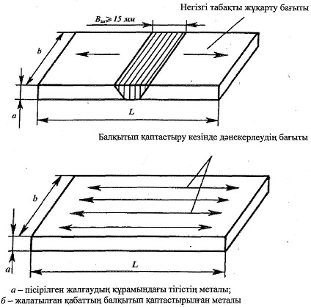

Теңіз кемелерін сыныптау
және жасау қағидасына
701-қосымша
Бүйірлік иілімге сынау үшін жалатылған балқытып қаптастырудағы үлгі
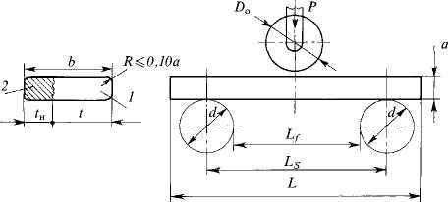

1-Негізгі метал; 2 – балқытылып қапталған плакирующая; а=10^{+0,1} мм – үлгі қалыңдығы; b=t+t_{н}
35 мм – үлгі ені (мұндағы t – негізгі металдың қалыңдығы; 6
t_{н}
10 – балықтылып қапталған плакирующей қалыңдығы);
D_{o} = 3a=30 мм – иілгіш қондырманың диаметрі; d=30 мм – тірек шығыршығының диаметрі;
Lf=D_{o}+3а=60 мм – шығыршық арасындағы бос орын; L
160 мм- үлгі ұзындығы; R
0,1а-шиартудың бос үлгі жиегінің рұқсат етілетін радиусы; р-ұсынылатын майысатын жүктеме
Теңіз кемелерін сыныптау
және жасау қағидасына
701-қосымша
МКК сынау кезіндегі тігістің металл жақтауының үлгі өлшемдері мен дөңгелектеу диаметрі
Дәнекерленген материалдар санаты | Үлгінің қалыңдығы а, мм | Үлгінің қалыңдығы b, мм | Үлгінің ұзындығы L, мм | Жақтаудың диаметрі, мм
А-5, А-6, А-7,  A-9sp | 6 ± 0,1 | 20 ± 0,5 | 100 | 20
AF-8 | 5±0,1 | 20 ± 0,5 | 100 | 20
F-3 | 5±0,1 | 20 ± 0,5 | 100 | 30
АМ-4, MF-2, M-l | 3 ± 0,1 | 20 ± 0,5 | 80 | 20
Теңіз кемелерін сыныптау
және жасау қағидасына
702-қосымша
МКК сынау кезіндегі ерітіп дәнекерленген металл жақтауының үлгі өлшемдері мен дөңгелектеу диаметрі
Дәнекерленген материалдар санаты | Үлгінің қалыңдығы а, мм | Үлгінің қалыңдығы b, мм | Үлгінің ұзындығы L, мм | Жақтаудың диаметрі, мм
А-5, А-6, A-9sp | 4 + 0,1 | 20 ± 0,5 | > 100 | 20
AF-8 | 4 + 0,1 | 20 ± 0,5 | > 100 | 20
Теңіз кемелерін сыныптау
және жасау қағидасына
703-қосымша
Құрамын анықтау үшін үлгіні іріктеп алу нобайы
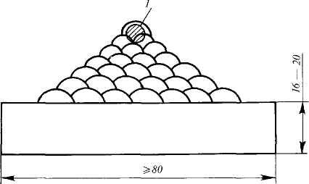

б – фазалар ауқымды магниттік әдіспен:
l — бақыланатын үлгілерді іріктеп алу орны
Теңіз кемелерін сыныптау
және жасау қағидасына
704-қосымша
Негізгі металдың типтік құрамы мен қасиеттерінің топтары
Топтың индексі | Дәнекерленген материалдың түрлері мен сипаттамалары
W01  W02  W03  W04  W11  W21  W22  W23 | 360 МПа-ға дейін қалыпты температурадағы кепілдендірілген ағымдылық шегіндегі көміртекті және аз қоспалы болат (ереже бойынша, дәнекерлеу кезінде қыздыруды талап етпейді)  Хром-молибденді және/немесе хром-молибден-ванадийлі болат (ереже бойынша, алдын-ала ысытуды және жылу бөлуді бақылауды, сонымен қатар дәнекерлеуден кейін термоөңдеуді талап етеді)  Қалыпқа келтірілген, жақсартылған ұсақ түйірлі болат және 360 МПа-дан жоғары қалыпты температурадағы ағымдылық шегінде термомеханикалық әдіспен өңделген болат, сонымен қатар құрамында 2-ден 5 %-ға дейін никель бар ұқсас түрде пісірілетін болат (ереже бойынша, алдын-ала ысытуды және/немесе жылу бөлуді бақылауды талап етеді)  Ферритті, мартенситті және мартенсит-ферритті сыныпты болаттар, құрамында 12-ден 20%-ға дейін хром бар  Феррит-аустенитті және аустенитті сыныпты көп қоспалы хром-никельді болат  Таза алюминий және алюминий-марганецті қорытпалар. Мысалы: А1 99,8; А1 99,5; А1 99; AlMnl  Термо бекіндірілмейтін алюминий-магнийлі қоспалар. Мысалы: AlMg 1 до 5, AlMg 3 Mn, AlMg 4,5 Мп және алюминий-кремнийлі қорытпалар (силумины). Термобекіндірілетін алюминий қоспалары. Мысалы: AlMg Si 0,5 до 1; AlSiMgMn, AlSiMg; AlZn 4,5 Mg 1, Al SiCu
Ескертпе: 1. Топтың индексы болат үшін EN 287-1 стандартына және алюминий мен қорытпалар үшін EN 287-2 стандартына сәйкес келеді.
2. Құйма алюминий қорытпалары үшін қондырма материал берілген топтың материалдарына арналған Қағида талаптарына сәйкес болуы керек.
Теңіз кемелерін сыныптау
және жасау қағидасына
705-қосымша
Статикалық иілімге сынақ жүргізу мен нәтижелерін бағалауға қойылатын талаптар
Негізгі металдың типтік құрамының тобы |  | Қатынас D/a | Бірінші сызат пайда болғанша бүгу бұрышы, бұрышы, min
W01, W11 |  | 3 | 120
W02, W03, | 320<R_{p0.2}  490Mna | 3 | 120
W04 | 490< R_{p0.2}  690Mna | 4 | 120
 | R_{p0.2} > 690 МПа | 5 | 120
Құрамында Mg?3,5 % бар W21 және W22 содержанием |  | 3 | 180
Құрамында 3,5 %-дан жоғары 6,0 %-ға дейін Mg бар W22 |  | 6 | 180
W23 |  | 7 | 180
Ескертпе. Әр тектес пісірілген жалғаулар үшін сынақ жүргізу мен нәтижелерін бағалау әдістері әрбір жағдай үшін Кеме қатынасы тіркелімінің арнайы қарауындағы нәрсе болып табылады.
Теңіз кемелерін сыныптау
және жасау қағидасына
706-қосымша
Дәнекерлеудің бір ізге салынған кеңістіктік жағдайлары бойынша Дәнекерлеушіге рұқсат беру туралы куәлікті мақұлдау саласы
Сынықтарда сынамаларды дәнекерлеу кезіндегі кеңістіктік ережелер |  |  |  |  | Мақұлдау саласы
 |  |  |  |  | Тілімдер |  |  |  |  |  |  |  |  |  | Құбырлар
 |  |  |  |  | Жіктік тігістер |  |  |  |  | Бұрыштық тігістер |  |  |  |  | Жіктік тігістер |  |  |  |  | Бұрыштық тігістер
 |  |  |  |  |  |  |  |  |  |  |  |  |  |  | 0⁰ |  |  | 90⁰ | 45⁰ | РВ¹ | 0⁰ |  | 90⁰
 |  |  |  |  | Р  А | P  C | P  G | P  F | Р  Е | Р  А | Р  В | P  G | P  F | P  D | Р  А | P  G | P  F | PC | H-L045 |  | PG | PF | PD
Т  і  л  і  м  д  е  р | Жіктік тігістер |  |  | РА  PC  PG  PF  РЕ  PF+PE | *  х  —  х  х  х | —  *  —  —  —  х | —  —  *  —  —  — | —  —  —  *  —  * | —  —  —  —  *  * | х  х  —  х  х  х | х  х  —  х  —  х | —  —  х  —  —  — | —  —  х  —  х | —  —  —  х  х | х  х  —  х  —  — | —  —  —  —  —— | —  —  —  —  —— | —  х  —  —  —  — | —  —  —  —  —  — | х  х  —  х  х  х | —  —  —  —  —  — | —  —  —  —  —  — | —  —  —  —  —  —
 | Бұрыштық  тігістер |  |  | РА  РВ  PG  PF  PD  PF+PD | —  —  —  —  —  — | —  —  —  —  —  — | —  —  —  —  —  — | —  —  —  —  —  — | —  —  —  —  —  — | *  х  —  х  х  х | —  *  —  х  х  х | —  —  *  —  —  — | —  —  —  *  —  * | —  —  —  —  *  * | —  —  —  —  —  — | —  —  —  —  —  — | —  —  —  —  —  — | —  —  —  —  —  — | —  —  —  —  —  — | —  х  —  —  —  — | —  —  —  —  —  — | —  —  —  —  —  — | —  —  —  —  —  —
Қ  ұ  б  ы  р  л  а  р | Көкжи ек жаққа құбыр дың бұрыш остер і үшін жікті к тігіс тер | 0⁰  90⁰  45⁰  90⁰  0⁰  45⁰ | бұрмалық | РА | х  —  х  х  х  х  — | —  —  —  х  х  х  — | —  х  —  —  —  —  х | —  —  х  —  х  х  — | —  х  —  х  х | х  —  х  х  х  х  — | х  —  —  х  х  х  — | —  х  —  —  —  —  х | —  —  х  —  х х  — | —  —  х  —  х  х  — | *  —  х  х  х  х  — | —  *  —  —  —  —  х | —  —  *  —  х  *  — | —  —  —  *  х  *  — | —  —  —  —  *  —  — | х  —  х  х  х  х  — | —  х  —  —  —  —  х | —  —  х  —  х  х  — | —  —  х  —  х  х  —
 |  |  | бекітілген | PG  PF  PC  HL045  PC+ PF  J-L 045
 | Бұрыш тық тігіс тер | 0⁰  90⁰ | бекіт ілген | РВ¹  PG  PF  PD | —  —  —  — | —  —  —  — | —  —  —  — | —  —  —  — | —  —  —  — | х  —  х  х | х  —  х  х | —  х  —  — | —  —  х  — | —  —  х  х | —  —  —  — | —  —  —  — | —  —  —  — | —  —  —  — | —  —  —  — | *  —  х  х | —  *  —  — | —  —  *  — | —  —  х  *
Шартты белгілер:
*— тікелей сынақ нәтижелері бойынша дәнекерлеуші дәнекерлеудің кеңістіктік жағдайларына рұқсат алады;
х— мақұлдау саласы таралатын кеңістіктік жағдайлары;
— — тәжірибелік сынақ нәтижелері бойынша дәнекерлеуші дәнекерлеуге рұқсат алмайтын кеңістіктік жағдайлары.
1 Құбырлардың бұрыштық жалғаулары үшін РВ дәнекерлеудің кеңістіктік жағдайлары екі түрде жүзеге асырылуы мүмкін: РВ бұрмалық (көлденең жазықтықтағы құбырдың осі) және РВ бекітілген (тік жазықтықтағы құбырдың осі) осы Қағиданың 704-қосымшасындағы схемасына сәйкес.
Теңіз кемелерін сыныптау
және жасау қағидасына
707-қосымша
Дәнекерленген жалғауларды орындаудағы техникалық ерекшеліктер бойынша куәлікті мақұлдау саласы
Сынақ кезіндегі дәнекерленген тігістерді орындаудың технологиялық ерекшеліктері |  |  | Дәнекерленген жалғауларды орындаудағы техникалық ерекшеліктер бойынша Дәнкерлеушігі рұқсат беру туралы куәлікті мақұлдау саласы
 |  |  | Тілімнің жіктік жалғауы |  |  |  | Құбырдың жіктік жалғауы
 |  |  | Бір жақты дәнекерлеу (ss) |  | Екі жақты дәнекерлеу (bs) |  | Бір жақты дәнекерлеу (ss)
 |  |  | төсемді (mb) | төсемсіз (nb) | со строжкой (gg) | без строжки (ng) | төсемді (mb) | төсемсіз (nb)
Тілімнің жіктік жалғауы | Бір жақты дәнекерл еу (ss) | төсемді (mb) | * | — | х | — | Осы Қағиданың 7108-тарм ағындағы шектеулер ді ескере отыра | —
 |  | төсемсіз(nb) | х | * | х | х | Ол сияқты | Осы Қағиданың 7108- тармағында ғы шектеулерді ескере отыра
 | Екі жақты дәнекерлеу (bs) | со строжкой (gg) | х | — | * | — | — " — | —
 |  | без строжки (ng) | х¹ | — | х | * | — " — | —
Құбырдың жіктік жалғауы | Бір жақты дәнекерлеу (ss) | төсемді (mb) | х | — | х¹ | — | * | —
 |  | төсемсіз (nb) | х | х | х | х | х | *
Құбырдың Т, ⁰,К2-бейнелі жалғаулары | Бір жақты дәнекерлеу (ss) | төсемсіз (nb) | х | х | х | х | х | Тұтастай пісірілген құбырдың Т, ⁰, К-бейнелі жалғаулары
Шартты белгілер:
*— тікелей сынақ нәтижелері бойынша дәнекерлеуші аттестацияланбайтын дәнекерленген тігістерді орындаудың технологиялық ерекшеліктеріне рұқсат алады;
х— мақұлдау саласы таралатын дәнекерленген тігістерді орындаудың технологиялық ерекшеліктері;
— — тәжірибелік сынақ нәтижелері бойынша дәнекерлеуші дәнекерленген тігістерді орындаудың технологиялық ерекшеліктері.
1 Берілген орындаудың технологиялық ерекшеліктеріне мақұлдау саласы Кеме қатынасы тіркелімінің жеке қарауына жатады.
2 Құбырларды мүшелеуде тораптарды дәнекерлеуді қолдау дәнекерлеушіде төсемсіз бір жақты құбырларды дәнекерлеу туралы рұқсаттаманың болуын көздейді.
Теңіз кемелерін сыныптау
және жасау қағидасына
708-қосымша
Дәнекерлеушіге негізгі материалдың топтары бойынша Дәнекерлеуге рұқсат беру туралы куәлікті мақұлдау саласы
Сынақ кезінде қолданылатын болат топтары | Мақұлдау саласы
 | W01 | W02 | W03 | W04 | W11
W01 | * | — | — | — | —
W02 | х | * | — | — | —
W03 | х | х | * | — | —
W04 | х | х | — | * | —
W11 | х¹ | х¹ | х¹ | х¹ | *
Алюминий және оның қоспалары | W21 | W22 | W23
W21 | * | х | —
W22 | х | * | —
W23 | х | х | *
Шартты белгілер:
*— тікелей сынақ нәтижелері бойынша дәнекерлеуші дәнекерлеушіге рұқсат алатын материалдың тобы;
х — Дәнекерлеушіге рұқсат беру туралы Куәліктің мақұлдау саласына негізделе отырып дәнекеплеуші дәнекерлеуге рұқсат алатын материалдың тобы;
— — дәнекерлеушінің дәнекерлеу туралы рұқсаттамасы жоқ материалдың тобы.
1W11 тобындағы болатты дәнекерлеушіге арналған аустенитті дәнекерленген материалдарды қолданған жағдайда мақұлдау саласы жарамды болады.
Теңіз кемелерін сыныптау
және жасау қағидасына
709-қосымша
Дәнекерлеушіге әр текті дәнекерленген жалғауларға арналған негізгі металдың топтары бойынша Дәнекерлеуге рұқсат беру туралы куәлікті мақұлдау саласы
Тәжірибелік сынақтар үшін бақыланатын сынаманың негізгі металының тобы | Мақұлдау саласы
W02 | W02+W01¹
W03 | -W02+W011  W03+W011  W03+W021
W04 | -W02+W011  W04+W011  W04+W021
W11 | -W11+W012  W11+W022  W11+W032  W11+W042
W21 | -W21+W221
W22 | -W22+W211
W23 | -W22+W211  W23+W211  W23+W221
¹Әр текті дәнекерленген жалғаулар үшін қолданылатын жапсырма материал жалғанатын негізгі материалдың ішіндегі біреуінің тобына сәйкес келуі керек. Дәнекерлеуге негізгі металдың W11 тобына сәйкес келетін аустенитті дәнекерленген материалдарды қолданған жағдайда мақұлдау саласы жарамды болады.
Теңіз кемелерін сыныптау
және жасау қағидасына
710-қосымша
Дәнекерлеушіге электродты жабын типтері бойынша дәнекерлеуге рұқсат беру туралы Куәлікті мақұлдау саласы
Тәжірибелік сынақтар кезінде сынамаларды дәнекерлеу үшін қолданылатын электродты жабынның типтері | Мақұлдау саласы
 | A, RA | R, RB, RC, RR | B | C | S
A, RA  R, RB, RC, RR  B  C  S¹ | *  х  х  —  — | —  *  х  —  — | —  —  *  —  — | —  —  —  *  — | —  —  —  —  *
Шартты белгілер:
*— тікелей сынақ нәтижелері бойынша дәнекерлеуші дәнекерлеуге рұқсат алатын электродты жабынның типтері;
х — дәнекерлеушіге рұқсат беру туралы Куәліктің мақұлдау саласы таралатын электродты жабынның типтері;
— — дәнекерлеушінің рұқсаттамасы таралмайтын электродты жабынның типтері.
1Мақұлдау үшін сынақ барысында қолданылған электродты (сауда маркасы) жабынның сол бір арнайы типіне ғана таралатын мақұлдау саласы.
Теңіз кемелерін сыныптау
және жасау қағидасына
711-қосымша
Негізгі металдың қалыңдығы бойынша мақұлдау саласы
Материал | Сынақ кезіндегі сынама металының t қалыңдығы, мм | Негізгі металдың қалыңдығы бойынша мақұлдау саласы, мм
Болат  Алюминий және оның қорытпалары | t  3  3<t  12  t>12  t  6  6<t  15 | t-дан 2t¹ –ға дейін  3-тен 2t²–ға дейін  5-дейін және одан да жоғары  0,7t-дан 2,5t-ға дейін  6<t  40³
¹ t-дан 1,5t¹ –ға дейін газды (ацетилен-оттекті) дәнекерлеу үшін.
2 3-тен 1,5t²–ға дейін газды (ацетилен-оттекті) дәнекерлеу үшін.
3 40 мм-ден артық бөлшектің қалыңдығында сынақ рұқсаттамасы мен хаттамасы туралы Куәлікте белгіленуі қажет жеке аттестация талап етіледі.
Теңіз кемелерін сыныптау
және жасау қағидасына
712-қосымша
Дәнекерленетін құбырлардың диаметрі бойынша мақұлдау саласы
Материал | Сынақ кезіндегі құбырдың сыртқы D диаметрі, мм | Дәнекерленетін құбырлардың диаметрі бойынша мақұлдау саласы, мм
Болат  Алюминий және оның қорытпалары | D  25  25< D  150  D>150  D  125  D>125 | от D до 2D  от 0,5D до 2D, но не  менее 25  от 0,5 и выше  от 0,5 D > до 2D  от 0,5-D и выше
Ескертпе. Қорапты қимадағы қуыс құрылыс конструкциясына D өлшемі ең аз тораптың өлшемімен анықталады.
Теңіз кемелерін сыныптау
және жасау қағидасына
713-қосымша
Бұрыштық тігістің есептік қалыңдығы бойынша мақұлдау саласы
Сынамаларды дәнекерлеу кезінде бұрыштық тігістің а есептік қалыңдығы, мм | Бұрыштық тігістің есептік қалыңдығы бойынша мақұлдау саласы, мм
а<10  а>10 | 0,75а-дан 1,5а¹ -ға дейін  10-нан 1,5а¹ -ға дейін
¹ Жоғарыдан-төмен қарай дәнекерлеу технологиясына (PG жағдай) мақұлдау саласының жоғарғы шегі 1,1а шамасымен шектеледі.
Теңіз кемелерін сыныптау
және жасау қағидасына
714-қосымша
ИСО 4063-ке сәйкес дәнекерлеу және кесу әдісінің шартты кодтық белгілері
Дәнекерлеу әдісінің кодтық (сандық) белгісі | Дәнекерлеу әдісінің қысқартылған сандық белгісі | Дәнекерлеу және кесу әдісінің атауы
111  112  114  12  121  122  123  124  125  131  135  136  137  141  15  151  152  31  311  312  313  511  52  72  73  8  81  82  821  822  83  84  86  87  871  872  88 | MMAW (SMAW:USA)  —  —  SAW  —  —  —  —  —  MIG  (GMAW:USA)  MAG (GMAW:USA)  FCAW(USA)  FCAW(USA)  TIG (GTAW:USA)  —  —  —  OGW (USA)  —  —  —  —  LBW (USA)  —  —  —  —  —  —  —  —  —  —  —  —  —  — | Жабылған электродтармен қолмен орындалатын доғалы дәнекерлеу  Гравитациялық дәнекерлеу  Қосымша газды қорғаныссыз ұнтақтық сыммен доғалы дәнекерлеу  Флюс қабатының астында доғалы дәнекерлеу, соның ішінде:  бір сымдық электродпен;  ленталық электродпен;  көп электродты;  металды ұнтақтың қосымша жапсарымен;  ұнтақты сымды қолдану арқылы  Инертті қорғаныс газының ортасындағы тұтас қималы сыммен доғалы дәнекерлеу  Белсенді қорғаныс газының ортасындағы тұтас қималы сыммен доғалы дәнекерлеу  Белсенді қорғаныс газының ортасындағы ұнтақты сыммен доғалы дәнекерлеу  Инертті қорғаныс газының ортасындағы ұнтақты сыммен доғалы дәнекерлеу  Жапсарлы сыммен немесе онсыз инертті қорғаныс газының ортасындағы балқымайтын электроден доғалы дәнекерлеу  Плазмалық дәнекерлеу, соның ішінде:  сымды жапсармен;  ұнтақты жапсармен  Оттекті-газды дәнекерлеу, соның ішінде:  ацетилен-оттекті;  пропан-оттекті;  сутекті-оттекті  Вакуумда электродты-дәнекерлеу  Лазерлі-сәулелік дәнекерлеу  Электр-шлакты дәнекерлеу  Электр-газды дәнекерлеу  Кесу және строжка, соның ішінде:  Оттекті кесу;  Доғалық кесу;  Бұрышты электродпен доғалық кесу;  оттекті-доғалық кесу;  плазмалық кесу;  лазерлі кесу;  газ шілтерінің жалауымен строжка;  доғалық строжка;  ауа-доғалық строжка;  оттекті-доғалық строжка;  плазмалық строжка
Теңіз кемелерін сыныптау
және жасау қағидасына
715-қосымша
EN 288-3-ке сәйкес болаттың тобы
EN 288-3 бойынша болаттың тобы | Болаттың типі
1  2  3  4  5  6  7  8  9 | Re  355 Н/мм2 ең кіші ағымдылық шегіндегі болат немесе Rm  520 Н/мм² уақытша кедергі мен химиялық құрамы, %:  С  0,24  Si  0,55  Мп  1,60  Mo  0,65  S < 0,045  Р  0,045  Кез келген басқа қоспалы элемент — ? 0,3 %; барлық басқа элементтердің жалпы саны —  0,8 %  N және ТМ (ТМСР) жағдайында жеткізілетін Re>355 Н/мм² ағымдылық шегіндегі ұсақ түйірлі конструкциялық болат  Q+T жағдайында жеткізілетін Re > 500 Н/мм² ағымдылық шегіндегі жоғары берікті болат  Құрамында Сг  00,6 %; Мо  0,5 %; V  0,25 %¹ бар жылуға төзімді болат Стали с содержанием Сг  9; Мо  1,2 %¹  Құрамында Сг  0 12 %; Мо  1 %; V  0,5 %¹ бар болат  Құрамында Ni  9%¹ бар болат  Құрамында 12-ден 20 %¹-ға дейін Сг бар ферритті немесе мартенситті тот баспайтын болат  Аустенитті баспайтын болат
¹ 4 — 8 топтар үшін құрамында қоспалайтын элементтер шөмішті сынамаға жатады.
Теңіз кемелерін сыныптау
және жасау қағидасына
716-қосымша
Тілімдерді дәнекерлеу кезінде бір ізге салынған қалыптар
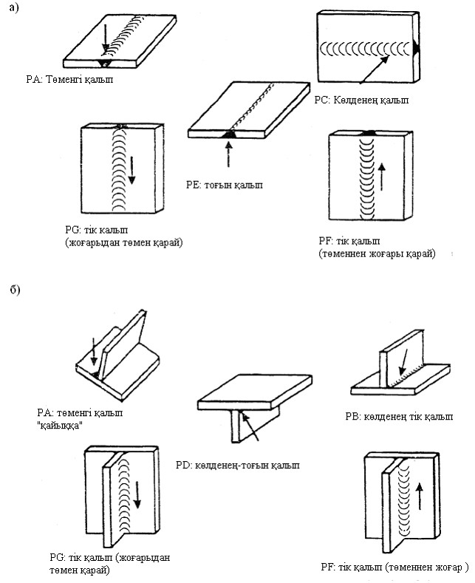

а— жіктік тігістер;
б — бұрыштық тігістер
Теңіз кемелерін сыныптау
және жасау қағидасына
717-қосымша
Құбырды дәнекерлеу кезінде бір ізге салынған қалып (жіктік тігіс)
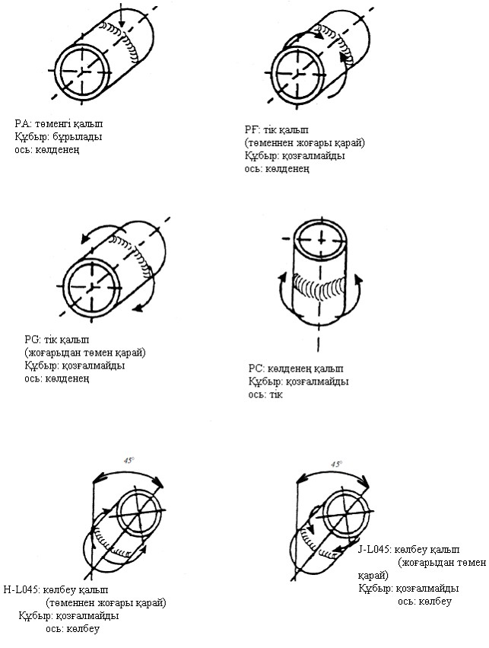

Теңіз кемелерін сыныптау
және жасау қағидасына
718-қосымша
Құбырды дәнекерлеу кезінде бір ізге салынған қалып (бұрышты тігіс)
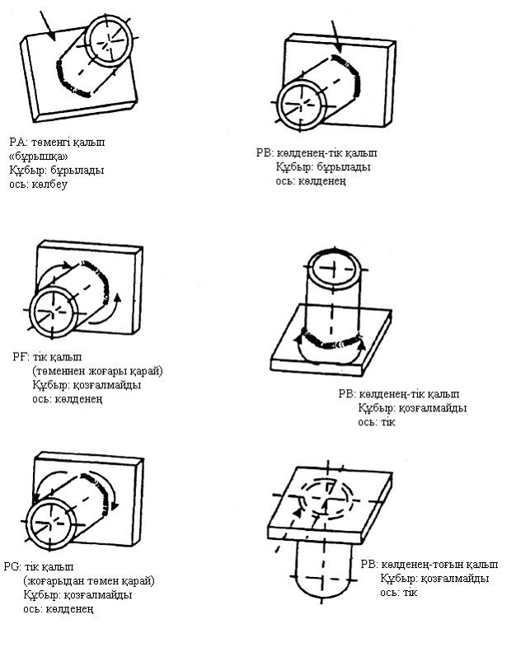

Теңіз кемелерін сыныптау
және жасау қағидасына
719-қосымша
Табақтарды жіктік дәнекерлерерлеген жалғаудың сынамасы
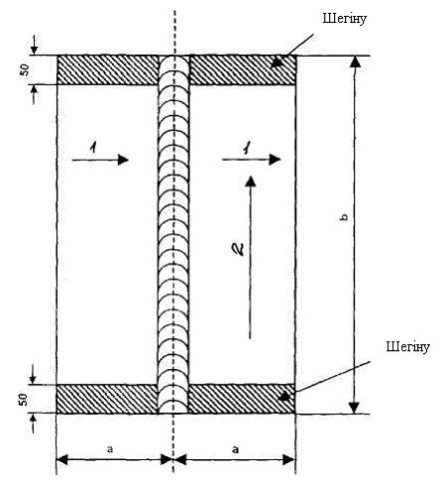

1 –KVL бойлық үлгіде соққының нормалау жұмысымен табақ үшін илемнің бағдар бағыты;
2 – KVT көлденең үлгіде соққының нормалау жұмысымен табақ үшін илемнің бағдар бағыты; a және b –дәнекерлеу тәсіліне байланысты қабылданатын сынама өлшемі:
а
150 мм, бірақ 3t и b
350 мм кем емес
бірақ 6t кем емес қолды және жартылай автоматты дәнекерлеу үшін; а
200 мм және b
1000 мм
Теңіз кемелерін сыныптау
және жасау қағидасына
720-қосымша
Жіктік дәнекерленген жалғаудың сынамасынан үлгілер қималарының схемасы
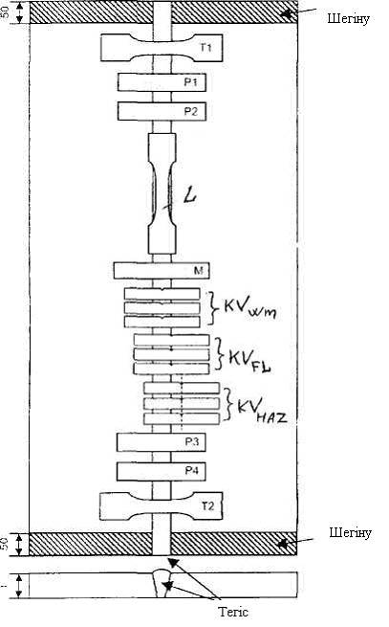

Т₁ и Т₂ — статикалық созуға арналған көлденең жалпақ жарылғыш үлгілер;
Р₁ и Р₃ — жоғарғы бөлігін созу арқылы статикалық иілімге арналған үлгілер немесе бүйірлік иілімге арналған екі үлгі;
Р₂иР₄ — тігістің негізін созу арқылы статикалық иілімге арналған үлгілер немесе бүйірлік иілімге арналған екі үлгі;
L —созуға арналған көлденең цилиндрлік үлгі, егер қажет болса;
KV_{WM} — тігістің ортасынан кесу арқылы соққы иіліміне арналған үлгі;
KV_{FL} — балқу сызығының бойымен кесу арқылы соққы иіліміне арналған үлгі;
KV_{HAZ} — термиялық әсер ету аймаға бойынша кесу арқылы соққы иіліміне арналған үлгі;
М — тұрақтылықтың макроқұрылымы мен өлшеуін бақылауға арналған көлденең макротегістеу
Теңіз кемелерін сыныптау
және жасау қағидасына
721-қосымша
Таңбалы дәнекерленген жалғаудың сынамасы және үлгі кесінділерінің схемасы
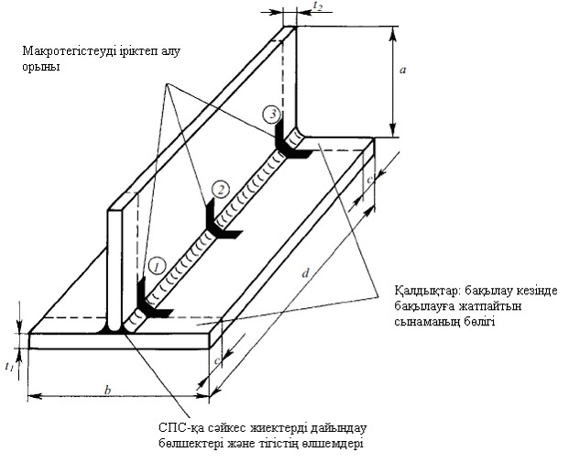

Таңбалы дәнекерленген жалғаудың сынамасы және үлгі кесінділерінің схемасы:
Қол және жартылай автоматты өлшеммен дәнекерлеу үшін: а
150 мм, бірақ 6t₁ кем емес жиекті бөлусіз бекіту үшін;
b
350 мм бірақ 6t₁ кем емесжиекті бөлумен бекіту үшн;
с
25 мм;
а
t₂ , бірақ 150 мм кем емес;
d
350 мм бірақ 6t₁ кем емес;
1 және 2 аймақта макротегістеуді таңдау ("тоқта-баста" операциясы);
автоматты өлшеммен дәнекерлеу үшін:
а
150 мм, бірақ 3t₂ кем емес;
b
350 мм бірақ 6t₁ кем емес;
d
1000 мм (d
3000 мм 1 к 3.1.2 ға 1 ескертпе көрсетілген жағдайда );
с
50 мм;
1, 2, 3 аймақтардағы макротегістеуді таңдау
Теңіз кемелерін сыныптау
және жасау қағидасына
722-қосымша
Крес тәрізді дәнекерлеп жалғау сынамасы және сынау үшін үлгіні таңдап алу схемасы
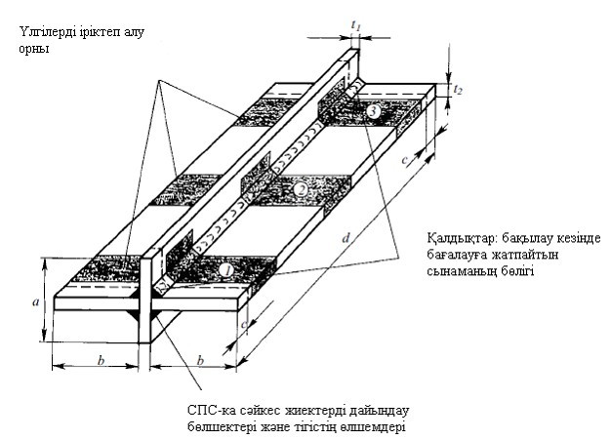

Крес тәрізді дәнекерлеп жалғау сынамасы және сынау үшін үлгіні таңдап алу схемасы:
өлшеммен қолды және жартылай автоматты дәнекерлеу:
а
100 мм, бірақ 4t₁ кем емес;
b
1 мм бірақ 3t₂ кем емес;
с
25 мм;
d
350 мм бірақ 6t₂ кем емес;
а
t₂ , бірақ 150 мм кем емес;
2 аймақта сынау үшін үлгіні сұрыптау;
өлшеммен автоматты дәнекерлеу үшін:
а
150 мм, бірақ 4t₂ кем емес;
b
150 мм бірақ 3t₂; кем емес
с
50 мм;
d
1000 мм (d
3000 мм 3.1.3 ескертпеде көрсетілген жағдайда);
1 және 3 макротегістеуді таңдап алу
Теңіз кемелерін сыныптау
және жасау қағидасына
723-қосымша
Құбырлардың тіректік жалғаулар сынамасы
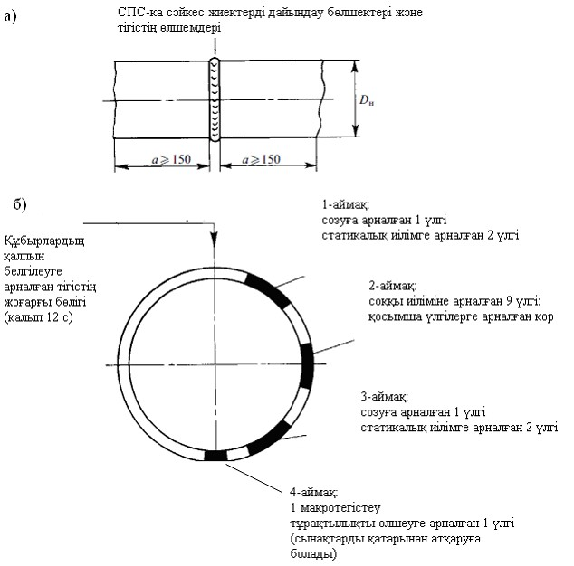

Құбырларды түйістіріп жалғау сынамасы:
а- сынама өлшемі;
б – сынау үшін үлгілерді алудың схемасы
Теңіз кемелерін сыныптау
және жасау қағидасына
724-қосымша
Бұрыштық тігіспен құбырлардың мүшелену/құбырлардың біріктірілу тораптарының сынамасы және сынама кесінділерінің схемасы
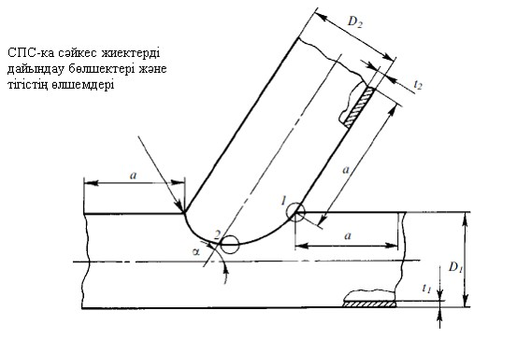

1 және 2 – макротегістеуді іріктеп алу
Теңіз кемелерін сыныптау
және жасау қағидасына
725-қосымша
Бұрыштық тігіспен құбырларды жалғау сынамасы
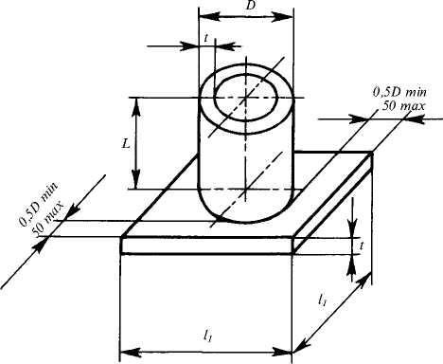

Дәнекерлеу үдерісі | Сынаманың өлшемі, мм
 | D | L
MW, SA, А¹ | 25  25<D  150 >150 | 75  125  150
¹ Сынаманың өлшемі жабдықтың қалыпты жұмыс істеуіне жеткілікті болуы тиіс.
Теңіз кемелерін сыныптау
және жасау қағидасына
726-қосымша
Дәнекерлеудің технологиялық үдерістерін мақұлдау бойынша сынақтың көлемі
№р/н | Дәнекерленген сынаманың типі | Сынақтың түрі | Сынақ көлемі
1 | Табақтар мен құбырлардың жіктік жалғаулары— осы Қағиданың 720 және 724- қосымшасы | Көзбен шолу және өлшейтін бақылау Радиографикалық немесе ультрадыбыстық бақылау  Сыртқы бетіндегі сызаттарды анықтау пәніне арналған бақылау¹  Статикалық созуға көлденең жалпақ жарылғыш үлгілерді сынау  Статикалық иілімге көлденең жалпақ жарылғыш үлгілерді сынау²  Соққы иіліміне үлгілерді сынау³Тұрақтылықты анықтау⁴  Мкротегістеуді бақылау | 100 % тігістің ұзындығы  100 % тігістің ұзындығы  100 % тігістің ұзындығы 2 үлгі  4 үлгі  әр қайсысында 3 үлгіден бар 3 серия: балқу сызығының бойымен, балқу сызығынан 2 мм қашықтықта термиялық әсер ету аймағы бойынша тігістің ортасынан кесу қажет  1 көлденең макротегістеу
2 | Жиектерді өңдеумен Т-бейнелі табақтарды жалғау (тұтастай дәнекерлеумен) — осы Қағиданың 722-қосымшасы.  Келте құбырда жиектерді мүшелеу арқылы құбырлардың бірігу торабы (балқытумен бірге) — осы Қағиданың 725-қосымшасы | Көзбен шолу және өлшейтін бақылау  Сыртқы бетіндегі сызаттарды анықтау пәніне арналған бақылау¹  Ультрадыбыстық бақылау^{5,6}  Тұрақтылықты анықтау⁴  Мкротегістеуді бақылау  Қосымша сынақтар⁷ | 100 % тігістің ұзындығы  100 % тігістің ұзындығы  100 % тігістің ұзындығы Қажет  2 көлденең макротегістеу  осы Қағиданың 7165- тармағы
3 | Жиектерді өңдеусіз Т-бейнелі табақтарды жалғау (бұрыштық тігіспен/калибрмен дәнекерлеу) — осы Қағиданың 722-қосымшасы  Келте құбырда жиектерді мүшелеусіз құбырлардың бірігу торабы (балқытусыз) — осы Қағиданың 725 және 726-қосымшасы | Көзбен шолу және өлшейтін бақылау  Сыртқы бетіндегі сызаттарды анықтау пәніне арналған бақылау¹  Мкротегістеуді бақылау  Тұрақтылықты анықтау⁴  Статикалық сынуға сынау  Қосымша сынақтар⁷ | 100 % тігістің ұзындығы  100 % тігістің ұзындығы  2 көлденең макротегістеу (3 — > 1000 мм ұзындықтағы сынама үшін)  Қолмен орындау және жартылай автоматты дәнекерлеу үшін 2 үлгі қажет, 6 —автоматты дәнекерлеу үшін осы Қағиданың 7165-тармағы
4 | Жиектерді мүшелеу және мүшелеусіз табақтардың крест тәрізді жалғаулары— осы Қағиданың 708 қосымшасы | Көзбен шолу және өлшейтін бақылау Сыртқы бетіндегі сызаттарды анықтау пәніне арналған бақылау¹  Ультрадыбыстық бақылау(тек қана жиектерін мүшелеу арқылы жалғауларға)^{5,8}  Статикалық созуға көлденең үлгілерді сынау  Мкротегістеуді бақылау | 100 % тігістің ұзындығы  100 % тігістің ұзындығы  100 % пісірілген жалғаудың ұзындығы  350 мм ұзындықтағы 3 үлгі үшін  1000 мм ұзындықтағы сынама үшін 6 үлгі  2 көлденең макротегістеу  Қажет  осы Қағиданың 7165- тармағы
¹ Магнитті материалдар үшін магнитті-ұнтақты немесе капиллярлы бақылау қолданылады, магнитсіз материалдарға — тек қана капиллярлы.
2Негізігі металдың қалыңдығы t < 12 мм үшін сынаққа екі үлгі тігістің негізін және екі үлгі тігістің жоғарғы бөлігін созуға алынады. t
12 мм қалыңдығы үшін сынаққа төрт үлгі бүйірлік иілімге алынады.

3Егер сынақтың осы түрі Кеме қатынасы тіркелімінің қағидалры немесе Кеме қатынасы тіркелімінің негізгі материалға қатысты мақұлданған сыныптауы бойынша талап етілген жағдайда, соққы иіліміне сынақтар жүргізу қажет. Осымен қатар, стандартты өлшемдегі үлгілерді дайындауға мүмкіндік бермейтін сынамалық үлгідегі металдың қалыңдығы t < 6 мм болғанда сынақтар жүргізілмейді. Қалған талаптар — осы Қағиданың 7174-тармағына сәйкес.
4Тұрақтылықты анықтау қажет емес.:
кеме жасауда қолданылатын қалыпты беріктіліктегі болат, сонымен қатар 1 с Rm
420 Н/мм² және Re
275 Н/мм² топтың басқа да болаты үшін;

9-топты аустенитті тот баспайтын болат үшін.
5 Пісрілетін құбыр қабырғасының қалыңдығы t > 12 мм болғанда 1, 2, 3 және 4 (осы Қағиданың 716-қосымшасы) топ болаты үшін ультрадыбыстық бақылау қолданылады.
6 Сыртқы диаметрі
50 мм болатын құбырлар үшін ультрадыбыстық бақылауды жүргізу қажет емес. Сыртқы диаметрі >50 мм болатын құбырлар үшін ультрадыбыстық бақылауды жүргізу үшін техникалық мүмкіндіктер болмағанда, шекті мүмкін болатын тігістің ұзындығында радиографикалық бақылау жүргізілуі тиіс.

7 СПС-ке сәйкес дәнекерлеудің технологиялық үдерісі сынаққа алынбайтын болса, мақұлдау бойынша басқа әдістермен жиектердің ұқсас мүшелеуіндегі жіктік пісірілген жалғаудың сынамасына механикалық қасиеттері бойынша қосымша сынақтар жүргізілуі тиіс.
8Өндірістік жағдайларда пісірілген жалғауларды бақылау кезінде пайда болуы ықтимал қабатты жарылуды анықтау мақсатында қалыңдықтың бағыты бойынша негізгі металға ультрадыбыстық бақылау жүргізу қажет болған жағдайда, берілген талап крест тәрізді жалғаудағы сынаманы бақылау кезінде де орныдалуы тиіс.
Теңіз кемелерін сыныптау
және жасау қағидасына
727-қосымша
Крестік сынамадан жасалған статикалық созылуға көлденең үлгі
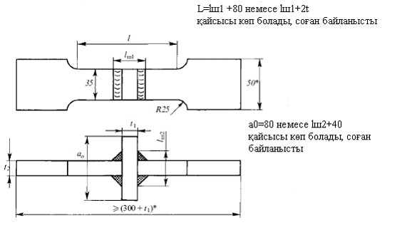

Теңіз кемелерін сыныптау
және жасау қағидасына
728-қосымша
Дәнекерлеудің технологиялық үдерістерін мақұлдау кезінде соққы иіліміне сынауға арналған үлгілердегі 50 кДж/см дейінгі айдамалы энергиямен қоса кесіндінің схемасы және орналасуы және тілік
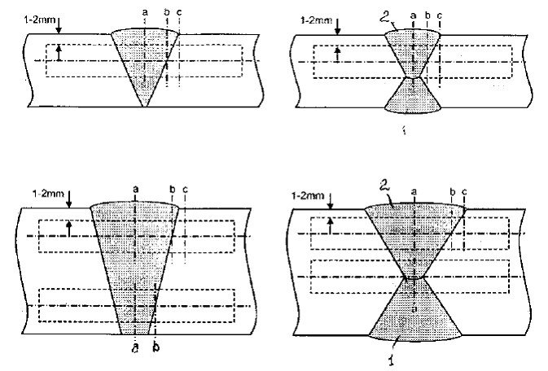

1 –бірінші дәнекерлеген тігіс жағы;
2 – соңынан дәнекерленген тігіс жағы;
а – тігістің ортасы бойынша тілік (WM);
b – еру сызығы бойынша тілік (FL);
c – еріту сызығынан 2 м қашықтықтағы
термиялық ықпал зонасы бойынша тілік (HAZ)
Ескерту. (1) қалыңдығы 20 мм жоғары біржақты бір жағынан өтетін дәнекерлеуді мақұлдау кезінде тігістік ортасы бойынша тілігімен түпкі бөлігінен қосымша үлгілер жиынтығы дайындалуы тиіс а.
Теңіз кемелерін сыныптау
және жасау қағидасына
729-қосымша
Дәнекерлеудің технологиялық үдерістерін мақұлдау кезінде соққы иіліміне сынауға арналған үлгілердегі 50 кДж/см дейінгі айдамалы энергиямен қоса кесіндінің схемасы және орналасуы және тілік

1 - бірінші дәнекерлеген тігіс жағы;
2 - соңынан дәнекерленген тігіс жағы;
а – тігістің ортасы бойынша тілік (WM);
b – еріту сызығы бойынша тілік (FL);
c – еріту сызығынан 2 мм қашықтықта
термиялық ықпал зонасы бойынша тілік (HAZ)
d - еріту сызығынан 5 мм қашықтықта
термиялық ықпал зонасы бойынша тілік (HAZ
e еріту сызығынан10 мм қашықтықта
термиялық ықпал зонасы бойынша тілік (HAZ
Ескерту. (1) қалыңдығы 20 мм жоғары біржақты бір жағынан өтетін дәнекерлеуді мақұлдау кезінде тігістік ортасы бойынша тілігімен түпкі бөлігінен қосымша 3 үлгілер жиынтығы дайындалуы тиіс а, b, с.
Теңіз кемелерін сыныптау
және жасау қағидасына
730-қосымша
Қалыпты және көтерінкі беріктіктегі (t
50 мм)1,2 болаттың жіктік дәнекерленген жалғаулары үшін соққы иіліміне жүргізілетін сынақтардың өтуіне қойылатын талаптар
Дәнекерленет ін болаттың санаты | Сынақ темперасы, ⁰С | Соққының жұмысы KV, Дж, min
 |  | Жартылай автоматты дәнекерлеу үшін электродтар және үйлесімдер |  | Автоматты дәнекерлеу үшін үйлесімдер
 |  | Төменгі, көлденең және тоғын қалып | Тік қалып
А(3)  В(3), D  Е  А32, А36  D32, D36  Е32, Е36  F32, F36 | 20  0  -20  20  0  -20  -40 | 47 | 34 | 34
А40  D40  Е40  F40 | 20  0  -20  -40 |  | 39 | 39
Ескертпе:1. Кеме қатынасы тіркелімімен қосымша келісуге жататын осы Қағиданың 532, 545- қосымшасын ескере отырып, жұқартудың қалыңдығы 50 мм-ден жоғары болғанда соққы иіліміне жүргізілетін сынақтың нәтижелеріне талаптар тағайындалады.
2. Кестенің талаптары тігістері жұқартудың бағытына перпендикулярлы болатын сынамалар үшін қолданбалы (яғни, балқу сызығының металы үшін KVL мәні және ЗТВ анықталады).
3. А және В санатты қалыпты беріктіктегі болаттан жасалатын жұқарту үшін балқу сызығының металы және ЗТВ үшін соққы жұмысының орташа мәні 27Дж-ден кем болмауы керек.
Теңіз кемелерін сыныптау
және жасау қағидасына
731-қосымша
Тіректік жалғауларда өлшеу сызықтарының орналасу схемасы

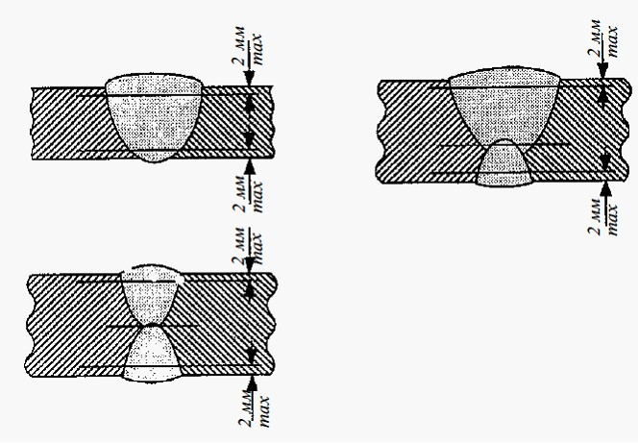

Теңіз кемелерін сыныптау
және жасау қағидасына
732-қосымша
Тігістің қасындағы аймақта және жіктік пісірілген жалғауға арналған тігісте тұрақтылықты өлшеу нүктелерінің орналасу схемасы
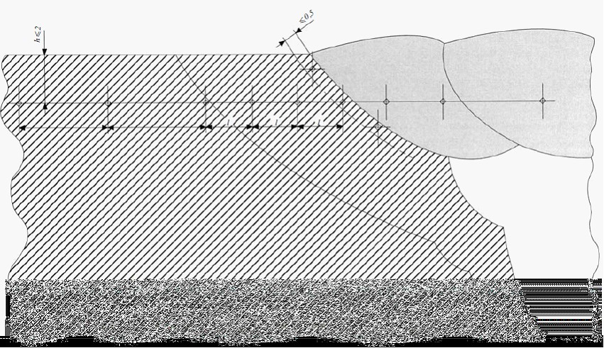

HV5 үшін l = 0,7мм; HV10 үшін l = 1,0 мм
Теңіз кемелерін сыныптау
және жасау қағидасына
733-қосымша
Таңбалы жалғаудың сынамалары үшін тұрақтылықты өлшеу сызықтарының орналасу схемасы

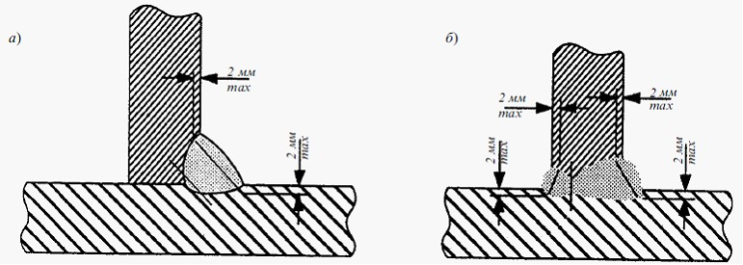

а — жиектерді мүшелеусіз бір өткелдік бұрыштық тігіспен орындалған;
б — тұтас дәнекерлеу арқылы орындалған дәнекерленген жалғаулар үшін
Теңіз кемелерін сыныптау
және жасау қағидасына
734-қосымша
Жиектерді мүшелеусіз бір өткелдік бұрыштық тігіспен орындалған тігістің қасындағы аймақта және таңбалы жалғауға арналған тігісте тұрақтылықты өлшеу нүктелерінің орналасу

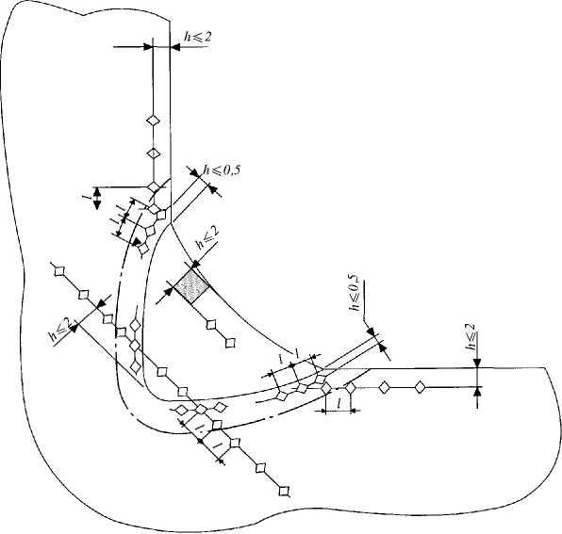

схемасы (осы Қағиданың 733-қосымшасына сәйкес l бойынша шектеулер)
Теңіз кемелерін сыныптау
және жасау қағидасына
735-қосымша
Тігістің негізін тұтас дәнекерлеу арқылы орындалған тігістің қасындағы аймақта және таңбалы жалғауға арналған тігісте тұрақтылықты өлшеу нүктелерінің орналасу схемасы

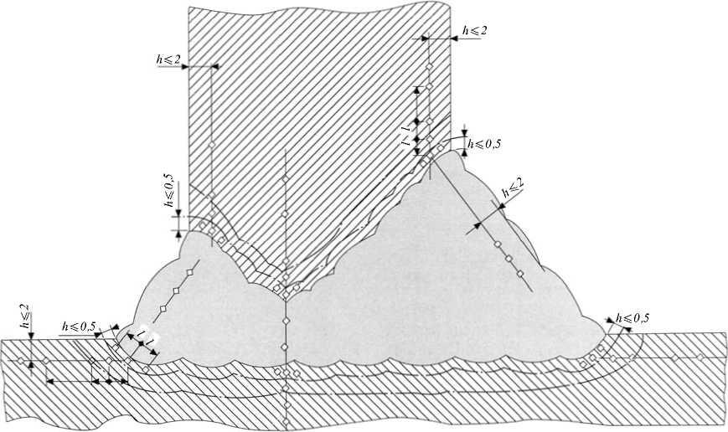

(осы Қағиданың 733-қосымшасына сәйкес l бойынша шектеулер)
Теңіз кемелерін сыныптау
және жасау қағидасына
736-қосымша
HV10 дәнекерленген жалғаулар тұрақтылығының ең жоғары мәндері бойынша шектеулер
Болаттың топтары | Бір өткелді жіктік және бұрыштық тігістер |  | Көп өткелді жіктік және бұрыштық тігістер
 | Термоөңдеусіз | Термоөңдеумен | Термоөңдеусіз | Термоөңдеумен
1¹  2  3²  4,5  6  7 cNi  4  %  7 сNi>4% | 380  400  450  Кеме қатынасы тіркелімінің арнайы қарауындағы нәрсе болып табылады  Сол сияқты  — " —  — " — | 320  350  Кеме қатынасы тіркелімінің арнайы қарауындағы нәрсе болып табылады  320  350  300  Кеме қатынасы тіркелімінің арнайы қарауындағы нәрсе болып табылады | 350  370  420  Кеме қатынасы тіркелімінің арнайы қарауындағы нәрсе болып табылады  Сол сияқты  320  400 | 320  350  Кеме қатынасы тіркелімінің арнайы қарауындағы нәрсе болып табылады  320  350  300  Кеме қатынасы тіркелімінің арнайы қарауындағы нәрсе болып табылады
¹ Егер тұрақтылықты анықтау қажет болса.
2 R^{min}
885 Н/мм² болаты үшін жеке келісуге жатады.

e
Теңіз кемелерін сыныптау
және жасау қағидасына
737-қосымша
Крестік сынамалардан жасалған макротүзетулердегі бұрыштық тігістердің есептік қалыңдығын өлшеу схемасы
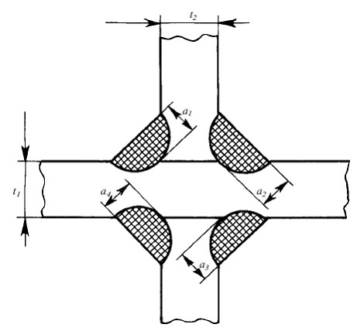

Теңіз кемелерін сыныптау
және жасау қағидасына
738-қосымша
Әр текті дәнекерленген жалғаулар үшін мақұлдау саласы
Негізгі металдың топтары (белгілер — осы Қағиданың 716-қосымшасы)
Сынақ жүргізу барысында | Мақұлдау саласы
2  3  8 (2-топқа дәнекерленеді)  8 (3-топқа дәнекерленеді)  9 (2- немесе 3-топқа дәнекерленеді) | 1-топқа дәнекерленеді  1- немесе 2-топқа дәнекерленеді  1- немесе 2-топқа дәнекерленеді  1- немесе 2- немес 3-топқа  дәнекерленеді 1- немесе 2- немес  3-топқа дәнекерленеді
Теңіз кемелерін сыныптау
және жасау қағидасына
739-қосымша
Негізгі металдың номиналды қалыңдығын анықтау
Жалғау типі |  | Негізгі металдың номиналды өлшемі, t_{н}
Атауы | Нобай¹
1.Жіктік/табақтар және құбырлар  2. Бұрыштық тігіспен/жиектері мүшеленбеген табақтар | 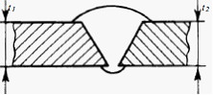  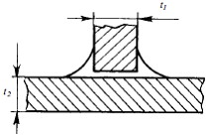 | Әр түрлі қалыңдықтағы жалғауларды үшін жіңішкерірек келген тетіктің қалыңдығына сәйкес келетін жалағанатын тетіктердің негізгі металының қалыңдығына тең t₁ = t₂ болғанда t_{н} = t₁ = t₂  t₁=/ = t₂ болғанда t_{н} = min {t₁ и t₂]  Негізгі металдың қалыңдығы ретінде жалғанатындардың ішіндегі қалыңырақ тетіктің қалыңдығы алынады.Мақұлдау саласымен қатар жалғанатын тетіктердің қалыңдығы бойынша (осы Қағиданың 741-қосымшасы), 7201-тармағының талаптарына сәйкес бұрыштық тігістің есептік қалыңдығы бойынша шектеулер қолданылады:  t₁ = t₂ болғанда t_{н} = t₁=₂  t₁ = / = t₂ болғанда t_{н} = max {t₁ и t₂}
3. Бұрыштық тігіспен/жиектері мүшелеуген табақтар (пісірілген) | 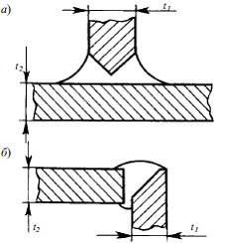 | а) таңбалы жалғаулар үшін негізгі металдың номиналды қалыңдығы ретінде жиектердің мүшеленуі бар тетіктің қалыңдығы алынады: t_{н} = t₁  б) бұрыштық жалғаулар үшін (бір немес екі тетікте жиектердің мүшеленуі болуы мүмкін) номиналды қалыңдығы ретінде жіңішкерірек тетіктің қалыңдығы алынады: t_{н} = min {t₁ и t₂}
4. Құбырды құбырға немесе тілімге жалғауды "бітеу" орындау үшін бұрыштық тігіспен (жиектерін мүшелеу және мүшелеусіз) | 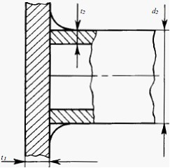 | Негізгі металдың номиналды қалыңдығы ретінде пісірілетін құбыр қабырғасының қалыңдығы алынады: t_{н} = t₂
5.Құбырды құбырға немесе тілімге жалғауды тесіп өтетін және өткелі орындау үшін бұрыштық тігіспен (жиектерін мүшелеу және мүшелеусіз) | 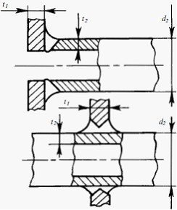 | Негізгі металдың номиналды қалыңдығы ретінде негізгі металдың немесе табақтың қалыңдығы алынады: t_{н} = t₁
¹Жиектерді мүшелеу формасы безендіру ретінде келтіріледі, шынайы жиектерді мүшелеу СПС –ка сәйкес келуі тиіс
Теңіз кемелерін сыныптау
және жасау қағидасына
740-қосымша
Негізгі металдың қалыңдығы бойынша мақұлдау саласына қойылатын талаптар
Технологиялық үдерістің атауы (дәнекерлеу әдісі) | Сынамаларды сынау кезіндегі t қалыңдығы, мм ^{4,5} | Қалыңдық бойынша мақұлдау саласы, мм^{1,2,3,4} | Қосымша көрсеткіштер
1. Жабылған электродпен қолмен доғалы дәнекерлеу:  Негізгі жабынмен  рутилді жабынмен  жоғары өнімді | t  3  3 < t  12  12 < t  100  t > 100  t  3  3 < t  12  12< t  30  t  3  3 < t  12  12 < t  100 | t-дан 2t-ға дейін  3-тен 2t-ға дейін  0,5t-дан 2t-ға дейін (max110)  0,5t-дан 1,5t-ға дейін  t-дан 2t-ға дейін  3-тен 1,5t-ға дейін  0,5t-дан 1,5t-ға дейін (max 110)  t-дан 1,5t-ға дейін  3-тен 1,5t-ға дейін  0,5t-дан 1,5t-ға дейін (max 110) | Осы Қағиданың 6857-тармағының 3) және 7) тармақшалары бойынша қосымша шектеулер
2. Қорғаныс газында тұтас қималы сыммен пісіру:  болат  түрлі-түсті металдардың | t  3  3 < t  12  12 < t  100  t > 100  t  3  3 < t  12  12< t  30 | t-дан 1,5t-ға дейін  3-тен 1,5t-ға дейін  0,5t-дан 1,5t-ға дейін (max 110)  0,5t-дан 1,2t-ға дейін t-дан 2t-ға дейін  3-тен 2t-ға дейін  0,5t-дан 2t-ға дейін (max 110) | Алюминий және оның қоспаларын дәнекерлеу үшін – 7-бөлімге сәйкес
3. Қосымша газды қорғаныспен ұнтақты сыммен дәнекерлеу:  негізгі типті және қожсыз  рутил типті | t  3  3 < t  12  12 < t  100  t > 100  t  3  3 < t  12  12< t  100 | t-дан 2t-ға дейін  3-тен 2t-ға дейін  0,5t-дан 2t-ға дейін (max110)  0,5t-дан 1,5t-ға дейін  t-дан 1,5t-ға дейін  3-тен 1,5t-ға дейін  0,5t-дан 1,5t-ға дейін (max 110) | Диффузды сутегінің бақыланбайтын құрамы бар сымен және "Н" деп сыныпталатын сыммен дәнекерлеуге арналған t > 12 мм үшін сынақ кезінде ең жоғары қалыңдықпен шектелген мақұлдау саласы
4. Қосымша газды қорғаныссыз өз-өзін қорғайтын ұнтақты сыммен пісіру | t  3  3 < t  12  12 < t  30 | t-дан 1,5t-ға дейін  3-тен 1,25t-ға дейін  0,5t-дан 1,25t-ға дейін (max 30) | t>30 мм металл үшін мақұлдау саласы әрбір жағдайда Кеме қатынасы тіркелімінің арнайы қаруындағы нәрсе болып табылады
5. Флюстің астында автоматты пісіру | 3 < t  12  12 < t  30  t > 100 | 3-тен 1,5t-ға дейін  0,5t-дан 2t-ға дейін  (max110)  0,5t-дан 1,5t-ға дейін | –
6. Инертті газдың ортасында балқымайтын электродпен пісіру:  Болат  Түрлі-түсті металдардың | t  3  3 < t  12  12 < t  100  t > 100  t  3  3 < t  12  12< t  100 | t-дан 1,5t-ға дейін  3-тен 1,5t-ға дейін  0,5t-дан 1,5t-ға дейін  (max 110)  0,5t-дан 1,2t-ға дейін  t-дан 2t-ға дейін  3-тен 2t-ға дейін  0,5t-дан 2t-ға дейін (max110) | Алюминий және оның қоспаларын дәнекерлеу үшін – осы Қағиданың 126-бөлімінесәйкес
7. Тігісті мәжбүрлі қалыптастырумен тік қалыпта пісіру (электр қожды және электр газды) | 10 < t  100 | Сынаманың номиналды 0,9t-дан 1,1t-ға дейінгі қалыңдығымен сәйкестікте | Ең төмен және ең жоғары қалыңдықтағы металды қолдану арқылы сынама дәнекерленуі тиіс
8. Газды пісіру | t  8 | 8-ге дейін және қоса алғанда сынаманың номиналды 0,9t-дан 1,1t-ға дейінгі қалыңдығымен сәйкестікте | Сол сияқты
¹ Бір өткелдік бір жақты пісірумен (бір өткелдік технология), сонымен қатар бір өткелдік екі жақты пісірумен (екі өткелдік технология) орындалған сынамалар үшін мақұлдау саласы 0,7t-ден 1,1t-ге дейін қоса алғандағы қалыңдықпен шектеледі
2 Жоғарыдан-төмен қарай технологиясы бойынша тік қалыпта орындалған сынамалар үшін мақұлдау саласы 0,5t-тен 1,0t-ға дейін қоса алғандағы қалыңдықпен, бір және екі өткелді пісіру технологиясы үшін қоса алғанда көп өткелді тігістер үшін 0,7t-ден 1,0t-ге дейін қалыңдықпен шектеледі.
3 Тігісті мәжбүрлі қалыптастырумен тік қалыпта пісіру үшін мақұлдау саласына қойылатын талаптар сондай-ақ, айдау энергиясы 50 кДж/см-ден жоғары болатын басқа да пісіру әдістеріне әділетті болып келеді.
4 Осы Қағиданың 7179-тармағы талаптарымен регламенттелген термиялық әсер ету аумағындағы кез-келген үш нүкте үшін тұрақтылықтың өлшенген мәндері ең жоғары мәндерден 25HV шегінде тұрса, кез-келген жағдайда кез-келген дәнекерлеу технологиясы үшін негізгі металдың ең жоғары қалыңдығы бойынша мақұлдау саласы t сыналатын сынаманың қалыңдығымен шектелуі тиіс
5 Осы Қағиданың 740-қосымшасы нұсқаулармен негізгі металдың қалыңдығы анақталуы тиіс.
Теңіз кемелерін сыныптау
және жасау қағидасына
741-қосымша
Дәнекерленетін құбырлардың сыртқы диаметрі бойынша мақұлдау саласы
Сыналған сынамалардың D диаметрі, мм ^{1,2} | Дәнекерленетін құбырлардың диаметрібойынша мақұлдау саласы, мм
D<25  25  D < 150  150  D <500  D  500 | D-ден 2 D-ге дейін қоса алғанда  0,5 D-ден 2 D-ге дейін, бірақ 25 мм-ден кем емес  0,5 D-ден 2 D-ге дейін, бірақ 150 мм-ден кем емес  Тіркеліммен келісу бойынша
¹ D құбырлардың диаметрі бойынша алынады.
2 Мақұлдау саласына қойылатын талаптардың қалғанын орындаған жағдайда табақтарды пісіруге қатысты мақұлдау саласы сондай-ақ D^500 мм болатын құбырларды пісіруге де таралуы мүмкін (осы Қағиданың 7146, 7142- тармақтары және 661-тараудың параграфтары 1 және 3).
Теңіз кемелерін сыныптау
және жасау қағидасына
742-қосымша
Әр текті дәнекерленген жалғаулар үшін кеңістіктік орналасуы бойынша пісірудің техникалық үдерісінің мақұлдау саласы
Сынаманы дәнекерлеу кезіндегі тігістің типі |  | Сынаманы дәнекерлеу кезіндегі тігістің орнала суы¹ | Дәнекерлеудің мақұлданған кеңістіктік орналасуы және жалғау типтері
 |  |  | Табақтар |  |  | Құбырлар
 |  |  | Жіктік жалғау | Бұрыштық тігіспен жалғау |  | Жіктік жалғау | Бұрыштық тігіспен жалғау
 |  |  |  | жиектерді мүшелеумен | жиектерді мүшелеусіз |  | жиектерді мүшелеумен | жиектерді мүшелеусіз
Жіктік/  табақтар⁴.  Осы Қағиданың 7139-тармағ ына сәйкес сынама (жиектерді мүшелеусіз) |  | РА  PC  PG  PF  РЕ | РА  PC  PG  PF  РЕ | РА, РВ,  РВ  PG  PF  PD | —  —  —  —  — | РА³  PC³  —  —  — | РВ белгіленг ен ^{3,5}  РВ белгіленг ен, РВ  бұрылатын^{3,5}  —  —  — | —  —  —  —  —
Бұрышты қ табақта р⁴ Осы Қағидан ың 722-қос ымшаға сәйкес сынама | Жиектерді мүшеле умен | РА  РВ  PG  PF  PD | —  —  —  —  — | —  —  —  —  — | РА  РВ  PG  PF  PD | —  —  —  —  — | —  —  —  —  — | —  РВ⁵  —  —  —
 | Жиектер ді мүшелеу мен | РА  РВ  PG  PF  PD | —  —  —  —  — | РА  РВ  PG  PF  PD | —  —  —  —  — | —  —  —  —  — | РВ бұрылатын^{3,5}  РВ белгіленг ен, РВ  бұрылатын^{3,5}  —  —  — | —  —  —  —  —
Жіктік/  құбырлар⁴  Осы Қағиданың 709-қосымшасына сәйкес сынама |  | РА  PC  PG  PF  H-L045 | PA  PC  PG  PA, PF, PD  PA, PC, PF, PD | —  —  —  —  — | —  —  —  —  — | РА  PC  PG  PA, PF  Барлығы, PG басқасы | РВ бұрылатын⁵  РВ белгіленг ен,  РВ бұрылатын⁵  PG⁵ РВ, PF, PD⁵  Барлығы, PG⁵ басқасы | РВ бұрылатын ⁵  РВ белгіленген,  РВ бұрылатын ⁵  PG5 РВ, PF, PD⁵  Барлығы,  PG ⁵ басқасы
Бұрыштық/құбырл ар  Т, Y,К-бейнелі жиектерді мүшелеусіз құбырдың жалғаулары.  Осы Қағиданың 725 және 726-қосымшалары на сәйкес сынама |  | MW және SA пісіру үдерісі; құбырды ң осі тік | — | — | Барлығы, PG басқасы | — | — | Барлығы, PG басқасы
 |  | А пісіру үдерісі; СПС сәйкес құбырдың осі | — | — | — | — | — | Сынақ кезінде бұрыштан ±30⁰-ғы құбыр осінің бағдары
Бұрыштық/құбырлар Т, Y,К-бейнелі жиектерді мүшелеумен құбырдың жалғаулары.  Осы Қағиданың 725-қосымшасына сәйкес сынама |  | MW және SA пісіру үдерісі; құбырдыңосі тік | — | Барлығы, PG басқасы | — | — | Барлығы, PG басқасы | —
 |  | А пісіру үдерісі;СПС сәйкес құбырды ң осі | — | — | — | — | Сынақ кезінде бұрыштан ±30⁰-ғы құбыр осінің бағдары | —
¹ Сынақ кезіндегі тігістің кеңістіктік орналасуының белгілері ИСО 6947 сәйкес келеді және осы Қағиданың 717-719- қосымшаларында келтірілген
2 Осы Қағиданың 7140, 7141-тармақтарының талаптарымен орнатылған қосымша шектеулерді ескере отырып.
3 Мақұлдау тек сыртқы диаметрі 500 мм-ден астам болатын құбырлар үшін ғана жарамды.
4 Бір неше кеңістіктік орналасулар үшін техникалық үдерістерді аттестациялаған жағдайда осы Қағиданың 7205- тармағы нұсқауларына сәйкес сынақ көлемін азайту рұқсат етіледі.
5 Осы Қағиданың 7143-тармағының талаптарымен орнатылған қосымша шектеулерді ескере отырып.
Теңіз кемелерін сыныптау
және жасау қағидасына
743-қосымша
Дәнекерленген жалғаулардың типтері бойынша мақұлдау саласы
Мақұлдау бойынша сынақ кезіндегі дәнекерлеген сынаманың типі |  |  | Мақұлдау саласы
 |  |  | Табақтар (Р) |  |  |  |  |  |  | Құбырлар (Т)
 |  |  | Жіктік жалғаулар |  |  |  | Т-бейнелі жалғаулар (BW) |  | Жиектер ді мүшелеу сіз бұрышты қ үлкен тігіспе н жалғаул ар (FW) | Жіктік жалғаулар |  | Бұррыштық тігіс-пен жалғау(ка либрмен) (FW)
 |  |  | Бір жақты дәнекерлеу стороны |  | Екі жақты дәнекерлеу |  | Бір жақты дәнекерлеу | Екі жақты дәнекерлеу |  | Бір жақты пісіру стороны
 |  |  | төсемдермен (mb) | төсемдерсіз (nb) | со строжкой (gg) | без строжки (ng) |  |  |  | төсемдермен (mb) | төсемдерсіз (nb)
Табақта рдың жіктік жалғаул ары (BW) | Бір жақты дәнекерлеу (ss) | төсемде рмен (mb) | * | — | х | х | — | х | х | — | — | х
 |  | төсемдерсіз (nb) | х | * | х | х | х | х | х | — | — | х
 | Екі жақты дәнкерлеу (bs) | строжкамен (gg) | — | — | * | х | х | х | х | — | — | х
 |  | без строжкасыз (ng) | — | — | — | * | — | х | х | — | — | х
Құбырлард ың жіктік жалғаулар ы (BW) | Бір жақты пісіру | төсемд ермен (mb) | х | — | х | х | — | х | х | * | — | х
 |  | төсемд ерсіз (nb) | х | х | х | х | х | х | х | х | * | х
Жиектерді мүшелеуме н табақтард ың Т-бейнелі жалғаулар ы (BW) | Бір жақты дәнекерлеу(ss ) |  | — | — | — | — | * | х | х | — | — | х
 | Екі жақты дәнекерлеу (bs) |  | — | — | — | — | — | * | х | — | — | х
Бұрыштық тігіспен жалғау(ка либрмен) (FW) | Тілімдер (Р) |  | — | — | — | — | — | — | * | — | — | х
 | Құбырлар (Т) |  | — | — | — | — | — | — | х | — | — | *
*— сынақтың нәтижелері бойынша СПС тікелей мақұлданатын пісірілген жалғаулардың типтері;
х— мақұлдау саласы бойынша СПС тікелей мақұлдануы мүмкін пісірілген жалғаулардың типтері (қосымша сынақтарсыз);
— — СПС мақұлдануға жатпайтын пісірілген жалғаулардың типтері.
Ескертпе. Жақшалардағы белгілер осы Қағиданың 732-қосымшасына сәйкес келеді.
Теңіз кемелерін сыныптау
және жасау қағидасына
744-қосымша
СПС нысанын толтыруға қойылатын талаптар
№ п/п | Нысан бағытының атауы | Толтыруға қойылатын талаптар
1 | Кәсіпорын | Дәнекерлеу констуркцияларын шығаратын-СПС әзірлеген кәсіпорынның атауы
2 | СПС № | Өндірушімен қабылданған код жүйесіне сәйкес СПС-тің белгісі
3 | Дәнекерленген жалғауды сынау сипаттамасының сәйкес келуі | Пісірілген жалғауды сынау сипаттамасы мен сынақ нәтижелерінің белгілерінің негізінде берілген технологиялық үдеріс Кеме қатынасы тіркелімімен мақұлданды
4 | Негізгі металл:  санат және марка;  қалыңдықтың өрісі;  құбырдың сыртқы  диаметрінің өрісі | Кеме қатынасы тіркелімінің Қағидасына сәйкес негізгі металдың санаты және/немесе ұлтық стандарттарға сәйкес оның белгілері, стандарттың белгілері  Дәнекерленетін металдың ең жұқа және ең қалың қалыңдығы  Дәнекерленетін құбырлардың ең кіші және ең үлкен сыртқы диаметрі
5 | Дәнекерлеу әдісі | ИСО 4063 стандартына сәйкес пісіру әдісінің шартты белгілері
6 | Дәнекерлеу үдерісі | Шартты белгілер: MW — қолмен орындалатын пісіру; SA — жартылай автоматты пісіру; А — автоматты дәнекерлеу
7 | Жиектерді әзірлеудің конструктивтік элементтері | Кескінін және өлшемін көрстумен бірге дәнекерленген бөлшектердің жиектерін әзірлеу эскизі, сонымен қатар нормативтік құжаттардың/стандарттың белгісі
8 | Дәнекерленген жалғау мен пісіру технологиясының құрылымдық элементтері | Бұйымға/құрылымға қойылатын құжаттама талаптарына сәйкес өлшемі көрсетілген орындалған пісірілген жалғаудың нобайы. Сонымен қатар, нормативті құжаттың/стандарттың белгілері көрсетіледі.
9 | Жиектерді әзірлеудің әдісі | Пісіруге арналған жиектерді әзірлеу әдісі көрсетіледі, сонымен қатар, қажет болғанда пісіруге арналған құраманың технологиялық ерекшеліктері: құрастыратын кондуктор немесе стенд, құрастыратын тоғындар, тұтқышқыштарда құрастыратын
10 | Жиектерді тазалауға қойылатын талаптар | Жиектерді тегістеу бойынша талаптар көрсетіледі және тегістеу әдісі
11 | Астардың бар болуы | Төсемелерді қолдану қажеттілігі немесе тігістің негізін қорғау бойынша шаралар көрсетіледі: nb — төсемсіз пісіру; mb — төсемені қолдану арқылы пісіру; gb — қорғаныс газының үрлеуімен пісіру
12 | Астардың материалы | Төсеменің типі көрсетіледі, оның материалы және өлщемі. Тігістің негізін қорғау кезінде газдың үрлеуімен оның құрамы мен шығыны келтіріледі.
Дәнекерленетін материалдар туралы мәліметтер
13 | Жапсырма материалдар | Көрсетілуі тиіс:  Дайындаушы-кәсіпорынның маркасы мен атауы ("басқа ақпарат" бағанында келтіріледі);  Кеме қатынасы тіркелімінің Қағидасына сәйкес санаты, егер ол берілген материал үшін Қағидамен қарастырылса;  Ұлттық стандарттарға сәйкес сыныптау (индекс топтары және стандарт белгілері);  Электродтың/сымның диаметрі немесе ленталық электродтың ені және қалыңдығы;  қолдану алдында 111-дәнекерлеу әдісі үшін электродтарды түйреу/кептіру бойынша талаптар (егер талап етілсе) және сақтау мерзімі мен шарттары бойынша шектеулер келтіріледі; сондай-ақ осы параметрлерді регламенттейтін нормативті құжаттрадың белгілері келтіріледі (болған жағдайда)
14 | Қосымша материалдар | Көрсетілуі тиіс:  12-дәнекерлеу әдісі үшін —флюсті қолдану және оның сыныпталуы туралы мәліметтер (белгілер және стандарт), өндірушінің атауы және сауда маркасы, сондай-ақ флюсті түйреуге қойылатын талаптар;  131, 135, 136, 137, 141 және 15 дәнекерлеу әдістері үшін — қорғаныс газының номиналды құрамы және оның шығыны туралы мәліметтер, оның құрамын реглменттейтін нормативті құжаттардың белгілерін қоса алғанда. Мамандырылған фирмалармен жеткізілетін газды қоспалар үшін 141-дәнекерлеу әдісіне арнап сауда маркасы келтірілуі мүмкін – стандарт пен оның диаметріне сілтемемен бірге вольфрамды электродтың маркасының белгісі кедтіріледі.
Дәнекерлеу технологиясы туралы мәліметтер
15 | Тігістің орналасуы және дәнекерлеу бағыты | Шартты белгілер — 6947-ге сәйкес (осы Қағиданың 702-704 қосымшалары)
16 | Электродтың орын ауыстыру техникасы | Көлденең тербелістің бар болуы көрсетіледі, сонымен қатар: қолмен орындайтын және жартылай автоматтыдәнекерлеу үшін білікшенің ең жоғары ені;  Автоматты дәнекерлеу үшін электродтың көлденең тербеліс амплитудасы
17 | Тігіс негізінің строжкасы | Берілген операцияның бар болуы, оны орындау бойынша әдістер мен талаптар көрсетіледі(R_{min}): gg —строжка-мен пісіру; ng — строжка-сыз дәнекерлеу
18 | Бір және көп электродты | Дәнекерлейтін электродтардың саны, сонымен қатар (в графе "басқа параметрлер" бағанында) 12-дәнекерлеу әдісі үшін — сымды электродтардың формасы және оларды қоректену көзіне қосу схемасы көрсетіледі
19 | Бір және көп өткелді | Шартты белгілер: sr — бір өткелді; mr — көп өткелді
20 | Жанарғы сопласының өлшемі | 131, 135, 136, 137, 141 және 15-пісіру әдістері үшін жанарғы соплосының диаметрі көрсетіледі
21 | Сымның аралығы | 12, 131, 135, 136, 137, 15-пісіру әдістері үшін дәнекерленетін жанарғының тоқ келтіргіш мундштугының қалпақшасынан пісіретін бөлшектің беткі қабатына дейінгі қашықтық көрсетіледі
22 | Алдын ала жылыту | Көрсетіледі:  Егер көзделсе алдын ала қыздырудың ең төмен температурасы; қыздыру қолданылмаса, дәнекерлеу жұмыстарын жүргізуге рұқсат етілген қоршаған ауаның ең төменгі температурасы;  Қыздыруды қолдану талап етілетін басқа шарттар (төмен температура, балқытылған металдың құрамында көп мөлшерде сутегінің болуы және басқалары)
23 | Өткел аралық температура | Өткел аралық температура бойынша шектеулер көрсетіледі:  Ілеспелі қыздырумендәнекерлеу технологиясы үшін ең төмен (соның ішінде автоқыздырумен);  Бірге қыздыруды талап етнейтін дәнекерлеу технологиясы үшін ең жоғары
24 | Дәнекерлеуден кейінгі термоөңдеу | Дәнекерлеуден кейін термоөңдеу немесе ескірту операциясын орындау қажеттілігі көрсетіледі (дисперсионды бекіндіру), сонымен қатар (сәйкесінше бағандарда) параметрлер келтіріледі. Егер талап етілсе, СПС-қа (сәйкесінше бағандарда) оның параметрлері келтіріледі. Егер талап етілсе, СПС-қа термоөңдеуді орындауға дербес сипаттама салынады
Дәнекерлеу режимі
25 | Тоқтың түрі және қарама-қарсылық | Шартты белгілер: DC+ — кері қарама-қарсылықты тұрақты тоқ; DC- — түзу қарама-қарсылықты тұрақты тоқ; DC± — кері және түзу қарама-қарсылықты тұрақты тоқ; АС — айнымалы тоқ; PAW — импульсті-доғалық пісіру
26 | Өткелдің нөмірі | Жекелеген өткелдер бойынша дәнекерлеу режимдері көрсетілуі тиіс, егер технолгиялық үдеріс олардың өзгеруін қарастырса (мысалы, негізгі және толтыратын өткелдер үшін әр түрлә режимдер)
27 | Электродтың диаметрі | СПС-та көрсетілген электродтың әрбір диаметрі үшін пісіру әдісінің режимдері көрсетілуі тиіс (қосымшаның 13-тармағы) және пісіру қалпы (қосымшаның 15-тармағы)
28 | Тоқ, кернеу | ±7,5% номиналды мәндер шегіндегі пісіру тоғы мен кернеудің аралықтары келтіріледі
29 | Дәнекерлеу жылдамдығы | ±5,5% номиналды мәндер шегіндегі А үдерісі үшін пісіру жылдамдығының мәндер аралығы келтіріледі
30 | Дәнекерленетін сымды беру жылдамдығы | SA және А дәнекерлеу үдерістері үшін электродты сымды беру жылдамдығының мәндер аралығы көрсетіледі
31 | Айдау энергиясы | Дәнекерленген жалғаулардың қасиеттерін қамтамасыз ету үшін айдаушы энергияның ең жоғары мәндерін шектеу қажет болған жағдайда көрсетіледі
32 | Басқа ақпарат | Бағанда көрсетілуі тиіс:  111-әдісімен пісіру кезінде — бір электродпен орындалған тігістің номиналды ұзындығы; егер жабдық режимдерді бақылауға мүмкіндік бермесе (осы қосымшаның 28, 29, 30-тармақтары) — берілген режимдерге сәйкес келетін жабдықты баптаудың реттеулері;  импульсті-доғалық пісіру үшін— оның сипаттамасы (импульстің уақыты, импульстің тоғы, импульстердің жиілігі, "кезекші доғаның" кернеуі мен тоғы, импульстердің нысаны).
Теңіз кемелерін сыныптау
және жасау қағидасына
745-қосымша
Алюминийді сыныптау және оның қоспасының топ бойынша типтік құрамы
Топтың белгілеуі | Дәнекерленетін қоспалардың түрі мен сипаттамасы | Кеме жасайтын алюминийлі қоспалардың белгілері
 |  | Халықаралық | Ұлттық
21 | Таза алюминий. 1,5 % көп емес қосылатын элементтер мен қоспалардың құрамы және алюминий | — | —
22а | 3,5 % көп емес магнийі бар термиялық нықталмаған алюминийлі-магнийлі қоспа | RA/WA:5754 | Rl/Wl:1530
22b | 4-тен 6 % магнийі бар термиялық нықталмаған алюминийлі-магнийлі қоспа | RB/WB:5086 RC/WC5083, 5383, 5456, 5059 | R2/W2:1550 R3/W3:1561 R4/W4:1575
23 | Al-Mg-Si и Al-Zn-Mg қосылған жүйенің термиялық нықталған қоспасы | RD/WD:6005A, 6061, 6082 | R5/W5: (AlSilMgMn)
Теңіз кемелерін сыныптау
және жасау қағидасына
746-қосымша
Дәнекерленген біріктірудің орындалу жағдайы және тігіс үлгісінің кодтау сызбасы
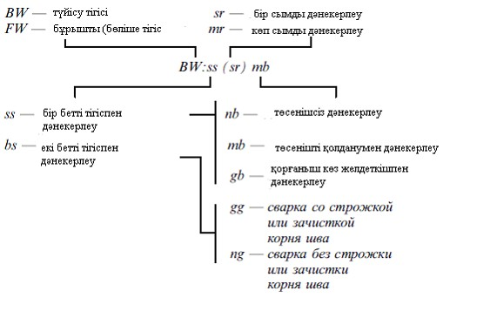

Теңіз кемелерін сыныптау
және жасау қағидасына
747-қосымша
Тіреулік дәнекерлеп жалғаулардың сынамасы және үлгілердің тілік схемасы
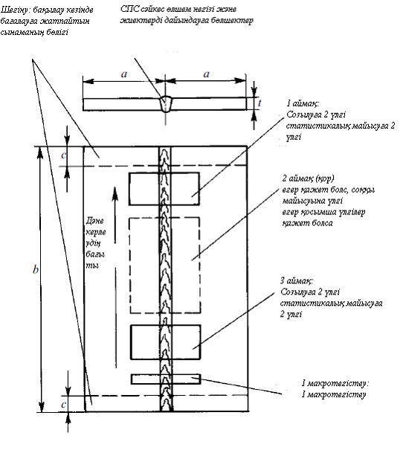

Теңіз кемелерін сыныптау
және жасау қағидасына
748-қосымша
Сынақ және бақылау көлемі
Бақылау мен сынақ түрі | Сынақ және бақылау көлемі | Ескертпе
Көзбен шолу және өлшеу бақылауы  Радиографикалық немесе ультрадыбысты бақылау  Капиллярлы  дефектоскопия  Созылу үлгісінің көлденең жалпақкескінді сынақ  Статистикалық майысуға көлденең үлгілер сынақ  Макрошлифовтердің  бақылауы  Макрошлифовтердің  бақылауы | Тігістің 100 % ұзындығы  Тігістің 100 % ұзындығы  Тігістің 100 % ұзындығы  4 үлгінің  4 үлгінің  1 көлденең  макрошлиф  1 көлденең  микрошлиф | —  t<12мм қалыңдықтың дәнекерленген біріктіруі үшін радиографикалық бақылау қолданылу керек, ал Кеме қатынасы тіркелімінің келісуімен t>12мм кезде радиографикалық бақылауды ультра дыбыстыққа алмастыруға болады  —  Сынаққа тігістің күшеюі шешілгеннен кейін созылуға 2 үлгі және ұлттық стандартқа талаптары сай күшеюі бар 2 үлгі алынады.  t< 12 мм қалыңдықты 2 түп және тігістің үсті созылуымен сынаққа түседі, ал t>12 мм жақтың майысуға 4 үлгісі сынаққа алынады  -  -
Теңіз кемелерін сыныптау
және жасау қағидасына
749-қосымша
Құбырлардың тіректік жалғаулар сынамасы

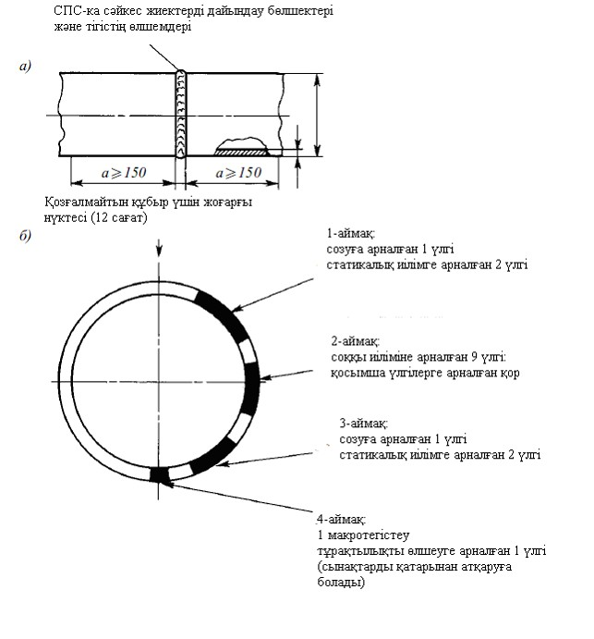

а-сынама өлшемдері;
б-сынау үшін үлгілер тілігінің схемасы
Теңіз кемелерін сыныптау
және жасау қағидасына
750-қосымша
Таврлық жалғаудың сынамасы және үлгілер тілігінің схемасы
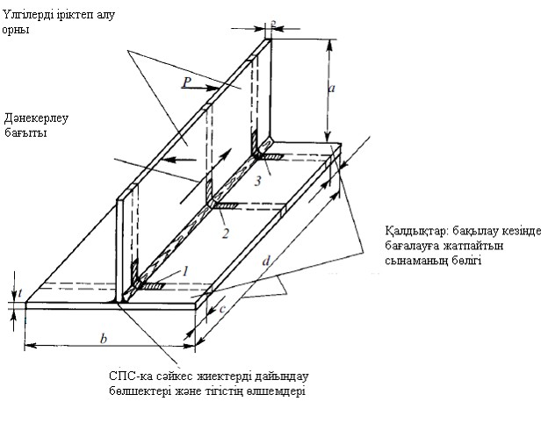

Теңіз кемелерін сыныптау
және жасау қағидасына
751-қосымша
Сынау талаптарының көлемі
Бақылау мен сынақ түрі | Бақылау мен сынақ көлемі | Ескертпе
Көзбен шолу және  өлшейтін бақылау  Радиографикалық немесе  ультрадыбыстық бақылау  Капиллярлы  дефектоскопия  Макротегістеуді бақылау  Макротегістеуді бақылау  Сыныққа сынау | тігістің 100 % ұзындығы  тігістің 100 % ұзындығы  тігістің 100 % ұзындығы  2(3) үлгі  1 үлгі  2 үлгі  (  120 мм) | —  Радиографикалық немесе  ультрадыбыстық бақылау әдістер толық пісірілген жалғаулар үшін қолданылады  —  Қолмен орындайтын және жартылай автоматты пісіру үшін бір макро тегістеу "тоқта — баста" операциясына сәйкес келетін орында дайындалуы тиіс. Автоматты пісірумен жасалған үлгілерден 3 макро тегістеу дайындалады.  —  Жиектерін ажыратусыз бір өткелді бұрышты тігіспен (калибрмен) орындалған жалғаулар үшін сынаққа сынау қолданылады
Теңіз кемелерін сыныптау
және жасау қағидасына
752-қосымша
Бұрыштық тігіспен құбырлардың мүшелену/құбырлардың біріктірілу тораптарының сынамасы және сынама кесінділерінің схемасы
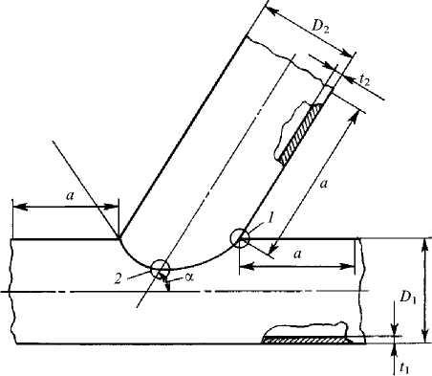

Теңіз кемелерін сыныптау
және жасау қағидасына
753-қосымша
Бақылау мен сынақ көлемі
Бақылау түрі | Бақылау мен сынақ көлемі | Ескертпе
Көзбен шолу және өлшейтін бақылау  Ультрадыбыстық бақылау  Капиллярлы дефектоскопия  Макротегістеуді бақылау  Макротегістеуді бақылау | тігістің 100 % ұзындығы  тігістің 100 % ұзындығы  тігістің 100 % ұзындығы  2 көлденең макро тегістеу  1 көлденең макро тегістеу | —  Ультрадыбыстық бақылау тек қана толық пісірілген жалғаулар үшін қолданылады  —  —  —
Теңіз кемелерін сыныптау
және жасау қағидасына
754-қосымша
Созылу және статикалық иілу үлгiлердiң сынау нәтижелерi
Негізгі металл |  |  | Дәнекерленген жалғаулардың қасиеттері
Тобы | Санаты | Сандық код | Созылу | Статикалық иілім
 |  |  | Rm, МПа | Диаметр оправки Бүгі бұрышы²
Халықаралық қорытпалар
22а | RA/WA | 5754 | 190 | 3t | 180
22Ь | RB/WB | 5086 | 240 | 6t
 | RC/WC | 5083  5383 и 5456 5059 | 275  290  330 | 6t  6t  6t
23 | RD/WD | 6005А  6061  6082 | 170  170  170 | 7t  7t  7t
Ұлттық қорытпалар
22а | R1/W1 | 1530 | 1851 | 3t | 180
22b | R2/W2  R3/W3  R4/W4 | 1550  1561  1575 | 275¹  305  360 | 6t  6t  6t
23 | R5/W5 | —  (AlSilMgMn) | 170 | 7t
¹ Қалыңдығы12,5 мм –ге дейін және қоса алғанда пісірілген жалғаулар үшін
2 Сынақтың нәтижелерін бағалау кезінде келесіні басшылыққа алу қажет: үлгінің беткі қабатында кез-келген бағытта қашықтығы 3 мм-ден артық бірде-бір сызат болмауы тиіс; үлгі жиектеріндегі сызаттар назарға алынбауы мүмкін, егер олардың пайда болуына пісірілмеу себепші болмаған жағдайда.
Ескертпе. t — үлгі қалыңдығы.
Теңіз кемелерін сыныптау
және жасау қағидасына
755-қосымша
Негізгі металдың қалыңдығы бойынша мақұлдау саласы
Сынақ кезіндегі сынама қалыңдығы t, мм | Негізгі металдың қалыңдығы бойынша мақұлдау саласы
 | Бір және екі өткелді технология | Көп өткелді технология
t  3 | 0,8t-дан 1,1t-ға дейін | t-дан 2t-ға дейін
3<t  12 | 0,8t-дан 1,1t-ға дейін | 3 мм-ден 2t-ға дейін
12<t  100 | 0,8t-дан 1,1t-ға дейін | 0,5t-дан 2t-ға дейін, бірақ  150 мм-ден көп емес
t>100 | — | 0,5-тен 1,5-ке дейін
Ескертпе. Егер СПС пісіру әдістерінің/үдерістерінің екі немесе одан да көп комбинацияларын қолдануды қарастырса, онда әрбір пісіру әдісімен/үдерісімен орындалған сынақ кезінде тіркелген тігістің қалыңдығы дәнекерлеудің жекелеген әдісі/үдерісі үшін мақұлдау саласын тағайындау кезінде негіз ретінде алынуы мүмкін.
Теңіз кемелерін сыныптау
және жасау қағидасына
756-қосымша
Дәнекерленетін құбырлардың немесе біріктіру бөлігінің келте құбырларының сыртқы диаметрі бойынша мақұлдау саласы
Сынақ кезіндегі сынаманың диаметрі D, мм,^{1,2} | Мақұлдау саласы
D  168,3  D> 168,3 | от 0,5D до 2,0D  0,5 D және табақтар³
¹D — құбырдың сыртқы диаметрі.
2 Мақұлдау саласына қатысты қалған талаптарды орындаған жағдайда, табақтарды дәнекерлеу туралы мақұлдау D
500 мм болатын құбырларды да пісіруге таралуы мүмкін.

3осы Қағиданың 7272-тармағы.
Теңіз кемелерін сыныптау
және жасау қағидасына
757-қосымша
Әр түрлі дәнекерленген жалғаулар үшін кеңістіктік орналасуы бойынша пісірудің техникалық үдерісінің мақұлдау саласы
Сынаманы дәнекерлеу кезіндегі тігістің типі | Сынаманы дәнекерле у кезіндегі тігістің орналасуы ¹ | Дәнекерлеудің мақұлданған кеңістіктік орналасуы және жалғау типтері
 |  | Табақтар |  |  | Құбырлар
 |  | Түйістіріп жалғау | Бұрыштық тігіспен жалғау |  | Түйістіріп жалғау | Бұрыштық тігіспен жалғау
 |  |  | жиектерді мүшелеумен | жиектерді мүшелеусіз |  | жиектерді мүшелеумен | жиектерді мүшелеусіз
Түйістіру/ табақтар⁴  Осы Қағиданың 298- қосымшасынд ағы суретке сәйкес сынама | РА  PC  PG  PF  РЕ | РА  PC  PG  PF  РЕ | РА, РВ,  РВ  PG  PF  PD | —  —  —  —  — | РА³  PC³  —  —  — | РВ  белгіленген ^{3,5}  РВ  белгіленген, РВ бұрылатын ^{3,5}  —  —  — | —  —  —  —  —
Бұрыштық /табақтарды мүшелемей.О сы қағиданың 300-қосымша сындағы суретке сәйкес сынама | РА  РВ  PG  PF  PD | —  —  —  —  — | —  —  —  —  — | РА  РВ  PG  PF  PD | —  —  —  —  — | —  —  —  —  — | —  РВ⁵  —  —  —
Бұрыштық /табақтарды мүшелемей.О сы қағиданың 300-қосымша сындағы суретке сәйкес сынама | РА  РВ  PG  PF  PD | —  —  —  —  — | РА  РВ  PG  PF  PD | —  —  —  —  — | —  —  —  —  — | РВ бұрылатын^{3,5}  РВ белгіленген, РВ  бұрылатын^{3,5}  —  —  — | —  —  —  —  —
Түйіскен/ құбырлар⁴Осы Қағида-ның 750-қосымша сына сәйкес сынама | РА  PC  PG  PF  H-L045 | PA  PC  PG  PA, PF, PD  PA, PC, PF, PD | —  —  —  —  — | —  —  —  —  — | РА  PC  PG  PA, PF  Барлығы, PG басқасы | РВ бұрылатын⁵  РВ белгіленген, РВ бұрылатын ⁵ PG⁵ РВ, PF, PD⁵ Барлығы, PG⁵басқасы | РВ бұрылатын⁵  РВ белгіленген, РВ бұрылатын⁵  PG5 РВ, PF, PD⁵  Барлығы, PG⁵басқасы
Бұрыштық/құ бырлар Т, Y,К-бейнелі жиектерді мүшелеусіз құбырдың жалғаулары. Осы Қағиданың 738 қосымшасына сәйкес сынама | MW және SA пісіру үдерісі; құбырдыңосі тік | — | — | Барлығы, PG басқасы | — | — | Барлығы, PG басқасы
 | А пісіру үдерісі; СПС сәйкес құбырдың осі | — | — | — | — | — | Сынақ кезінде бұрыштан ±30⁰ -ғы құбыр осінің бағдары
Бұрыштық/құ бырлар Т, Y,К-бейнелі жиектерді мүшелеумен құбырдың жалғаулары. Осы Қағиданың 7- қосымшасына сәйкес сынама | MW және SA пісіру үдерісі; құбырдыңтік осі | Барлығы, PG басқасы | Барлығы, PG басқасы | — | Барлығы, PG басқасы | Барлығы, PG басқасы | —
 | А пісіру үдерісі; СПС сәйкес құбырдың осі | — | — | — | — | Сынақ кезінде бұрыштан ±30⁰-ғы құбыр осінің бағдары | —
¹ Сынақ кезіндегі тігістің кеңістіктік орналасуының белгілері ИСО 6947 сәйкес келеді. ² Кестенің талабы қолмен және жартылай автоматты дәнекерлеуге жүзеге асырылады. Автоматты дәнекерлеу үшін осы Қағиданың 7271-тармағының нұсқауларын басшылыққа алу керек.
3.Осы Қағиданың 7246-тармағының талаптарымен орнатылған қосымша шектеулерді ескере отырып.
4 Мақұлдау тек сыртқы диаметрі 500 мм-ден астам болатын құбырлар үшін ғана жарамды.
5 Осы Қағиданың 7278 және4249-тармақтарының талаптарымен орнатылған қосымша шектеулерді ескере отырып.
Теңіз кемелерін сыныптау
және жасау қағидасына
758-қосымша
Дәнекерленген қосулардың типтерi бойынша мақұлдауды облысы
Мақұлдау бойынша сынақ кезіндегі сынама дәнекерлеудің типі |  |  | Мақұлдаудың облысы
 |  |  | Табақшалар (Р) |  |  |  |  |  |  | Құбырлар (Т)
 |  |  | Жапсарлы дәнекерлеу |  |  |  | Т-образные соединения (BW) |  | Бұрыштық валикті тігіспен диектері н бұзбай жалғау(F W) | Түйiстiру Қосулары |  | Қосатын бұрыштық жiкпен нения (калибром ) (FW)
 |  |  | Бір жағынан дәнекерлеу |  | Екі жағынан дәнекерлеу |  | Бір жақпен дәнекерлеу | Екі жағынан дәнекерлеу |  | Бiр жақты дәнекерлеу стороны
 |  |  | астарлармен (mb) | астарларсыз (nb) | строжкамен (gg) | сторожкасыз (ng) |  |  |  | астарлаумен (mb) | астарлаусыз (nb)
Түйiстiру парақтард ың Ниясына (BW) | Бiр жағынан дәнекерле у (ss) | астында қойма Қами (mb) | * | — | х | х | — | х | х | — | — | х
 |  | без подкладок (nb) | х | * | х | х | х | х | х | — | — | х
 | Екi тараптармен дәнекерлеу (bs) | строжкамен (gg) | — | — | * | х | х | х | х | — | — | х
 |  | строжкаларсыз (ng) | — | — | — | * | — | х | х | — | — | х
Түйiстiру соединесi тұрбаларды ң Ниясына (BW) | Бiр жағынан дәнекерл еу | астында қойма Қами (mb) | х | — | х | х | — | х | х | * | — | х
 |  | астында қалаулар (nb) | х | х | х | х | х | х | х | х | * | х
Т - тип қосатын шеттердiң ретпен түлкiнi ненияға (BW) | Бiр жағынан дәнекерлеу (ss ) |  | — | — | — | — | * | х | х | — | — | х
 | Екi тараптармен дәнекерлеу (bs) |  | — | — | — | — | — | * | х | — | — | х
Қосатын бұрышты Нияға (FW ) (калиб) жiкпен вым | Пластиналар (Р) |  | — | — | — | — | — | — | * | — | — | х
 | Құбырлар (Т) |  | — | — | — | — | — | — | х | — | — | *
Шартты белгілер:
*— СПС үшiн сынау нәтижелерi бойынша тiкелей мақұлдайтын дәнекерленген қосулардың типтерi;
х— СПС үшiн (қосымша сынауларсыз) мақұлдау саласы бойынша мақұлданған дәнекерленген қосулардың типтерi;
— — СПС үшiн мақұлдауға жатпайтын дәнекерленген қосулардың типтерi.
1Түйінді дәнекерлеп жадғау бойынша мақұлдау саласының жиек мүшесінің құбырымен жалғауды байқау құбырларды жапсарлы жалғауға ұқсас орнатылады.
Ескерту. Жақшалардағы белгiлер осы Қағиданың 747-қосымшасы сәйкес келедi.
Теңіз кемелерін сыныптау
және жасау қағидасына
759-қосымша
Қоректендіру параметрлерінің номиналды мәндерінен ауытқуы
Қоректену параметрі | Номиналды мәндерден ауытқу
 | Созылмалы, % | Қысқа мерзімді
 |  | % | Уақыт, с
Кернеу (айнымалы тоқ)  Жиілік | +6...-10  ±5 | ±20  ±10 | 1,5  5
Кернеу  (тұрақты тоқ) | ±10 | 5 10 | Тоқ жүрудің циклдық ауытқуы
Теңіз кемелерін сыныптау
және жасау қағидасына
760-қосымша
Сигналды сәйкестендіру жарық құрылғылары үшін символдары және түстері
Сигнал | Түсі | Символ
Машина үй-жайларынан басқа орындарда өртті анықтау туралы сигнал беру | Қызыл
Машина үй-жайларында өртті анықтау туралы сигнал беру | Қызыл
Көлемді өртті сөндіру жүйесін іске қосу туралы сақтандыру сигналын беру | Қызыл | CО₂ HALОN AEROSOL
АШС сигналы | Сары
Рульдік құрылғының істен шығуы | Сары
льяльных құдықтардағы су деңгейі | Сары
Машина үй-жайы құрамының іс-әрекетке қабілеттілігін бақылау туралы сигнал беру | Сары
Телефон | Ақ
Машиналы телеграф. Пәрмен беру | Ақ
Теңіз кемелерін сыныптау
және жасау қағидасына
761-қосымша
АШС жүйесінің дыбыс сигналының түрлері
№ п/п | Сигнал түрі
1  2  3  4 | 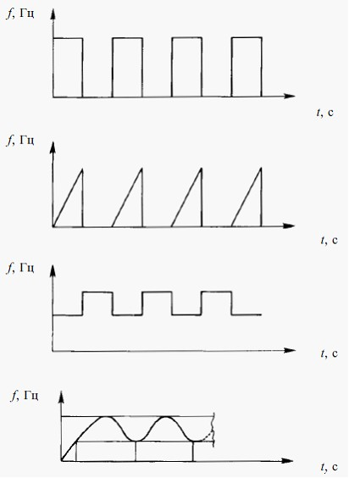
Теңіз кемелерін сыныптау
және жасау қағидасына
762-қосымша
Iшкi жанудың бас қозғаушылары (аз айналмалы)
№ р/п | Бақыланатын параметр | 1:-шi топ индикация, Апс, автоматты төмендету жүктемелер | 2: Мати топ - ческий сигналдың беруi бар резервтегi үрлегiштерiн iң жiберуi Апс | 3:-шi топ ма - қозғаушының тоқтауы тическая
1  1)  2)  3)  4)  2  1)  2  3  4  5  6  7  8  9  3  1)  2)  3  1)  2)  3)  3)  4  1)  2)  3)  4)  5  1)  6  1)  2)  3)  4)  7  1)  2)  3)  8  1)  2)  3)  9  1)  2)  3)  4)  101)  2)  3)  11  12  13  14  15 | Жанармай жүйе  Отынның қысымы (қозғаушыға кiруге) сүзгiден кейiн  Биiк қысымның жанармай үрлегiштерiнiң алдында отынның (температура ) тұтқырлығы  Биiк қысымның құбырларынан отынның ағып кетуi  Шығын цистернанадғы отынның деңгейi  Жағатын майды жүйе  Рамалық және таяныш мойынтiректерге жағатын майды қысым  Крейцкропфты мойынтірекке жағатын майды қысым  Таратушы білікке² жағатын майдың қысымы  Таратушы білікке² жағатын майдың температурасы  Қозғаушыға кiруде жағатын майдың температурасы  Таяныш мойынтiректiң салымдарының температурасы немесе мойынтіректен шығатын есiктегi жағатын майдың температурасы  Рамалық шығатын есiктегi жағатын майды тңемпература, бұлғақты, Крейцкопфты мойынтіректер немесе картередегі³ тұманының май  шоғырландыруы  Әрбiр лубрикатордан шығуындағы цилиндрлардың жағатын майын ағын  Ағынды - циркуляциялық цистернада⁴ майының деңгейi  Турбо қыздырғыш  Турбоқыздырғышқа кіретін кездегі жағатын майдың қысымы  Турбоқыздырғыштың сойынтірегінің шығуындағы жағатын майдың температурасы  Турбо қыздырғыштың айналу жиiлiгi  Поршендерді салқындату жүйесi  Қозғалтқышқа⁵ кірудегі сұйық, мұздатқыш поршеннің қысымы,  Әрбiр поршеннан шығудағы сұйық, поршенді салқындатқыштың температурасы,  Әрбiр поршеннан шығудағы сұйық, поршенді салқындатқыштың ағыны  Кең цистернада сұйықтың, поршенді салқындатқыштың деңгейi,  Борт сыртындағы сумен салқындату жүйесi  Борт сыртындағы судың қысымы  Цилиндрлерді тұщы сумен салқындату жүйесі  Магистралдi құбырға кірудегі суды салқындату қысымы  Әрбiр цилиндрден⁷ шығуындағы суды салқындату температурасы  Тұщы мұздатқыш судағы майдың болуы⁸  Кең цистернадағы цилиндрларды салқындататын судың деңгейі  Iске қосқыш ауаның және ауаны басқару жүйесi  Басты iске қосқыш клапанының алдында iске қосқыш ауаның қысымы  Қозғалтқышты басқару жүйесiндегi басқарудың ауа  қысымы  Қозғалтқышты шұғыл тоқтату жүйесін басқарудың ауа қысымы  Үрлейтін ауа жүйесі  Ресивердегі үрлейтін ауаның қысымы  Поршен астындағы және үрлеуші кеңістіктердегі температура (жану)  Үрлейтін ауаның ресиверіндегі су деңгейі  Шығатын газдардың жүйесі  Әрбір цилиндрдің шығуындағы шығатын газдың температурасы  Әрбір цилиндрдің шығуындағы шығатын газдың температурасы, орташа мәннен ауытқуы  Әрбір турбо қыздырығыштың кіруіндегі шығарылатын газдың температурасы  Әрбір турбо қыздырығыштың шығуындағы шығарылатын газдың температурасы  Форсункалардың салқындату жүйесi  Форсункалардың салқындату жүйесiндегi сұйықтың қысымы  Форсункалардың салқындату жүйесiндегi сұйықтың температурасы  Кең цистернадағы форсункалардың мұздатқыш сұйығының деңгейi  Қозғалтқыштың айналу жиілігі/бағыты  Қозғалтқыштың берілген тапсырмаға қарсы айналуы  Қозғалтқыштың айналу жиiлiгiнiң рұқсат етілгеннен асып кетуi  Басқару жүйелерiнiң қоректенуiнің, қорғаудың ақаулығы және АШС  Машина үй-жайында газдың шоғырлануы |  | —  —  —  —  —  —  —  —  —  —  —  —  —  —  —  —  —  —  —  —  —  —  —  —  —  —  —  —  —  —  —  —  _  _ | —  —  —  —  х  х  х  —  —  х  —  —  —  —  —  —  —  —  —  —  —  —  —  —  —  —  —  —  —  —  —  —  —  —  —  —  —  —  —  —  —  —  х  —  —  —
Ескерту. Параметрлердiң топтары үшiн 1 индикацияның жүйелерi, АШСжәне (жүктеменiң төмендетуiне) қорғау үшiн ортақ датчик ескерiледi;
резервтегi үрлегiштердiң автоматты жiберудi жүйесiнiң 2 датчигiнiң параметрлерiнiң топтары үшiн;
(қозғаушының тоқтауы) қорғаудың жүйесiнiң 3 датчигiнiң параметрлерiнiң топтары үшiн.
Шартты белгiлер:
?
— қашықтық индикациясы;

— табыста жоғарғы шектi мәннiң параметрiмен АШС сигнал;

— табыста жоғарғы шектi мәннiң параметрiмен АШС сигнал;

— АШС сигнал;

— резервтегi үрлегiштердiң автоматты жiберуi;

— жүктеменiң төмендетуi;

х — қозғаушының тоқтауы.
1 Сонымен бiрге асыра толтырудың мүмкiндiктерiнiң жанында жоғарғы деңгей бойынша сигнализация көзделуі тиіс.
2 Бөлек жағатын май жүйелерi болған кезде
3 Қуаты 2250 квт астам немесе немесе цилиндрінің диаметрi 300 м астам қозғалтқыштар үшін.
4 Жағатын майдың бiрнеше жүйелерi болған кезде әрбiр жүйе үшiн жеке АШС сигналы көзделуі (таратушы белдiк, клапан иiнағаштары үшiн) тиіс.
5 егер мұздатқыш сұйық циркуляциялық май болып табылса жүктемені төмендету талап етілмейді.
6 мүмкiндiктер, қозғаушы, сұйықтың ағынының бақылауының жүзеге асыруын конструкция, мұздатқыш пiскек артынан, пiскектердiң жылулық күйдi бақылауының талғаулы шараларының қабылдануына рұқсат етiледi.
7 Жеке бекiткiш клапандарсыз суытқыштың ортақ цилиндрлi төлкелерiнiң бар болуы.
8 Жылу алмастырғыш аппаратты отындардағы мұздатқыш суы және жағатын майды қолдану.
9 Екі жанармайлы қозғалтқышты (сұйық отын газ) қондырғыны қолдананғанда талап етіледі.
Теңіз кемелерін сыныптау
және жасау қағидасына
763-қосымша
Басты ішкі жану қозғалтқыштары (орташа және жоғары айналмалы)
№  р/н | Бақыланатын параметр | 1-топ: индикация, АШС, автоматты жүктемені ң кемуі | 2-топ:  АШС сигналын берумен резервті сорғыларды автоматты іске қосу | 3-топ: қозғалтқыштың автоматты тоқтауы
1  1)  2)  3)  4)  2  1)  2)  3)  4)  5)  3  1)  4  1)  5  1)  2)  3)  6  1)  2)  7  1)  8  1)  2)  9  10  11  12 | Отын жүйесі  Сүзгіден кейін отынның қысымы (қозғалтқышқа кіру кезінде)  Жоғары қысымды отын сорғыларының алдында отынның тұтқырлығы (температурасы)¹  Жоғары қысымды құбырларда отынның кемуі Шығыс цистернада отынның деңгейі²  Майлайтын май жүйесі  Рамалық және берік мойынтіректерге майлайтын майдың қысымы  Сүзгіде майлайтын майдың дифференциалды қысымы  Қозғалтқышқа кіру кезіндегі майлайтын майдың  температурасы  Картерде майлы тұманның шоғырлануы³  Әрбір лубрикатордан шығу кезінде цилиндрдің майлайтын майының ағыны  Турбоайдағыш  Турбоайдағышқа кіру кезінде майлайтын майдың қысымы⁴  Борттың сыртындағы сумен салқындату жүйесі  Борттың сыртындағы судың қысымы  Цилиндрлерді тұщы сумен салқындату жүйесі  Қозғалтқышқа кіру кезінде салқындатқыш судың қысымы немесе ағыны  Шығу кезіндегі салқындатқыш судың температурасы⁵  Ұлғайтқыш цистернада цилиндрдің салқындатқыш суының деңгейі  Іске қосатын ауа мен басқару ауасының жүйесі  Басты іске қосатын қақпақтың алдында іске қосатын ауаның қысымы  Басқару ауасының қысымы  Үрлейтін ауаның жүйесі  Үрлейтін ауаның ресиверіндегі температураҚайтатын газдың жүйесі  Әрбір цилиндрден шығу кезінде қайтатын  газдың температурасы⁶  Әрбір цилиндрден шығу кезінде қайтатын газдың температурасы, орташа мәннен ауытқу⁶  Қозғалтқыштың айналу жиілігі  Қозғалтқыштың рұқсат етілген айналу жиілігінен асып түсуі  Басқару жүйесін қуаттандырудың істен шығуы, қорғаныс және АШС  Машина үй-жайларындағы газдың шоғырлануы⁷ |  | —  —  —  —  —  —  —  —  ——  —  —  —  —  —  —  —  —  —  — | —  —  —  —  х  —  —  х  —  —  —  —  —  —  —  —  —  —  х  —  —
Ескертпе. 1-параметрлер тобына индикация жүйесіне, АШС және қорғаныс үшін ортақ датчик қарастырылады (жүктемені түсіру үшін);
2-параметрлер тобына – резервті сорғыларды автоматты іске қосу жүйесінің датчигі;
3-параметрлер тобына — қорғаныс жүйесінің датчигі(қозғалтқыштың тоқтауы).
Шартты белгілер:

— қашықтық индикация;

— параметрлердің жоғарғы шекті мәндерге жетуі туралы АШС сигналы;

— параметрлердің төменгі шекті мәндерге жетуі туралы АШС сигналы;

— жүктемені азайту;

— АШС сигналы;

— резервті сорғыларды автоматты іске қосу;

х — қозғалтқыштың тоқтауы.
1Тек қана ауыр отынмен жұмыс істегенде.
2Аса толып кету мүмкіндігі болған жағдайда жоғары деңгей бойынша сигнал беру де көзделуі тиіс.
3Тек қана қуаты 2250 кВт-тан жоғары немесе диаметрі 300 мм-ден артық орташа айналмалы қозғалтқыштар үшін. Екі дербес шығу жолдары бар әрбір қозғалтқыш үшін майлы тұманның бір детекторы (біреуі —АШС жүйесіне, екіншісі — қозғалтқышты тоқтатуға) АШС және қорғаныс жүйелерінің арасындағы дербестік талаптарын қанағаттандырады.
4Майлайтын майдың дербес ішінде салынған жүйесі болмаған жағдайда.
5АПС жүйесі және қорғаныс жүйесі үшін екі дербес датчик орнатылуы тиіс (жүктемені азайту).
6Цилиндрге қуаты 500кВт-тан жоғары болатын қозғалтқыш үшін.
7Екі отында (газ — сұйық отын) жұмыс істейтін қозғалтқышты жабдықты қолданған кезде талап етіледі.
Теңіз кемелерін сыныптау
және жасау қағидасына
764-қосымша
Басты бу турбиналары
№ р/н | Бақыланатын параметр | 1-топ: индикация, АШС | 2-топ:  АШС сигналын берумен резервті сорғыларды автоматты іске қосу | 3-топ:  Турбинаның автоматты тоқтауы
1  2  3  4  5  6  7  8  9  10  11  12  13  14  15  16 | Май салқындатқыштың артындағы майлайтын майдың қысымы  Сүзгіде майлайтын май қысымының түсуі  Әрбір мойынтіректен шығу кезінде майлайтын майдың температурасы  Гравитациялық цистернадағы майлайтын майдың деңгейі  Маневрлі құрылғының алдында будың температурасы¹  Маневрлі құрылғының алдында будың қысымы  Конденсаторда будың қысымы  Деаэратордағы қысым  Деаэратордағы судың деңгейі  Конденсатордағы судың деңгейі  Конденсатты сорғының артындағы судың қысымы  Конденсаттың тұздылығы  Турбинаның дірілі  Ротордың остік жылжуы  Шеткі тығыздауда будың қысымы  Айналымнан шығу кезіндегі борттың сыртындағы судың қысымы  Ескертпе. 1-параметрлер тобы үшін сорғы |  | —  —  —  —  —  —  —  —  —  —  —  —  — | х  —  —  х  —  —  х  —  —  х  —  —  х  х  —  —
Ескертпе. 1-параметрлер тобына индикация жүйесіне, АШС және қорғаныс үшін ортақ датчик қарастырылады (жүктемені түсіру үшін);
2-параметрлер тобына – қорғаныс жүйесінің датчигі (резервті сорғыларды автоматты іске қосу);
3-параметрлер тобына — қорғаныс жүйесінің датчигі(турбинаның тоқтату).
Шартты белгілер:

— қашықтық индикация (тұрақты);

— қашықтық индикация (шақыру бойынша);

— параметрлердің жоғарғы шекті мәндерге жетуі туралы АПС сигналы;

— параметрлердің төменгі шекті мәндерге жетуі туралы АПС сигналы сигнал;

— снижение нагрузки;

— резервті сорғыларды автоматты іске қосу;

х — турбинаның тоқтауы.
¹Қосымша турбинаға кіру алдында қайталама бу жылытқыш болған жағдайда.
Теңіз кемелерін сыныптау
және жасау қағидасына
765-қосымша
Басты газ турбинді қозғалтқыштар
№  п/п | Бақыланатын параметр | 1-топ: индикация, АШС | 2-топ: АПС сигналын берумен резервті сорғылар ды автоматт ы іске қосу | 3-топ: ГТҚ-тың автоматт ы тоқтауы
1  2  3  4  5  6  7  8  9  10  11  12  13  14  15  16  17  18  19 | Кіру кезінде майлайтын майдың қысымы  Кіру кезінде майлайтын майдың температурасы  Мойынтіректердің температурасы  ТВД-ға кіру кезіндегі газдың температурасы  Шамшырақтың кері тартуы немесе оталдыру жүйесінің істен шығуы немесе ыстық құбырлардағы температураның ауытқуы  Автоматты іске қосу жүйесі  ГТҚ-қа кіру кезіндегі отынның қысымы  Форсункалардың алдындағы отынның қысымы  Форсункалардың алдындағы отынның температурасы²  Ауа сүзгісінде қысымның түсуі  ГТҚ дірілі (әрбір тіректе)  Ротордың осьтік жылжуы  Турбинаның айналу жиілігі (әрбір роторда)  Майлайтын май цистернасында майдың деңгейі  ГТҚ-тың автоматты тоқтауы  Машина үй-жайының газға толып кетуі  Қаптың астындағы температура  ГТҚ-тың артындағы газдың температурасы  Басқару жүйесін қуаттандырудың істен шығуы, қорғаныс және АШС |  | —  —  —  —  —  —  —  —  —  —  —  —  —  —  —  —  —  — | х  —  —  х  х  —  х1  х1  —  —  х  х  х3  —  —  х1  —  —  —
Ескертпе. 1-параметрлер тобына индикация жүйесіне, АШС және қорғаныс үшін ортақ датчик көзделеді (жүктемені түсіру үшін);
2-параметрлер тобына – резервті сорғыларды автоматты іске қосу жүйесінің датчигі;
3-параметрлер тобына — қорғаныс жүйесінің датчигі(қозғалтқыштың тоқтату (турбинаның).
Шартты белгілер:

— қашықтық индикация (тұрақты);

— қашықтық индикация (шақыру бойынша);

— параметрлердің жоғарғы шекті мәндерге жетуі туралы АШС сигналы;

— параметрлердің төменгі шекті мәндерге жетуі туралы АШС сигналы;

— жүктемені азайту;

— резервті сорғыларды автоматты іске қосу;

х — турбинаның тоқтауы.
1Газбен жұмыс істегенде.
2Тұтқырлы жоғары отынмен жұмыс істегенде.
3Күш беретін турбинаның айналу жиілігі бойынша тоқтау.
Теңіз кемелерін сыныптау
және жасау қағидасына
766-қосымша
Білік жетектер, РҚВ, редукторлар және жалғастырғыштар
№ р/н | Бақыланатын параметр | 1-топ: индикация, АШС, автоматты жүктеменің кемуі | 3-топ: автоматты қозғалтқыш тың тоқтауы (турбинаны ң)
1  1)  2)  3)  4)  5)  2  1)  2)  3)  3  1)  2)  3)  4) | Білік жетектер  Берік мойынтіректердің температурасы (немесе майлайтын майдың), қозғалтқыштың ішіне салынған және редукторды қоса алғанда  Берік мойынтіректердің температурасы (немесе майлайтын майдың)  Дейдвудты мойынтіректердің температурасы (немесе майлайтын майдың)¹  Дейдвудты құбырды майлау үшін цистернадағы майлайтын майдың деңгейі²  Дейдвудты құбырға кіру кезіндегі судың ағыны³  РҚВ  Фильтрдің артындағы гидравликалық майдың қысымы  Қысымды цистернадағы гидравликалық майдың деңгейі  Қосымша энергияның болмауы (басқаруды қуаттандыру)⁴  Редукторлар және жалғастырғыштар  Редукторға кіру кезіндегі майлайтын майдың қысымы⁵  Редукторға кіру кезіндегі майлайтын майдың температурасы  Әрбір сырғанау біліктірегінің температурасы⁶  Жалғастырғышқа кіру кезіндегі гидравликалық майдың қысымы |  | х  —  —  —  —  —  —  —  х  —  —  —
Ескертпе. 1-параметрлер тобына индикация жүйесіне, АШС және қорғаныс үшін ортақ датчик қарастырылады (жүктемені түсіру үшін);
3-параметрлер тобына — қорғаныс жүйесінің датчигі(қозғалтқыштың тоқтатуы (турбинаның).
Шартты белгілер:

— қашықтық индикация (тұрақты);

— қашықтық индикация (шақыру бойынша);

— параметрлердің жоғарғы шекті мәндерге жетуі туралы АШС сигналы;

— параметрлердің төменгі шекті мәндерге жетуі туралы АШС сигналы;

— жүктемені азайту;

— АШС сигналы;

х — қозғалтқыштың тоқтатуы (турбинаның).
¹осы Қағиданың 2791-тармағы.
2Жабылған дейдвудты құбыр кезінде.
3Сулы майлау кезінде.
4Кішкене көпірдегі индикация.
5Жалғастырғыш болған жағдайда қозғалтқышты тоқтатудың орнына жалғастырғыштың тіркеуін жазу қарастырылады.
6 Қуаты 2250 кВт-тан жоғары қозғалтқыштар үшін.
Теңіз кемелерін сыныптау
және жасау қағидасына
767-қосымша
Автоматтандырылған қазан құрылғылар
№ р/н | Бақыланатын параметр | Индикация, АПС | Автоматты қорғаныс
1  1)  2)  3)  4)  5)  6)  7)  8)  2  1)  2)  3)  4)  5  3  1)  2)  3)  4)  5) | Жауапты тағайындаудағы басты бу қазандары және қосымша бу қазандары, пайдаға асыратын қазандар және аралас жылытумен  Қазан барабанындағы будың қысымы (бу жылытқыштың артында)¹  Бу жылытқыштың артындағы будың температурасы  Бу салқындатқыштың артындағы будың температурасы  Қазан барабанындағы судың деңгейі  Қуат беретін судың қысымы немесе қысымның түсуі⁴  Мәжбүрлі айналымдағы қазандардағы айналымның тоқтауы  Бу сеператорында судың деңгейі  Жылу жәшігіндегі судың деңгейі  Автоматты оттық құрылғылар  Форсунканың алдындағы отынның қысымы⁴  Отынды шашу үшін ауа немесе будың қысымы  Форсунканың алдындағы отынның температурасы⁵  Оттық құрылғының алдындағы ауаның қысымы⁶  Шамшырақтың кері тартуы  Табиғи жылу тасымалдағышы бар қазандар және қазан құрылғылары  Қазаннан шығу кезіндегі жылу тасымалдағыштың температурасы  Қазаннан шығу кезіндегі жылу тасымалдағыштың ағыны  Ұлғайтқыш қалыптағы жылу тасымалдағыштың деңгейі Қазан оттығының құрғату құрылғысында жылу тасымалдағыштың кемуі  Пайдаға асыратын қазанның қабылдау камерасының құрғату құрылғысынды жылу тасымалдағыштың кемуі | —  — | —  —  —  ^{х3}  —  х  —  —  —  —  —  х  х  х  х  х3  ³  х
Шартты белгілер:

— қашықтық индикация;

— параметрлердің жоғарғы шекті мәндерге жетуі туралы АШС сигналы;

— параметрлердің төменгі шекті мәндерге жетуі туралы АШС сигналы;

— АШС сигналы;

— айналымдағы сорғының тоқтауы;

х — өшірілу.
1Қосымша қазандар үшін тек қана басты бу өткізгіште сигналды қолдану рұқсат етіледі.
2Тек қана механизм жетегін қамтамасыз ететін қазандар үшін.
3Тек қана параметрлердің төменгі шекті мәндерге жеткенде.
4Тек қана басты қазандар үшін.
5Для топочных устройств на тяжелом топливе.
6Егер қазандық желдеткіш пен отын сорғысы бір қозғалтқыштан тікелей жетегі болса қарастырылмауы мүмкін.
Теңіз кемелерін сыныпта
және жасау қағидасына
768-қосымша
Автоматтандырылған кеме электр станциялары
№ р/н | Бақыланатын параметр | Индикация, АШС | Қозғалтқыштың автоматты түрде тоқтауы
1  1)  2)  3)  2  1)  2)  3) | Кеме жүйесі  Кернеу  Тоқтың жиілігі  Оқшаулаудың кедергісі  Генераторлар  жүктеме (тоқ)  Кері күш (тоқ)  Орам температурасы¹ |  | х  —  —  х  х  —
Шартты белгілер:

— қашықтық индикация;

— параметрлердің жоғарғы шекті мәндерге жетуі туралы АШС сигналы;

— параметрлердің төменгі шекті мәндерге жетуі туралы АШС сигналы;

— жауапкершілігі жоқ тұтынушыларды өшіру;

х — генераторды өшіру. Генераторларды қорғау жүйесімен жүзеге асырылады (осы Қағиданың 490- тарауы).
1Қуаты 5000 кВт-тан жоғары айнымалы тоғы немесе осьтік ұзындығы 1000 мм-ден асатын белсенді болаты бар машиналар үшін қажет.
Теңіз кемелерін сыныптау
және жасау қағидасына
769-қосымша
Генератор жетектері үшін ішкі жану қозғалтқыштары
№ р/н | Бақыланатыын параметр | АПС | Қозғалтқыштың автоматты түрде тоқтауы
1  2  3  4  5  6  7  8  9  10  11  12  13 | Жоғары қысымдағы құбырларда отынның кемуі Майлайтын майдың температурасы  Майлайтын майдың қысымы  Картердегі майлы тұманның шоғырлануы¹  Салқындатқыш судың қысымы мен ағымы  Салқындатқыш судың немесе салқындатқыш ауаның температурасы  Ұлғайтқыш цистернадағы салқындатқыш судың деңгейі²  Шығыс цистернадағы отынның деңгейі  Іске қосатын ауаның қысымы  Қозғалтқыш айналуының шекті жиілігінен асып түсуі  Жоғары қысымды отын сорғысының алдында отынның тұтқырлығы (температура)³  Әрбір цилиндрден шығу кезінде қайтатын газдың температурасы⁴  Машина үй-жайларында газдың шоғырлануы⁵ |  | —  —  х  х  —  —  —  —  —  х  —  —  —
Шартты белгілер:

— параметрлердің жоғарғы шекті мәндерге жетуі туралы АШС сигналы;

— параметрлердің төменгі шекті мәндерге жетуі туралы АШС сигналы сигнал;

— АПС сигналы;

х — қозғалтқыштың тоқтауы.
1Қуаты 2250 кВт-тан жоғары немесе диаметрі 300 мм-ден үлкен цилиндрлері бар қозғалтқыштар үшін.
2Автономды салқындату жүйесі болған жағдайда.
3Тек қана ауыр отында жұмыс істеген жағдайда.
4Цилиндрге қуаты 500 кВт-тан жоғары қозғалтқыштар үшін.
5Екі отында (газ — сұйық отын) жұмыс істейтін қозғалтқышы бар жабдықты қолданған жағдайда қажет болады.
Теңіз кемелерін сыныптау
және жасау қағидасына
770-қосымша
Генераторлардың жетегі үшін булы турбиналар
№ р/п | Бақыланатын параметр | АШС индикациясы | Турбинаның автоматты жағдайы
1  2  3  4  5 | Май суытқыштағы жағылатын майдың қысымы  Мойынтірек шығысындағы жағылатын майдың температура  Конденсатордағы будың қысымы  Турбина алдындағы будың қысымы  Конденсатордағы судың деңгейі |  | х  —  х  —  —  —
Шартты белгілер:

— қашықтықты индикация (шақыру бойынша);

— жоғарғы соңғы мағынаға параметрмен жеткен кезіндегі сигнал АШС;

— төменгі соңғы мағынаға параметрмен жеткен кезіндегі сигнал АШС;

х — турбинаның жағдайы.
Теңіз кемелерін сыныптау
және жасау қағидасына
771-қосымша
Автоматталған компрессорлы қондырғылар
№ р/п | Бақыланатын параметр | АПС индикациясы | Автоматты қорғау
1  2  3  4  5 | Компрессорге кірістегі майланатын майдың қысымы  Комрпессор шығысындағы салқындататын  ортаның ағыны¹  Салқындатудың ауа температурасы  Ауа баллонының шығысындағы шығыс қысымы Басқару жүйесінің ауа қысымы |  | х  х  —  —  —
Шартты белгілер:

— қашықтықты индикация;

— жоғарғы соңғы мағынаға параметрмен жеткен кездегі сигнал АШС;

— төменгі соңғы мағынаға параметрмен жеткен кездегі сигнал АШС;

х — компрессордың жағдайы.
1 Ағынның орнына суытатын ортаның температурасының ең жоғары мағынасын бақылау рұқсат етіледі
Теңіз кемелерін сыныптау
және жасау қағидасына
772-қосымша
Машиналық үй-жайдың автоматталған құрғататын қондырғылары
№ р/п | Бақыланатын параметр | АПС
1  2 | Льяльды құдықтағы судың деңгейі  Лльяльды құдықтағы және су құбырларының  туннеліндегі² судың авариялық деңгейі | ¹
Шартты белгілер:

— жоғарғы соңғы мағынаға параметрмен жеткен кездегі сигнал АШС;

— төменгі соңғы мағынаға параметрмен жеткен кездегі сигнал АШС.

1Қашықтықтан басқару кезде.
2Сигнал меңгерлікке шығарады
Теңіз кемелерін сыныптау
және жасау қағидасына
773-қосымша
Автоматтандырылған тоңазытқыш жабдықтар
№ р/н | Бақыланатын параметр | АПС | Автоматты қорғаныс
1  1)  2  1)  2)  3)  4)  5)  6)  7)  3  1)  2)  3)  4)  5)  6)  4  1)  2)  3)  4)  5) | Жетекті электрқозғалтқыштары  Қозғалтқыштың жүктемесі (тоқ)  Компрессорлар  Сору қысымы  Айдау қысымы¹  Айдау температурасы  Майлайтын майдың қысымы мен ағыны  Майлайтын май температурасы  Ротордың ығысуы²  Мойынтіректер температурасы²  Ыдыстар мен аппараттар, тоңазытқыш негіздің, салқын тасымалдаушының, су салқындатқыштың сорғылары  Сорғыдағы тоңазытқыш негіздің ағыны Буландырғыштағы салқын тасымалдаушының  Айдау қысымы немесе айдаудың құбыр өткізгішіндегі салқындатқыш судың ағыны  Айналмалы ресиверларда, сұйықтық ажыратқыштарда, аралық ыдыстарда, сұйық тоңазытқыш негіздің еркін деңгейіндегі буландырғыштарда тоңазытқыш негіздің деңгейі⁴  Буландырғыштың шығу жүйесіндегі салқын тасымалдаушының температурасы  Кеңейту багынде салқын тасымалдаушының деңгейі  Газды ортаны бақылау үй-жайы, құрылғысы  Жүкке арналған салқындатылатын үй-жайлардағы ауа температурасы  Жүкке арналған салқындатылатын үй-жайлардағы ауасалқындатқыш желдеткіштің тоқтауы⁵  Тоңазытқыш негіздің қысымындағы жабдығы бар үй-жай ауасындағы тоңазытқыш негіздің шоғырлануы  Жүкке арналған салқындатылатын үй-жайлардағы СО₂, О₂, N₂ шоғырлануы⁷  Жүкке арналған салқындатылатын үй-жайлардағысалыстырмалы ауа ылғалдылығы⁷ |  | х  х  х  х  х  х  х³  х  х  х³  —  —  —  —  —
Шартты белгілер:

— қашықтық индикация;

— жоғарғы шекті мәндер параметрлеріне жеткен кезде берілетін АШС сигналы;

— төменгі шекті мәндер параметрлеріне жеткен кезде берілетін АШС сигналы;

— АШС сигналы;

— қозғалтқыштың тоқтауы;

— сорғының тоқтауы;

— авариялық желдеткіштің қосылуы, алдын ала ауа өткізгіштердің бөгейтін құрылғыларын жұмыс жағдайына келтіруді қажет ететін жүкке арналған салқындатылатын үй-жайлардың авариялық желдеткіштерінен басқасы;

х — компрессордың тоқтауы.
1Әрбір сатыға арналған поршендік екі сатылы компрессорларда
2Сыртқа тебуші компрессорларға арналған.
3Немесе буландырғышқа салқындатқыш негізді беруді тоқтату.
4Максимальды деңгейде компрессордың тоқтауы. Қорғаныс міндеттерін ғана атқаратын сұйықтық ажыратқыштарда салқындатқыш негіз деңгейінің индикациясы ескерілмеуі мүмкін.
5Әрбір желдеткіш үшін.
6Қозғалғыш көпірдегі жеке сигнал жабдығы.
7Қолдануға мүмкіндік бар орында: газды ортаның құрамын реттейтін жүйелер үшін, жеміс-көкөніс жүктерін тасымалдау үшін.
Теңіз кемелерін сыныптау
және жасау қағидасына
774-қосымша
Механизм және қондырғылардың бақыланатын параметрлері, өлшейтін орындар, параметрлердің ең шекті мағыналары, автоматтық қорғаудың түрлері және параметрлерді индикациялау
№ р/н | Бақыланатын параметр | 1-топ: индикация , АШС, жүктемені автоматты төмендету | 2-топ: АШС сигналым ен резервті сорғылар ды автоматт ы іске қосу | 3-топ: Қозғалтқ ышты автоматт ы тоқтату
1 | Басты ішкі жану қозғалтқыштары
1)  2)  3)  4)  5)  6)  7)  8)  9)  10)  11)  12)  13)  14)  15)  16)  17)  18)  19)  20)  21)  22)  2  3  1)  2)  3)  4)  5)  6)  4  1)  2)  5  1)  2)  6  1)  2)  3)  4)  5)  7  1)  2)  3)  4) | Қозғалтқыштың кіру жүйесінде майлайтын майдың қысымы  Қозғалтқыштың кіру жүйесінде майлайтын майдың температурасы  Лубрикатордың шығу жүйесінде майлайтын майдың ағымы  Сүзгідегі майлайтын май қысымының айырмасы  Мойынтіректердің кіру жүйесінде турбоайдағыштағы майлайтын майдың қысымы³  Әрбір қос иін немесе мойынтіректің ауданындағы майлы тұманның шоғырлануы немесе мойынтіректердің температурасы  Қозғалтқыштың кіру жүйесінде салқындатқыш ортаның қысымы немесе ағымы  Қозғалтқыштың шығу жүйесінде салқындатқыш ортаның температурасы  Кемер сыртындағы салқындатқыш судың қысымы немесе ағымы  Желі құбырына өтетін газдың температурасы  Әрбір цилиндрдің шығу жүйесіндегі қайтатын газдың температурасы⁶  Қайтатын газдың температурасы.  Цилиндрлер бойынша орташа мәндерден ауытқу⁶  Іске қосатын қақпақтың алдында іске қосатын ауаның қысымы  Қозғалтқышты басқару жүйесіндегі ауа қысымы  Үрлеу ауасын салқындатқыштың шығу жүйесінде үрлеу ауасының температурасы  Жоғары қысымдағы отын сорғыларының алдында отын қысымы  Қозғалтқыштың кіру жүйесіндегі отын тұтқырлығы(температура)⁷  Шығыс цистернасындағы отын деңгейі  Жоғары қысымды құбырдан отынның кемуі  Қозғалтқыштың айналу жиілігі  Басқару, сигнал беру және қорғаныс жүйелерінің қуат алуы  Машина бөлмелерінде газдың шоғырлануы⁸  Механикалық қондрғы қазандары⁹  Генератор жетектері үшін ішкі жану қозғалтқыштары  Қозғалтқыштың кіру жүйесінде майлайтын майдың қысымы  Қозғалтқыштың кіру жүйесінде салқындатқыш ортаның қысымы немесе ағымы  Қозғалтқыштың шығу жүйесінде салқындатқыш ортаның температурасы  Жоғары қысымды құбырдан отынның кемуі  Қозғалтқыштың айналу жиілігі  Іске қосатын ауаның қысымы (іске қосатын қапақтың алдында)  Редукторлар  Редуктордың кіру жүйесінде майлайтын майдың қысымы  Редуктордың кіру жүйесінде майлайтын майдың температурасы  Іске қосатын компрессорлар  Компрессордың кіру жүйесінде майлайтын майдың қысымы  Компрессордың шығу жүйесіндегі ауа температурасы  Цистерналар  Шығыс цистернасындағы майлайтын майдың деңгейі  Кемитін май цистернасында кемитін майдың деңгейі  Шығыс цистернасындағы отынның деңгейі  Құю цистернасындағы отынның деңгейі  Ұлғайту цистернасындағы салқындатқыш ортаның деңгейі  Кемелік жүйе  Кернеу  Жүктеме (тоқ)  Тоқ жиілігі  Оқшаулау кедергісі | п | -  —  —  —  —  —  —  —  —  —  —  —  —  —  —  —  —  —  —  —  —  —  —  —  —  —  —  —  —  —  —  —  —  —  —  —  —  — | х  —  —  —  —  —  х⁵  —  —  —  —  —  —  —  —  —  —  —  —  —  х  —  —  х  —  —  —  х  —  х  —  —  —  —  —  —  —  —  —  —  —  —
Ескертпе. 1-параметрлер тобына индикация жүйесі, АШС және қорғаныс (жүктемені азайту үшін) үшін ортақ датчик қарастырылады.;
2-параметрлер тобына — резервті сорғыларды автоматты іске қосатын жүйенің датчигі;
3-параметрлер тобына — қорғаныс жүйесінің датчигі (қозғалтқышты тоқтату).
Шартты белгілер:

— қашықтық индикация (тұрақты);

— қашықтық индикация (шақыру бойынша);

—жоғары шекті мәндердің параметрлеріне жеткен кездегі АШС сигналы;

— төменгі шекті мәндердің параметрлеріне жеткен кездегі АШС сигналы;

— АШС сигналы;

— резервті сорғыларды автоматты іске қосу;

— компрессорды тоқтату;

— жүктемені азайту;

х — қозғалтқышты тоқтату.
1 Автономных резервті сорғылар бар болғанда.
2 Кеме қатынасы тіркелімімен келісу бойынша жүктемені азайту, арнайы жарық және дыбыс сигналдарын қарастыру ішкі жану қозғалтқыштарына рұқсат етіледі.
3 Автономды майлау сорғысы болғанда.
4 Диаметрі 300 мм-ден артық цилиндрі бар аз айналымды қозғалтқыштар үшін.
5 Диаметрі 300 мм-ден артық цилиндрі бар орташа және жоғары айналымды қозғалтқыштар үшін.
6 500 кВт-тан артық цилиндрлік қуаты бар қозғалтқыштар үшін.
7 Ауыр отында жұмыс істеген кезде.
8 Екі отынды (газ-сұйық отын) қозғалтқышы бар құрылғыны қолданғанда қажет.
9 Осы Қағиданың 768 қосымшасы.
Теңіз кемелерін сыныптау
және жасау қағидасына
775-қосымша
Параметрлердiң тiзiмi
Параметр | АПС | Ескертпе
Басқарудың компьютерлік жүйесі | Ақау¹ | Автоматты түрде резервтіге қосылу
Курс | Рұқсат етілген шектен тыс ауытқу | —
Бағытын анықтау нүктесінен жоғары жағдай | Рұқсат етілген шектен тыс ауытқу | —
Қорек көзінің жүйесі | Ақау | Автоматты түрде резервтіге қосылу
Бағытын анықтаудың орналасуын анықтау кешені | Ақау. Қателік. Байланудың сәйкес келмеуі | Орналасуын анықтау әрбір жүйесінің бойынша
Гирокомпас | Қателік. Сәйкессіздік | Автоматты түрде резервтіге қосылу
Бағытын анықтаудың орналасуын анықтау кешені | Қателік. Сәйкессіздік | Автоматты түрде резервтіге қосылу
Жел қысымының датчигі | Қателік. Сәйкессіздік | Автоматты түрде резервтіге қосылу
"Тартылған арқан" ылғандандыру жүйесінің май қысымы | Ең төмен | АПС параметрлері жинақталуы мүмкін
"Тартылған арқан" ылғандандыру жүйесінің май температурасы | Ең жоғары | Сол сияқты
"Тартылған арқан" ылғандандыру жүйе танкісінің май деңгейі | Ең төмен | — " —
"Тартылған арқан" жүйесінің ауытқу сигналы | Шекті ауытқу | —
Жиынтық қолданатын элекр күші | Шектен шығу | 50 — 100 % шектерінде реттелетін
Компьютер үшін ауаны салқындату жүйесінің ауа температурасы | Ең жоғары | —
Негізгі блоктардың жұмыс күйі (ішкі жүйе) | Күйінің өзгеруі | —
¹Бағытын анықтаудың нүктелерін біреуі немесе одан да көп анықтау жүйесі бұзылған немесе өшірілген жағдайда, компьютерлік жүйе бағыт туралы соңғы ақпаратты қолдануға қабілетті болуы тиіс.
Теңіз кемелерін сыныптау
және жасау қағидасына
776-қосымша
Көлденең келтiрілген жиынының нормалы шпациясы
Кеме ұзындығы, м | Шпация, мм
12(5)…15  15<L<25  25…30 | 350  400  450
Теңіз кемелерін сыныптау
және жасау қағидасына
777-қосымша
Жанында қалыптау бұрышының енi және қаптайтын жiктердiң қалау схемасы
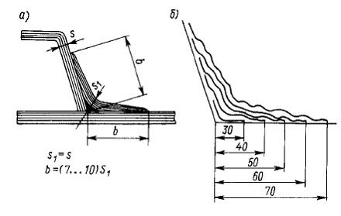

а — қалыптаудың өлшемдері;
б — қалыптау кезінде қабаттарды шыны-кенеп немесе шыны-мата тілімдерімен төсеу схемасы
s_{1,} мм | 3 | 4 | 5 | 6 | 8 | 10
b_{1,} мм | 30 | 30 | 40 | 50 | 60 | 70
Теңіз кемелерін сыныптау
және жасау қағидасына
778-қосымша
Жанында қалыптау бұрышының енi және қаптайтын жiктердiң қалау схемасы
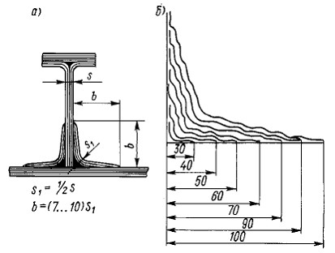

а — қалыптаудың өлшемдері;
б — қалыптау кезінде қабаттарды шыны-кенеп немесе шыны-мата тілімдерімен төсеу схемасы
s_{1,} мм | 3 | 4 | 5 | 6 | 8 | 10 | 12 | 14
b_{1,} мм | 30 | 30 | 40 | 50 | 60 | 70 | 90 | 100
Теңіз кемелерін сыныптау
және жасау қағидасына
779-қосымша
Жауапты емес немесе аз жүктелген конструкциялардың парақтарының қосуы қалыпталған тоғысқан жердiң түрiнде орындауы
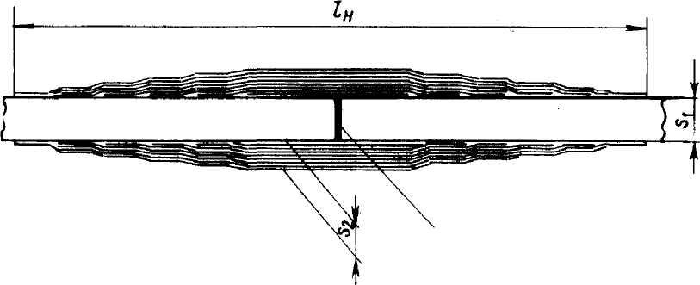

l_{н} — астардың ені (l_{н} = 200+ 15s₁, мм); s₁ — жалғастырылатын табақтардың қалыңдығы; s₂ — астардың қалыңдығы (s₂=0,5 s₁)
s_{1,} мм | s_{2,} мм | Астардың шыны-матасының қабаттар нөмірі
 |  | 1 | 2 | 3 | 4 | 5 | 6 | 7 | 8 | 9 | 10 | 11 | 12 | 13 | 14
 |  | Астардың ені, мм
6  8  10  14 | 3  4  3  7 | 100  100  100  100 | 150  100  100  100 | 150  150  150  150 | 200  150  150  150 | 200  150  200  200 | 250  200  200  200 | 300  250  250  250 | 250  250  250 | 300  300  300 | 300  300 | 330 | 350 | 400 | 400
Ескертпе: 1. Астардың шыны-матасының бағыты секцияның жіктеріне перпендикуляр болуы тиіс.
2. Саңылау 1 — 2 мм.
3. Астардың материалы — шыны-матасының негізіндегі сәтен немесе кенеп матадан тоқылған шыны-пластик. Шыны-кенеп матаны қолдану рұқсат етілмейді.
Теңіз кемелерін сыныптау
және жасау қағидасына
780-қосымша
Олардың қосуының екi жартыларының түрiндегi кемелерi сыртқы қаптаманың жасауында жапсырмалар арқылы орындалуы
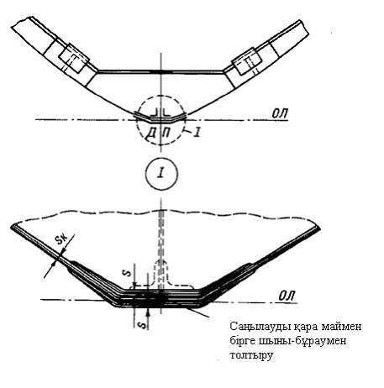

Теңіз кемелерін сыныптау
және жасау қағидасына
781-қосымша
Жиегi бар палубаның қосуы сыртқы және iшкi қалыптау бұрышшылармен (жапсырмалармен) орындау
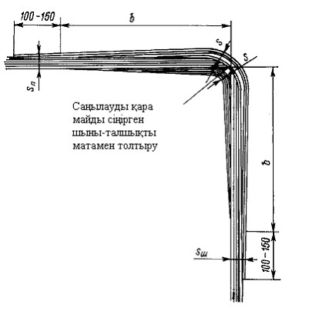

s_{ш} —ширстректің қалыңдығы; s_{n} — палуба төсемінің қалыңдығы; s — қалыпқа келтіретін үш бұрыштың қалыңдығы; үш бұрыштың жазылған енінің b — 1/2
Ескертпе. Палуба мен борттың сыртқы бетінің сыртқы қабаты жағынан, негізі кеменің корпусын бойлай бағытталған әрбір қырынан 100-150 мм –ге қалыпқа келтіретін үшбұрышты жауып тұратындай қосымша мата қабатымен салынуы тиіс.
Теңіз кемелерін сыныптау
және жасау қағидасына
782-қосымша
Шыны пластиктан жасалған табақтардың қалыңғдығы

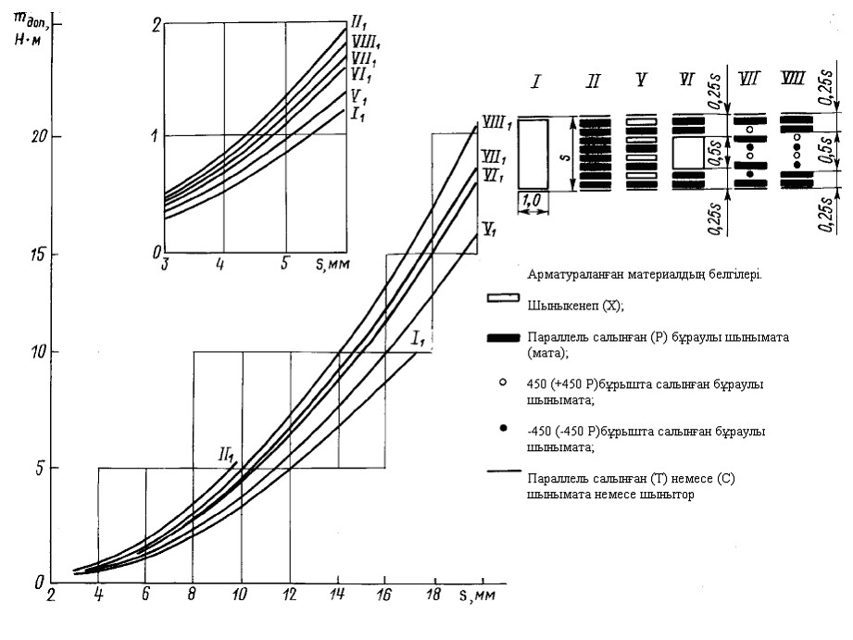

Теңіз кемелерін сыныптау
және жасау қағидасына
783-қосымша
Шыны пластиктан жасалған табақтардың қалыңғдығы
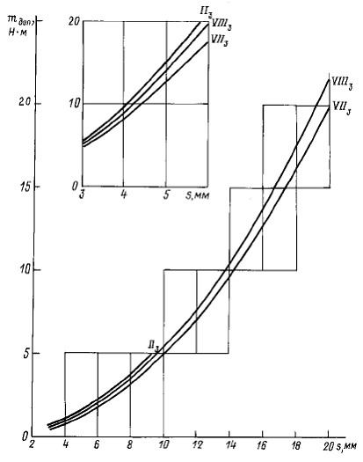

Теңіз кемелерін сыныптау
және жасау қағидасына
784-қосымша
Шыны пластиктан жасалған табақтардың қалыңдығы
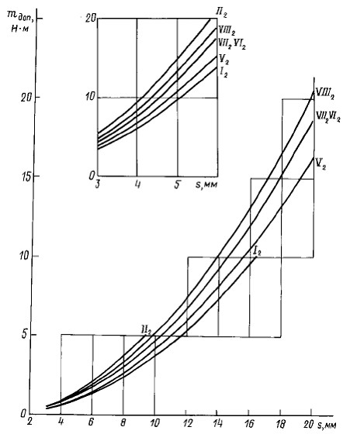

Теңіз кемелерін сыныптау
және жасау қағидасына
785-қосымша
П-профиль арқалықтарының қимасының элементтерiнiң өлшемдерi
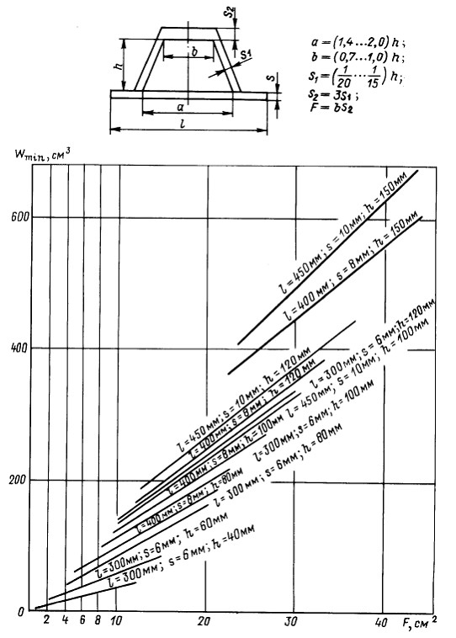

Ескертпе. Профиль және I₂ типті шыны пластиктен жасалған біріктірілген белдем
Теңіз кемелерін сыныптау
және жасау қағидасына
786-қосымша
Т-сияқты профиль арқалықтарының қимасының элементтерiнiң өлшемдерi
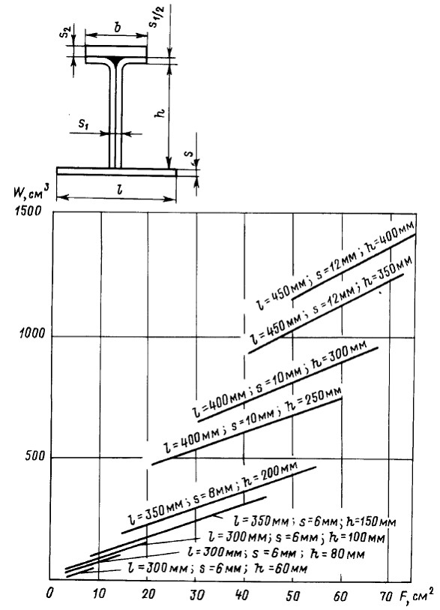

b | s₁ | s₂
(…)h | (…)h | (2…3)s₁
F=b s₂

Ескертпе: 1. III₃ типті бос белдемше VII₂ типті біріктірілген белдемше, оған қоса E_{VII} 0,7E_{III} (мұнда E —серпімділік модулі).
2. Шыныпластиктен жасалған қабырға I₂.
Теңіз кемелерін сыныптау
және жасау қағидасына
787-қосымша
Тебетейiлген бастапқы осы Қағиданың 787-қосымшасына сай(iрiлендiрiлген масштаб)
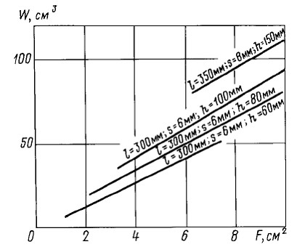

Теңіз кемелерін сыныптау
және жасау қағидасына
788-қосымша
Жиынының П-сияқты арқалықтарының кеңес берiлетiн конструкциясы
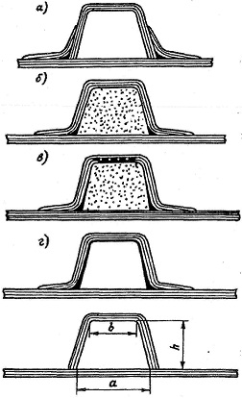

а — дайындама түріндегі профиль; б — пенопластан болатын толтыратын заттың орнында қалыпқа келтірілетін профиль,; в — сол сияқты, бос белдемшені күшейту; г —табақты алюминийден болатын көркемдейтін заттың орнында қалыпқа келтірілетін профиль.
Ескертпе: 1. Бос белдемшені күшейту — шыны-мата немесе шыны-бұраудың негізінде.
2. Сурет бойлық белдеме үшін өлшемдер қатынасын регламенттемейді
Теңіз кемелерін сыныптау
және жасау қағидасына
789-қосымша
Жиынының Т-сияқты арқалықтарының кеңес берiлетiн конструкциясы
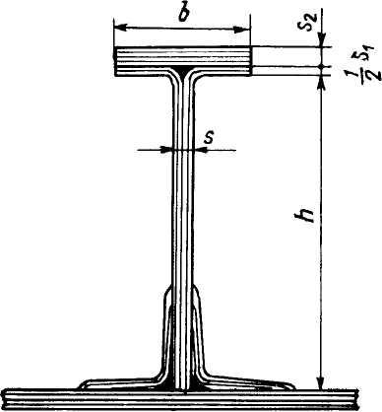

b | s₁ | s₂
(…)h | (…)h | (2…3)s₁

Ескертпе. Бос белдемшедегі шыны-матаның негізі арқалық бойымен бағытталуы тиіс.
Теңіз кемелерін сыныптау
және жасау қағидасына
790-қосымша
Түп және жиектiң сыртқы қаптамасының жуандығы жiберiлетiн июшi моментке байланысты
Кеме ұзындығы, м | Шпация, мм | m_{доп,} Н/м |  | Ені, мм
 |  | түп | борта | Көлденең киль | ширстрек
1 | 2 | 3 | 4 | 5 | 6
(5)  (7,5)  (10)  12  15  17,5  20  22,5  25  27,5  30 | (350)  (350)  (350)  350  350/400  400  400  400  400/450  450  450 | (1,4)  (2,0)  (3,1)  4,2  5,2/6,7  8,0  9,0  10,2  11,4/13, 6  14,8  16,0 | (0,8)  (1,3)  (2,0)  2,8  3,5/4,5  5,2  6,0  6,7  7,5/9,5  10,3  11,0 | (400)  (475)  (550)  600  675  750  825  875  950  1025  1100 | (300)  (400)  (475)  575  650  750  825  925  1000  1100  1200
Ескертпе:1. Егер жобада қабылданған шпация 2-бағанда келтірілгеннен ерекшеленетін болса, онда m_{доп} қабылданған шпация қатынасының квадратынан кестедегіге қатысты пропорционалды өзгереді.
2. Кеменің аралық ұзындығы үшін m_{доп} интерполяциямен анықталады.
3. Көлденең киль мен ширстректың қалыңдығы түптік қаптаманың қалыңдығының 1,5-не тең етіп қабылданады.
4. 5-бағанда екі борт үшін көлденең кильдің ені келтірілген.
5. Көлденең киль мен ширстректің қалыңдығынан сыртқы қаптаманың қалыңдығына өту көрсетілген байланыстар қалыңдығының әрбір 5 мм-не 50 мм есебімен анықталатын телімде жүзеге асырылады.
6. Ұзындығы15 және 25 м болатын кемелер үшін алымда - кішірек, бөлімде - үлкенірек шпация үшін өлшемдер келтірілген.
7. Түптік қаптамаға сыртқы қаптаманың телімдері жатады: Кильдің сызығынан бет сүйегіне дейін өткір бет сүйегі шығыңқы кемелерде;
Кильдің сызығынан 1/3 D дейін өткір бұрышты кемелерде.
Теңіз кемелерін сыныптау
және жасау қағидасына
791-қосымша
Флора өлшемдердi кедергi келтiру моментiне байланысты
Кеме ұзындығы, м | Есептік жүктеме, кПа | П-үлгілі профильдің қарсыласу сәті, см³,  аралық ұзындығы 400 мм болатын шпация үшін, м
 |  | 0,50 | 0,75 | 1,00 | 1,50 | 2,00 | 2,50
(5,0)  (7,5)  (10,0)  12,0  15,0  17,5  20,0  22,5  25,0  27,5  30,0 | (20,0)  (30,0)  (40,0)  25,0  30,0  35,0  38,0  43,0  47,0  51,0  55,0 | (15)  (20)  (30)  15  20  25  30  35  —  —  — | (25)  (40)  (50)  30  40  50  60  70  80  —  — | (50)  (70)  (90)  60  70  80  90  100  110  120  — | (100)  (150)  (200)  130  150  180  200  230  250  280  300 | —  (260)  (350)  220  270  310  350  400  440  490  530 | —  —  —  250  420  490  560  630  690  760  830
Ескертпе:
1. Кестеде 400 мм шпация үшін қарсыласу сәті берілген; басқа шпация үшін қарсыласу сәті қатынасқа пропорционал өлшенеді: шпация, мм/400.
2. Т-үлгілі профильді қолданған кезде қарсыласу сәті үш есе төмендетілуі мүмкін.
3. Егер киль болмаса, аралық ұзындық флордың қырларымен; егер киль жоқ және түптік стрингер жоқ болса, кильден флорға дейін, киль мен стрингердің арасында немесе стрингерден флордың аяғына дейін, қайсы аралық көп болады, соған байланысты өлшенеді.
4. (5)-тен (10) м-ге дейінгі ұзындықтағы кемелер үшін суға түсіру кезіндегі түпке судан соққы болу мүмкіндігін ескере отырып есептік жүктеме қабылданды.
5. Ұзындығы 10 м-ден асатын кемелер үшін есептік жүктеме L:D=6+0,5 м болғанда ең жоғары биіктігіне тең.
6. Егер есептік жүктеме осы қосымшадағы қабылданғаннан ерекшеленетін болса, қарсыласу сәтін қатынасқа пропорционал төмендетуге болады: кестеленген есептік жүктеме.
Теңіз кемелерін сыныптау
және жасау қағидасына
792-қосымша
Тiк кильнiң және түптiк стрингерлерiнiң өлшемдерi
Кеменің ұзындығы, м | Шпация, мм | Тік киль, мм |  |  | Түптік стрингер, мм
 |  | биіктігі | қалыңдығы | бос белдемшенің қимасы | биіктігі | қалыңдығы | бос белдемшенің қимасы
(5,0)  (7,5)  (10,0)  12,0  15,0  17,5  20,0  22,5  25,0  27,5  30,0 | (350)  (350)  (350)  350  350  400  400  400  400  450  450 | (150)  (180)  (210)  240  270  300  330  370  410  440  470 | (8)  (9)  (10)  11  12  13  14  15  16  17  18 | (60х12)  (70х14)  (80х15)  90х15  100х15  110х16  120х18  130х20  140х22  150х24  160х26 | —  —  —  —  200  225  250  275  300  325  350 | —  —  —  —  10  11  12  13  14  15  16 | —  —  —  —  80х15  90х15  100х15  110х16  110х16  120х18  130х20
Ескертпе: 1. Кестедегі өлшемдер III₃ типті шыны пластиктен жасалған белдемшесі мен I , V₂ типті шыны пластиктен жасалған қабырғасы бар Т-үлгілі профиль үшін
Теңіз кемелерін сыныптау
және жасау қағидасына
793-қосымша
Түптiк стрингерлердiң және флорлардың қиылысуы
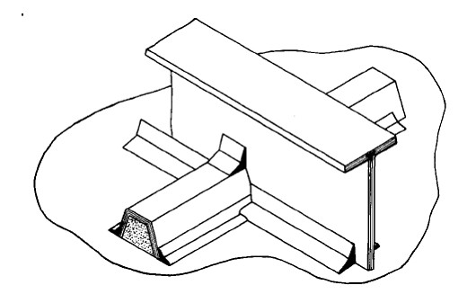

Теңіз кемелерін сыныптау
және жасау қағидасына
794-қосымша
Түптiк стрингерлердiң және флорлардың қиылысуы

Теңіз кемелерін сыныптау
және жасау қағидасына
795-қосымша
Су тармағының орындауын кеңес берiлетiн технология
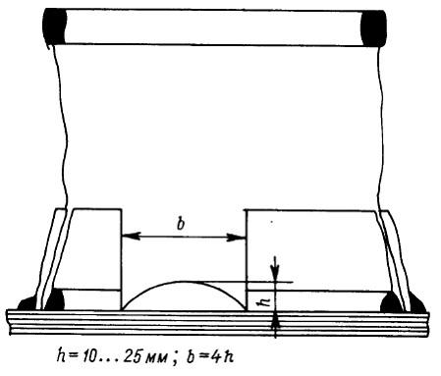

Теңіз кемелерін сыныптау
және жасау қағидасына
796-қосымша
Шпангоуттардың өлшемдері кедергi келтiру моментiне байланысты
Аралық ұзындығы, м | Профильдің қарсыласу сәті, см³
 | П-үлгілі шпация кезінде, мм |  |  | Т-үлгілі шпация кезінде, мм
 | 350 | 400 | 450 | 350 | 400 | 450
1,0  1,2  1,4  1,6  1,8  2,0  2,2  2,4 | 47  76  107  147  200  290  369  500 | 54  87  128  159  228  330  420  570 | 61  98  138  180  256  370  470  640 | 12  29  35  47  70  93  123  150 | 18  29  41  53  76  110  140  189 | 20  33  46  59  85  123  157  210
Ескертпе. Бортты стрингер болған жағдайда шпангоуттың қарсыласу сәті палубадан бортт стингерге дейін немесе бортты стрингерден флорға дейін, қайсысы көп болады соған байланысты, аралық үшін кесте бойынша анықталған көлемнің 1,5-не тең етіп қабылдануы тиіс.
Теңіз кемелерін сыныптау
және жасау қағидасына
797-қосымша
Жақтаулық шпангоуты және бүйiр стрингердiң қиылысуы кесiк өндiрiп алады
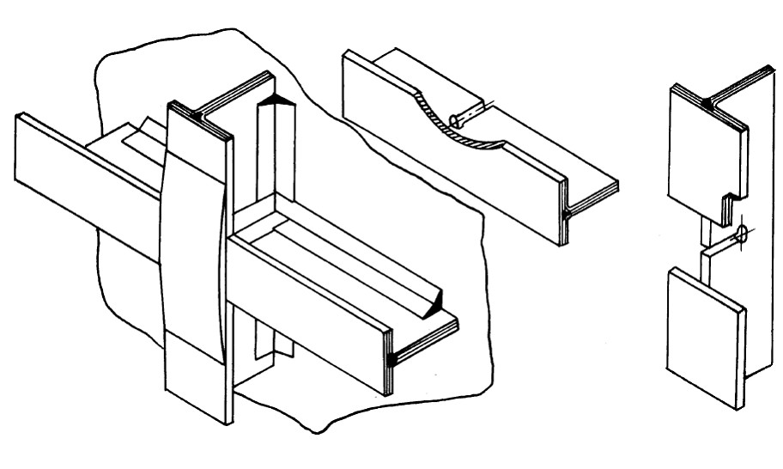

Теңіз кемелерін сыныптау
және жасау қағидасына
798-қосымша
Палубалық стрингердiң жуандық және енi
Кеме ұзындығы, м | Шпация, мм | m_{доп}, Н/м | Палубты стрингердің ұзындығы, мм
(5)  (7,5)  (10)  12  15  17,5  20  22,5  25  27,5  30 | (350)  (350)  (350)  350  350/400  400  400  400  400/450  450  450 | (0,8)  (1,3)  (2,0)  2,8  3,5/4,5  5,2  6,0  6,7  7,5/9,5  10,3  11,0 | (300)  (400)  (475)  575  650  750  825  925  1000  1100  1200
Ескертпе: 1. Кестелік шпациядан ауытқыған кезде m_{доп}қабылданған шпацияның қатынас квадратының кестелікке пропорционал өзгереді.
2. Палубты стрингердің қалыңдығы ширстректың қалыңдығына тең етіп қабылданады (осы Қағиданың 791-қосымшасы).
3. Кеменің аралық ұзындықтары үшін m_{доп} интерполяциямен анықталады.
Теңіз кемелерін сыныптау
және жасау қағидасына
799-қосымша
Бимстың өлшемдерi кедергi келтiру моментiне байланысты
Бимстің аралық ұзындығы , м | Профильдің қарсыласу сәті, см³
 | П-үлгілі шпация кезінде, мм |  |  | Т-үлгілі шпация кезінде, мм
 | 350 | 400 | 450 | 350 | 400 | 450
1,0  1,2  1,4  1,6  1,8  2,0  2,2  2,4 | 16  24  33  43  52  65  80  98 | 18  27  38  49  59  74  90  110 | 20  30  43  55  66  83  100  124 | —  —  —  15  18  23  26  32 | —  —  —  17  20  25  30  37 | —  —  —  19  22  27  34  42
Ескертпе. Бимстің аралық есептік ұзындығы бимсті кництің ұштарының арасымен, кництің ұшынан карлингске дейін немесе карлингстер арасымен, кайсысы көп соған байланысты өлшенеді.
Теңіз кемелерін сыныптау
және жасау қағидасына
800-қосымша
Карлингс өлшемдері кедергi келтiру моментiне байланысты
Карлингстің аралық ұзындығы, м | Профильдің қарсыласу сәті, см³, ұсталынып тұрған палубаның ені бойынша, м
 | 1,0 | 1,25 | 1,50 | 1,75 | 2,0
1,8  2,0  2,2  2,4  2,6  2,8 | 95  120  140  170  200  230 | 120  150  175  210  250  290 | 140  180  210  250  300  345 | 165  210  250  300  350  400 | 190  240  280  340  400  460
Ескертпе: 1. Қарсыласу сәті Т-үлгілі профиль үшін келтірілген. Кесте бойынша алынған ІІ –үлгілі профиль үшін қарсыласу сәті үш есе көбейтілуі тиіс.
2. Карлингстің аралығы — тіректер арсында өлшенген карлингстің аралықтарының үлкенірегі (пиллерстің орталықтарымен, аралықтармен, шеткі люкті бимстермен).
Теңіз кемелерін сыныптау
және жасау қағидасына
801-қосымша
Алюминий балқымасынан пиллерстерiнiң өлшемдерi
Сақталынып тұрған аудан lxb, m² | Пиллерстің биіктігі, м
 | 1,8 | 2,0 | 2,2 | 2,4 | 2,6 | 2,8 | 3,0
1,8 | 85/70 | 85/70 | 85/70 | 85/70 | 85/70 | 85/70 | 95/80
2,5 | 85/70 | 85/70 | 85/70 | 85/70 | 95/80 | 95/80 | 105/90
3,0 | 85/70 | 95/80 | 95/80 | 95/80 | 95/80 | 105/90 | 105/90
4,0 | 85/70 | 95/80 | 95/80 | 105/90 | 105/90 | 110/90 | 110/90
5,0 | 95/80 | 95/80 | 105/90 | 105/90 | 110/90 | 110/90 | 110/90
6,0 | 95/80 | 105/90 | 105/90 | 105/90 | 110/90 | 110/90 | 110/90
Ескертпе: 1. Алымда құбырдың сыртқы, бөлімде- ішкі диаметрі келтірілген, мм.
2. l – карлингстің іргелес аралықтарының орталықтарының арасындағы қашықтық, м;
b – карлигспен ұсталып тұрған палубаның ені, м.
Теңіз кемелерін сыныптау
және жасау қағидасына
802-қосымша
Сұрыптауларды қаптаманың парақтарының жуандығы
Аралықтың толық биіктігі, м | m_{доп}, Н/м, шпация кезінде, мм
 | 300 | 350 | 400 | 450
1,25  1,50  1,75  2,00  2,25  2,50  2,75  3,00  3,25  3,50  3,75  4,00  4,25  4,50  4,75  5,00 | 0,9  1,1  1,3  1,5  1,7  1,9  2,1  2,2  2,4  2,6  2,8  3,0  3,2  –  –  – | –  1,5  1,8  2,0  2,3  2,6  2,8  3,1  3,3  3,6  3,8  4,1  4,3  4,6  –  – | –  –  2,3  2,7  3,0  3,3  3,7  4,0  4,3  4,7  5,0  5,3  5,7  6,0  6,3  – | –  –  –  3,4  3,8  4,2  4,6  5,1  5,5  5,9  6,3  6,8  7,2  7,6  8,0  8,4
Ескертпе: 1. Аралық қаптамасының төменгі белдік үшін келтірілген m_{доп}.
2. Биіктігі бойынша аралықтың қалыңдығын кеміту рұқсат етіледі, бұған қоса жоғарғы палубадағы аралықтың төменгі белдіктің қалыңдығының 1/2 бөлігінен кем болмауы тиіс.
3. Әрбір белдіктің ені 0,7...1,0 м. болуы тиіс
4. Аралықтардағы биіктіктегі аралық үшін m_{доп} интерполяциямен анықталады.
Теңіз кемелерін сыныптау
және жасау қағидасына
803-қосымша
Сұрыптаулардың бағандарының өлшемдерi
Тірек аралығының ұзындығы, м | Тіреудің қарсыласу сәті, см³
 | шпация кезінде палубадан түнке немесе шельфке дейін, мм |  |  |  | шпация кезінде шельфтен түпке дейін, мм
 | 300 | 350 | 400 | 450 | 300 | 350 | 400 | 450
1,25 | 15 | 18 | 20 | 23 | 24 | 29 | 33 | 37
1,50 | 25 | 29 | 33 | 37 | 30 | 35 | 40 | 45
1,75 | 40 | 47 | 54 | 60 | 50 | 59 | 67 | 76
2,00 | 55 | 64 | 73 | 92 | 80 | 92 | 105 | 105
2,25 | 80 | 93 | 105 | 105 | 95 | 110 | 125 | 140
2,50 | 95 | 110 | 125 | 140 | 130 | 150 | 170 | 190
2,75 | 130 | 150 | 170 | 190 | 170 | 200 | 225 | 260
3,00 | 160 | 187 | 210 | 240 | 225 | 260 | 300 | 335
Ескертпе: 1.Т-үлгілі қимасы бар тіреулер үшін қарсыласу сәті келтірілген.
2. П-бейнелі белдікпен бірге қимасы бар шыны-кенеппен арматураланған тіреулер үшін қарсыласу сәті кестедегімен салыстырғанда үш есе көбейтілуі тиіс.
Теңіз кемелерін сыныптау
және жасау қағидасына
804-қосымша
Жиынның арқалықтарының өлшемдерi
Су бағанының биіктігі, м | П-үлгілі профиль үшін қарсыласу сәті, см, 400 мм шпацияда және аралық ұзындығында, м
 | 0,50 | 0,75 | 1,00 | 1,25
2,00  2,50  3,00  3,50  4,00  4,50  5,00 | 10  15  20  25  30  35  40 | 25  30  40  45  50  55  65 | 50  60  70  80  90  100  110 | 70  85  100  120  140  160  175
Ескертпе: 1. Осы қосымшадағы өлшемдер П-үлгілі профиль үшін келтірілген. Материал - шыны-кенеп негізіндегі шыны-пластик (I₂ типі). Т-үлгілі профильді Ш3 типті шыны-пластиктен болатын белдікпен бірге қолданған кезде қарсыласу сәті үш есе кемітілуі мүмкін.
2. Осы қосымшажа 400 мм шпация үшін қарсыласу сәті келтірілген. Басқа шпация үшін қарсыласу сәті қатынасқа пропорционал өзгереді:
шпация, 400 мм.
3. Есептік тегеурін тіреу биіктігінің ортасынан немесе қақпақтан ауа құбырының жоғарғы жиегіне дейін өлшенеді.
4. Тіреулердің аралық ұзындығы цистернаның түбінен қақпағына дейін өлшенеді. Бимстердің аралық ұзындығы қабырғалар аралығында немесе қабырғадан шой қалқаға дейін өлшенеді.
Теңіз кемелерін сыныптау
және жасау қағидасына
805-қосымша
Цистернасының төбесiндегi қылтаның кеңес берiлетiн конструкциясы
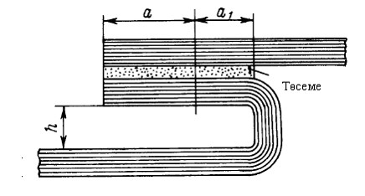

a – қырлардан бұрандаларға дейінгі ең кіші арақашықтығы.
a
3 ( - бұранданың диаметрі); бұранданы немесе гайканы орнатуға мүмкіндік жасайтын h - биіктігі; а₁
1,5 мм.
Ескертпе: Бұрандалар арасындағы қашықтық 4d-ден көп болмауы керек.
Теңіз кемелерін сыныптау
және жасау қағидасына
806-қосымша
Бір қабатты конструкция қондырмасы мен рубкасының қабырғалары 400 мм шпациямен
Кеме ұзындығы, м | Қабырға қалыңдығы, мм
(5)  (10)  15  20  25  30 | (4)  (6)  8  10  10  10
Ескертпе: 1. Басқа шпациялар үшін қалыңдық қатынасқа пропорционал өзгереді: шпация 4 мм кем болмауы тиіс, мм/400.
2. Материал – шыны-кенептің негізіндегі шыны-пластик (I₂ тип).
3. Аралық ұзындықтағы кемелер үшін қабырға қалыңдығы интерполяциямен анықталады.
Теңіз кемелерін сыныптау
және жасау қағидасына
807-қосымша
Үш қабатты конструкция қондырмасы мен рубкасының қабырғалары 800 мм шпациямен және 30 — 50 мм ортаңғы қабаттың қалыңдығымен
Кеме ұзындығы, м | Тілімнің қалыңдығы, мм
 | сыртқы | ішкі
(5)  (10)  15  20  25  30 | (3)  (4)  7  8  8  8 | (2,5)  (3)  3,5  4  4  4
Ескертпе. Басқа шпациялар үшін сыртқы тілімнің қалыңдығы қатынасқа пропорционал өзгереді: шпация 3 мм кем болмауы тиіс, мм/800.
Теңіз кемелерін сыныптау
және жасау қағидасына
808-қосымша
Бір қабатты конструкция қондырмасы мен рубкасының қабырғалары 400 мм шпациямен
Тіреу аралығының ұзындығы, м | П-үлгілі профильдің қарсыласу сәті, см | Тіреу аралығының ұзындығы, м | П-үлгілі профильдің қарсыласу сәті, см
1,0  1,2  1,4  1,6 | 18  25  38  49 | 1,8  2,0  2,2  2,4 | 53  74  90  105
Ескертпе: 1. Басқа шпациялар үшін қарсыласу сәті қатынасқа пропорционал өзгереді: шпация, мм/400.
2. Аралық ұзындықтардың тіреу аралықтары үшін қарсыласу сәті интерполяциямен анықталады.
Теңіз кемелерін сыныптау
және жасау қағидасына
809-қосымша
Бір қабатты конструкция қондырмасы мен рубкасының қабырғалары 800 мм шпациямен
Тіреу аралығының ұзындығы, м | П-үлгілі профильдің қарсылаус сәті, см | Тіреу аралығының ұзындығы, м | П-үлгілі профильдің қарсыласу сәті, см
1,0  1,2  1,4  1,6 | 37  52  75  98 | 1,8  2,0  2,2  2,4 | 120  150  194  215
Ескертпе: 1. Басқа шпациялар үшін қарсыласу сәті қатынасқа пропорционал өзгереді: шпация, мм/800.
2. Қондырма қабырғаларының көлденең шпациясы қондырма палубасының бимс шпациясымен келісуі тиіс.
3. Аралық ұзындықтардың тіреу аралықтары үшін қарсыласу сәті интерполяциямен анықталады.
Теңіз кемелерін сыныптау
және жасау қағидасына
810-қосымша
150 м диаметр сыртқы қаптамадағы дөңгелек ойықтары және сәтен немесе таспа сияқты шыны матамен қуаттануы
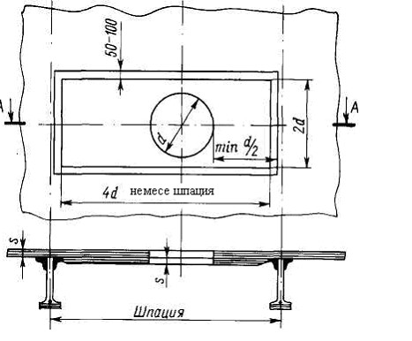

Ескертпе:
1. Қосымша негізі корпустың бойымен бағытталатын тек қана шыны-матамен шығарады.
2. Астардың қалыңдығы байланыс қалыңдығына тең. Саңылаудың орналасу орны алдын ала анықталған болса, негізгі материал қабаттарының арасында қалыпқа келтіріледі; болмаған жағдайда осы қосымшаның суретінде көрсетілгендей бір шпательдің шегінде қаптаманың ішкі бетіндегі шпангоуттар арасына салынады.
3. Тесікті шпангоуттан d/2-ден кем болатын қашықтықта орналастыруға рұқсат етілмейді
Теңіз кемелерін сыныптау
және жасау қағидасына
811-қосымша
Ойықтарының нығаюын кеңес берiлетiн конструкциясы
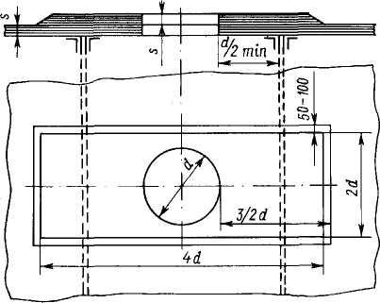

1. Нығайтуды тек шыны матадан корпус бойына бағыттап жүргізеді.
2. Жапсырма қалыңдғы байланыс қалыңдығына тең. Егер саңылаудың бағыты алдын ала белгілі немесе палубаның жоғарғы бетінде болса, жапсырма негізгі материал қабаттарының арасында қалыптасады
Теңіз кемелерін сыныптау
және жасау қағидасына
812-қосымша
Ойықтарының нығаюын кеңес берiлетiн конструкциясы
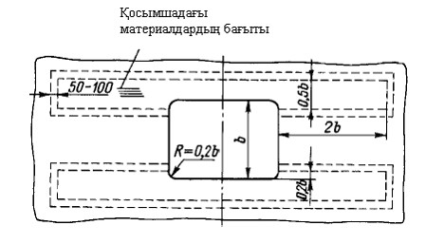

1. Нығайту тек диаметральды негізді кеменің жазықтығына бағытталып шыны матаға жүргізіледі.
2. Жапсырманы құраушы мата қабатын, плуба төсенішінің арматуралаушы қабаттар аралығында орналастырады.
3. Қабаттарды нығайтушы қосынды қалыңдық палуба төсенішінің қалыңдығына тең болуы тиіс.
Теңіз кемелерін сыныптау
және жасау қағидасына
813-қосымша
Сыртқы қаптама (бір қабатты конструкция)
Шлюпканың ұзындығы, м | Шпация, мм | m_{доп}, Н/М
 |  | түп | борт
4,5  6,5  8,0  10,0  12,0 | 300  350  400  450  450 | 1,2  1,8  2,3  2,8  3,2 | 0,8  1,3  1,7  2,1  1,4
Ескертпе: 1. Корпустық аралық ұзындықтары үшін m_{доп} көлемі интерполяциямен анықталады.
2. Басқа шпацияға қайта есептеу туралы — осы Қағиданың 791-қосымшасы
3. Түп үшін қабылданған қалыңдық кильден борттың 1/3 биіктігінен аз болмайтын деңгейде сақталуы тиіс.
Теңіз кемелерін сыныптау
және жасау қағидасына
814-қосымша
Қос қабатты қаптаманың ішкі шпангоут қимасының қарсыласу сәті
Ұзындығы, м | Шпация, мм | Қарсыласу сәті, см³
4,5 | 300 | 28
6,5 | 350 | 42
8,0 | 400 | 56
10,0 | 450 | 70
12,0 | 450 | 77
Ескертпе: 1. Шпангоуттың көлденең қимасы үшін қарсыласу сәті I₂ типті шыны-пластиктен болатын П-үлгілі профиль үшін келтірілген. II₂ типті шыны-пластиктен болатын белдемемен Т-үлгілі профиль үшін және I₂ типті қабырғамен қарсыласу сәті үш ретке дейін азайтылуы мүмкін.
2. Шпация ауытқулары кестелік қарсыласу сәтінен айрықшаланатын болса, кестеге қарсыласу сәті номиналды шпацияға пропорционалөзгерілуі тиіс.
Теңіз кемелерін сыныптау
және жасау қағидасына
815-қосымша
Кильден соққан арқалықтың қимасының өлшемдерi
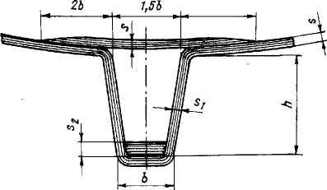

Теңіз кемелерін сыныптау
және жасау қағидасына
816-қосымша
Кильден соққан көрсет арқалығының кеңес берiлетiн конструкциясы
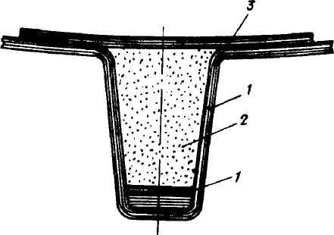

1 – шыны пластик; 2 – пенопласт; 3 – шыны пластикадан жасалған ішкі қалпы
Теңіз кемелерін сыныптау
және жасау қағидасына
817-қосымша
Кильсондарының кедергi келтiру сәттері
Шлюпканың ұзындығы, м | Кедергі уақыты, см³
4,5  6,5  8,0  10,0  12,0 | -  -  150  400  600
Ескертпе: 1.Кильсонның көлденең қималары үшін кедергі уақыты III_{з} типті шыны-пластиктен жасалған белдігі мен I₂ типті қабырғасы бар Т- үлгілі профиль үшін келтірілген.
2. 12 типті шыны-пластиктен жасалған П-үлгілі профиль үшін кедергі уақыты үш есе көбейтілуі тиіс.
3. Кильсонның диаметрлік жазықтықтан қашықтықта болуын кеменің 0,35 — 0,45 жартылай еніне тең етіп алады (5/2).
4. Егер орналасу шарттары бойынша әрбір борттан екі кильсоннан орналастыру қажет болса, әрбір кильсонның кедергі уақыты осы Қосымшада келтірілген уақыттың 0,75 мәнінен кем болмауы тиіс.
Теңіз кемелерін сыныптау
және жасау қағидасына
818-қосымша
Бекiткiшiн кеңес берiлетiн конструкция
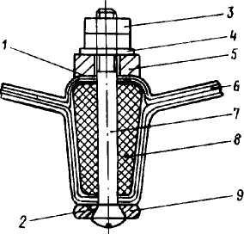

1,2 – желкенді төсеніш; 3 – гайка; 4 – тығырық; 5 – сырты; 6 – қаптама; 7 – болт; 8 – жапсырма; 9 – тіреу планка
Теңіз кемелерін сыныптау
және жасау қағидасына
819-қосымша
Қозғаушы iргелерiнiң бекiткiшiнiң түйiндерiнiң кеңес берiлетiн конструкциялары
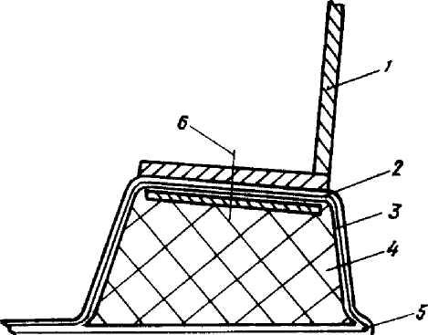

1 –іргетас; 2 – болат пластин; 3 – іргетас арқалығы, 4 – толтырғыш; 5 – ішкі корпустың қабықшасы; 6 - бұранда
Теңіз кемелерін сыныптау
және жасау қағидасына
820-қосымша
Платформа iргелерiнiң бекiткiшiнiң түйiндерiнiң кеңес берiлетiн конструкциялары
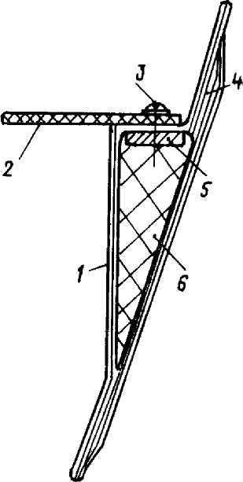

1 — Ішкі корпуспен біртұтас өңделген дөңес;
2 — тұғыр (қайраң);
3 — бұранда;
4 — ішкі корпустың қабығы;
5 — болат тілім;
6 — толтырғыш
Теңіз кемелерін сыныптау
және жасау қағидасына
821-қосымша
Құбырының iргелерiнiң бекiткiшiнiң түйiндерiнiң кеңес берiлетiн конструкциялары
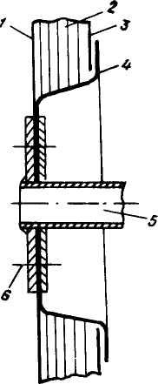

1 – сыртқы корпустың қабықшасы; 2 – толтырғыш; 3 – ішкі корпустың қабықшасы; 4 –ішкі корпустың қабықшасы қалыптың тілігі және шыны пластикамен толтырғыш; 5 – бекітілетін бөлшек; 6 - болт
Теңіз кемелерін сыныптау
және жасау қағидасына
822-қосымша
Шыны-пластиктің ұсынылатын типтері
1. Шыны-пластиктен жасалған кеме және құтқару кемелерінің корпустық конструкциялары үшін шыны-пластиктің мынадай сегіз типі ұснылады:
I тип — беткі қабаты тегіс болу үшін шыны-тормен немесе шыны-матамен сыртқы қабаты немесе екі жағынан да бір немесе екі қабат қапталуы мүмкін шыны-кенептің негізін (белгісі X);
II тип — параллель салынған бұраулы шыны-матаның (мақтадан тоқылған мата) негізінде, яғни шыны-матаның барлық қабаттар негіз ретінде бір бағыттың бойында салынады (белгісі Р);
III тип — параллель салынған сәтенді шыны-матаның негізінде (белгісі Т);
IV тип — параллель салынған кенептен өрілген шыны-мата немесе шыны-тордың негізінде (белгісі С);
V тип — қалыңдығы бойынша 50%-дан параллель салынған шыны-кенеп пен бұраулы шыны-мата үйлесімінің негізінде; сонымен бірге кенеп пен матаның қабаттары бүкіл қалыңдық бойынша аралас орналасуы тиіс;
VI тип — V типтегідей қалыңдық бойынша қатынасы, бірақ кенептің барлық қабаттары тілімнің қалыңдығы бойынша ортаңғы бөлігінде шоғырлануы тиіс, ал әрбір жағының 1/4 қалыңдығы бойынша сыртқы және ішкі жағында бұраулы шыны-матаның қабаттары салынуы тиіс;
VII тип — тілім қалыңдығының 1/2 бөлігін, ал диагональді бөліктері + 45 және — 45Ү бұрыштарда қалыңдықтың 1/4 бөлігін алуыға тиісті негіздің параллельді бөлігінің бағытына + 45 и — 45Ү градуста бұраулы шыны-матаны параллельді-диагональді арматуралау негізінде, сонымен қатар негіздері параллельді орналасқан барлық қабаттар тілімнің бүкіл қалыңдығын бойлай аралас орналасуы тиіс;
VIII тип — диагональды арматураланатын қабаттар тілім қалыңдығының ортаңғы бөлігінде орналасуы тиіс, ал параллельді арматураланған қабаттар тілімнің сыртқы және ішкі жақтарында орналасуы тиіс (пакеттік орналастыру ).
II, V, VI, VII және VIII типті шыны-пластиктері сыртқы және ішкі жақтарынан бір немесе екі қабат шыны-матамен немесе шыны-тормен жабылуы тиіс.
2. Шыны-пластиктердің жоғарыда көрсетілген типтерін арматуралау схемалары осы Қағиданың 823-қосымшасына қосымшада көрсетілген.
Теңіз кемелерін сыныптау
және жасау қағидасының
822-қосымшасына
1-қосымша
Арматуралау схемалары. Арматуралайтын материал

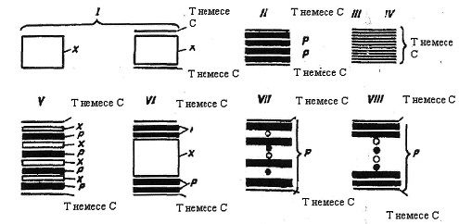

X — шыны-кенеп; Р — параллель салынған бұраулы шыны-мата (мақтадан тоқылған мата); +45⁰ немесе — 45⁰ бұрышында салынған бұраулы шыны-мата; немесе С — параллель салынған шыны-мата немесе шыны-тор Шыны-пластиктің типтері (берілген арматуралаумен қабаттар алып отырған пайызбен берілген қалыңдықтың үлесі): I тип — X 100 %; II тип — Р 100 %; III және IV типтері — Т 100 % (немесе С 100 %); V жәнеVI типтері — X 50 %, Р 50 %; VII және VIII типтері — 0Ү Р 50 %, +45⁰ Р 25 %, — 45⁰ Р 25%
Теңіз кемелерін сыныптау
және жасау қағидасына
823-қосымша
Шыны-пластиктердің физика-механикалық қасиеттері
Осы қосымшаның 1-6 қосымшаларында келтірілген арматуралау схемасына байланысты шыны-пластиктердің физика-механикалық қасиеттері осы Қағиданың 823-қосымшасында келтірілген мәндерге сәйкес келуі тиіс.
Салмағы бойынша құрамында шыны-талшықтың бар болуына байланысты шыны-пластиктің әр типіне қосымшада келтірілгенге сәйкесінше физика-механикалық қасиеттерінің өлшемдері келтірілген
Салыстырмалы түрде құрамында көлемі бойынша шынының болуы, орташа тығыздық, табақ жазықтығындағы ығысу модулі, Пуассон коэффициенті және табақ жазықтығындағы ығысу кезіндегі беріктік шегі сияқты физика-механикалық қасиеттер берілген шыны-пластикті рұқсат алу үшін сынау кезінде ғана анықталады.
Теңіз кемелерін сыныптау
және жасау қағидасының
823-қосымшасына
1-қосымша
Шыны-кенеп және полиэфирді байланыс негізіндегі шыны-пластиктердің физика-механикалық қасиеттер [Iтип].
Құрғақ күйде 20 ⁰С кезінде
№ р/н | Тип | Шыны құрамы, % |  | Орташа тығыздығы,  кг/м³ | Модуль, МПа |  | Пуассон коэффициенті | Беріктік шегі, МПа
 |  | салмағы бойынша | көлемі бойынша |  | Қалыпты серпімд іліктег і | Табақ жазықтығ ындағы ығысу |  | Созу кезінде | Сығу кезінде | Табақ жазықтығ ындағы ығысу кезінде
1  2 | I₁  I₁ | 25  30 | 15  18 | 1,45  0,50 | 0,60/10⁴  0,70/10⁴ | 0,22/10⁴  0,26/10⁴ | 0,35  0,35 | 80,0  90,0 | 110,0  120,0 | 40,0  50,0
Ескертпе: 1. Көлемі бойынша шыны құрамы мен шыны-пластиктің орташа тығыздығы шынының 2550 — 2600 кг/м3 орташа тығыздығы және алыстатылған күйіндегі байланыстың 1200 —1250 кг/м3 орташа тығыздығы үшін келтірілген.
2. Қалыпты серпімділіктің модулі созу — сығу үшін келтірілген.
3. 4 мм және төмен мәнді қалыңдық үшін кедергі уақыты созу кезінде осы қосымшадакелтірілгенмен салыстырғанда 20 % - ға төмендейді.
Теңіз кемелерін сыныптау
және жасау қағидасының
823-қосымшасына
2-қосымша
Параллель салынған бұраулы шыны-мата және полиэфирді байланыс негізіндегі шыны-пластиктердің физика-механикалық қасиеттері [II тип]. Құрғақ күйде 20 ⁰С кезінде
№ р/н | Тип | Шыны құрамы, % |  | Орташа тығызды ғы, кг/м³ | Модуль, МПа |  | Пуассон коэффициенті | Беріктік шегі, МПа
 |  | салмағы бойынша | көлемі бойынша |  | Қалыпты серпімділікт егі | Табақ жазықтығындағы ығысу |  | Созу кезінде | Сығу кезінде | Табақ жазықты ғындағы ығысу кезінде
1  2  3 | II₁  II₂  II₃ | 45  50  55 | 28  32  37 | 1600  1640  1700 | 1,30/10⁴1,30/10⁴ 1,50/10⁴ 1,50/10" 1,70/104 1,70/10" | 0,21/10⁴  0,25/110⁴  0,29/10⁴ |  |  |  | 60,0  70,0  80,0
Ескертпе: 1. Көлемі бойынша шыны құрамы мен шыны-пластиктің орташа тығыздығы шынының 2550 — 2600 кг/м3 орташа тығыздығы және аластатылған күйіндегі байланыстың 1200 —1250 кг/м3 орташа тығыздығы үшін келтірілген.
2. Қалыпты серпімділіктің модулі созу — сығу үшін келтірілген.
3. Алымда негізі бойынша бағыт үшін мәндер келтірілген, ал бөлімде – бекіту тетігі бойынша.
4. Бұраулы шыны-матаның негізі және бекіту тетігі бойынша жарылатын күштермен 1:1 – ге тең қатынасы бар.
Теңіз кемелерін сыныптау
және жасау қағидасының
823-қосымшасына
3-қосымша
Параллель салынған сәтеннен өрілген шыны-мата және полиэфирді байланыс негізіндегі шыны-пластиктердің физика-механикалық қасиеттері [III тип]. Құрғақ күйде 20 ⁰С кезінде
№ р/н | Тип | Шыны құрамы, % |  | Орташа тығызды ғы, кг/м³ | Модуль, МПа |  | Пуассон коэффици енті | Беріктік шегі, МПа
 |  | салмағы бойынша | көлемі бойынша |  | Қалыпты серпімділі ктегі | Табақ жазықтығы ндағы ығысу |  | Созу кезінде | Сығу кезінде | Табақ жазықтығында ғы ығысу кезінде
1  2  3 | III₁  _{II2}  Ш₃ | 45  49  52 | 28  31  34 | 1600  1640  1670 |  | 0,28/10⁴  0,10/10⁴  0,32/10⁴ |  |  |  | 80,0  85,0  90,0
Ескертпе: 1. Көлемі бойынша шыны құрамы мен шыны-пластиктің орташа тығыздығы шынының 2550 — 2600 кг/м3 орташа тығыздығы және аластатылған күйіндегі байланыстың 1200 —1250 кг/м3 орташа тығыздығы үшін келтірілген.
2. Қалыпты серпімділіктің модулі созу — сығу үшін келтірілген.
3. Алымда негізі бойынша бағыт үшін мәндер келтірілген, ал бөлімде – бекіту тетігі бойынша.
4. Бұраулы шыны-матаның негізі және бекіту тетігі бойынша жарылатын күштермен 2:1 – ге тең қатынасы бар.
Теңіз кемелерін сыныптау
және жасау қағидасының
823-қосымшасына
4-қосымша
Параллель салынған кенептен өрілген шыны-тор немесе шыны-мата және полиэфирді байланыс негізіндегі шыны-пластиктердің физика-механикалық қасиеттері [IV тип]
Құрғақ күйде 20 ⁰С кезінде
№ р/н | Тип | Шыны құрамы, % |  | Орташа тығыздығ ы, кг/м³ | Модуль, МПа |  | Пуассо н коэффи циенті | Беріктік шегі, МПа
 |  | салмағы бойынша | көлемі бойынша |  | Қалыпты серпімділіктегі | Табақ жазықтығ ындағы ығысу |  | Созу кезінде | Сығу кезінде | Табақ жазықт ығында ғы ығысу кезінде
1  2  3 | IV₁  IV 2  IV₃ | 45  49  52 | 28  31  34 | 1600  1640  1670 |  | 0,28/10⁴  0,30/10⁴  0,32/10⁴ |  |  |  | 80,0  85,0  90,0
Ескертпе: 1. Көлемі бойынша шыны құрамы мен шыны-пластиктің орташа тығыздығы шынының 2550 — 2600 кг/м3 орташа тығыздығы және аластатылған күйіндегі байланыстың 1200 —1250 кг/м3 орташа тығыздығы үшін келтірілген.
2. Қалыпты серпімділіктің модулі созу — сығу үшін келтірілген.
3. Алымда негізі бойынша бағыт үшін мәндер келтірілген, ал бөлімде – бекіту тетігі бойынша.
4. Бұраулы шыны-матаның негізі және бекіту тетігі бойынша жарылатын күштермен 1:1 – ге тең қатынасы бар.
Теңіз кемелерін сыныптау
және жасау қағидасының
823-қосымшасына
5-қосымша
Полиэфирді байланыс негізінде параллель салынған 1/2 қалыңдығы шыны-кенеп және 1/2 қалыңдығы шыны-матамен толтырылған аралас арматураланған шыны-пластиктердің физика-механикалық қасиеттері [V және VI типтер]. Құрғақ күйде 20 ⁰С кезінде
№ р/н | Тип | Салмағы бойынша құрамы, % |  | Орташа тығыздығ ы, кг/м³ | Модуль, МПа |  | Пуассон коэффициенті | Беріктік шегі, МПа
 |  | салмағы бойынша | көлемі бойынша |  | Қалыпты серпімді ліктегі | Табақ жазықтығын дағы ығысу |  | Созу кезінде | Сығу кезінде | Табақ жазықт ығындағы ығысу кезінде
1  2 | V₁  VI₁  V₂  V_{I2} | 25  30 | 50  55 | 37,5  42,5 | 1550  1600 |  | 0,24/10⁴0,28/10⁴
Ескертпе: 1. Шыны-пластиктің орташа тығыздығы шынының 2550 — 2600 кг/м3 орташа тығыздығы үшін келтірілген.
2. Қалыпты серпімділіктің модулі созу — сығу үшін келтірілген.
3. Алымда негізі бойынша бағыт үшін мәндер келтірілген, ал бөлімде – бекіту тетігі бойынша.
Теңіз кемелерін сыныптау
және жасау қағидасының
823-қосымшасына
6-қосымша
Бұраулы шыны-мата негізінде +45 и — 45⁰ бұрышында барлық қабаттарының 1/2 параллель және 1/4 қабаттары диагональ салынған параллель-диагональды арматураланған шыны-пластиктердің физика-механикалық қасиеттері [VІІ және VIІІ типтер].Құрғақ күйде 20 ⁰С кезінде
№ р/н | Тип | Салмағы  бойынша  шынының  құрамы, % |  | Орташа тығыздығы, кг/м³ | Модуль, МПа |  | Пуассон коэффициенті | Беріктік шегі, МПа
 |  | салмағ ы бойынш а | көлемі бойынша |  | Қалыпты серпімділіктегі | Табақ жазықтығындағы ығысу |  | Созу кезінде | Сығу кезінде | Табақ жазықт ығында ғы ығысу кезінде
1  2  3 | VII₁ VIII₁  VII₂VIII₂  VII₃VIII₃ | 45  50  55 | 1600  1650  1700 |  | 0,37/10⁴  0,45/10⁴  0,52/10⁴ |  |  |  | 56,0  68,0  79,0 | 1  2  3
Ескертпе: 1. Көлемі бойынша шыны құрамы мен шыны-пластиктің орташа тығыздығы шынының 2550 — 2600 кг/м3 орташа тығыздығы және аластатылған күйіндегі байланыстың 1,20 —1,25 г/см³ орташа тығыздығы үшін келтірілген.
2. Қалыпты серпімділіктің модулі созу — сығу үшін келтірілген.
3. Алымда негізі бойынша бағыт үшін мәндер келтірілген, ал бөлімде – бекіту тетігі бойынша.
4. Бұраулы шыны-матаның негізі және бекіту тетігі бойынша жарылатын күштермен 1:1 – ге тең қатынасы бар.
Теңіз кемелерін сыныптау
және жасау қағидасына
824-қосымша
Кеме және құтқару кемесінің корпус байланыстарының өлшемдерін есептік әдіспен анықтауға нұсқау
1. Кеменің корпусы
1. Қағиданың осы бөлімінде келтірілген корпус өлшемдерін тағайындаудың кестелік әдісінен басқа, байланыс өлшемдерін Кеме қатынасы тіркелімімен мақұлданған есептік әдіспен анықтау рұқсат етіледі.
2. Корпустың жекелеген байланыстары бойынша қайта есептеуді және корпусты тұтастай (жалпы және жергілікті) беріктігі бойынша есептеуді жүргізу үшін бастапқы деректер осы қосымшаның 1, 2 және 3-қосымшаларында келтірілген.
3. Рұқсат етілген кернеу сығу, созу және ығысу кезіндегі беріктіктің есептік шектерінің бір бөлігіндей қабылданады. Рұқсат етілген кернеу ретінде созу мен сығудың белгісі ауыспалы кернеу және иілімге қайсысы аз болады, соған қарап созу мен сығу үшін осы шамалар алынады.
4. Қалыпты серпімділік және ығысудың модулі үшін есептік мәндер тең қабылданады
Е_{р} = 0,6Е и G_{p} = 0,6G,
мұнда Е және G — құрғақ материал үшін 20 ⁰С кезінде анықталатын қалыпты серпімділік және ығысудың модулі (осы Қағиданың 823-қосымшасы).
5. Корпус констуркциясының элементтері үшін тұрақтылық қорының коэффициенті осы Қағидаға 824-қосымшаның 4-қосымшасында көрсетілгеннен кем болмауы тиіс.
6. Ығысуды ескере отырып есептелген бүгілудің рұқсат етілген көрсеткіштері корпус үшін тұтастай - ұзындығының 1/400-не; қаптама үшін — аралықтың 1/50-не; жинақ белдемелері үшін — аралықтың 1/100-не тең етіп қабылданады.
7. Жоғарғы палубаның сыртқы қаптама мен төсемесі үшін қысқарту рұқсат етілген, осыған қатысты қысқартуды есепке алғанда инерция уақыты қысқартуды есептемеген кездегі бірінші жақындауда есептелген инерция уақытының 95 %-нан кем болмауы тиіс.
2. Құтқару шлюпкаларының корпустары
8. Егер констуркцияның өлшемдерін қайта есептеу қажет болса, төменде көрсетілген нұсқауларды ескере отырып жүргізу ұсынылады.
9. Кеменің жалпы беріктігін тексеру үшін жүк ретінде екі гакқа ілініп тұрған жүк тиелген кемені суға түсірген кезде кеменің корпусына әсер ететін бүгілу уақыты мен көлденең қиюшы күш алынады. Бұл жағдайда бүгілу уақыты, кН/м
М= 1,25-10⁻3- Ql,
формуламен анықталады.
мұндағы Q — толық жүк тиелген және 50 %-ға артық тиелген кеменің салмағы, кг;
l — гактардың аралығындағы кеменің ұзындығы, м.
Ең жоғары көлденең қиюшы күш, кН
JV=0,005Q
формуласымен анықталады.
Кеменің салмағына байланысты корпустың суға соғылғандағы динамикалық жүктемесін ескеретін түпке әсер ететін ұқсас статистикалық есептік қысым осы Қағидаға 824-қосымшадағы 5-қосымшада келтірілген.
Бортқа әсер ететін есептік қысым сәйкесінше түнке әсер ететін қысымның 80 %-на тең етіп қабылданады.
10. Корпустың жалпы және жергілікті беріктігін есептеу кезінде рұқсат етілген қалыпты кернеу созу және сығу кезіндегі 0,30, I типті шыны-пластик үшін сәйкесінше 0,25 беріктік шегіне тең етіп қабылданады (қайсысы аз болады, соған байланысты). Рұқсат етілген жанама кернеу тілім жазықтығындағы ығысу кезіндегі шыны-пластиктің 0,30 беріктік шегіне тең етіп қабылданады (шыны-пластиктің барлық типтері үшін).
11. Жалпы және жергілікті беріктікті ескере отырып есептелген бүгілудің рұқсат етілген көрсеткіштері корпус үшін тұтастай - ұзындығының 1/333-не; сыртқы қаптаманың табақтары мен қалқаның қаптамасы үшін — аралықтың 1/50-не; шпангоуттар үшін — аралықтың 1/100-не тең етіп қабылданады.
Кеме енінің рұқсат етілген өзгерістері —ұзындығының 1/333-не тең.
Бүгілу көрсеткіштерін және тұрақтылықты тексеруді есептеу кезінде қалыпты серпімділік пен ығысу модулінің есептік өлшемдері ретінде 20 ⁰С температурада бастапқы күйіндегі құрғақ материал үшін 0,60 сәйкес келетін мәні алынады.
12. Тұрақтылық қорының коэффициенті түптік стрингер мен киль үшін 3-тен, планшир үшін —1,5-тен, сыртқы қаптама үшін —1-ден кем болмауы тиіс.
Сонымен қатар, тек қана жергілікті тұрақтылық тексеріледі.
13. Құтқару кемелерінің дайын корпустарын беріктік пен қаттылыққа сынау уәкілетті органмен бекітілген Теңіз кемелерін жабдықтау туралы қағиданың 2-бөлімінің талаптарына сәйкес жүргізіледі.
Теңіз кемелерін сыныптау
және жасау қағидасының
824-қосымшасына
1-қосымша
Корпустың жекелеген байланыстары бойынша қайта есептеуді және корпусты тұтастай беріктігі бойынша есептеуді жүргізу үшін бастапқы деректер
Кеме ұзындығы¹, м | Жалпы иілу кезіндегі еңжоғары иілу уақыты, кН/м
5 — 10  15 — 30 | 1,66AL  L  (  L — толық су ығыстырғыштық, м²)
¹ Ұзындығы 10 — 15 м кемелер үшін иілу уақыты сызықтық интерполяциямен анықталады.
Теңіз кемелерін сыныптау
және жасау қағидасының
824-қосымшасына
2-қосымша
Корпустың жекелеген байланыстары бойынша қайта есептеуді және корпусты тұтастай беріктігі бойынша есептеуді жүргізу үшін бастапқы деректер
Жүктеме түрі | Есептік формула немесе мәні, кПа
Түп қаптамасына немесе бортқа жергілікті жүктеме | h_{p} = 10(h₁+  )
Аудандардағы жоғарғы палубаның жергілікті жүктемесі:  форпиктің қалқасынан тұмсығына | 15  5
R3 шекті жүзу ауданындағы кемелер үшін де сондай:  форпиктің қалқасынан алдыңғы жағына қарай қалған аудандарда | 10  4
Апатты суға түсіру кезіндегі түпке түсетін қысым:  L = 5  L=10 | 20  40
Теңіз кемелерін сыныптау
және жасау қағидасының
824-қосымшасына
3-қосымша
Корпустың жекелеген байланыстары бойынша қайта есептеуді және корпусты тұтастай беріктігі бойынша есептеуді жүргізу үшін бастапқы деректер
Жүктеме түрі | Рұқат етілген кернеу
Жалпы және жергілікті иілімдегі кернеу:  қысқы мерзімді әрекет кезінде  типті шыны-пластик үшін жүктеме  сол сияқты, ІІ типті шыны-пластик үшін  — VIII  ұзақ мерзімді үзіліссіз  шыны-пластиктің барлық типтері үшін жүктеменің әсері  шыны-пластиктің барлық типтері үшін табақ жазықтығындағы ығысу кезінде  қалыптаудағы ығысу кезінде және қабат аралық ығысу кезінде | = 0,25R_{m}  = 0,25  _{m}  = 0,30 R_{m}  = 0,30  _{m}  = 0,10 R_{m}  = 0,10  _{m}  = 0,30  _{m}  = 0,60  _{m}
Салынған үзілу кезінде:  Қысқа мерзімді жүктеме  Жүктеменің ұзақтық әрекеті | = 2МПа  = 1МПа
Ескертпе: у — рұқсат етілген қалыпты кернеу;

— ығысудың рұқсат етілген кернеуі;

R_{m} және
_{m} — t = 20 ⁰С болғанда құрғақ үлгілер үшін беріктік шегі

Теңіз кемелерін сыныптау
және жасау қағидасының
824-қосымшасына
4-қосымша
Корпус констуркциясының элементтері үшін тұрақтылық қорының коэффициенті
Констуркцияның есептеулі элементі | Қордың коэффициенті
Тік киль, түптік стрингерлер және карлингстер | 3
Көлденең киль, ширстрек және палубты стрингер | 1,5
Теңіз кемелерін сыныптау
және жасау қағидасының
824-қосымшасына
5-қосымша
Шлюпканың салмағына байланысты корпустың суға соғылғандағы динамикалық жүктемесін ескеретін түпке әсер ететін ұқсас статистикалық есептік қысым
Адамдар және жабдықтарды қосқандағы шлюпканың салмағы, кг | Есептік қысым, МПа | Адамдар және жабдықтарды қосқандағы шлюпканың салмағы, кг | Есептік қысым, МПа
1000 | 0,04 | 8000 | 0,06
2000 | 0,04 | 10000 | 0,07
3000  5000  7000 | 0,05  0,05  0,06 | 15000  20000 | 0,07  0,08
Ескертпе. Салмақтың аралық мәндері үшін қысым сызықты интерполяциямен анықталады.

© 2012. Қазақстан Республикасы Әділет министрлігінің «Қазақстан Республикасының Заңнама және құқықтық ақпарат институты» ШЖҚ РМК

